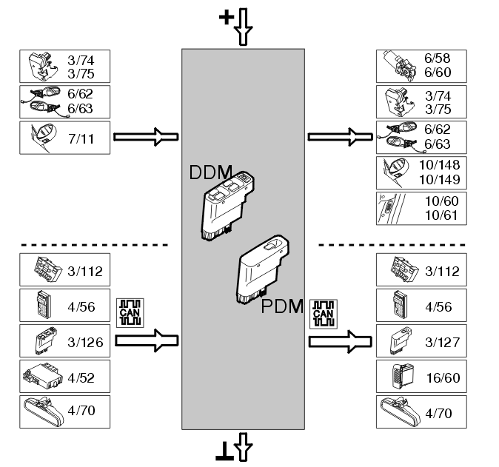
Styrsystem med mikrokontrollers

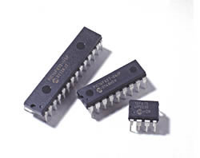
Styrsystem med mikrokontrollers.
Bakgrund
Fordon har sedan länge använt digitala styrsystem i mycket stor utsträckning för att reglera olika funktioner. En så pass enkel sak som en elektrisk fönsterhisskontakt har sedan länge varit datoriserad och kommunicerar på digitalt vis med fönsterhissdatorn och med övriga datorer i bilen.

Äldre tiders system var helt elektriska och hade enbart kablar och kontakter. Det gick att förstå sig på funktionen genom att bara studera elschemat. Själva elschemat var många gånger mer komplicerat på äldre fordon än vad modernare elschemor är. I gengäld så finns det idag liten eller ingen möjlighet att förstå funktionen på systemet bara genom att studera elschemat. I stället är man hänvisad till verkstadsdokumentationen som oftast inte ger så bra helhetsbild på hur systemet är konstruerat.

Syftet med detta läromedel
Insikt kring hur systemet är konstruerat i såväl hårdvara som mjukvara är viktig för att förstå vilka fel som kan tänkas uppstå men framförallt för hur systemet ska kunna felsökas.

Syftet med denna bok är att visa på hur signaler behandlas inuti styrdon och olika typer av signaler och aktuatorer (utenheter) som kan finnas i ett fordon. Så att när du står inför ett problem i framtiden och läser i verkstadsdokumentationen lättare kan förstå hur systemet är konstruerat.

Tanken med läromedlet är att genom praktiska experiment få testa hur elektronik, givare/aktuatorer och mjukvara kan byggas för att skapa ett fungerande system. Fokus ligger på grundförståelse, inte undervisning i hur man konstruerar olika system eller dess mjukvara.

Kungsmadskolan
Fredrik Johansson
Växjö
2011
När du ska göra övningarna krävs att du har tillgång till verktyg.
Du kommer bland annat behöva dessa.
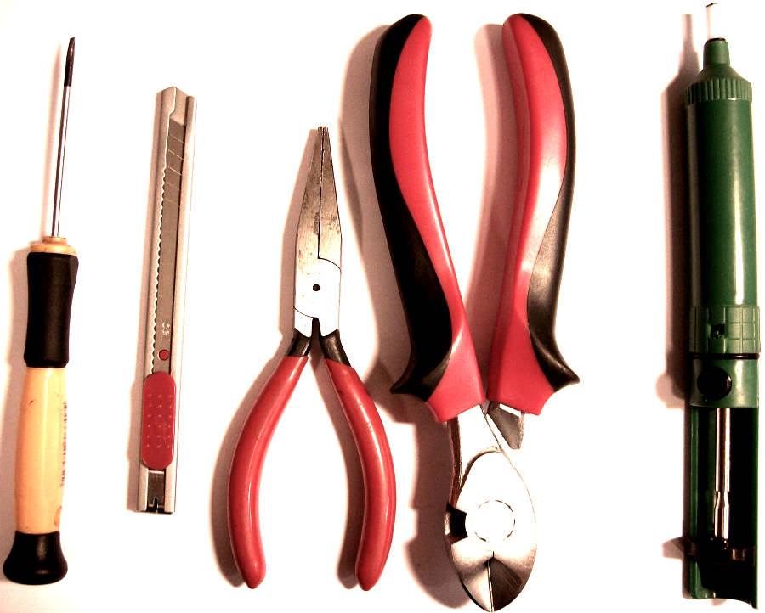
Från vänster:
Mindre spårskruvmejsel
Kniv
Flacktång eller spetstång
Sidavbitare
Lödsug

Lödsugen behövs om någon lödning misslyckas.

Du behöver också en temperaturreglerad lödstation.
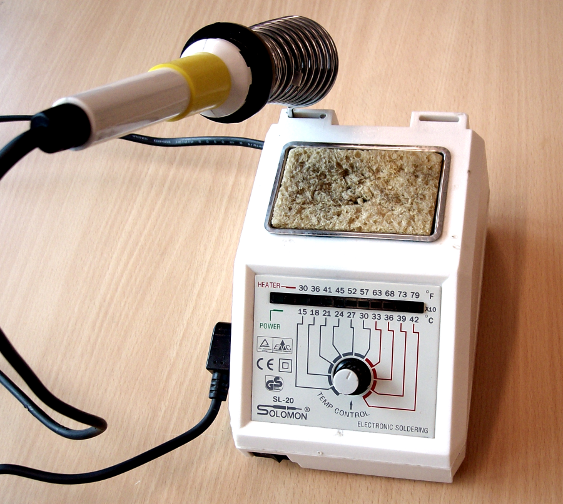
Ställ in temperaturen på max 300°C så är det mindre riska att du bränner upp känsliga elektronikkretsar med för mycket värme.

Längst bak finns en lista med de komponenter som kommer att behövas i de olika övningarna.
Innehåll
1. Hårdvara 1
1.1. Vad är mikrokontrollers? 1
1.2. PICAXE Mikrokontrollers 3
1.3. ESD, statisk elektricitet 3
1.4. Tutorial board 18 6
1.5. Montering 8
1.6. Strömförsörjning 14
1.7. Bryta strömmen 15
2. Programmeringsverktyg 16
2.1. Installera Programming Editor 16
2.2. Programmering 16
2.3. Ny programfil 16
2.4. Första programmet 19
2.5. Välja rätt chip 20
2.6. Rättstavning i programmering = syntax 21
2.7. Simulering 22
2.8. Stegad simulering 23
3. Mjukvarunedladdning 24
3.1. Nedladdningskabel och drivrutiner 24
3.2. Programmera chipet 25
3.3. Blinka lilla... 27
4. Digitala ingångar 29
4.1. En ingång 29
4.2. Två ingångar 30
5. Siffer display 32
5.1. BCD display, Binary Coded Decimal 32
5.2. Exempel med BCD display 33
5.3. Förenklad BCD med binära tal 34
6. Arbetsminne och variabler 35
6.1. Bitar och bytes 35
6.2. Binära tal 36
6.3. Binärt till decimalt 37
6.4. Alfanumeriska tal, hexadecimalt talsystem 38
6.5. Tabell med hexadecimala (alfanumeriska) tal 39
6.6. Variabler fortsättning… 41
6.7. Värdet på b0 42
6.8. Overflow 43
6.9. Underflow 44
6.10. For loopar 45
6.11. Datatyper: bytes och words 46
7. Piezo och ljud 47
7.1. Piezoeffekten 47
7.2. Enkel ljudsignal 50
7.3. Två tons ljud 50
7.4. Ljud med stigande ton 51
7.5. Samplad musik 51
8. Analoga signaler 52
8.1. A/D omvandling 52
8.2. Värdet från LDR 54
8.3. AD-sampling 57
8.4. Piezo som givare 58
8.5. Parkeringsvarnare 60
9. Döpa olika uttryck eller variabler med symbol 62
9.1. Exempel med symbol 63
10. Effektutgångar 64
10.1. Rinnande ljus 65
10.2. Stegmotorer 68
11. Mjukvarustyrd blinkers 73
11.1. Exempel med lampkontroll 74
12. DC Elmotorer 78
12.1. Avstörning 79
13. Effektstyrning på digitala utgångar. 81
13.1. Pulsviddsmodulering (PWM) 81
13.2. Spänningen från en PWM styrning och pulsade signaler 84
13.3. Kommandot pwmout 85
13.4. Exempel med PWM som styrs med LDR motståndet 86
14. Feldiagnostik och EEPROM 88
14.1. Felkoder och diagnos 90
14.2. Felkoder och EEPROM 92
15. Magneter och sensorer 97
15.1. Magnetströmbrytare 97
15.2. Induktiva givare 98
15.3. MRE motstånd 100
15.4. Wheatstone brygga 101
15.5. Magnetfältsswitch 102
15.6. Tvåtrådars magnetsensor 111
16. Kommunikation 117
16.1. Protokoll 117
16.2. Parallell kommunikation 118
16.3. Seriell kommunikation 119
16.4. Kommunikationsexempel 121
16.5. Bokstäver och ASCII 123
16.6. Strängar 126
16.7. Dubbelriktad kommunikation = duplex 127
16.8. Kommunikation mellan två picaxar 127
16.9. Databuss och noder 132
17. Protokoll 133
17.1. Protokoll i fordon. 134
17.2. Diagnosexempel med picaxe 135
17.3. Diagnosprogram till communication exemplet 140
18. Transistorteori 142
18.1. Bipolära transistorer och kylning 142
18.2. FET, spänningsstyrda transistorer. 142
18.3. MOSFET 144
19. Picaxe high power project board 148
19.1. Montering 148
19.2. Strömförsörjning 12V 156
19.3. Testa kortet 157
19.4. Centrallåsmotor 159
19.5. Höj och sänkutgångar i L293D 160
19.6. Styra riktning på elmotorer. 162
20. Ytterbackspegel 165
20.1. Vänster ytterbackspegel Volvo C70 -2006 165
20.2. Styra backspegeln med Picaxe 171
20.3. Spegelns effektutgångar 177
20.4. Spegelns sensorer och NTC motstånd 182
20.5. Spegelns anslutningar 185
21. Strålkastare 187
21.1. Justeringsmotorer för höjdjustering 188
21.2. Ljusfunktioner på strålkastaren 193
22. Baklyckor 200
22.1. Baklyktor Volvo C70 2006 200
23. Diagnostik och styrinterface 202
23.1. Datorprogram som styr speglar, strålkastare och baklyktor. 202
24. Databussar och informationsdelning. 204
24.1. Nätverkstopologier 206
24.2. Att undvika kollision på nätet 208
24.3. Master-slave nätverk 208
24.4. Multi-master nätverk 210
24.5. Tillfällesstyrda nätverk (event driven) 210
24.6. Time Triggered nätverk 214
24.7. Hur bitarna sänds på ledningen 216
24.8. Elektrisk inkoppling med differentierade par 219
24.9. Sovande datorer och wakeup funktioner 221
25. Databuss med Picaxe 224
25.1. Transciever med RS485 224
25.2. Transcieverkort till High power board 225
25.3. Transciever med spänningstabilisator 234
25.4. Inkoppling noder. 237
25.5. Mjukvara till de olika noderna. 239
25.6. Grafiskt program för att skicka kommandon. 247
25.7. Signaltydning på nätverkskablarna 249
Inköpslista 251
Avslutningsvis 253

Hårdvara
  - Vad är mikrokontrollers?
En styrdator består av flera delar, bland annat dessa.
- RAM Minne
- Programminne
- Oscillator
- Beräkningsenhet
- Minnesbuss
- Digitala ingångar
- Analog till Digitala ingångar
- Digitala utgångar
- Digital till analoga utgångar
- många mer funktioner....

Skillnaden mellan en microprocessor och en mikrokontroller är att den senare har alla dessa funktioner inbyggda i samma IC kapsel. Det blir alltså enkelt och billigt att bygga ett eget styrdon av något slag. Microprocessorer å andra sidan är gjorda för att de ska ge prestanda och möjlighet till fintrimmning. Jämför med processorn i datorer.

Själva chipet där programmet snurrar och beräkningarna sker är starkt minatyriserat. Det kan vara så litet som några mm². För att det ska gå att hantera limmas det in i en större IC kapsel i fabriken. Samma chip kan finnas i olika kapslar.

IC Kretsarna nedan är elektriskt sett exakt lika men kapslarna är olika. Den vänstra är hålmonterad och den högra är ytmonterad. dvs. det finns inga hål i kretskortet för benen till den högra.
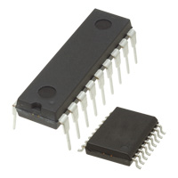

Man särskiljer olika IC kretsar genom att titta på identitetsnumret som är stämplat på ovansidan.

Mikrokontrollers är framtagna för att vara billiga och enkla att använda, de kostar inte mer än några tiotals kronor för privatpersoner. För billtillverkare som massproducerar kostar de förmodligen inte ens en krona. Det betyder att de börjar användas på väldigt många olika ställen i fordon. De gjuts in i sensorer, byggs in i reglage och används bland annat i fönsterhissmotorer för att bygga in klämskyddsfunktion. Det finns även programmerbart LEGO där mikrokontrollers används.

Exempel på ytmonterade effekttransistorer
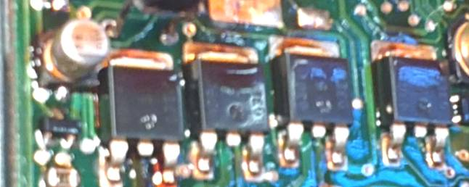

Exempel på liknande hålmonterade effekttransistorer
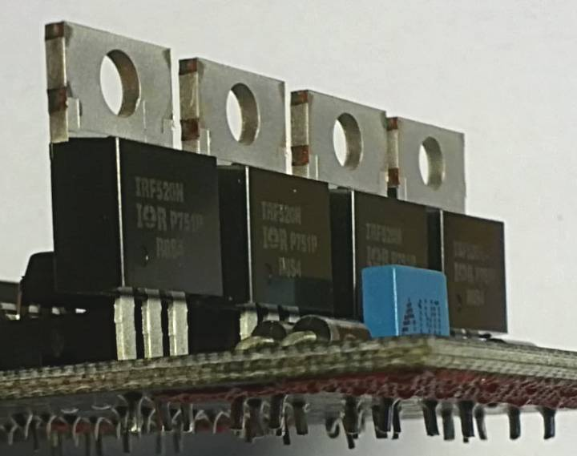

  - PICAXE Mikrokontrollers
Det finns olika tillverkare för mikrokontrollers, en stor tillverkare är Microchip som tillverkar PIC kontrollers.

Det dumma med dessa är att det är svåra för en amatör att programmera. Det kräver rätt stor kunskap om både digitala kretsar, programmeringsspråk osv. För en stor biltillverkare är detta inget problem, de har särskilda ingenjörer som fixar det hela. Men för oss amatörer är det inte så roligt.

Därför har en firma i England tagit fram PICAXE®, ett system som gör det mycket enklare att komma igång med programmering och att bygga egna kretsar. PICAXE® är ett registrerat varumärke för Revolution Education Ltd, som också tillverkar och säljer dessa mikrokontrollers.

De har tagit en helt vanlig PIC kontroller och stoppat i ett särskilt program i denna mikrokontroller. Detta program tillsammans med en programmeringskabel och några motstånd gör det enkelt att byta styrprogrammet i kretsen dvs. mjukvaran.

Under tiden som man utvecklar programmet och tar bort fel i det, så kallade buggar, så är det bra att det är enkelt att byta program.

Det finns olika typer av Picaxe kontrollers med olika prestanda och funktioner.

I denna övning ska vi använda oss av Picaxe18M2, kontrollera att det är ett sådant chip monterat på kretskortet.

ESD, statisk elektricitet
Du har säkert varit med om att få ”stötar” när du ska öppna en bildörr tar på ett metallföremål efter att ha suttit på en textilsoffa. Statisk elektricitet skapas genom att vi rör oss när kläderna gnuggas mot varandra så kan höga spänningar byggas upp om det är en torr atmosfär. Spänningen som kan byggas upp kan bli flera tusen volt, med energinivån är mycket liten, dvs en urladdning är mycket kort.

Man kan säga att kroppen agerar som en kondensator som lagrar elektroner, när vi tar på ett ledande material som har en annan laddning så sker en urladdning och det är då vi känner en ”stöt”. Detta fenomen kallas för ESD (Electro Static Discharge). Egentligen så behöver det inte alltid bildas en gnista, Vi kan ha byggt upp en hög spänning som kanske inte alltid räcker för att bilda en gnista, men som är fullt tillräcklig för att skada elektronik. De skador som kan uppstå visar sig inte alltid direkt utan det kan visa sig efter flera månader.

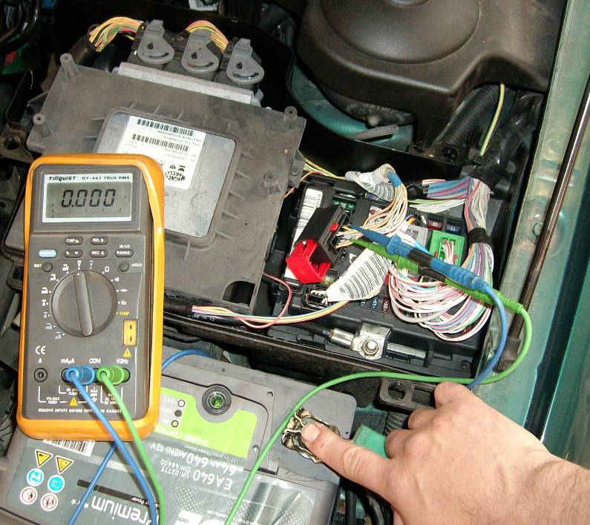
När du jobbar med bilars elsystem, ta alltid för vana att ”ladda ur” dig själv genom att ta i bilens kaross eller minuspol innan du börjar mäta i bilens elsystem.

På så vis ”laddar du ur” dig själv och riskerar inte skada elektroniken.

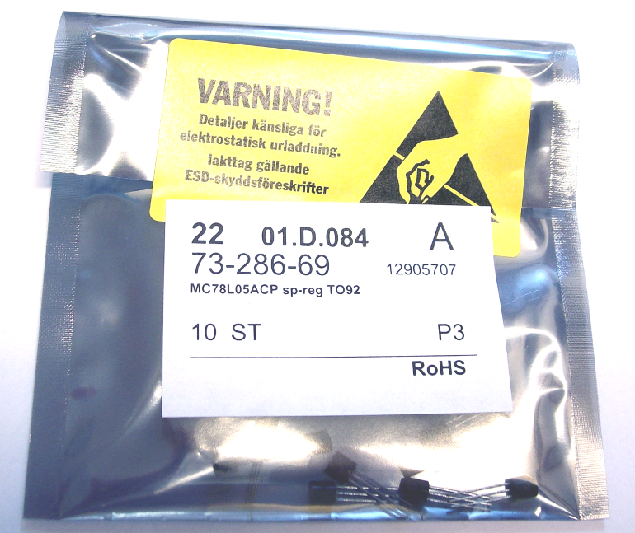
ESD känslig elektronik brukar paketeras i speciella metalliserade påsar

Förvara dessa komponenter i dessa påsar när nu inte använder dem

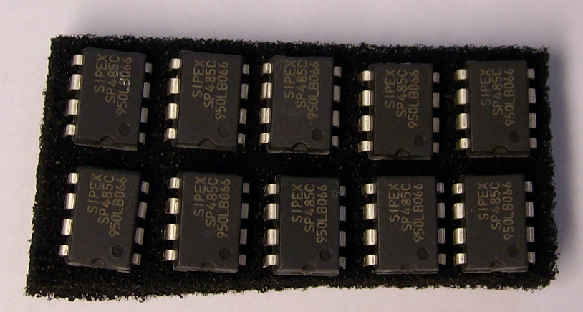
IC-kretsar sätts fast med benen i konduktiv (ledande) skumplast.

Låt dem sitt fast i denna tills du ska använda dem.
Faktaruta:
Elektronikkretsar finns tillverkade i olika ESD klasser, med det menas att de tål olika stora spänningar från ESD urladdningar. Vissa chip kan skadas redan vid 250V medan andra är konstruerade för att tåla 15kV. Dvs. de testar kretsen med att ladda upp en 100pF kondensator med 15000volt och laddar ur den genom ett 1,5kΩ motstånd.

När man hanterar kretskort så ska man i möjligaste mån försöka ladda ur sig innan man börjar genom att t.ex. ta på ett element eller något annat jordat metallobjekt. Dessutom bör man undvika att ta direkt på ledningsbanorna. Håll kretskortet genom att endast ta på kanterna.
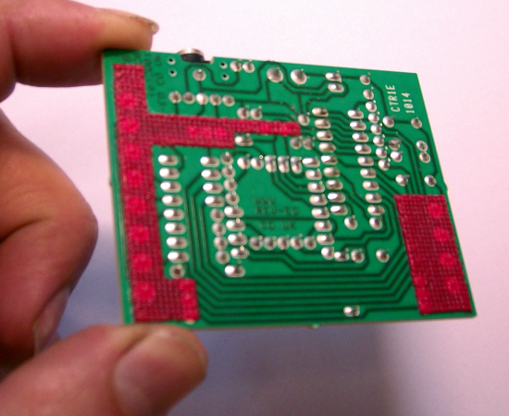
Rätt !
Så här ska man hålla ett kretskort. Då är det mindre risk för ESD skador.
Fel !
Så här bör man inte hantera ett kretskort.
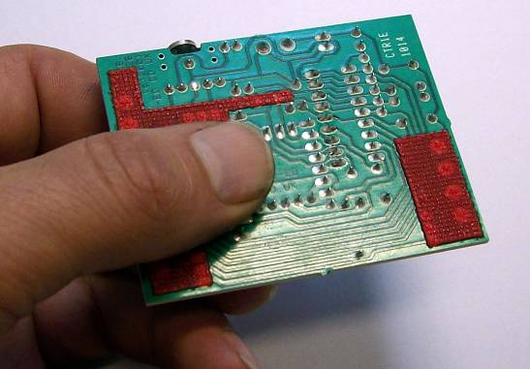

Tutorial board 18
Det kretskort som vi kommer att använda oss av heter Tutorialboard 18.
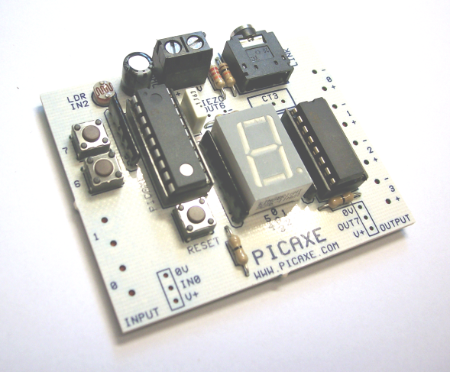
Kontrollera att det verkligen står PICAXE-18M2 på denna IC-krets

Det har 5 ingångar som sitter till vänster och 4 effekt utgångar sitter till höger (500mA / kanal). Processorn är en Picaxe18M2.

Det finns 8 in- och utgångar på en 18M2 som finns under port B, samt 5 in- och utgångar under port C. Alla port B går till 8 st lysdioder som sitter inbyggda så att de kan visa en siffra 18M2 kontroller kan konfigurera ifall man vill använda benen som ingång eller utgång..

Märk att in-utgångarna börjar på noll så utgång B.7 är den åttonde utgången.
Det samma gäller på port C (C.0 till C.7).

Vi kommer att gå igenom vad de olika beteckningarna står för i ett senare skede.

Det kort som vi har ser ut så här
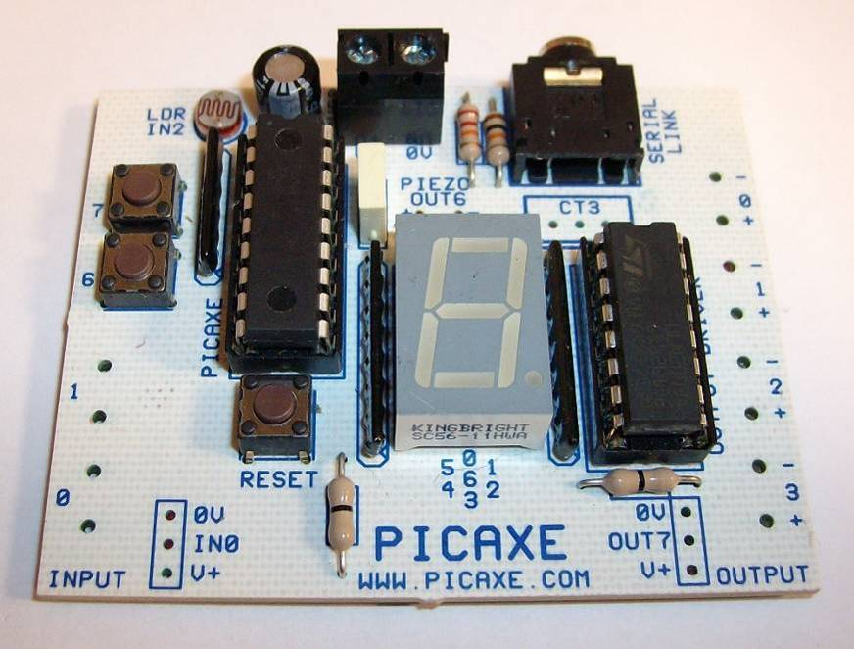
Utgångarna port B sitter på denna sida.

4st effektutgångar (max 500mA) sitter på denna sidan.
De är minusstyrda dvs. de kopplar minusstiftet till jord

Utgångarna (portB) är: 0, 1, 2, 3
Ingångarna på port C sitter på denna sida.

5st ingångar. De lösa 0 och 1, det ljusberoende motståndet på ingång 2 samt tryckknapparna 6 och 7

Komponenternas funktion
Effektutgångarnas drivslutsteg
Picaxe 18M2 mikrokontroller
Programmeringsuttag
Strömförsörjning
Koppla in batterihållaren här
RC-servo utgång B.7
BCD display
Varje streck motsvarar en utgång på mikrokontroller
Visar vilka streck i displayen som motsvarar vilken utgång. Toppstrecket är utgång B.0, bottenstrecket är utgång B.3.Punkten är utgång B.7

Montering
Om du inte har skruvanslutningar på ingångar och effektutgångar så får du börja med att löda fast dessa. Det kan tänkas att någon redan har lött fast det åt dig, då kan du hoppa till strömförsörjningsavsnittet.
Börja med att ta bort skyddsplasten över lödytorna.
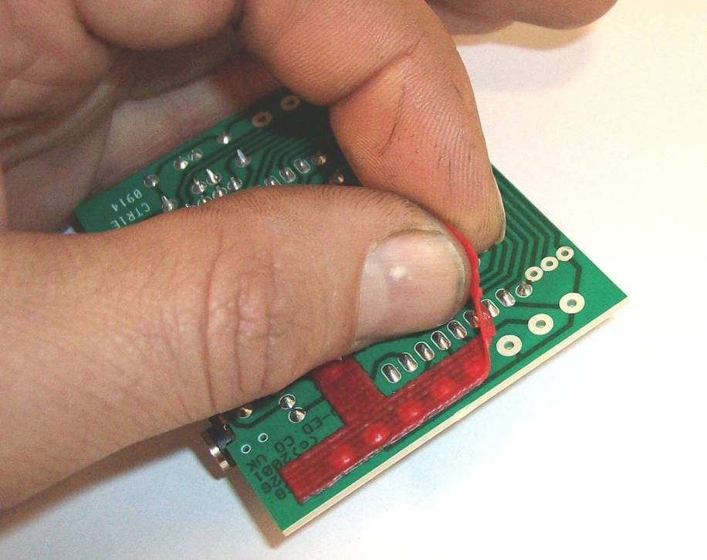
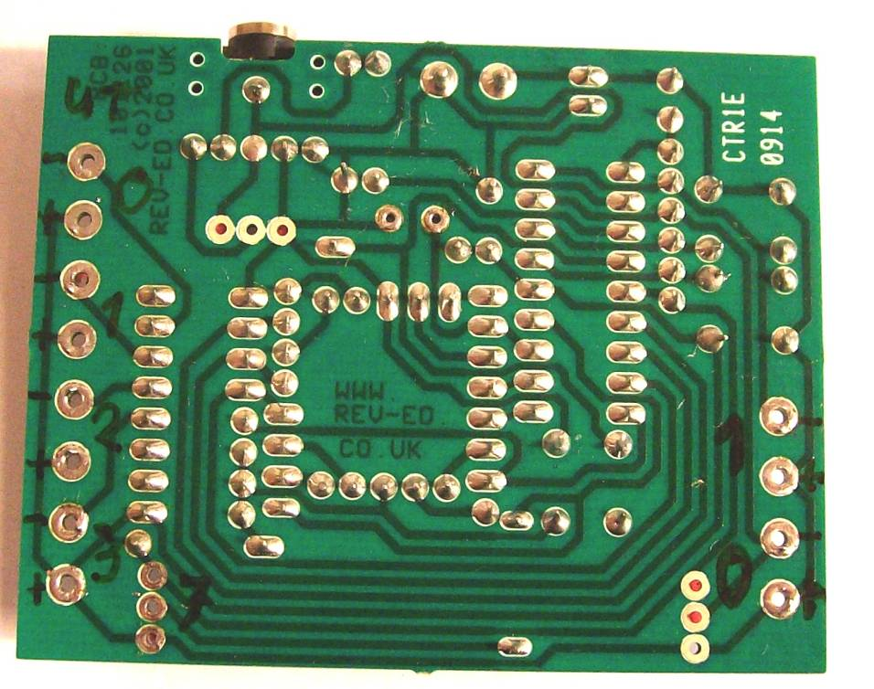
Börja med att märka upp vilka som är vilken utgång
Även ingångarna
Anledningen till att du ska märka är att de förtryckta numren inte kommer att synas under skruvplinten.
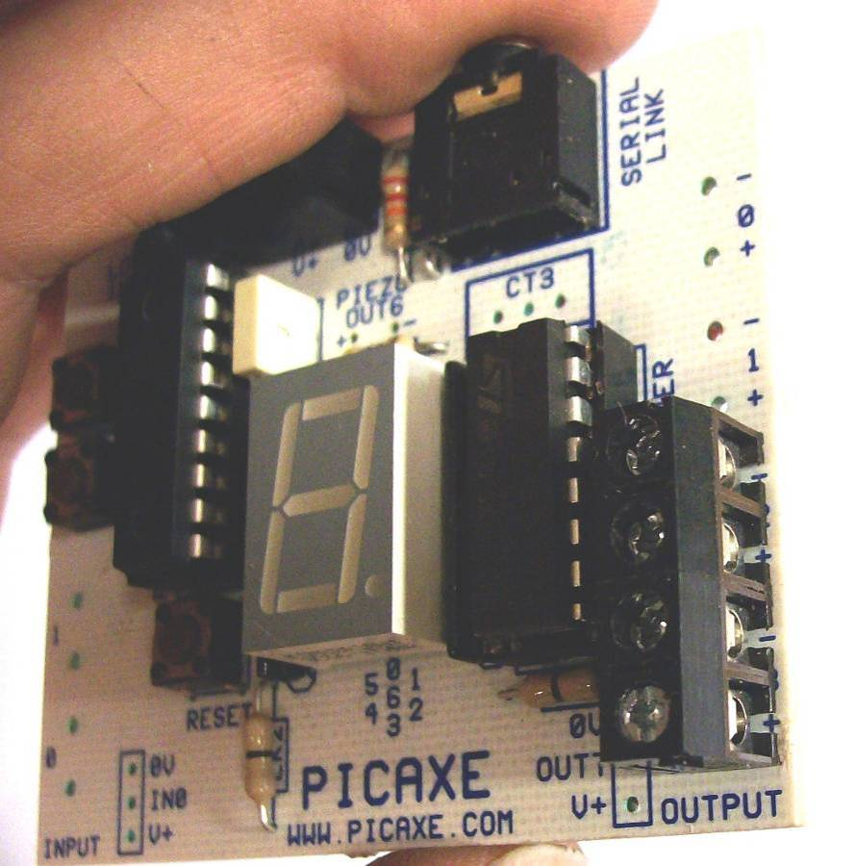

Montera ihop 2st fyra poliga skruvplintar så att de sitter ihop
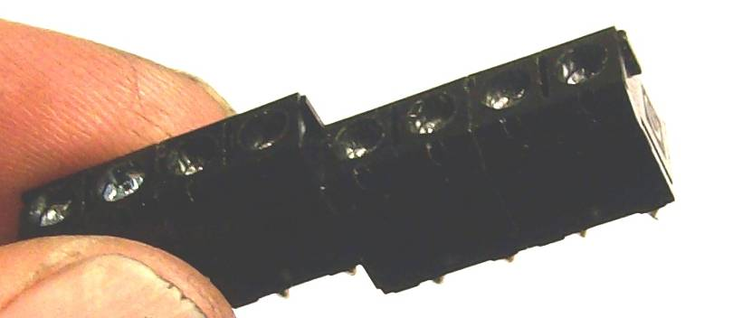

Sätt in dem i de 8 hålen på utgångarna
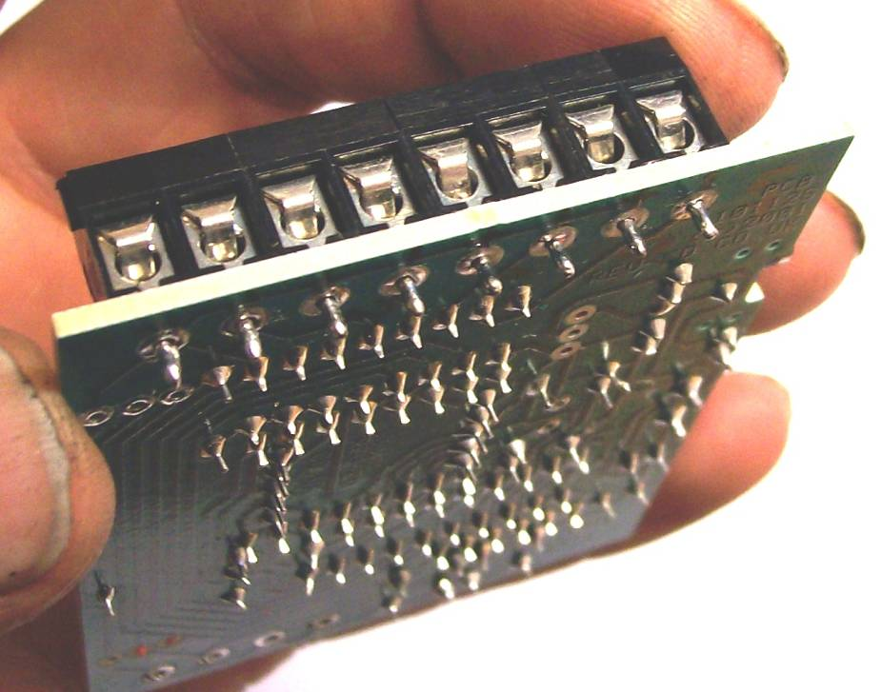

Montera skruvplint på ingångarna också, samt även en 3 pinnars stiftlist på RC-servo uttaget.
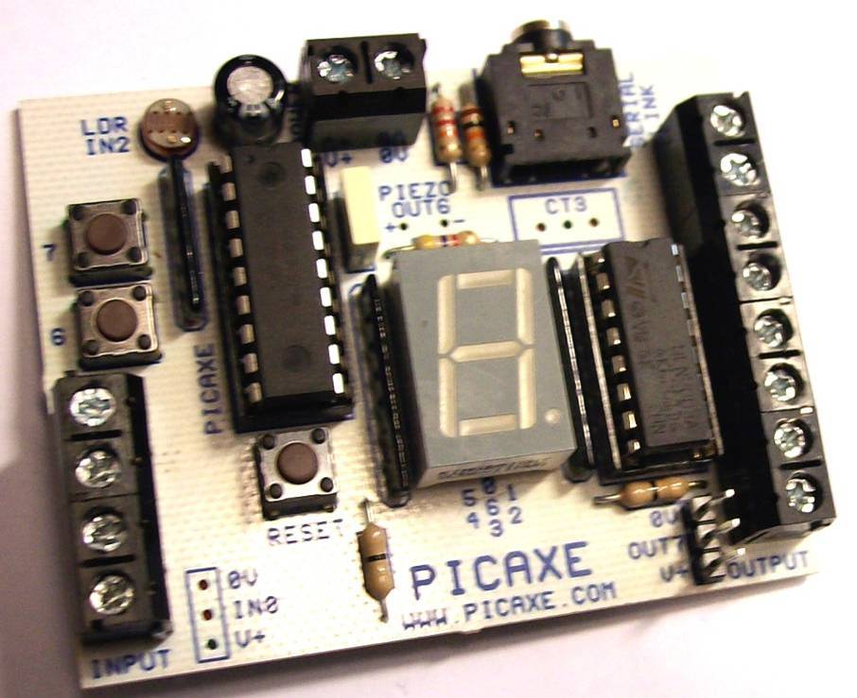
RC-servo uttag

Löd fast dessa plintar.
Värm och tillför lödtenn efter några sekunder.
Ta bort tennet och därefter lödspetsen, låt det stelna innan du rör på kortet.
Varje pinne bör inte ta mer än 10sekunder annars är det risk att kretskortet tar skada.
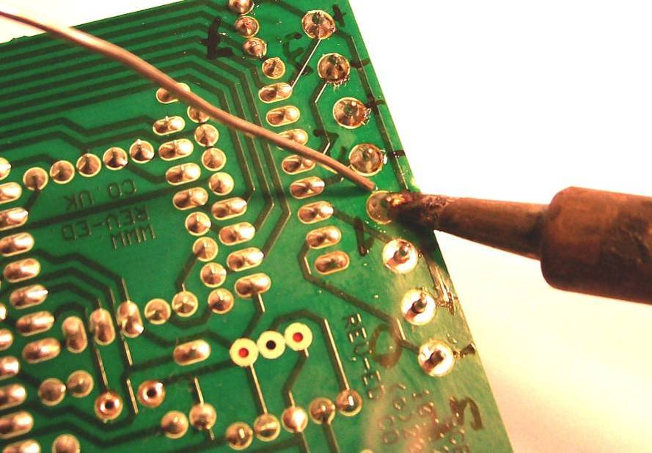

Därefter ska du löda fast piezo högtalaren, tryck igenom kablarna genom hålen, se upp så att du får röd kabel på plus! Och att det inte sticker ut lösa koppartrådar som inte kommit igenom hålet.
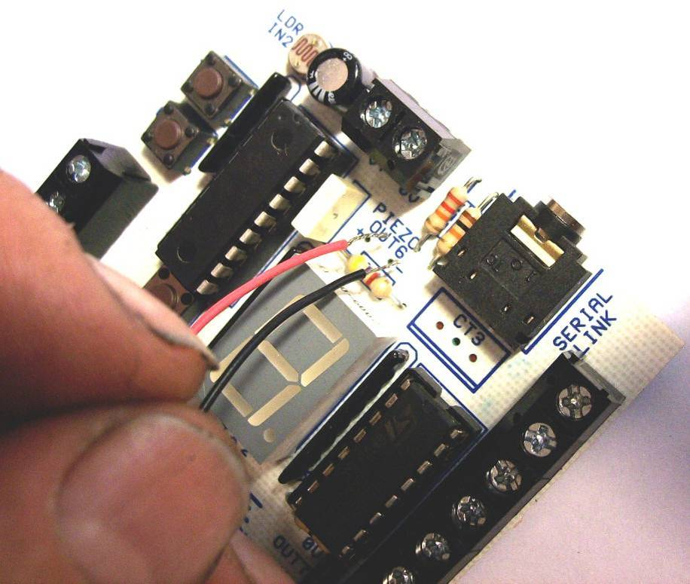

Klipp av kabelutsticket på undersidan ifall det är för långa, detta ska göras före man löder fast dem, annars riskerar man mikrosprickor i lödstället.
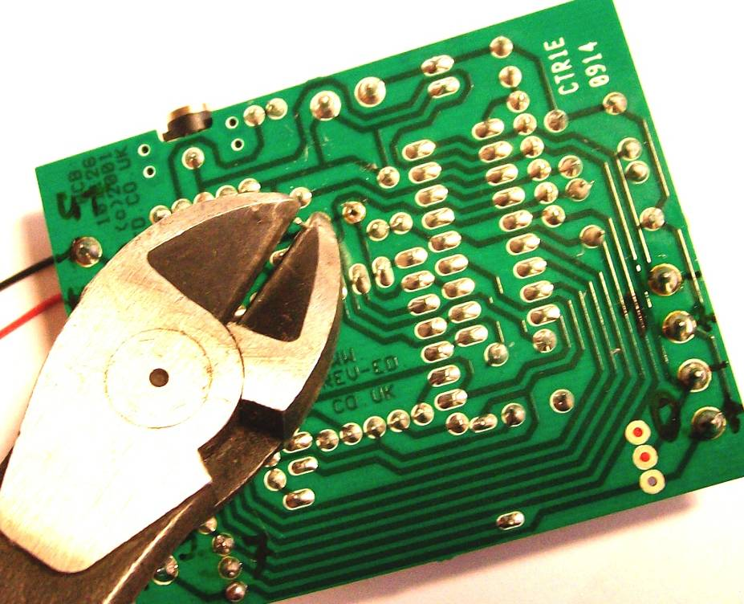

Montera stödkuddarna på undersidan av kretskortet i alla fyra hörnen.
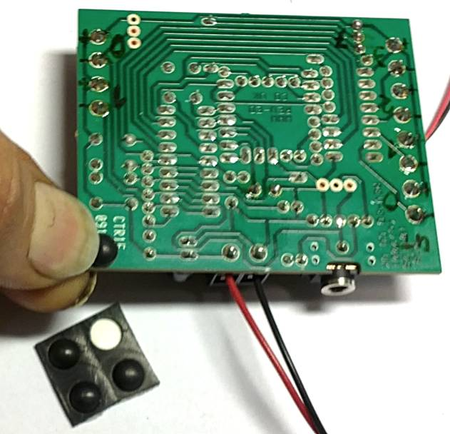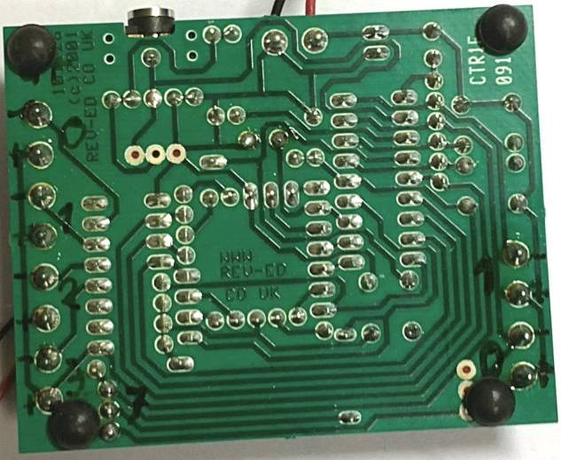

Nu ska kretskortet vara färdigmonterat!
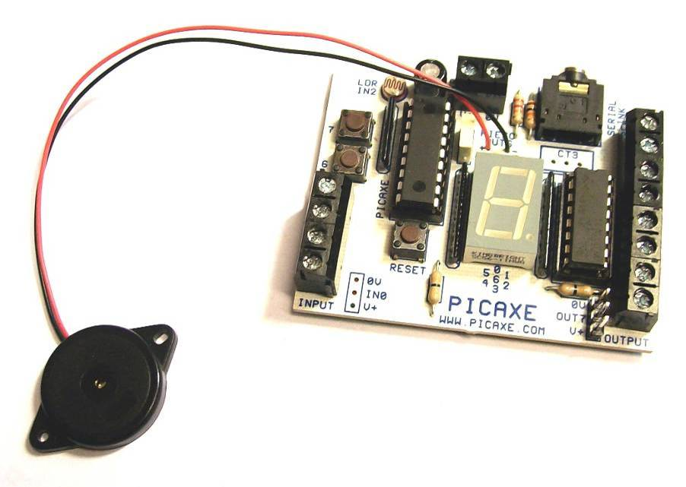

Strömförsörjning
Strömförsörjningen till dessa kort är tre vanliga AA batterier trots att kabeln ser ut som en 9V anslutning. En PIC kontroller klarar endast max 5,5V. Vid högre matning t.ex. 12V så använder man en 5V spänningsstabilisator (t.ex. en LM7805)

OBS!!! Anslut endast rätt batterihållare, ett 9V batteri bränner upp mikrokontrollern och det gör även ett ögonblicks felkoppling mellan + och -
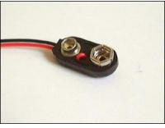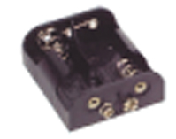
OK !

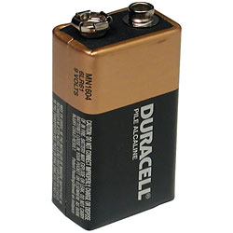
Fel batteri!!
9 voltsbatterier bränner upp mikrokontrollern

När du ska skruva dit anslutningskabel i strömförsörjningsuttaget, se upp med plus (röd) och minus (svart)

Dessutom rekommenderar tillverkaren att man böjer kabelkardelerna bakåt utmed kabelisoleringen så att du får dragavlastning på kabeln, se bild.
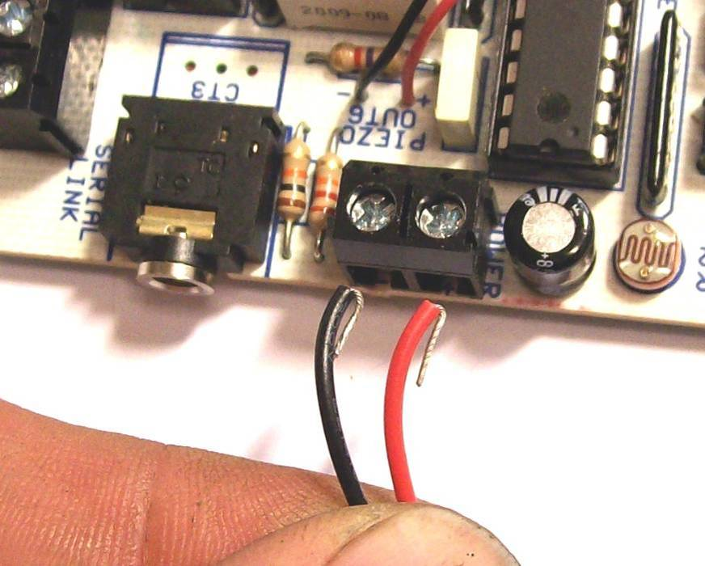

Bryta strömmen
Ett knep är att ta ut ett av batterierna istället för att ta bort batterikabeln när man ska bryta strömmen. Då riskerar du inte att skifta plus och minus samtidigt som det är mindre risk för kortslutning.
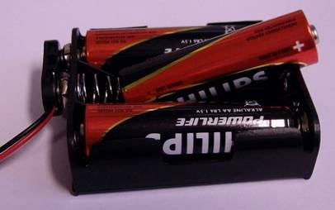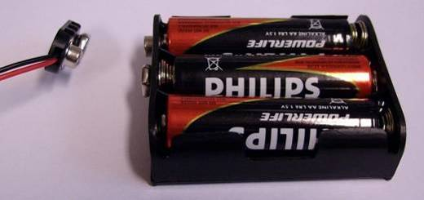
OK !
Rätt sätt !
Ingen risk att koppla fel
Fel sätt !
Stor risk att koppla fel

Programmeringsverktyg

Installera Programming Editor
Denna programvara är gratis och fri att använda för hemanvändare och skolor. Den görs av företaget bakom Picaxe, Revolution Education Ltd i England.

Du hittar programvara och drivrutiner för programeringskablen AXE027 på sidan: http://www.rev-ed.co.uk/picaxe/software.htm

Programmering
Alla datorer behöver ett styrprogram för att fungera och göra något vettigt. Detta gäller naturligtvis även Picaxe mikrokontrollers.

För att komma igång och känna lite på hur detta går till ska vi börja med att programmera vårt första program.

Starta Programming editor, ifall det är riktigt installerat så ska det finnas under Start->Alla program->Revolution Education->PICAXE Programming Editor->PICAXE Programming Editor

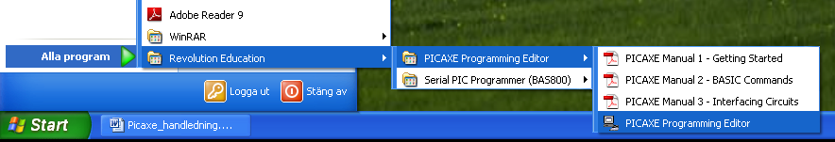

Detta program är inte översatt till svenska. Normalt är detta inte något större problem för en fordonselev eftersom vi är vana vid att läsa manualer på engelska, eller hur..

Ny programfil
Tryck på knappen New
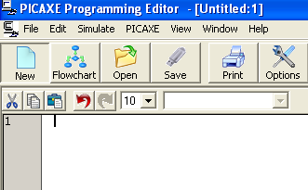

Så får du en ny programfil som du kan börja skriva i.
Börja med att spara denna innan du gör något mer. Dvs. tryck på Save
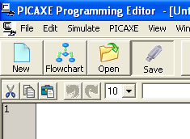

Därefter får du välja vart du vill spara denna fil. Du bör spara filen i en egen mapp för att komma åt filen vid ett senare tillfälle. Skapa en mapp som du döper till picaxe.
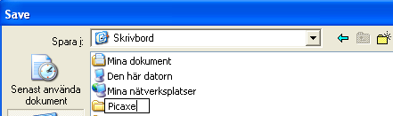
Klicka först på ny mapp
Döp mappen till picaxe

Hädanefter sparar du alla exempel i denna mapp. Jag valde att lägga mappen på skrivbordet för att lätt kunna hitta den i framtiden.
Döp filen till hello_world
Jag har sparat filen i en ny mapp som jag döpt till picaxe.
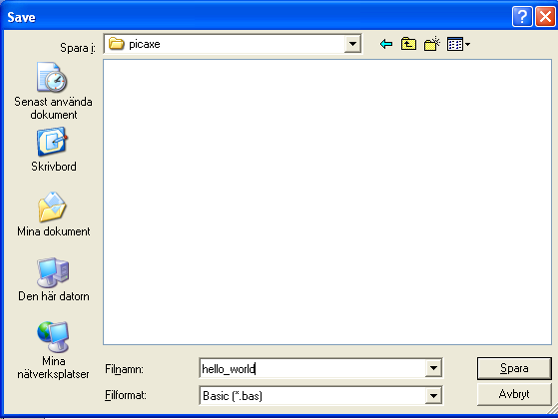
Det är en oskriven regel bland programmering att det första enkla exemplet man gör kallas för hello world. Det ska symbolisera första gången man får datorn att kommunicera med omvärlden.

Första programmet
Nu ska vi börja skriva vårt program. Det finns många olika dataspråk och många dialekter bland befintliga språk. Skillnaden mellan människors språk och dataspråk är att datorspråket är mycket mer petigt med detaljer.
Man måste stava exakt rätt och man måste verkligen beskriva vad man vill.

Nåväl språket vi kommer att jobba med kallas Picaxe BASIC och det är ett enkelt språk att lära sig trots att det är tämligen rikt på olika finesser och funktioner, vilket kan komma till användning när man blir lite mer van vid programmering och man önskar göra lite mer avancerade program.

Skriv ordagrant, bokstav för bokstav som nedan: (det grå fältet är radnummer, dem behöver du inte skriva)
' detta är det första exemplet,
' den så kallade Hello World i picaxe basic
dirB.7 = 1

main:
pinB.7 = 1

pause 1000

pinB.7 = 0

pause 1000

goto main
1
2
3
4
5
6
7
8
9
10
11
12
13
14
15
16
17
18
19
20
21
22
23
24
25
26
27
28
29
30
31
32
34
35
36
37
38
39
40

Detta är ett väldigt enkelt program.
Rad 1 och 2 börjar med ett ' tecken, det är vad som kallas för en kommentar. Översättningsprogrammet struntar i rader som börjar på ett '

Det börjar med att sätta port B ben 7 som utgång på rad 3.
Därefter sätter vi pinB.7 till 1 på rad 6.
Därefter pausar den 1000ms på rad 8.
Sen sätter den tillbaka pinB.7 till 0 på rad 10.
Pausar ännu en gång 1000ms på rad 12.
Efter detta kommer den till rad 14 där det finns ett goto kommando, det innebär att den hoppar tillbaka till markören main.
Markören kallas för label och en sådan finns skriven på rad 5.

Det betyder att programmet kommer att komma fram till rad 14 och där hoppa tillbaka till rad 5. Därefter köra programmet en gång till och så hoppa tillbaka till rad 5 och sen göra ännu en snurr och så fortsätter det in i oändligheten.

En sådan här programsnurr kallas för en loop och det är basen för alla dataprogram, oavsett om det snurrar i en mobil, en skrivbordsdator eller i en bil. Alla program loopar.

Välja rätt chip
Vi ska nu försöka simulera detta i Programming Editor. Med simulera menas att man testkör programmet på datorn innan man laddar ned programmet i Picaxe chipet.

Vi börjar med att ange rätt chip så att simulatorn kan simulera rätt.
Välj menyn View->Options
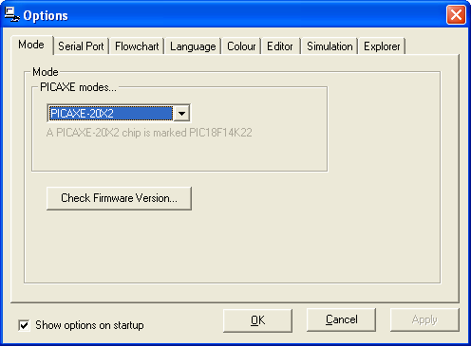

Här är det valt ett annat chip än det vi har i vårt kort. Vi måste välja om.
Välj en PICAXE 18M2 .
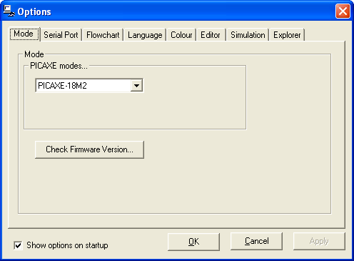
Klicka på OK

Rättstavning i programmering = syntax
Därefter kan vi börja med att kolla ifall vi har stavat rätt. Klicka på knappen Syntax.
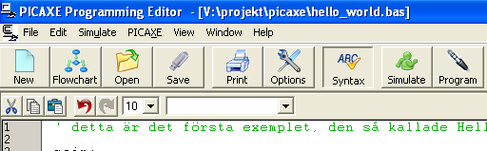

Om allt är rätt stavat kommer en ruta som talar om att det är frid och fröjd.
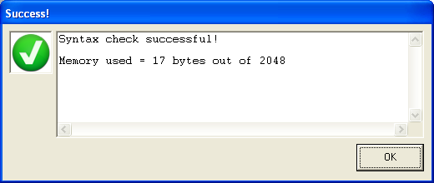

Syntax error betyder att översättningsprogrammet inte förstår vad du har skrivit. Oftast beror detta på att man stavat fel. T.ex. som det råkat bli nedan där jag stavat fel till kommandot pause.
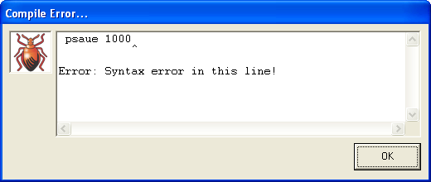

Simulering
När du har ändrat eventuella fel i din programkod så provar vi att simulera programmet. Tryck på knappen Simulate (Direkt höger om Syntaxknappen)
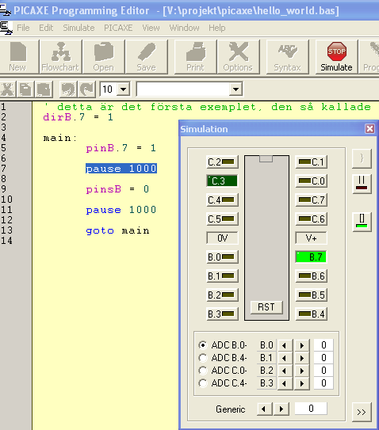

Tittar du på kodfönstret så ser du vilken programrad som är aktiv för tillfället. I fönstret Simulation så ser du benen på IC kretsen för en Picaxe18M2. Vid just detta tillfälle så är koden pausad och utgång 7 på B porten är satt till en 1a. Det syns också i Simulation fönstret eftersom B.7 lyser klargrönt. Övriga utgångar är låga och är följaktligen släckta.

Stegad simulering
Att stega sig fram. Oftast är det så att man vill stega sig fram för att se när ett konstigt fel uppstår.
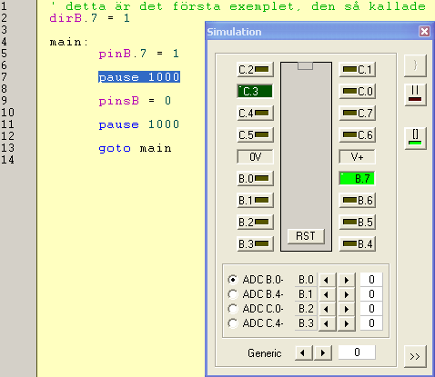
Tryck först här för att pausa simuleringen
Därefter här för att stega dig fram en rad i taget

Bekanta dig med de olika funktionerna i programmet och simuleringen. Och försök förstå hur programmet fungerar och varför det loopar.

Kontrollfråga?
- Vad tror du skulle hända ifall programmet inte skulle loopa ?
- Prova med att kommentera bort raden 14 och simulera igen
Kommentar rader börjar med ' tecken

Hade du rätt?

Mjukvarunedladdning

Nedladdningskabel och drivrutiner
Vi har nu kommit så långt att vi kan överföra vårt program till Picaxe mikrokontrollern på vårt kort.

För att lyckas med detta har vi en speciell programmeringskabel som man sätter i ett USB uttag på datorn. Det kräver även att drivrutiner för denna kabel är installerade och i funktion på datorn för att det ska fungera.

Drivrutinerna hittar du på http://www.rev-ed.co.uk/picaxe/software.htm
Kabeln heter AXE027 och följaktligen behöver du drivrutinerna för denna kabel till just ditt operativsystem (t.ex. Windows XP)

För att det hela ska fungera måste du konfigurera Programming editor till att prata med rätt uttag. Detta gör du vi genom att välja View->Options
Välj fliken Serial Port
Faktaruta
COM3 är egentligen en gammaldags serieport, den finns oftast inte på moderna datorer, därför skapar drivrutinen för kabeln en virtuell serieport som du kan använda.
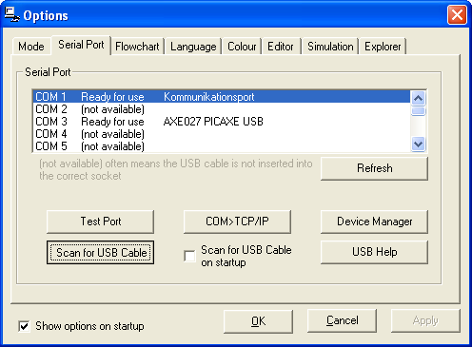

Tryck på knappen Scan for USB Cable så gör Programming Editor en genomsökning av datorn. (Programmeringskabeln måste pluggas in först)
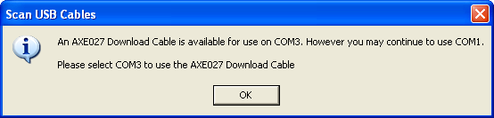

Här säger den att kabeln är insatt och vi ska använda COM3 för att prata med kabeln.

Vi markerar COM3 och trycker på OK
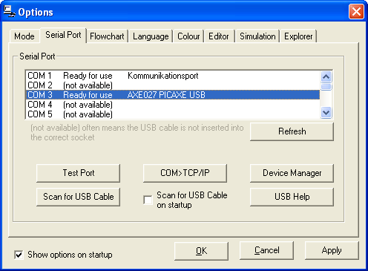

Programmera chipet
Först måste vi plugga in programmeringskabeln i vårt kort.
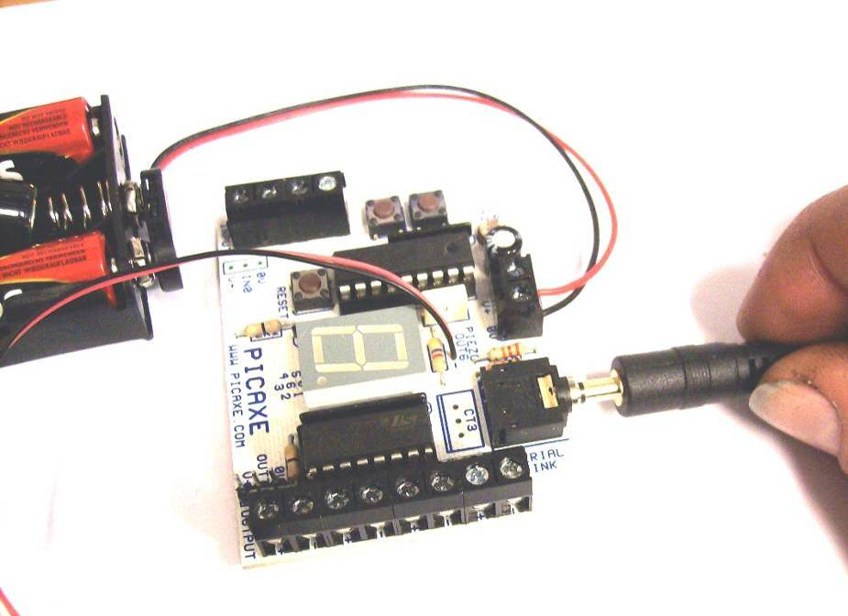
Nu ska vi prova att föra över vårt program till mikrokontrollern på kortet.
Klicka på knappen Program
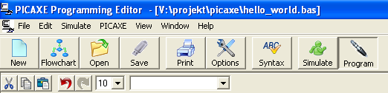

Då kommer du att se rutan


Om det blev något fel får du
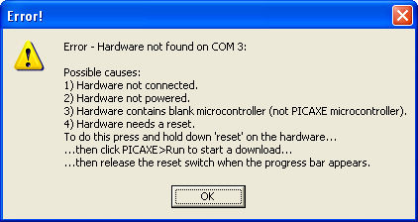

Det vanligaste fel man har gjort är att man inte pluggat i kabeln i kortet eller att man glömt sätta tillbaka batteriet i batterihållaren. Åtgärda och prova igen.

Blinka lilla...
Om allt fungerar så ska punkten i displayen blinka med 1 sekunds mellanrum.
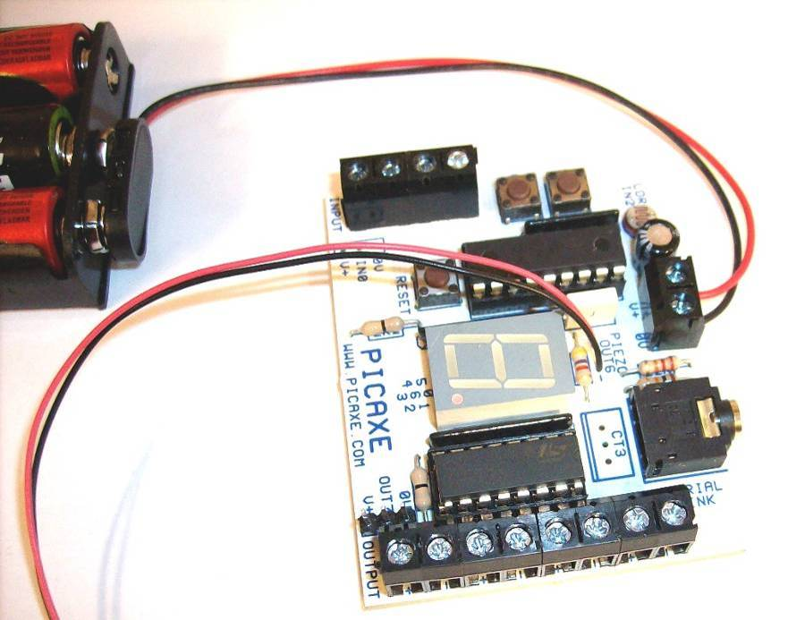
Denna punkt ska blinka

Detta var ditt första test av programmering i Picaxe basic

Mjukvara liknande denna används till exempel för larmlysdioder.
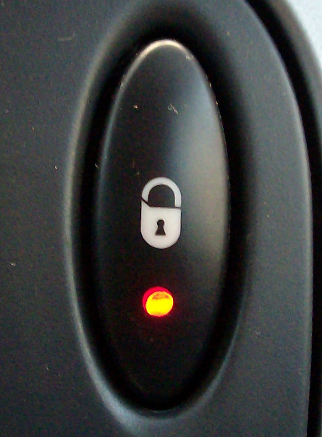

För att visa mer tydligt vad som händer så ska vi nu försöka ändra programmet så att det blinkar utgång 6 istället.
' detta är det första exemplet,
' den så kallade Hello World i picaxe basic
dirB.6 = 1

main:
pinB.6 = 1

pause 1000

pinB.6 = 0

pause 1000

goto main
1
2
3
4
5
6
7
8
9
10
11
12
13
14
15
16
17
18
19
20
21
22
23
24
25
26
27
28
29
30
31
32
34
35
36
37
38
39
40

Programmera chippet och testa vad som händer.

Kan du förklara varför piezo högtalaren knäpper?
Tips! Följ sladdarna till högtalaren till där de sitter på kretskortet.

Digitala ingångar

En ingång
I detta exempel ska vi tända lysdioden på utgång 7 när vi trycker på trycknappen på ingång 7

Klicka på knappen New

Därefter sparar du denna fil som ingångstest1 Koden för denna fil blir:
' i detta exemplet ska vi lyssna på ingång 7
' och tända lysdioden på utgång 7 när knappen
' på ingång 7 är nedtryckt.
dirB.7 = 1

main:
if pinC.7 is on then
pinB.7 = 1
else
pinB.7 = 0
end if

goto main
1
2
3
4
5
6
7
8
9
10
11
12
13
14
15
16
17
18
19
20
21
22
23
24
25
26
27
28
29
30
31
32
34
35
36
37
38
39
40

De första tre raderna är kommentarer, det kan vara bra att beskriva vad programmet gör för något så att du själv kan förstå hur programmet är tänkt att fungera när du ska titta på det om ett år.

På rad 6 finns labeln main
Rad 7 gör en logisk kontroll if betyder om på svenska så läs raden som:
”Om ingång7 är på kör raden under, annars kör rad 10”
Rad 7 hör ihop med rad 9, koden under raden 9 körs ifall rad 7 inte är giltig.
Rad 8 och rad 10 tänder respektive släcker lysdioden.
Rad 11 talar om för översättaren att det är slut på if satsen.
Rad 13 hoppar tillbaka till main på rad 6

Prova att ladda ned programmet i chipet på kortet och testkör programmet.

Du gör likadant som du gjorde i första exemplet för att överföra programmet till kortet.

Fungerade det som det var tänkt?

Två ingångar
I nästa exempel ska vi tända lysdioden på utgång 7 med antingen knapp 6 eller knapp 7

Tryck på New och spara som ingångstest2, se ovan för hur man gör för att lyckas med det.

Koden blir:
' i detta exemplet ska vi lyssna på ingång 6
' och ingång 7 samtidigt och tända lysdioden
' på utgång 7 när antingen ingång 7 eller
' ingång 6 är nedtryckt.

dirB.7 = 1
main:
if input6 is on OR input7 is on then
pinB.7 = 1
else
pinB.7 = 0
end if

goto main
1
2
3
4
5
6
7
8
9
10
11
12
13
14
15
16
17
18
19
20
21
22
23
24
25
26
27
28
29
30
31
32
34
35
36
37
38
39
40

Nyckeln till detta är operatorn or på rad 8
Den övriga koden fungerar exakt lika som förra exemplet. Med den skillnaden att vi nu använder input6 och input7 vilket betyder samma sak som pinC.6 och pinC.7. Input6 och input7 refererar till C porten

Du har nu skapat en ELLER funktion (OR)
Symbolen för en sådan ser ut så här
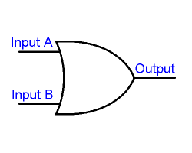
Försök klura ut hur du gör för att göra en AND krets istället, dvs tända lysdioden om båda knapparna är nedtryckta samtidigt.

Provkör det ändrade programmet och testa ifall det fungerar. Vi det här laget så vet du hur du går tillväga för att ladda ned din kod till chipet på kortet.

Kontakterna för om dörrarna är stängda fungerar som en ELLER grind. Om någon av dörrarna öppnas så varnar en lampa i instrumentpanelen.
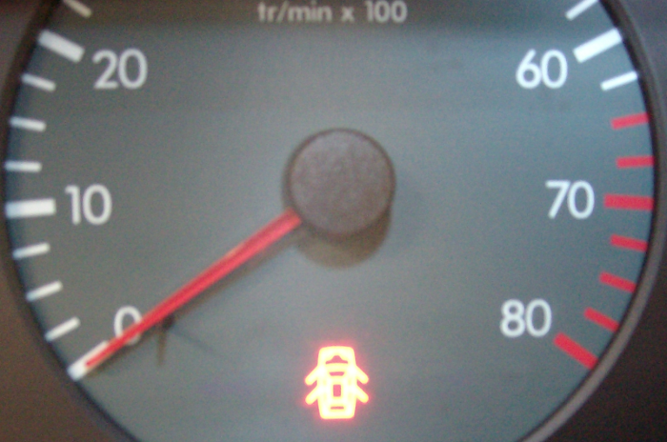
Om någon av bilens dörrar öppnas så tänds varningslampan.
Den släcks inte förrän alla dörrarna är stängda (0 or)

Detta är en OR funktion.

Tankenöt
Kombinera kommandot pause med koden ovan för att få lysdioden att lysa i 5 sekunder efter att den tänts.

Siffer display

BCD display, Binary Coded Decimal
Som du säkert sett så finns det en lysdiodsdisplay på kortet. Denna typ av display kan visa siffror 0 – 9 och även en del bokstäver.

Det finns 7st streck som egentligen är lysdioder samt en punkt.
Denna display typ finns bland annat i klockradioapparater. Punkten symboliserar då att alarmet är aktivt eller ej.

På vårat kort så är varje lysdiod kopplad till varsin utgång på Picaxe mikrokontrollern.
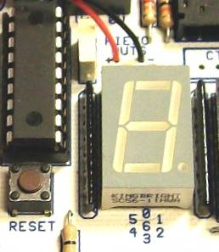
Här står hur utgångarna (portB) är kopplade.
0 = längst upp,
1= längst upp till höger,
2 = längst ned till höger. Osv.

Punkten är utgång 7
Det här strecket sitter kopplat till utgång 0 på mikrokontrollern.

För att skriva ut siffran 1 måste vi alltså tända utgång 1 och utgång 2.

För att skriva ut siffran 2 tänder vi utgångarna 0, 1, 6, 4, 3

För siffran 3 tänder vi utgångarna 0, 1, 6, 2, 3

För siffran 8 så tänds alla utgångarna (utom 7 som är punkten)

För siffran 0 så tänds 0, 1, 2, 3, 4, 5

Exempel med BCD display
Vi ska nu visa vilken utav knapparna 6 eller 7 som är nedtryckta genom att skriva ut siffran när knappen trycks ned.

Tryck på New och spara som bcd_test1.
' i detta exemplet ska vi lyssna på ingång 6
' och ingång 7 och visa i displayen vilken
' utav ingångarna som är aktiva.

dirsB = %11111111 ' alla portB som utgångar

main:
if input6 is on then
' skriv ut siffran 6
pinB.0 = 1
pinB.1 = 0
pinB.2 = 1
pinB.3 = 1
pinB.4 = 1
pinB.5 = 1
pinB.6 = 1
pinB.7 = 0

else if input7 is on then
' skriv ut siffran 7
pinB.0 = 1
pinB.1 = 1
pinB.2 = 1
pinB.3 = 0
pinB.4 = 0
pinB.5 = 0
pinB.6 = 0
pinB.7 = 0
else
' om ingen av knapparna är
' nedtryckt, släcka displayen
pinB.0 = 0
pinB.1 = 0
pinB.2 = 0
pinB.3 = 0
pinB.4 = 0
pinB.5 = 0
pinB.6 = 0
pinB.7 = 0
end if

goto main
1
2
3
4
5
6
7
8
9
10
11
12
13
14
15
16
17
18
19
20
21
22
23
24
25
26
27
28
29
30
31
32
33
34
35
36
37
38
39
40
41
42
43
44

Prova koden och försök sätta dig in i hur den fungerar.

Kontrollfråga
Varför behövs det en sista else sats som släcker alla utgångar?
Prova med att kommentera bort raderna 29 – 39 för att kontrollera om du gissat rätt

Förenklad BCD med binära tal
Som du märker blir denna koden tämligen lång och oöverskådlig, det vore bättre ifall man kunde tända och släcka utgångarna genom att enbart skriva på en rad. T.ex. för att skriva ut siffran 7 på displayen så skulle man kunna skriva: 00000111
Utgång 7
Utgång 0
Utgång 3

Naturligtvis finns det kommandon för detta i Picaxe basic.
Spara som bcd_test2
' i detta exemplet ska vi lyssna på ingång 6
' och ingång 7 och visa i displayen vilken
' utav ingångarna som är aktiva.

dirsB = %11111111 ' alla portB som utgångar

main:
if input6 is on then
' skriv ut siffran 6
outpinsB = %01111101

else if input7 is on then
' skriv ut siffran 7
outpinsB = %00000111
else
' om ingen av knapparna är
' nedtryckt, släck displayen
outpinsB = %00000000
end if

goto main
1
2
3
4
5
6
7
8
9
10
11
12
13
14
15
16
17
18
19
20
21
22
23
24
25
26
27
28
29
30
31
32
34
35
36
37
38
39
40
41
42

Man skriver helt enkelt ett % tecken före ettor och nollorna, detta talar om för kompilatorn (översättaren) att detta är ett binärt (endast 1or och 0or) tal.

På samma vis kan man ange vilken av benen som ska vara utgång på chipet genom att ange detta med dirsB. dirsB = %10101010 betyder att ben7,5,3,1 är utgångar resten är ingångar.

Arbetsminne och variabler

Bitar och bytes
Hittills så har vi bara gett utsignaler som direkt respons på olika insignaler. Allt detta hade gått att lösa tämligen enkelt med enbart kablar och några dioder samt fördröjning med ett blink relä.

För att lösa lite mer avancerade uppgifter krävs det att vi börjar använda ett arbetsminne. Detta kallas RAM minne, Random Access Memory. Arbetsminnet är ett korttidsminne, dvs så fort strömmen bryts så raderas informationen. Det finns en permanent typ av minne i Picaxe18M2 som vi ska gå igenom senare.

Ett arbetsminne är alltså något som kan mellanlagra ett värde, en status, senaste nedtryckta knapp el dylikt. Felkoder lagras också i ett minne, men oftast är detta minne permanent. Dvs. det finns kvar även efter vi har brutit strömmen.

I sin enklaste form så lagrar ett minne bara 2 lägen, dvs 1a eller 0a. Det kan till exempel vara en strömställarfunktion som sätter på respektive stänger av funktionen varannan gång den trycks ned. En sådan funktion kallas för en togglande funktion. On/off switch = toggle switch.

En sådan enkel av/på status kallas för bit. En bit kan alltså vara en 1a eller 0a. I datasammanhang så buntar man ihop 8st av dessa 1or och 0or så att alla 8 kan verka tillsammans. En sådan grupp kallas för byte.
1
En bit
Kan vara 1 eller 0
1
1
1
1
1
1
1
1
Alla åtta bitarna = byte
Kan lagra 8 olika on/off eller
Ett heltal mellan 0 och 255.
Picaxe basic klarar inte negativa heltal, dvs. decimaltal eller tal under 0. Andra programspråk klarar detta, t.ex. språket C

Du har säkert sett att datafiler som mp3 filer, bilder och filmer har en viss storlek. Det grundar sig på dessa 8 bitar som finns i en byte. En digital bild som är på 600kb tar alltså 600 000 bytes i minnet. Alla dessa bytes har 8 bitar i sig vilket ger att filen har 600 000 * 8 = 4 800 000 bitar.

Egentligen är det lite mer eftersom en kilobyte är 1024 bytes.
Anledningen till det är att 8 inte är jämnt delbart med 10 således är 1024 närmast 1000.

Binära tal
Bi betyder 2 och binär är alltså någonting som kan inta 2 olika lägen, t.ex. av eller på, tänd eller släckt, 1a eller 0a. Och detta kan vi lagra i en bit.
Lägen  (binärvärde) | Siffervärde  (decimalvärde)
0 | 0
1 | 1
1
= 1

Eller
0
= 0

dvs:

Parar man ihop 2st bitar kan det inta 4 olika lägen:
1
1
0
1
1
0
0
0
Lägen  (binärvärde) |  | Siffervärde  (decimalvärde)
0 | 0 | 0
0 | 1 | 1
1 | 0 | 2
1 | 1 | 3
= 3

= 2

= 1

= 0

2 bitar kan alltså lagra ett värde mellan 0 och 3
(4 olika lägen) märk att även 0an är ett läge

Med 3 bitar får vi 8 olika lägen Med 4 bitar får vi 16 olika lägen
Lägen  (binärvärde) |  |  | Siffervärde  (decimalvärde)
0 | 0 | 0 | 0
0 | 0 | 1 | 1
0 | 1 | 0 | 2
0 | 1 | 1 | 3
1 | 0 | 0 | 4
1 | 0 | 1 | 5
1 | 1 | 0 | 6
1 | 1 | 1 | 7
Lägen  (binärvärde) |  |  |  | Siffervärde  (decimalvärde)
0 | 0 | 0 | 0 | 0
0 | 0 | 0 | 1 | 1
0 | 0 | 1 | 0 | 2
0 | 0 | 1 | 1 | 3
0 | 1 | 0 | 0 | 4
0 | 1 | 0 | 1 | 5
0 | 1 | 1 | 0 | 6
0 | 1 | 1 | 1 | 7
1 | 0 | 0 | 0 | 8
1 | 0 | 0 | 1 | 9
1 | 0 | 1 | 0 | 10
1 | 0 | 1 | 1 | 11
1 | 1 | 0 | 0 | 12
1 | 1 | 0 | 1 | 13
1 | 1 | 1 | 0 | 14
1 | 1 | 1 | 1 | 15

Som du ser så dubblas antalet lägen för varje bit vi lägger till. Formeln är alltså 2^{bitantal} vilket ger att de 8 bitar som finns i en byte ger 2⁸ = 256 olika lägen. Eftersom även 0an är ett värde så kan varje byte lagra ett värde mellan 0 och 255.

Binärt till decimalt
För att räkna om ett binärt värde till ett decimalt tal. Decimala tal är sådana tal som du är van vid dvs sådana tal som har en bas på 10 olika lägen (siffran 0-9) . T.ex. 170.

Binärvärdet:
1
0
1
0
1
0
1
0

Binärvärde | 1 | 0 | 1 | 0 | 1 | 0 | 1 | 0
Multiplicera med | *2⁶⁴ | *2³² | *2¹⁶ | *2⁸ | *2⁴ | *2² | *2¹ | *2⁰
Multiplicera med | *128 | *64 | *32 | *16 | *8 | *4 | *2 | *1

0
* 1
1
* 2
0
* 4
1
* 8
0
* 16
1
* 32
0
* 64
1
* 128
= 2
= 0
= 0
= 8
= 0
= 32
= 0
= 128
+
170

I exemplet med displayen så angav vi ett binärt värde till den byte som sköter utgångarna från Picaxe processorn. För att få displayen att visa siffran 6 så angav vi outpinsB = %01111101

Denna rad talar om för kompilatorn (översättaren) att registret för utgångarna ska ha binärvärdet 01111101. Vi skulle lika gärna kunna skriva decimaltalet 125 istället, det hade gett samma resultat men inte varit lika enkelt att förstå.

Registret outpinsB är alltså 8 bitar och 8 bitar ger en byte. Det finns flera olika register i en mikrokontroller som alla styr olika funktioner eller ger signal om ingångar och liknande.

Alfanumeriska tal, hexadecimalt talsystem
Det tal systemet som vi är vana vid är det decimala eller det arabiska som det också kallas. I detta system så kan varje siffra i ett tal inta 10 olika lägen, dvs 0-9. Är värdet högre blir det en siffra till. T.ex. 9 + 1 = 10 notera att det är 2st siffror i talet 10.

Binära talsystemet kan ju bara ha 2 olika lägen, 1 och 0. Eftersom alla datorer jobbar med 1or och nollor så är det binära som gäller. Dock så är det lite besvärligt att hålla reda på alla 1or och 0or. Det hade varit väldigt smidigt ifall det binära systemet hade gått att få jämnt delbart med 10, men det går alltså inte. 3 bitar ger max 8 olika lägen (0-7), medan 4 bitar ger 16 olika lägen (0-15).

För att få det någorlunda överskådligt så finns det ytterligare ett talsystem att ta till, nämligen det hexadecimala talsystemet. I detta så kan varje siffra inta 16 olika lägen (0-15). Siffrorna är de vanliga 0-9 precis som vanligt, men för siffran 10 så skriver man A istället. 11 blir B, 12 blir C osv. ända upp till F. Hexa betyder 16 på grekiska. För att ytterligare krångla till det sägs dessa tal vara alfanumeriska, vilket betyder samma sak.

Binärvärde | 1 | 0 | 1 | 0 | 1 | 0 | 1 | 0  Notera att varje siffra står för 4bitar
Hexadecimalt | A |  |  |  | A
Hexadecimalt värde | AA
Decimalt värde | 170
Fördelen med detta är att varje hexadecimal siffra motsvarar exakt 4 bitar.

Om ett tal är angivet i hexadecimala värden så kan man med en gång dela upp antalet bytes som behövs för att spara värdet. 2 hex. siffror ger en byte, 4 hex siffror ger två byte, 6 hex siffror ger tre byte osv. Dessutom är det enklare att klura ut hur varje bit står (1a eller 0a) om det bara är 4 bitar som man behöver bekymra sig för per gång.

För att särskilja för kompilatorn (översättaren) att det är ett hexadecimalt tal som anges så skriver man 0x10 när man menar hexadecimala talet för 16.
Exempel: outpinsB = 0xFF ' sätt alla utgångsben i portB till 1

Tabell med hexadecimala (alfanumeriska) tal
Lägg märke till mönstret mellan binärt och hexadecimalt vid varje punkt där de 4 sista bitarna skiftar värde. Mönstret går naturligtvis igen på de 4 första bitarna också men för att visa det hade tabellen blivit alldeles för lång för att bli överskådlig.
Binärt | Hexadecimalt | Decimalt
00000000 | 0x00 | 0
00000001 | 0x01 | 1
00000010 | 0x02 | 2
00000011 | 0x03 | 3
00000100 | 0x04 | 4
00000101 | 0x05 | 5
00000110 | 0x06 | 6
00000111 | 0x07 | 7
00001000 | 0x08 | 8
00001001 | 0x09 | 9
00001010 | 0x0A | 10
00001011 | 0x0B | 11
00001100 | 0x0C | 12
00001101 | 0x0D | 13
00001110 | 0x0E | 14
00001111 | 0x0F | 15
00010000 | 0x10 | 16
00010001 | 0x11 | 17
00010010 | 0x12 | 18
00010011 | 0x13 | 19
00010100 | 0x14 | 20
00010101 | 0x15 | 21
00010110 | 0x16 | 22
00010111 | 0x17 | 23
00011000 | 0x18 | 24
00011001 | 0x19 | 25
00011010 | 0x1A | 26
00011011 | 0x1B | 27
00011100 | 0x1C | 28
00011101 | 0x1D | 29
00011110 | 0x1E | 30
00011111 | 0x1F | 31
00100000 | 0x20 | 32
00100001 | 0x21 | 33
00100010 | 0x22 | 34
00100011 | 0x23 | 35
00100100 | 0x24 | 36
00100101 | 0x25 | 37
00100110 | 0x26 | 38
00100111 | 0x27 | 39
00101000 | 0x28 | 40
00101001 | 0x29 | 41
00101010 | 0x2A | 42
00101011 | 0x2B | 43
00101100 | 0x2C | 44
00101101 | 0x2D | 45
00101110 | 0x2E | 46
00101111 | 0x2F | 47
00110000 | 0x30 | 48
00110001 | 0x31 | 49
00110010 | 0x32 | 50
00110011 | 0x33 | 51
00110100 | 0x34 | 52
00110101 | 0x35 | 53
00110110 | 0x36 | 54
00110111 | 0x37 | 55
00111000 | 0x38 | 56
00111001 | 0x39 | 57
00111010 | 0x3A | 58
00111011 | 0x3B | 59
00111100 | 0x3C | 60
00111101 | 0x3D | 61
00111110 | 0x3E | 62
00111111 | 0x3F | 63

OBS !! Det är inte alls nödvändigt att lära sig denna konvertering utantill. Miniräknaren i Windows har en funktion för att konvertera mellan decimalt, hexadecimalt och binärt.
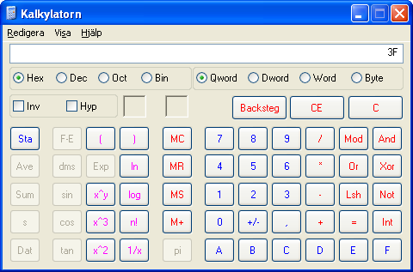
Växla mellan vanliga decimala till hex eller binära tal med dessa knappar.

Variabler fortsättning…
Som du sett ovan så är en byte 8 bitar och det kan lagra ett värde mellan 0 och 255 (i hex: 0x00 och 0xFF). Picaxe basic klarar bara av heltal. Tex 0,156 avrundas till 0.

Variabler känner du säkert till ifrån matten där man brukar använda variabeln x eller y. Det som är så bra med en variabel är att det går att tilldela den ett värde, vilket som helst, man använder samma formel för att beräkna ett resultat.

När man programmerar så använder man variabler för att lagra värden. Det kan till exempel vara att man mellan lagrar resultatet från en beräkning för att senare vara ingångsvärde för en ny beräkning. I princip har du redan använt en variabel när du satte värdet på outpinsB i bcd_test2, men där var det ingen beräkning inblandad.

Picaxe basic har som standard 14 bytes som du kan använda till variabler.
Vissa chip har mer minne, men vi kommer att hålla oss till standarden på 14 bytes. De benämns b0 – b13, tänk b som i byte samt nummer på minnesplatsen.

Skapa en ny fil som du sparar som variabel_test1
' exempel som visar uppräkning med variabler.
dirsB = %11111111 ' alla portB som utgångar

b0 = 0

main:
b0 = b0 + 1 ' sätt b0 till värdet
' på b0 + 1 (öka med 1)
outpinsB = b0
pause 100

goto main
1
2
3
4
5
6
7
8
9
10
11
12
13
14
15
16
17
18
19
20
21
22
23
24
25
26
27
28
29
30
31
32
34
35
36
37
38
39
40
41
42

Programmera kortet och testkör.

Som du ser så går det så fort att man inte hinner se att översta strecket i displayen blinkar. Översta strecket är ju utgång 0 och det blir den som ändras oftast. Gå tillbaka till avsnittet med binära tal ifall du inte förstått varför utgång 0 ändras oftast.

Som du märker så börjar räknaren om från 0 när den kommit till toppen, vi ska snart gå igenom detta.

Värdet på b0
För att enklare förstå vad som händer så tittar vi på simuleringen. Dvs. tryck på knappen Simulate.

Du ser att programmet börjar snurra.
Klicka på dubbelpilen för att visa värdet på variablerna.
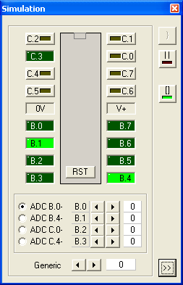
Klicka på dubbelpilen

Då visas värdet på variablerna b0-b13
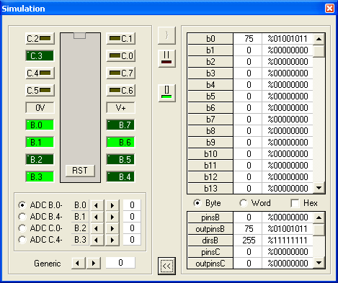
Binär och decimal värde på tillgängliga variabler.
I vårt fall så finns bara 14st (b0-b13)
Värdet på in och utgångar.
outpinsB = ut port B
De tända utgångarna har alltså en 1a på registret pinsB (outpinsB) som visas längst ned till höger

Overflow
Som du ser så ökar värdet på b0 hela tiden med 1 för varje loop. Men när den kommer upp värdet 255 (0xFF) då alla bitarna är ettor, så kan den ju inte öka mer, utan den börjar om från 0 dvs alla bitarna i b0 blir nollor. Detta kallas att värdet ”flödar över” på engelska blir det overflow.

Att ett värde flödar över betyder alltså att den börjar om från noll. Detta kan ställa till med många svårförklarade problem. Om man försöker addera så att resultatet blir mer än 255 så ryms inte resultatet i en vanlig byte (8bitar).
Det fungerar precis som när en kilometerräknare i hastighetsmätare slår om på noll. Med gamla tiders mekaniska hastighetsmätare var det inte alls ovanligt att räknare bara gick till 10 000mil, hade bilen gått mer slog den om på noll och började om.

Exempel på överflödning:
255 + 1 = 0
255 + 2 = 1
250 + 10 = 4
180 + 76 = 0
26 * 10 = 5
3 * 100 = 49
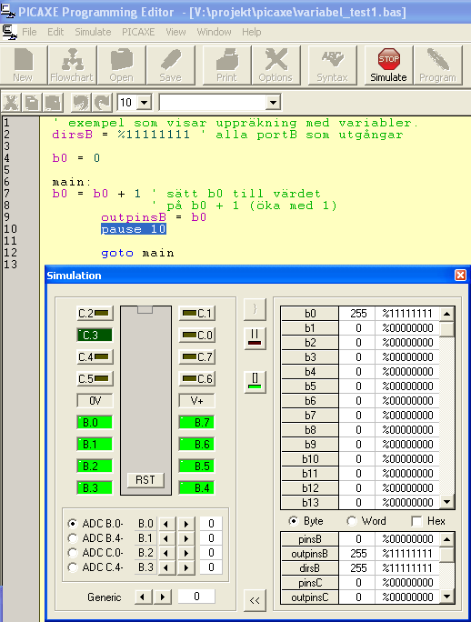
Här är b0 precis på väg att flöda över.

Underflow
Det finns motsvarande åt andra hållet, dvs när man försöker ta subtrahera från 0. Dvs då alla bitarna redan är noll kan man inte ta bort ytterligare en från detta värde, isåfall blir alla bitarna 1or och värdet börjar från 255. Det kallas underflow på engelska.
Exempel:
0 - 1 = 255 (0xFF)
0 - 2 = 254 (0xFE)
25 - 30 = 251 (0xFC)

For loopar
Ibland vill man göra något ett bestämt antal gånger. Detta gör man enklast med en for loop.

Skapa en ny fil och spara som for_test1
' exempel på en for loop
' räkna sakta upp till 10
dirsB = %11111111 ' alla portB som utgångar

main:
for b0 = 0 to 10
toggle B.6 ' knäpp i
' piezohögtalare
pause 1000
next b0

outpinsB = %00000000
pause 5000

goto main
1
2
3
4
5
6
7
8
9
10
11
12
13
14
15
16
17
18
19
20
21
22
23
24
25
26
27
28
29
30
31
32
34
35
36
37
38
39
40
41
42

Programmera ned till kortet och lyssna efter knäppet i högtalaren.

Den nya är for b0 = 0 to 10 detta betyder att koden kommer att köra en intern loop med koden som finns mellan rad 5 och kommandot next b0 på rad 8.

Det nya kommandot toggle betyder kort och gott att om utgången är låg, sätt den hög. Om utgången är hög, sätt den till låg. Dvs gör utgången till tvärt emot vad den är nu.

Kör simulering ifall du vill se hur koden fungerar.

Kontrollfrågor?
Hur ändrar man så att koden loopar 15 gånger istället för 10?

Varför blir en 256 gångers for loop en oändligt lång loop när man använder b0 som kontrollvariabel?

Datatyper: bytes och words
Ibland så räcker ju inte 0-255 till, man vill kunna lagra ett värde som är större än så. T.ex. 1000, 1974 eller 30 000.

I dessa lägen så räcker ju inte att enbart ha 8 bitar som det är i en byte. Det man gör är att använda words för att lagra värdet. En word är 2st bitar sammanslagna. Alltså innehåller en word 16st bitar.

I Picaxe basic så finns det som standard 7st words, w0 – w6 och använder samma minne som byte variablerna b0 - b13.
Decimal värdet är inom parantes
Binärt | 1 | 0 | 1 | 0 | 1 | 0 | 1 | 0 | 1 | 0 | 1 | 0 | 1 | 0 | 1 | 0
Hex | A (10) |  |  |  | A (10) |  |  |  | A (10) |  |  |  | A (10)
Byte | AA (170) |  |  |  |  |  |  |  | AA (170)
Word | AAAA (43690)

En word innehåller 16 bitar dvs 2 bytes. Detta gör att den kan innehålla värden mellan 0 och 65535, i hex blir det 0x0000 – 0xFFFF

Notera att w0 – w6 använder samma minnesplatser i chipet som b0 - b13 gör. Det betyder att skriver du:
w0 = 30000 ’ (0x7530)

Så kommer b0 få värdet 117 (0x75) och b1 får 48 (0x30)

Det betyder att man inte bör blanda ihop byte variablerna med word variablerna
Samma minnesplatser
b0 | W0
b1 | W0
b2 | W1
b3 | W1
b4 | W2
b5 | W2
b6 | W3
b7 | W3
b8 | W4
b9 | W4
b10 | W5
b11 | W5
b12 | W6
b13 | W6
Skriver du till w0 så kan du inte samtidigt använda b0 till något annat för det är redan upptaget med innehållet till w0.
Du kommer inte få någon varning från kompilatorn, din kod kommer bara att bete sig mycket märkligt och oförutsägbart.

Piezo och ljud

Piezoeffekten
Som du redan har märkt så knäpper det i piezohögtalaren varje gång utgång 6 ändrar läge. Dvs ett knäpp när utgången går från 0a till 1a och ett knäpp när den går från 1a till 0a.

Ett piezoelement är ett speciellt mineral som man klämt mellan 2st metallplattor.
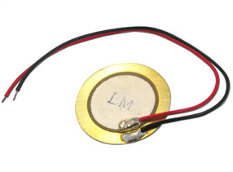
Det speciella med ett piezoelement är att det böjer sig om man kopplar en spänning mellan de båda sidorna.
0 volt
0 volt

0 Volt
5 Volt

Spänning mellan polerna gör att piezokristallen tillsammans med mässingsplåtarna böjer sig. Vilket gör att de ger en ljudpuls
Piezokristall

Anledningen till att de böjer sig är att molekylerna i piezokristallen blir större respektive mindre beroende på ifall den har elektronöverskott (negativt laddad) eller ej. Detta innebär att den sidan som krymper drar ihop sig
0 volt
5 Volt
5 volt
0 Volt

Böjningen visas kraftigt överdriven för tydlighets skull. I verkligheten går det inte se att elementen böjer sig
Om vi böjer elementet manuellt istället för med spänning över polerna, så kommer piezoelemenetet att ge ifrån sig en spänning. Detta fenomen använder man i givare. Tex knacksensorer, tryckgivare och krocksensorer (G-kraft)
Knacksensor med ett piezoelement inuti.

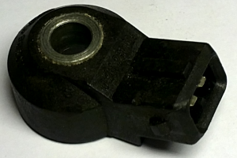

Piezoelementet i högtalaren till kretskortet böjer sig och ger då ifrån sig ett ljud. Ni kommer ihåg att ljud är luftsvängningar och det får vi när elementet böjer sig. Sen sitter själva elementet ingjutet i en akustisk låda som förstärker ljudet (Den svarta plasten).

Om vi togglar utgång 6 på kretskortet rätt fort så kommer den att ge ifrån sig ett ljud.

Symbolen för ett piezoelement ser ut så här:

Piezoelement reagerar mycket snabbare än en elektromagnet. Detta gör att moderna motorer gått över till att använda piezoaktiverade spridare. I högvarviga dieselmotorer med common rail ska spridaren öppna och stänga snabbt och effektivt flera gånger under varje arbetstakt. Det handlar om flera förinsprutningar, huvudinsprutning och efterinsprutning. För att detta ska ske snabbt och effektivt används numera piezoelement istället för en solenoid för att manövrera spridaren. Genom att seriekoppla flera piezoelement så rör de sig tillräckligt långt för att öppna en hydraulventil inuti spridaren

Nedan visas hur piezoelement som staplats i serie växer på längden.
Utvidgningen är kraftigt överdriven för tydlighet.
22st element Spänningssatta.
Deformation överdriven för att visa.
Egentligen minskar diametern och höjden ökar
22st element som ej är spänningssatta.
Piezoelementen har ej deformerats.

Detta används i piezoelektriska dieselspridare.
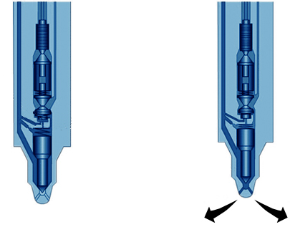
Högtryckskanal från dieselrail
Piezoelement
(opåverkad)
Reglerventil
(stängd, tätar mot sätet)
Slitageutjämnare
Reglerkammare
(Högtryck när reglerventilen är stängd)
Piezoelement
(påverkad, uttänjd)
Reglerventil
(Öppen, tätar ej mot sätet)
Reglerkammare
(Lågtryck när reglerventilen är öppen)
Bildkälla: Citroên

Trots att det finns ca 250 st seriekopplade piezoelement i en piezospridare så utvidgar sig hela enheten inte mer än ca 0,04mm (Siemens spridare). Den stora fördelen jämfört med en elektromagnet är snabbheten som den reagerar på.

Enkel ljudsignal
Skapa en ny fil som du sparar som simple_sound
' exempel på en enkel ljudsignal
dirsB = %11111111 ' alla portB som utgångar

main:
' första tonen
for b0 = 0 to 50
toggle B.6
pause 1
next b0

' andra tonen, längre paus=lägre ton
for b0 = 0 to 100
toggle B.6
pause 2
next b0

outpinsB = %00000000
pause 500

goto main
1
2
3
4
5
6
7
8
9
10
11
12
13
14
15
16
17
18
19
20
21
22
23
24
25
26
27
28
29
30
31
32
34
35
36
37
38
39
40
41
42

Programmera chippet och testa koden.

Två tons ljud
Detta är så pass vanligt att det finns ett särskilt kommando för ljud i Picaxe basic. Skapa en ny fil spara som sound_test1
' exempel med sound kommandot
dirsB = %11111111 ' alla portB som utgångar

main:
' första tonen
sound B.6, (70, 20)

' andra tonen
sound B.6, (60, 40)

outpinsB = %00000000
pause 500

goto main
1
2
3
4
5
6
7
8
9
10
11
12
13
14
15
16
17
18
19
20
21
22
23
24
25
26
27
28
29
30
31
32
34
35
36
37
38
39
40
41
42

Sound kommandot tar flera argument, dvs inställningar som skickas varje gång programpekaren snurrar förbi detta kommando.
Det första är vilken utgång som ska ha ljudet, i vårt fall nr 6.
Nästa argument är vilken ton det ska vara på ljudet , därefter hur länge det ska låta. Sound B.6, (70, 20) betyder att vi vill ha ljud på utgång 6 (portB) med tonen 70 som ska hålla på 20 (ungefär 20 * 20ms).

Tonen är låg nära noll och hög vid 127. Över 127 dvs när värdet är mer än hälften så får vi white noise. Jag har inte hittat någon bra förklaring på vad detta är, men det låter hemskt/spännande beroende på vem som lyssnar. Det är någon form av brus.

Ljud med stigande ton
För att demonstrera ljud skapa en ny fil som du sparar som sound_test2
' exempel med sound kommandot
dirsB = %11111111 ' alla portB som utgångar

main:
sound B.6, (b0, 10)

b0 = b0 + 1 ' vi använder overflow här

goto main
1
2
3
4
5
6
7
8
9
10
11
12
13
14
15
16
17
18
19
20
21
22
23
24
25
26
27
28
29
30
31
32
34
35
36
37
38
39
40
41
42

Samplad musik
Vissa Picaxe chip har även ett kommando så att man kan spela upp en liten musiksnutt. Detta gäller picaxar som har ett M eller X på slutet. Tex. 18M eller 18M2 (M för Music)

Skapa en ny fil som du sparar som play_test1
' exempel med play komandot
dirsB = %11111111 ' alla portB som utgångar

main:
if input7 is on then
play B.6, 0 ' happy birthday
' på ben 6
else if input6 is on then
play B.6, 1 ' Jingle bells
' på ben 6
end if
goto main
1
2
3
4
5
6
7
8
9
10
11
12
13
14
15
16
17
18
19
20
21
22
23
24
25
26
27
28
29
30
31
32
34
35
36
37
38
39
40
41
42

Vissa bilar har inspelade melodier för att påminna föraren om olika saker, t.ex. att ta på sig säkerhetsbältet. Om du tänker att det vore en annat låt än Jingle bells så skulle koden ovan kunna vara just en sådan funktion.

Extrauppgift:
I manualen för picaxe basic finns beskrivet vad varje kommando gör och hur man ska använda dem. Det finns 4 förprogrammerade låtar. Titta i manualen för att se vilka mer låtar det är och försök förändra exemplet ovan med dessa låtar istället.

Analoga signaler

A/D omvandling
Den absolut vanligaste informationen från en sensor i en bil är analog. För att en dator ska kunna behandla en signal måste den vara omvandlad till en digital signal.

En analog signal kan vara vad som helst mellan batterispänningen och 0 volt. En digital signal är antingen 0 eller 1, aldrig mitt emellan.

Det man gör är att man delar maxspänningen i ett antal steg, sen säger man att spänningen är si och så många steg av maxspänningen.

I exemplet nedan används 3 bitar dvs 8 steg

0 (000)
1 (001)
2 (010)
3 (011)
4 (100)
5 (101)
6 (110)
0/8
1/8
2/8
3/8
4/8
5/8
6/8
8/8
7/8
7 (111)
AD-omvandlar värde
Inspänning delar av referensspänning

Lägg märke till att spänningen måste nå upp till första trappsteget för att värdet ska skifta till steg 1. Om referensspänningen är 4volt så får all spänning under 0,5 volt värdet 0. Inspänning mellan 0,5 och 1 volt får värdet 1 (1/8 av referensspänningen). 1 – 1,5 volt blir 2 (2/8 av inspänningen) osv.
Har man 16 volt och delar det i 16 steg (4bitar) så blir varje steg värt 1 volt.

0 V
16 V

Inspänning 7,45 volt

7,45 volt ger 7 av 16 steg

Det går alltså att använda i en datorberäkning. Värde = 7

Om man istället för 16 steg använder 255 steg (8 bitar) så blir det mycket kortare mellan stegen och värdet mer exakt. Varje steg blir värt 16v / 255.
0 V
16 V

Inspänning 7,45 volt

7,45 volt ger 118 av 255 steg

Det går alltså att använda i en datorberäkning. Värde = 118

Ju mer steg vi har ju bättre blir upplösningen, dvs mät noggrannheten ökar.

En sådan här omvandlare kallas för A/D omvandlare.

I en Picaxe18M2 så finns det en sådan och du kan använda den på 3 av de 5 ingångarna på port C. Nämligen ingång C.0, C.1 och C.2. portB kan också bli ingångar och då går alla förutom B.0 att bli analoga ingångar.

Upplösningen på A/D omvandlaren som är inbyggd är 10bitar. Men för att använda 10 bitar måste vi använda word variabler (innehåller 16bitar). Det går även att använda A/D omvandlaren med enbart 8 bitar, så att man klarar sig med endast 1 byte. Detta sparar minne då man inte behöver 10bitars upplösning.

Värdet från LDR
En LDR är ett ljuskänsligt motstånd.
Det står för Light Dependant Resistor. Mer ljus ger ett lägre motstånd.

På kortet så finns det ett LDR motstånd kopplat till ingång 2. Det är kopplat som en spänningsdelare med LDR motståndet matat direkt från V_{bat}.
+4,5V

Spänningen stiger i denna punkt ju mer ljus det kommer på sensorn

Picaxe 18m2

pinC.2

Skapa en ny fil som du sparar som sound_test_ldr
' exempel där sound kommandot styrs av
' en analog signal från LDR på ingång 2
dirsB = %11111111 ' alla portB som utgångar

main:
readadc C.2, b0
sound 6, (b0, 2)
goto main
1
2
3
4
5
6
7
8
9
10
11
12
13
14
15
16
17
18
19
20
21
22
23
24
25
26
27
28
29
30
31
32
34
35
36
37
38
39
40
41
42

Programmera chipet och testa med att hålla för respektive lysa på LDR motståndet.
' exempel där sound kommandot styrs av
' en analog signal från LDR på ingång 2
dirsB = %11111111 ' alla portB som utgångar

main:
readadc C.2, b0

if b0 < 25 then
' siffra 0
outpinsB = %00111111
else if b0 < 50 then
' siffra 1
outpinsB = %00000110
else if b0 < 75 then
' siffra 2
outpinsB = %01011011
else if b0 < 100 then
' siffra 3
outpinsB = %01001111
else if b0 < 125 then
' siffra 4
outpinsB = %01100110
else if b0 < 150 then
' siffra 5
outpinsB = %01101101
else if b0 < 175 then
' siffra 6
outpinsB = %01111101
else if b0 < 200 then
outpinsB = %00000111
else if b0 < 225 then
' siffra 8
outpinsB = %01111111
else
' siffra 9
outpinsB = %01100111
end if

goto main
1
2
3
4
5
6
7
8
9
10
11
12
13
14
15
16
17
18
19
20
21
22
23
24
25
26
27
28
29
30
31
32
34
35
36
37
38
39
40
41
42

Kommandot readadc samplar den analoga spänningen som finns på ingång 2 och för in värdet i variablen b0.

Detta värde använder vi för att ange tonen in till kommandot sound.

Skapa en ny fil som du sparar som ldr_to_bcd
' exempel där sound kommandot styrs av
' en analog signal från LDR på ingång 2
dirsB = %11111111 ' alla portB som utgångar

main:
readadc C.2, b0

if b0 < 25 then
' siffra 0
outpinsB = %00111111
else if b0 < 50 then
' siffra 1
outpinsB = %00000110
else if b0 < 75 then
' siffra 2
outpinsB = %01011011
else if b0 < 100 then
' siffra 3
outpinsB = %01001111
else if b0 < 125 then
' siffra 4
outpinsB = %01100110
else if b0 < 150 then
' siffra 5
outpinsB = %01101101
else if b0 < 175 then
' siffra 6
outpinsB = %01111101
else if b0 < 200 then
' siffra 7
outpinsB = %00000111
else if b0 < 225 then
' siffra 8
outpinsB = %01111111
else
' siffra 9
outpinsB = %01100111
end if

goto main
1
2
3
4
5
6
7
8
9
10
11
12
13
14
15
16
17
18
19
20
21
22
23
24
25
26
27
28
29
30
31
32
33
34
35
36
37
38
39
40
41
42

Precis som förra exemplet så använder vi kommandot readadc men istället för att ändra tonen på ljudet så skriver vi ut värdet på displayen.
I bilars klimatanläggningar finns det en solsensor som talar om hur mycket solen skiner och därigenom värmer upp kupén. Om det är full sol så regleras temperaturen ned för att det fortfarande ska kännas behagligt för passagerarna.
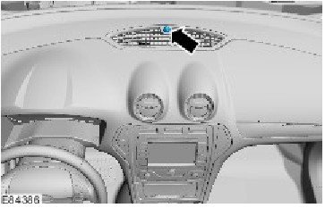
Solsensor
Bildkälla: Ford

AD-sampling
När A/D omvandlaren mäter det analoga värdet på ingången så tar detta en liten tid. Även om det handlar om millisekunder är detta en lång tid i datorsammanhang. Det betyder att koden står och väntar på att A/D omvandlaren ska bli färdig innan den hoppar till nästa rad.

Hur många mätningar som en A/D omvandlare klarar av per sekund kallas samplingsfrekvens. Det finns särskilda ultrasnabba A/D konverters som kan göra 100 tals miljoner mätningar per sekund, men den som sitter inbyggd i en Picaxe processor klarar inte mer än några tusen mätningar per sekund.
Oftast räcker detta mer än väl till för våra behov. Men det kan vara bra att känna till begreppet samplingsfrekvens.

Digitala oscilloscope har ofta angivet hur många mätningar per sek som de klarar. Att ett oscilloscope har 10Msps innebär helt enkelt att den gör 10 miljoner mätningar per sekund, därför kan den inte visa en kurva med vettig upplösning med mycket mer än 1Mhz. Eftersom kurvan då får för få mätpunkter mellan varje ruta i koordinatsystemet.

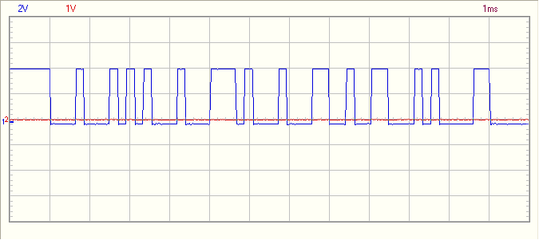
Ju fler mätpunkter som mätkretsen klarar ju noggrannare blir oscillioscopets kurva.
Dvs. den visar kurvan mer som den verkligen ser ut i verkligheten.

Piezo som givare
Piezoeffekten kan även användas som sensor, dvs. om något trycker på piezokristallen så ger den ifrån sig en spänning detta utnyttjas bland annat i tryckgivare och knacksensorer.

Eftersom högtalaren som sitter på vårt kretskort innehåller ett piezoelement kan vi använda denna som en sensor genom att använda AD-omvandlaren och visa värdet på displayens lysdioder.

Skapa en ny fil som du sparar som piezo_sensor
' exempel där piezo högtalaren agerar sensor

dirsB = %10111111 ' alla portB som utgångar UTOM ' kanal 6 som måste agera ' ingång eftersom denna sitter ' monterad till sensorn.
main:
readadc B.6, b0 ' högtalare som sensor

if b0 < 10 then
outpinsB = %00000000
else if b0 < 20 then
outpinsB = %00000001
else if b0 < 30 then
outpinsB = %00000011
else if b0 < 40 then
outpinsB = %00000111
else if b0 < 50 then
outpinsB = %00001111
else if b0 < 60 then
outpinsB = %00011111
else
outpinsB = %00111111
end if

goto main
1
2
3
4
5
6
7
8
9
10
11
12
13
14
15
16
17
18
19
20
21
22
23
24
25
26
27
28
29
30
31
32
34
35
36
37
38
39
40
41
42

Här använder vi port B ingång 6 som ingångsvärde till AD-omvandlaren. Spänningen som piezokristallen ger ifrån sig inuti högtalaren lagras som ett 8bitars värde i b0.
raderna 10 - 24 tänder respektive släcker dioderna i BCD displayen.
Prova programmet genom att trycka lätt med fingret på hålet för högtalaren eller genom att skaka på högtalaren.
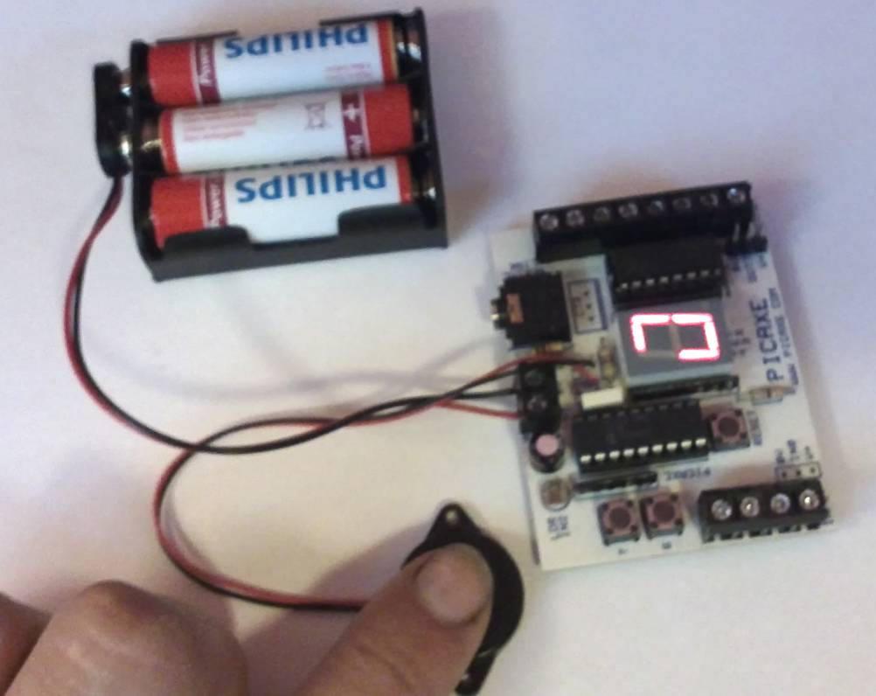

Som du märker så är piezoelementet känsligt för både skakningar och tryckförändringar trots att just detta element är optimerat för att agera som en aktuator istället för sensor. En högtalare är ju dock inget vidare bra som tryck eller vibrationssensor. Som du säkert märker så ger den inte några stabila mätvärden.

Tryckgivare i fordon använder ofta denna teknik i botten
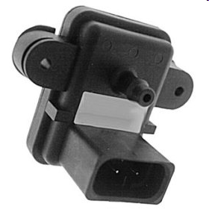
Trycket i insugningsröret trycker på piezoelementet, precis som fingret ovan.

Men oftast har dessa givare inbyggd elektronik för att förstärka och filtrera signalen. De har därför tre anslutningstrådar, plus (5volt) minus(0volt) och signal (0 – 5volt). Man kan därför mäta dessa med en vanlig voltmätare.
Trycket verkar på denna piezokristall
+
-
Styrdon
5v matning

Signal

Sensorjord
Sensor
Förstärkarkrets inbyggd i sensorn
Denna kabeln kan man enkelt mäta med en voltmätare och variera trycket till sensorn och se ifall gvaren varierar utspänningen beroende på trycket.

Parkeringsvarnare
Piezoelement används även som både högtalare och mikrofon i parkeringssensorer. Parkeringssensorer bygger på ekolodsprincipen. Den sänder alltså ut en ljudpuls som sedan studsar på ett föremål. Är föremålet nära kommer ljudpulsen tillbaka till mikrofonen tidigare än ifall föremålet är långt ifrån. En styrdator räknar antalet tiden från ljudpuls till mottagande eftersom ljudets hastighet är nära nog konstant på 343m/s så hinner ljudpulsen 0,343 m på 1 ms. Ljudhastigheten varierar med temperatur och lufttryck. Men eftersom en parkeringsvarnare bara ska varna för hinder som är nära, behövs oftast ingen kompensationsberäkning med temperatur och lufttryck. Dvs. Ifall den varna för ett hinder vid 2m. när det är 20º C varmt så varnar den för samma hinder när det är 2,1m när det är -20º C kallt eftersom luftmolekylerna är närmare varandra.

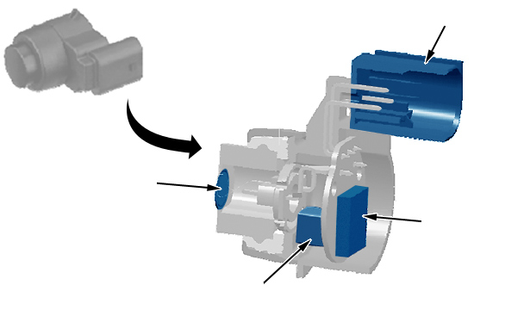
Parkeringssensor
Källa: Citroën
Piezomembran, tål ej tjock lack
Styrkrets
Transformator
Kontaktstycke
Ljudimpuls ut från sensor,
Akustisk förstärkning (gitarrlåda) i sensorn
Ljudimpuls från
Piezomembran
Eko av ljudimpulsen som studsat på ett hinder

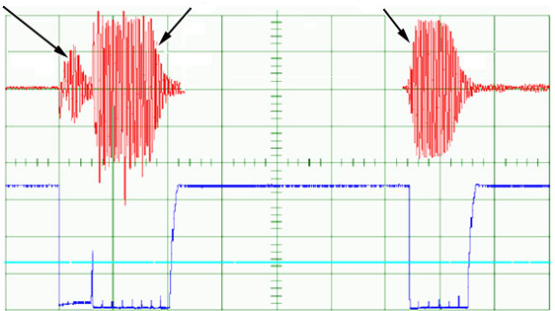
Spänning i signalkabel till/från styrdatorn
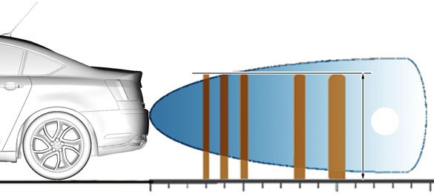
Tjocka hinder detekteras före smala hinder.

Döpa olika uttryck eller variabler med symbol
Ibland när man ska skriva saker kan det vara osmidigt och oöverskådligt att skriva samma sak på flera ställen i koden. Då kan man använda kommandot symbol.

Ex symbol counter = b0 skapar en referens till variablen b0 men det är enklare att förstå att variablen counter används som en räknare.

Ett annat exempel är när vi ska skriva ut olika siffror på BCD displayen. Då är det otympligt att skriva:
outpins = %01111101

Det blir enklare att först skriva:
symbol six = %01111101

och senare i koden skriva
outpins = six

Detta leder till enklare kod och det blir lättare att sätta sig in i hur koden är tänkt att fungera. Det är dock viktigt att man döper symbolnamnen på ett enkelt och konkret vis.

Efter som programkod endast kan innehålla tecken som finns i det engelska alfabetet så är det enklast att döpa variablerna i engelska namn. T.ex. eight istället för atta (åtta)

Vill man få hjälp på webforum och liknande så är det bäst att även skriva kommentarerna på engelska. Men det väljer ni ju naturligtvis själva.

Exempel med symbol
Skapa en ny fil som du sparar som bcd_test_ldr
' exempel med displayen visar oilka
' värden beroende på LDR motståndet
dirsB = %11111111 ' alla portB som utgångar

symbol zero = %00111111 ' siffran noll
symbol one = %00000110 ' siffran ett
symbol two = %01011011 ' siffran två
symbol three = %01001111 ' siffran tre
symbol four = %01100110 ' siffran fyra
symbol five = %01101101 ' siffran fem
symbol six = %01111100 ' siffran sex
symbol seven = %00000111 ' siffran sju
symbol eight = %01111111 ' siffran åtta
symbol nine = %01100111 ' siffran nio
symbol ldrValue = b0 ' få det mer
' tydligt vad b0
' används till
main:
readadc C.2, ldrValue

if ldrValue < 26 then
outpinsB = zero
else if ldrValue < 51 then
outpinsB = one
else if ldrValue < 76 then
outpinsB = two
else if ldrValue < 101 then
outpinsB = three
else if ldrValue < 126 then
outpinsB = four
else if ldrValue < 151 then
outpinsB = five
else if ldrValue < 176 then
outpinsB = six
else if ldrValue < 201 then
outpinsB = seven
else if ldrValue < 226 then
outpinsB = eight
else
outpinsB = nine
end if
goto main

1
2
3
4
5
6
7
8
9
10
11
12
13
14
15
16
17
18
19
20
21
22
23
24
25
26
27
28
29
30
31
32
33
34
35
36
37
38
39
40
41
42
43
44
45
46
47
48
49
50

Som du ser blir koden i detta exempel enklare att sätta sig in i än det tidigare exemplet som gjorde samma sak. Här står klart och tydligt vilka siffror som kommer att skrivas ut på displayen istället för ett svårbegripligt binärt nummer.
Rätt använd kan symbol göra koden lättare att förstå.

Effektutgångar
Hittills så har vi bara använt lysdioderna i BCD displayen och piezohögtalaren som utgångar. På kortet som vi har så finns det 4st effektutgångar som klarar att driva 500mA. Detta är tillräckligt för att driva små glödlampor, små elmotorer, relä och dylikt.

Viktigt att tänka på är att alla komponenter med en spole ger transienter och störningar, dessa måste filtreras bort med transientskyddsdioder och avstörningskondensatorer.

Alla utgångar är kopplade till en IC krets som minusstyr utgångarna.
Det betyder att en 1a på utgången på Picaxe mikrokontrollern ger en minusanslutning för utgången.
+

M
Picaxe
18M2

Bufferkrets
ULN2003
+

x4

Schematisk bild över hur det är kopplat. Motorn och avstörningskondensatorn kopplar du in själv i skruvplinten.

Symbolerna i bufferkretsen är ett darlington steg med transientdiod. Det är ett slags elektronisk strömbrytare, kommer det en 1a på styrsignalen kommer den att leda strömmen från motorn ned till 0V (jord symbolen).

Se varje kanal på ULN2003 som en spänningsstyrd strömställare,
5v = leder, 0v = avbrott. Det finns alltså 4st elektriskt
M
Picaxe
18M2
styrda strömställare som leder till jord, utgång 0 - 3.
Se darlington transistorerna som strömbrytare så blir det enklare att förstå
x4

Rinnande ljus
Vi börjar med ett exempel med vanliga glödlampor.

Ta och skruva fast lamporna med isolerade ben mellan plus och minus på utgångarna
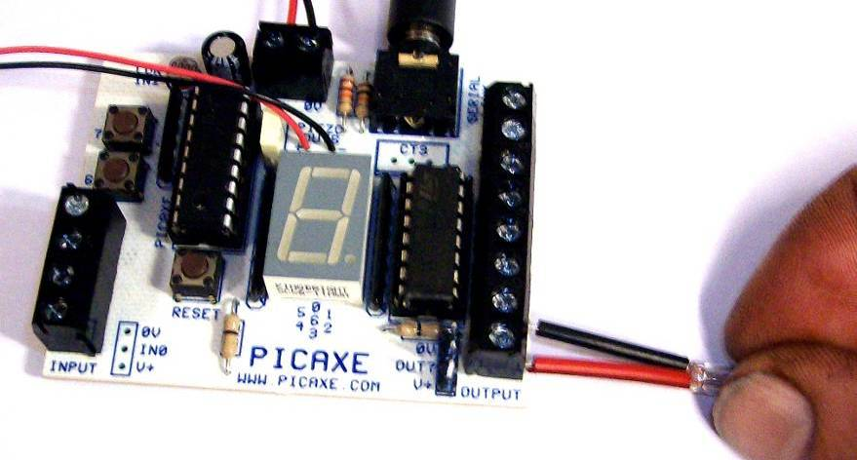

Alla lamporna monterade
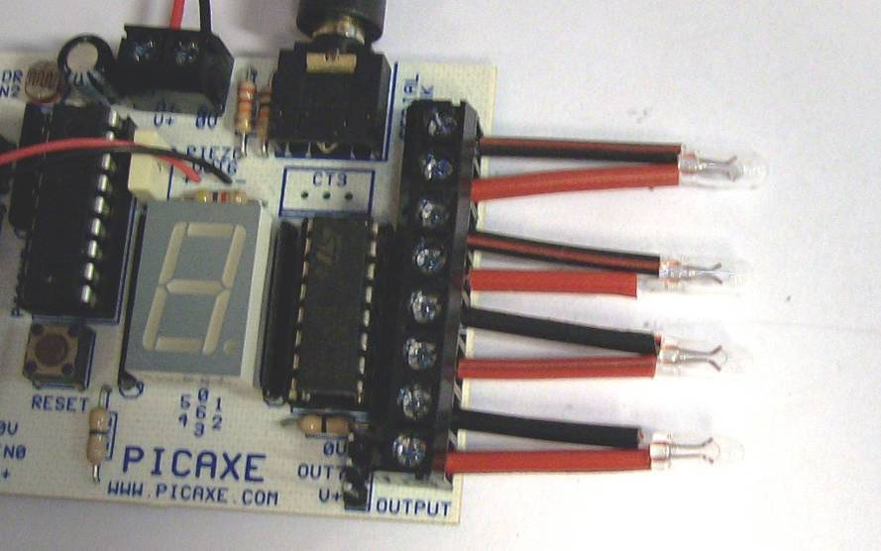

Skapa en ny fil som du sparar som increasing_lights
' exempel på rinnande ljus med glödlampor
dirsB = %11111111 ' alla portB som utgångar

symbol state = b0

state = 1

main:
if state > %00001000 then
state = %00000001 ' samma som 1
end if

outpinsB = state

state = state * 2
' Att multiplicera med 2 skiftar
' bitarna åt vänster dvs
' %00000001 * 2 = %00000010 (1 * 2 = 2)
' %00000010 * 2 = %00000100 (2 * 2 = 4)
' %00000100 * 2 = %00001000 (4 * 2 = 8)

pause 200

goto main

1
2
3
4
5
6
7
8
9
10
11
12
13
14
15
16
17
18
19
20
21
22
23
24
25
26
27
28
29
30
31
32
34
35
36
37
38
39
40
41
42
43
44
45
46
47
48
49
50

Här använder vi vanlig enkel matte för att skifta bitarna från bit 1 till bit 4.
Detta gör vi genom att helt enkelt multiplicera med 2.

Den bit som motsvarar 1 är minst värd i byten och denna kallas LSB.
Least Significant Bit.

Motsvarigheten i andra änden dvs. bit nr 8 som är värd 127 kallas för MSB. Most Significant Bit.

Den första if kontrollen på rad 8 är för att se till så att vi börjar om på utgång 0 efter utgång3.

Extrauppgift:
Få hastigheten på det rinnande ljuset att styras av LDR motståndet.

Skapa en ny fil som du sparar som step_up_and_down
' exempel på rinnande ljus som stegar up
' eller stegar ned beroende på vilken
' knapp vi trycker på.
dirsB = %11111111 ' alla portB som utgångar

symbol state = b0
state = 1

main:
if state > %00001000 then
state = %00000001 ' samma som 1
else if state < 1 then
state = %00001000 ' samma som 8
end if

outpinsB = state

if input6 is on then
state = state * 2
else if input7 is on then
state = state / 2
end if

pause 200

goto main

1
2
3
4
5
6
7
8
9
10
11
12
13
14
15
16
17
18
19
20
21
22
23
24
25
26
27
28
29
30
31
32
34
35
36
37
38
39
40
41
42
43
44
45
46
47
48
49
50

Här ser du ljuset rinna upp eller ned beroende på vilken knapp du trycker på.

Jämför med föregående exempel och försök förstå vad skillnaden är.
Tips, kör simuleringen för at sätta dig in i koden.

Kontrollfråga
Varför behövs kontrollen om att state är under 1 på rad 12?

Stegmotorer
Vanliga elmotorer är bra och effektiva, men det är inte bra på att vrida sig bara några axelgrader och sedan hålla still.

För detta har vi stegmotorer, de är en annan typ av elmotorer som bara vrider sig några grader per puls. Sen håller de kvar detta läget tills det kommer en ny puls. Puls är egentligen fel, den skiftar strömmen till nästa lindning.
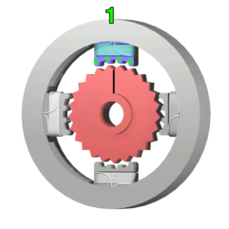  Den översta elmagneten får ström och drar till sig de närmaste tänderna på järnrotorn. När tänderna stämmer mot polsko 1 så är de samtidigt lite felställda mot elektromagnet 2. | 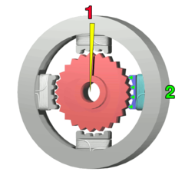  Elmagneten 1 stängs av och man magnetiserar polsko 2 vilket drar till sig de närmaste tänderna på rotorn vilket vrider rotorn svagt åt höger, 3,6º
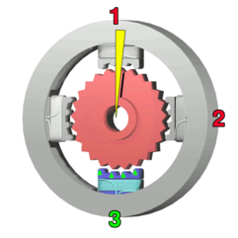  Bottenmagneten 3 magnetiseras och rotorn vrids ytterligare 3,6º | 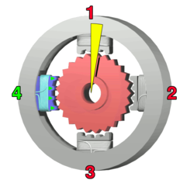  Den vänstra elmagneten magnetiseras och drar till sig de tänder som är närmast den, vilket vrider rotorn ytterligare 3.6º.  När 1ans elmagnet magnetiseras igen så kommer rotorn att ha snurrat med en hel tand, eftersom det finns 25tänder så kommer det krävas 100 steg för att rotera 1 varv.
Bildkälla : Wikipedia
Som du ser så finns det (vanligtvis) 4st lindningar i en stegmotor.
Stegmotorer används på många olika ställen i ett fordon, tomgångsstegmotorer, spjällmotorer i ventilationen etc.

Vi ska nu koppla in en stegmotor och skriva ett program för att styra denna.

Börja med att skala kablarna och vika kardelerna bakåt längs med kabeln så att de inte skadas.
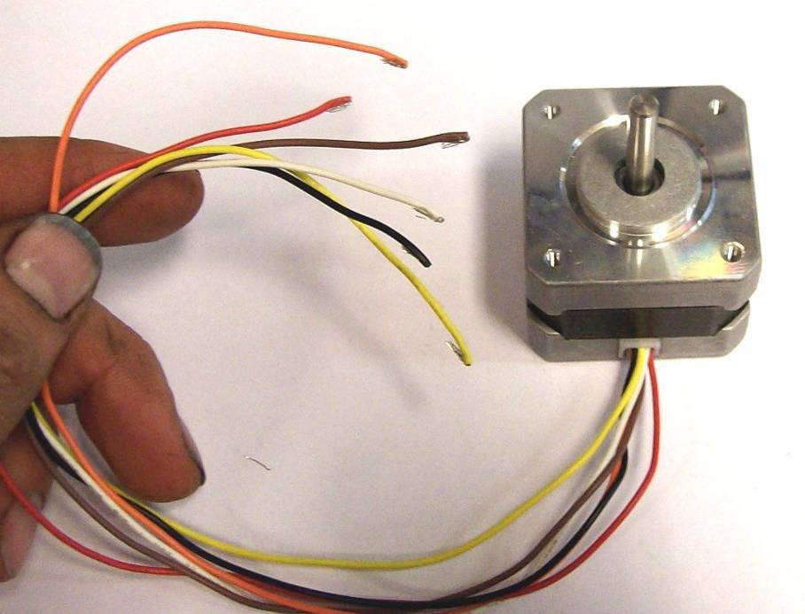

Så här ser stegmotorn ut inuti. Lägg märke till att det finns 8 lindningar, det är 2st motstående lindningar som seriekopplade för att fördela kraften.
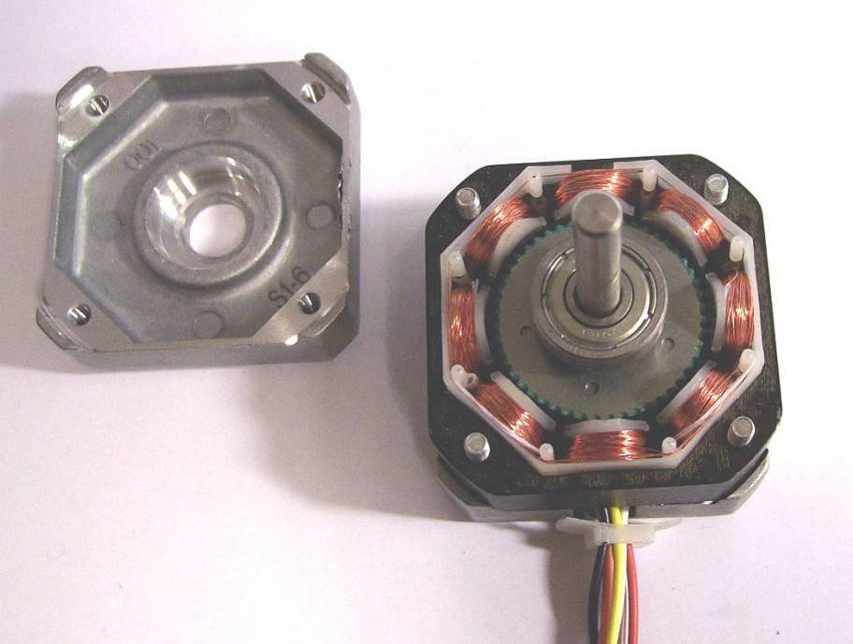

Sätt en tejpbit på axeln så att du ser när axeln stegar fram ett steg.
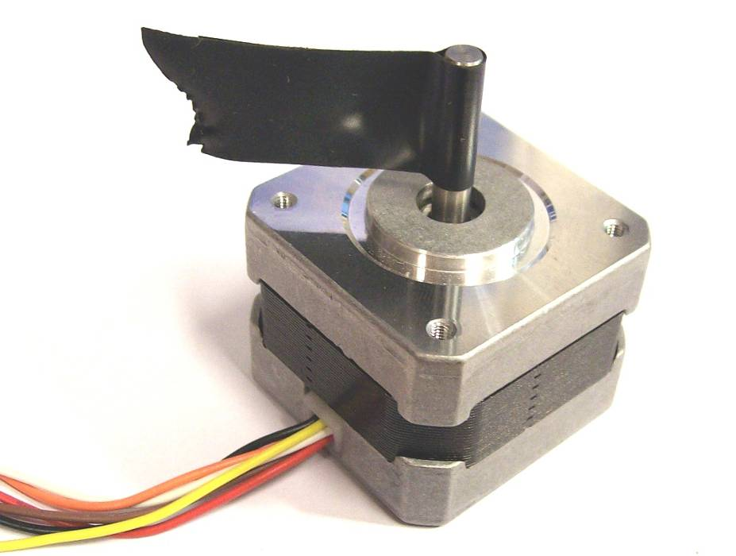

Kopplingsschemat för denna stegmotor är:
Vit
Brun
Röd
Orange
Svart
Gul
Koppla in trådarna i effektutgångsplinten.
Svart och vit kabel ska till någon av plusutgångarna.

Brun till minus på utgång 0
Orange till minus på utgång 1
Röd till minus på utgång 2
Gul till minus på utgång 3

Spara lamporna i respektive uttag så syns det tydligare hur varje kanal arbetar.
Det som behövs för att stegmotorn ska stega framåt är att tända en lindning i taget i rätt ordning. Det senaste programexemplet med det rinnande ljuset gör just detta. Så din stegmotor ska nu fungera med styrprogrammet för det rinnande ljuset.

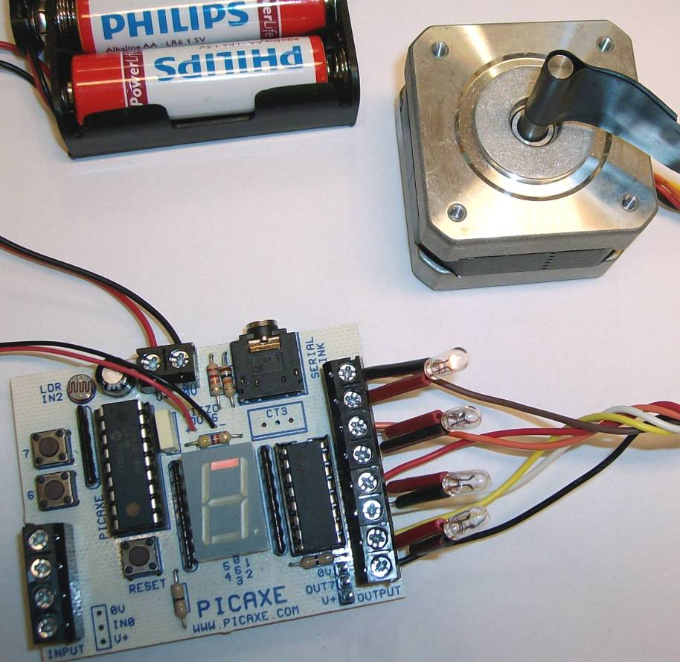

Prova och tryck på knapp 6 eller knapp 7 och se att stegmotorn stegar fram medurs respektive moturs.

Försök att vrida runt axeln på stegmotorn, det går men den håller emot. Och det känns som att den ”kuggar över” när den släpper.

Frågor
- Varför används bara en kanal (spole) i taget?
- Vad skulle hända ifall kretsen till en av kanalerna bröts, t.ex. vid glappkontakt? Ta bort en av kablarna för att se ifall du gissade rätt.
- Hur skulle du göra för att mäta upp kretsen från en styrdator till en stegmotor på en bil?

Luftspjällen i kupévärmen styrs ofta med stegmotorer.
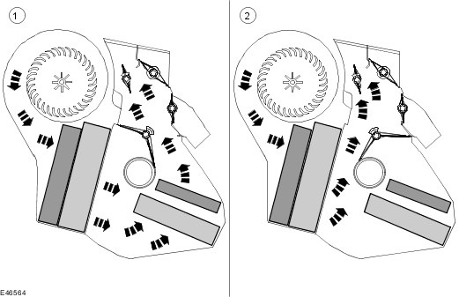
Bildkälla: Ford

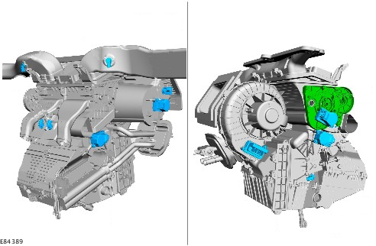
Stegmotorer som styr spjällen
En stegmotor är mycket enkel att styra för en dator. Om stegmotorn styr ett varmluftsspjäll så kan styrprogrammet säga att den vill ha 20 steg varm blandning. Detta kräver dock att stegmotor är kalibrerad.

Oftast så är stegmotorer i bilar byggda så att de går hela slaget mellan fullt öppen och fullt stängd när man startar bilen. Men den går dock något steg för mycket åt båda hållen. På så vis tvingas den att ”kugga över” och datorn vet då att stegmotorn är kalibrerad efter denna sekvens. Denna kalibreringssekvens kan man ibland höra på bilar med luftkonditionering om man lyssnar noga när man startar bilen.

Mjukvarustyrd blinkers
Bilar idag har inte ett enskilt blinkersrelä. Det som åstadkommer det tickande ljudet är en piezohögtalare. Utgångarna som styr ut spänning till lamporna sitter istället inbyggd i elektronikboxar på olika ställen i bilen.

Det som har kommit på senare år är att strömmen till blinkerslamporna styrs med speciella kortslutningsskyddade transistorer. Reläer försvinner mer och mer. Även de relä som sitter inbyggda i styrdon ersätts till större del av elektroniska ”highside switches” Fördelen är att man får en enkel återkoppling ifall kretsen är hel eller inte, samt att elektroniken blir billigare och i det närmaste outslitlig då det saknar mekaniska komponenter. Ett relä är ju fortfarande en mekanisk komponent.

Skapa en ny fil som du sparar som software_turn_signal.
' exempel på mjukvaru blinkers
dirsB = %11111111 ' alla portB som utgångar

symbol center = 0xFF
symbol left = B.0
symbol right = B.1
symbol state = b0
state = center

main:
if input6 is on then
if state = left then
state = center
else
state = right
end if
else if input7 is on then
if state = right then
state = center
else
state = left
end if
end if

' själva blink logiken
if state = center then
outpinsB = 0 ' släck
else
toggle B.6 ' klicka
toggle state ' blinka utgång
end if

pause 700

goto main

1
2
3
4
5
6
7
8
9
10
11
12
13
14
15
16
17
18
19
20
21
22
23
24
25
26
27
28
29
30
31
32
33
34
35
36
37
38
39
40
41
42
43
44
45
46
47
48
49
50

Koppla in 2st lampor på utgång 0 och 1 på effektutgångarna
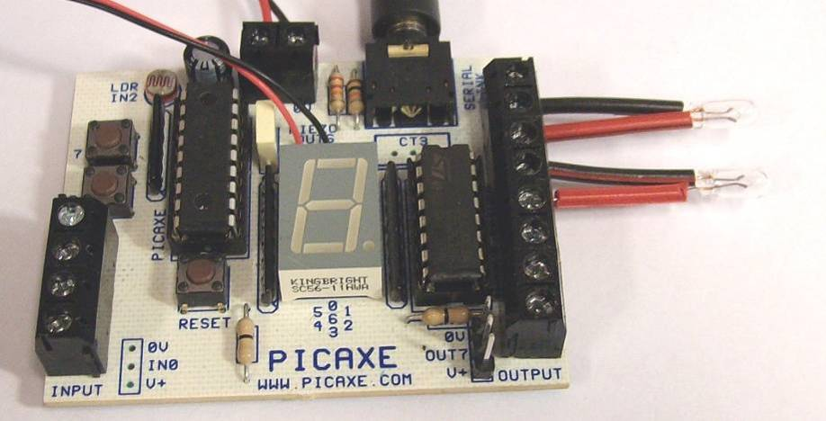

Trycker du på knapp 7 så börjar det blinka vänster, tryck på knapp 6 för att stänga av. Och omvänt för att blinka åt andra hållet.

Detta exempel tar dock inte hänsyn till ifall lampan är hel eller ej.

Exempel med lampkontroll
För att lyckas med detta måste vi ha en återkoppling från utgången till ingången och mäta ifall ingångens spänning är hög eller ej.

Utgångsdrivare
Picaxe 18M2
Ut B.0
Ut B.1
In C.0
In C.1
+ matning
När någon av lamporna går sönder så kommer spänningen på respektive ingång till picaxe processorn att vara 0v istället för 12v när lampan är släckt.
Detta eftersom kretsen styr jordsidan istället för plussidan på blinkerslamporna.
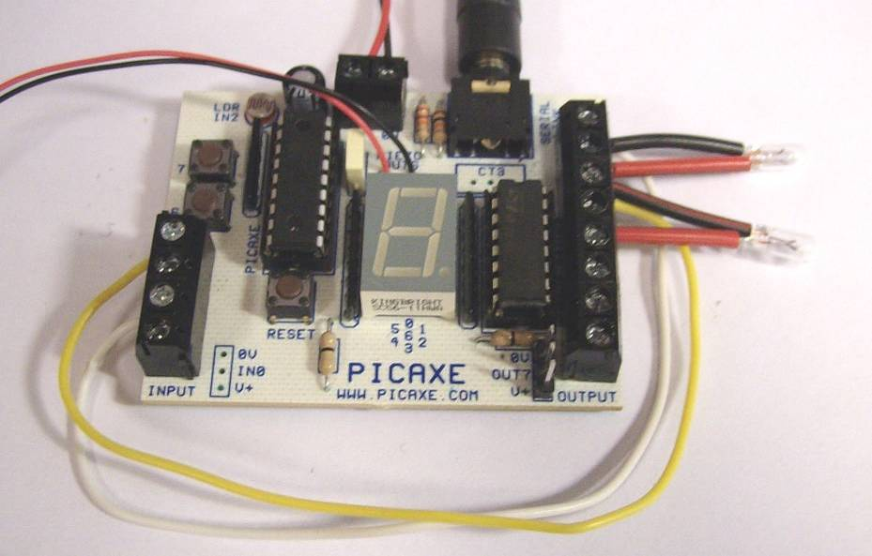

Koppla in sensorkablarna så att utgång 0 minus sida går till ingång 0 minus sida. Samma med utgång 1 och ingång 1.

Vi måste göra några justeringar i koden för att blinka olika fort om lampkretsen är trasig eller ej..

Skapa en ny fil som du sparar som software_turn_signal_lampcheck.
' exempel på mjukvaru blinkers
dirsB = %11111111 ' alla portB som utgångar

symbol center = 0xFF
symbol left = B.0
symbol right = B.1
symbol state = b0
symbol litUp = b1
symbol check = b2
state = center

main:
if input6 is on then
if state = left then
state = center
else
state = right
end if
else if input7 is on then
if state = right then
state = center
else
state = left
end if
end if

' själva blink logiken
if state = center then
outpinsB = 0 ' släck
else
toggle 6 ' klicka
if litUp = 0 then
' är kretsen är hel?
litUp = 1
if state = left then
readadc C.0, check
else
readadc C.1, check
end if
high state
else
litUp = 0
low state
end if
end if

if check < 200 then
' avbrott i kretsen
pause 200
else
pause 700
end if
goto main
1
2
3
4
5
6
7
8
9
10
11
12
13
14
15
16
17
18
19
20
21
22
23
24
25
26
27
28
29
30
31
32
33
34
35
36
37
38
39
40
41
42
43
44
45
46
47
48
49
50
51
52
53
54
55

Själva kontrollen mellan knapparna är samma som förra exemplet. Det nya är att vi håller reda på när lampan är tänd respektive släckt. När den är släckt och vi har blinkers på så gör vi en mätning på ingångsspänningen på rätt ingång. Blinkar vi vänster så är variabeln state = C.0, då mäter vi också ingång 0, samma med höger, då blir variabeln state = C.1. Så slår vi omväxlande på lyset och av det och lagrar statusen på tänd respektive släckt blinkers utgång i variabeln litUp.

I det senare skedet när vi ska ha paus så att vi ser att blinkers pulsar så kontrollerar vi den tidigare uppmätta spänningen och jämför med ett förutbestämt tröskelvärde (200). Är spänningen under detta så blinkar vi snabbt, annars är det normal frekvens.

Nu är ju inte alla blinkers minusstyrda, dvs. att ”blinkersrelät” jordar. Det vanligaste är nog att de styr ut spänning istället för att jorda. I en sådan krets mäts strömmen som förbrukas istället. Är strömförbrukningen under ett visst värde så blinkar den snabbt för att indikera att en lampa är trasig. Strömförbrukningen mäts över shuntmotstånd som är inbyggt i elektroniken. Spänningsfallet över detta shuntmotstånd måste då vara över ett visst värde vilket naturligtvis går att mäta med en AD-omvandlare.

DC Elmotorer
För att styra vanliga elmotorer med elektronik så finns det en del saker man behöver tänka på. En elmotor är en induktiv last vilket betyder att den genererar ofrivilliga spänningstoppar.

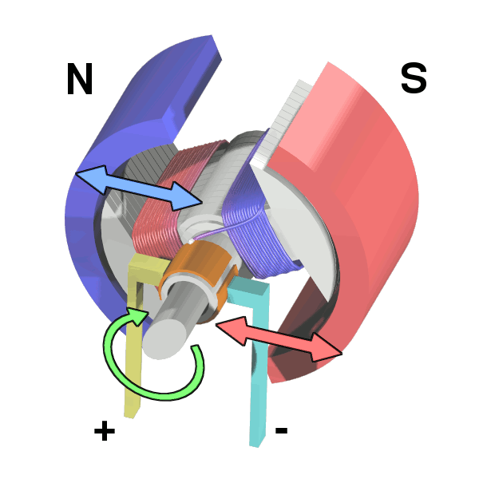 2 polig elmotor
Bildkälla: wikipedia

Tänk så här: När elmotorn snurrar så finns det ju en svängmassa i rotorn som gör att den fortsätter snurra, även efter att vi brutit strömmen. I Elmotorn finns ett magnetfält och rotorn är en spole. Om en spole dras förbi ett växlande magnetfält så kommer den generera en spänning. Kort sagt, elmotorn fungerar som en generator under tiden som rotorn snurrar och kretsen är bruten. Denna generator spänning har ju ingenstans att ta vägen därför bildas lite högre spänningar tills den stannat.

Eftersom en elmotor kopplar in och bryter strömmen hela tiden mellan kollektor och motorkol så inträffar detta hela tiden. Alltså även när vi har kopplat kontinuerlig matning till motorn. En vanlig 3 polig elmotor växlar alltså strömriktning 3 * 2 gånger per motorvarv. 3 = 3 poler (lindningar), 2 = 2 motorkol. Dessa spänningstoppar, eller transienter som de egentligen heter, kan man ofta se som blå gnistor mellan kollektor och motorkol.
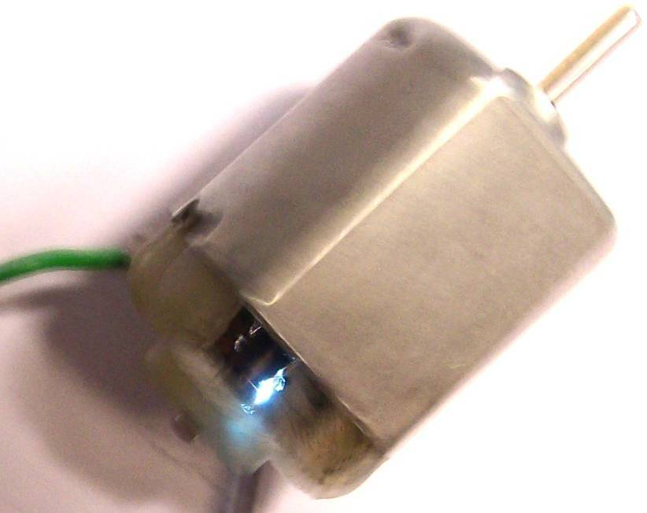
Dessa transienter är inte bra för elektronik, de kan i värsta fall slå sönder elektronikkretsarna. I bästa fall så hänger sig bara Picaxe mikrokontrollern.

Avstörning
För att råda bukt med detta tar man till ett gammalt beprövat knep. Man kopplar in en avstörningskondensator mellan plus och minus pol på motorn. Denna kondensator bör vara på ca 100 – 300nF och ska tåla hög spänning samt att den är okänslig för polaritetsvändning. Dvs. man ska kunna vända plus och minus på kondensatorn utan att riskera att den exploderar.

Ineffektiv avstörning pga. långa ledningar från motorn till kondensatorn
Löd fast sladdar till elmotorn
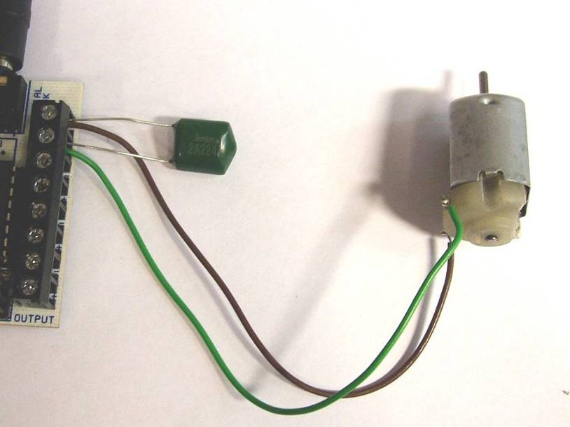
Detta är det minst effektiva sättet att koppla in en avstörningskondensator, men det har fördelen att det sitter tillsammans med kortet. I bilars styrdon är det ofta kopplat så här. Med den skillnaden att kondensatorn är fastlödd på kretskortet istället. Kablarna till motorn måste vara korta för de strålar störningar hela vägen fram till kondensatorn.

En bättre lösning är att löda fast kondensatorn direkt mellan plus och minuspol på elmotorn.
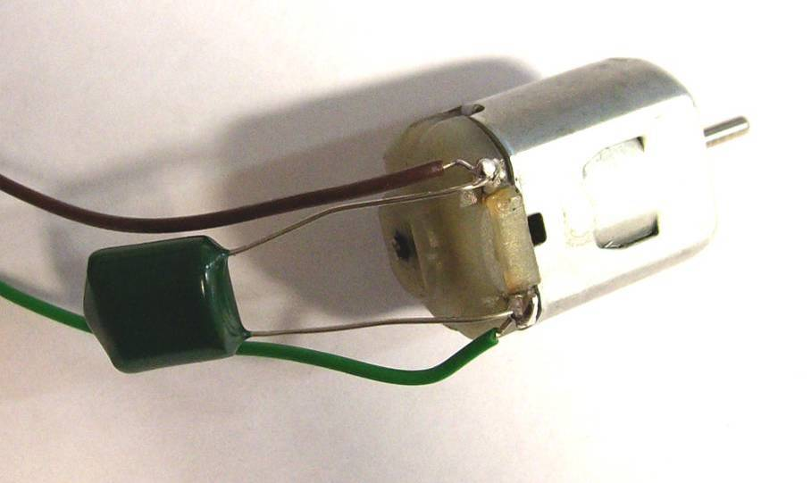

Allra bäst blir det när anslutningstrådarna till kondensatorn är så korta som möjligt.
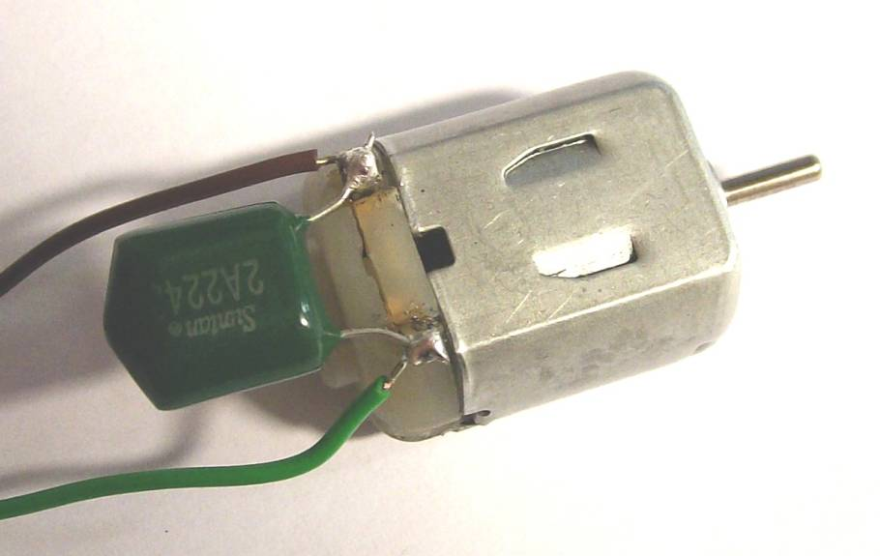
En bra avstörning sitter så nära störkällan som möjligt.

Skapa en ny fil som du sparar som motor_test1
' exempel på elmotor styrning
dirsB = %11111111 ' alla portB som utgångar

symbol state = b0

main:
if input6 is on then
' vänta till knappen släppts
do until input6 is off loop

' invertera värdet på state
state = not state
end if

if state <> 0 then
high B.0 ' starta utgång 0
else
low B.0 ' stäng av utgång 0
end if

goto main

1
2
3
4
5
6
7
8
9
10
11
12
13
14
15
16
17
18
19
20
21
22
23
24
25
26
27
28
29
30
31
32
34
35
36
37
38
39
40
41
42
43
44
45
46
47
48
49
50
51
52
53

Detta är en enkel kod för att styra en elmotor av eller på. Det som är nytt är att vi låter koden vänta tills vi har släppt upp knappen. Detta är för att annars kommer motorn att omväxlande slås på eller av vartefter varje programloop. Då blir det lite som roulett ifall vi släpper knappen när motorn är på eller när den är av.

Prova gärna koden utan fördröjningsloopen på rad 9, kommentera bort raden istället för att sudda ut den. Använd simuleringen så kommer du att förstå varför denna loop är nödvändig.

Effektstyrning på digitala utgångar.
Som du säkert sett så snurrar ju motorn på högsta varv eller inte alls, dvs 1a eller 0a. För att variera hastigheten på elmotorn så skulle vi behöva variera spänningen till motorn.

I den analoga världen tar man helt sonika och sätter ett motstånd för att bromsa bort denna överskotts energi till värme. T.ex. i kupefläktmotstånd.
I digitaltekniken är detta mycket svårt att åstadkomma, och det är också mycket ineffektivt.

Pulsviddsmodulering (PWM)
Därför tar man helt sonika och sätter på matningen till motorn en viss tid och stänger sedan av den motsvarande tid. Gör man detta tillräckligt fort så kommer det verka som att motorn snurrar konstant på denna hastighet. Detta är på grund av svängmassan i motorn och till viss del det lagrade magnetfältet i motorn.

Vill man ha motorn att snurra på 50 % effekt så låter man utgången ha en 1a i 10ms och vara avstängd i 10ms.

Vill man öka effekten till 75% så får utgången ha en 1a i 15ms och en 0a i 5 ms.

För 25% pådrag blir det 5ms där utgången är 1a och 15ms där den är 0a.
75% pådrag: 3V medelspänning
15ms på 5ms av
4V (max)
0V
20ms
0ms
40ms
Period: 20ms (50Hz)
4V (max)
0V
20ms
0ms
40ms
50% pådrag: 2V medelspänning
10ms på 10ms av
4V (max)
0V
20ms
0ms
40ms
25% pådrag: 1V medelspänning
5ms på 15ms av
Period
Duty
Period
Duty
Period
Duty

Man styr alltså ut strömmen i pulser, beroende på hur breda dessa pulser är så hinner motorn få olika mycket ström under en viss tid. Därför heter denna typ av styrning Puls bredds styrning. På engelska blir detta Pulse Width Modulation vilket förkortas PWM. Begreppet PWM finns mer eller mindre överallt i elektroniskt styrda system så det är viktigt att du förstår hur det fungerar.

Som du säkert förstår så hinner inte en voltmätare med att mäta på full 1a eller nolla, därför kommer en vanlig voltmätare visa en slags medelspänning. Så 50% dutycycle ger 6 volt ifall matningen är 12 volt.

En PWM styrning har också en grundfrekvens som är hela cykelns längd dvs. både på och av. Ju högre denna frekvens är desto jämnare blir styrningen, men förlusterna i utgångstransistorerna ökar med kvadraten på denna switchfrekvens. Själva grundfrekvensen är fullt möjlig att höra ifall man styr en elmotor. Prova med en eldriven borrmaskin med steglös varvtalsreglering så kommer du att höra ett svagt tjut eller hummande från den.

Bilars kupéfläktar styrs på detta sätt. För att inte riskera att det tjuter högfrekvent från kupéfläkten så lägger biltillverkarna switchfrekvensen ovanför det hörbara området för en människa dvs över 20 000Hz. Det innebär att tiden på en hel period blir 1s / 20000Hz = 0,00005 eller 50µs.

Om det blir något fel på kupéfläktstyrningen så kan denna frekvens åka ned under denna tröskel och vissa kunder med god hörsel hör då ett tjut. En halvt hörselskadad mekaniker hör inte detta ljud, men kunderna som hör det upplever ofta det som mycket irriterande.

Att frekvensen åker ned till hörbar nivå kan faktiskt bero på att kupéfläktmotorn går trögt, kanske kupéfiltret börjar bli igensatt?

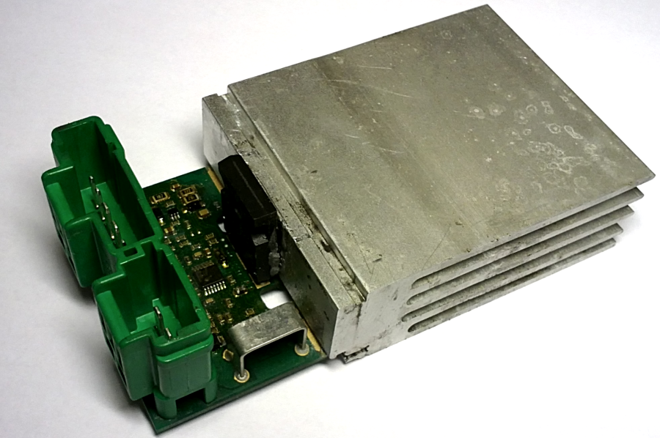
Kylfläns
Kyls med fläktluften
Utgångstransistorn
PWM styrchip
Kommunicerar med klimatanläggningens dator
Kupéfläktslutsteg
Skapa en ny fil som du sparar som software_pwm1
' exempel på PWM styrning
dirsB = %11111111 ' alla portB som utgångar

symbol maxSteps = 50
symbol steps = b0
symbol offSteps = b1

main:
' ställ in hastigheten
if input6 is on then
' vänta på att släppa knappen
do while input6 is on
pause 1
loop

if steps < maxSteps then
steps = steps + 1
end if
else if input7 is on then
' vänta på att släppa knappen
do while input7 is on
pause 1
loop

if steps > 0 then
steps = steps - 1
end if
end if

' PWM styrningen
high B.0 ' sätt på elmotorn

' duty cycle on
pause steps

low B.0 ' stäng av elmotorn

' duty cycle off
offSteps = maxSteps - steps
pause offSteps

goto main
1
2
3
4
5
6
7
8
9
10
11
12
13
14
15
16
17
18
19
20
21
22
23
24
25
26
27
28
29
30
31
32
33
34
35
36
37
38
39
40
41
42
43
44
45
46
47
48
49
50
51
52
53

Denna kod är ett exempel på en PWM styrning med 50 steg. Knapp 6 och 7 ökar respektive sänker hastigheten. Raderna 10 till 28 är enbart rader för att kontrollera vilken hastighet som PWM styrningen ska gå med.

Raderna 33 till 42 är koden för PWM styrningen. Vi börjar med att sätta utgång 0 hög. Därefter pausar vi det antal steg som vi bestämt med knapparna i raderna ovanför. När denna tidsperiod är slut så sätter vi utgång 0 till låg och väntar den tid som är kvar mellan inställt värde och maxvärdet.

Detta gör att när vi börjar (ansluter batteriet) så initieras variabeln steps till 0 automatiskt. Då kommer koden att sätta en etta på utgången pausa i 0 ms, dvs inte pausa alls, därefter slå av utgång 0 och vänta maxtiden.

Som du säkert har märkt så är switchfrekvensen så låg att hela motorn skakar på bänken. Detta är för att vi pausar i en millisekund per steg. Eftersom vi har 50 som maxvärde så blir tiden för varje dutycycle 50 ms. Det ger 20Hz (1sek / 0,05duty = 20Hz). Och 20 Hz kan man både känna och se som vibrationer.

Denna typ av PWM är inte alls bra för att styra något eftersom den switchar så långsamt. Dock är den bra för att förstå principen.

De lite mer avancerade Picaxe mikrokontrollerna har ett färdigt kommando som gör att man kan styra en inbyggd hårdvaru PWM. Med detta menas att i chippet så finns det en inbyggd modul som sköter detta med att sätta hög och låg i en viss tid utan att programkoden behöver vara inblandad. Detta gör att man kan switcha med mer steg (8bitar) och mycket högre switchfrekvens. Över 20 kHz dvs. över det som människan kan höra. Vi kommer snart att gå igenom ett sådant exempel.

Spänningen från en PWM styrning och pulsade signaler
När PWM kretsen håller på att pulsar så är ju utspänningen omväxlande 1a och 0a. I vårt fall innebär det matningsspänningen minus spänningfallet i drivkretsens transistor. Men eftersom den pulsar 20 ggr per sekund (20Hz) så hinner inte en vanlig voltmätare med. Vad voltmätaren kommer att visa blir ett slags medelspänning.

Så tänk på att när spänningar pulsas fram så mäter en voltmätare bara medelspänningen av detta. I en PWM styrning är det ju just medelspänningen vi vill reglera för att därigenom reglera hastigheten på en elmotorn eller öppningsläget i en ventil. Men mäter man på en datasignalkabel så pulsar denna också hela tiden. Detta gör att det kan se ut som att kabeln har spänningsfall eftersom värdet ligger på så udda värden och skiftar hela tiden.

Frågor:
Mät spänningsfallet över motorn med en voltmätare och skriv upp värdet vid:
0 steg ___________
10 steg __________
25 steg __________
50 steg __________

Kommandot pwmout
Picaxe basic har ett färdigt kommando för PWM styrning. Det är ett kommando som ställer in intern PWM krets i mikrokontrollern och sedan är denna på tills man helt sonika stänger av mikrokontrollern.
Kommandot fungerar så här:
pwmout pin, period, duty cycles

exempel
pwmout 3, 99, 200

-pin är vilken utgång på mikrokontrollern som ska köra pulsa PWM
-period är hur lång perioden, dvs. tiden för både av och på i PWM pulsen.
-duty cycles är hur lång luckan med ska vara då signalen är hög.

De båda senare beror på processorfrekvens och bestäms av en tämligen krånglig formel. Titta efter i picaxe manual2 för mer information. Det finns dock ett enklare sätt. Man kan använda sig av en ”wizard” i Picaxe programming editor.

Skapa en ny fil som du sparar som pwmout
' exempel på pwm styrning med pwmout kommandot
dirsB = %11111111 ' alla portB som utgångar

main:

goto main
1
2
3
4
5
6
7
8
9
10
11
12
13
14
15
16
17
18
19
20
21
22
23
24
25
26
27
28
29
30
31
32
34
35
36
37
38
39
40
41
42
43
44
45
46
47
48
49
50
51
52
53

Ställ markören på rad 5

Gå sedan till menyraden
PICAXE->Wizards->pwmout

Välj denna hjälp ”wizard”
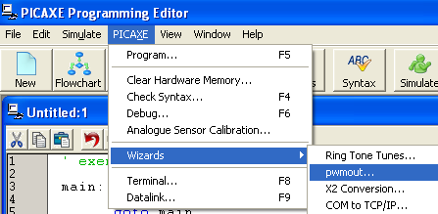

Då får du fram en ruta där du kan välja ben, frekvens och dutycycle
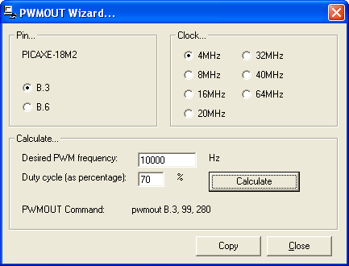

Välj 4MHz klockfrekvens, 10000Hz switch frekvens och 70% duty cycle.
Klicka på Calculate, klicka därefter på Copy.

Wizarden klistar in koden som finns på rad 4
' exempel på pwm styrning med pwmout kommandot
dirsB = %11111111 ' alla portB som utgångar

main:
pwmout B.3, 99, 280

goto main
1
2
3
4
5
6
7
8
9
10
11
12
13
14
15
16
17
18
19
20
21
22
23
24
25
26
27
28
29
30
31
32
34
35
36
37
38
39
40
41
42
43
44
45
46
47
48
49
50
51
52
53

Lägg till en pause 4000 på rad 6
Och lägg till en ny pwmout med hjälp av wizarden på rad 7 med 25 % duty, därefter en pause 2000 på rad 8

Din kod bör nu se ut så här:
' exempel på pwm styrning med pwmout kommandot
dirsB = %11111111 ' alla portB som utgångar

main:
pwmout B.3, 99, 280
pause 4000
pwmout B.3, 99, 140
pause 2000
goto main
1
2
3
4
5
6
7
8
9
10
11
12
13
14
15
16
17
18
19
20
21
22
23
24
25
26
27
28
29
30
31
32
34
35
36
37
38
39
40
41
42
43
44
45
46
47
48
49
50
51
52
53

OBS ! Du måste skifta motorkablarna till utgång 3 innan du provar koden.

Exempel med PWM som styrs med LDR motståndet
Det går naturligtvis lika bra att styra en PWM med hjälp av AD omvandlaren.

Skapa en ny fil som du sparar som pwm_ldr
' exempel på pwm styrning som styrs av LDR motståndet
dirsB = %11111111 ' alla portB som utgångar

symbol maxSteps = 25
symbol light = b0
symbol duty = w1

main:
' ställ in hastigheten
readadc C.2, light

' gör om så att det passar till perioden
' picaxe har inte decimaltal vi får gå en omväg
' 255 * 1,57 blir 255 * 157 därefter
' och senare dividera med 100
duty = light * 157
duty = duty / 100

' perioden 99 ger en switch frekvens på 10kHz
pwmout B.3, 99, duty

goto main

1
2
3
4
5
6
7
8
9
10
11
12
13
14
15
16
17
18
19
20
21
22
23
24
25
26
27
28
29
30
31
32
34
35
36
37
38
39
40
41
42
43
44
45
46
47
48
49
50
51
52
53

Detta exempel samplar den analoga spänningen från LDR motståndet för varje programloop, detta värde läses in i variabeln light. Eftersom 100% duty cycle vid 10kHz ger ett dutyvärde på 400 i kommandot pwmout så måste vi får maxvärdet från AD omvandlaren, max 255 (0xFF), till att bli 400. För att lyckas med detta multiplicerar vi med 1,57 (255 * 1,57 = 400,37)

Eftersom picaxe basic bara kan hantera heltal får vi använda ett knep. Först multiplicerar vi med 157 och sedan dividerar vi med 100.
255 * 157 = 40035
40035 / 100 = 400 (avrundat närmaste heltal)

Feldiagnostik och EEPROM
Styrdon i fordon har ofta en diagnosfunktion inbyggd som ständigt övervakar signaler in till styrdonet. Det kan t.ex. vara att lambdasonden lämnar rimliga spänningsnivåer och att den växlar mellan fet och mager tillräckligt ofta. Det kan också vara att ett kupefläktsreglage inte är har avbrott eller är kortsluten.

För att detta ska fungera så måste styrdonet veta vilket värde som är absolut max och absolut minimum som spänning från potentiometern på fläktreglaget.
styrdon
+5v
A/D omvandlare
1k
1k
8k
Signal
Max: 4,5V
Min: 0,5V
Sensormatning
Sensorjord

Lägg märke till att de 5v delas upp på en spänningsdelare med 3 motstånd, en i potentiometern och 2 inuti styrdonet. Vi får alltså en vanlig hederlig spänningsdelare.

Eftersom matningen är stabil på 5v så vet styrdonet att spänningen aldrig kan bli mer 9/10 av 5v (jordmotstånd samt potentiometerns motstånd), är spänningen högre så är det fel på kretsen.
Samtidigt så vet styrdonet att spänningen från potentiometern aldrig kan vridas ned lägre än 1/10 av 5 volt

I exemplet ovan:
Ett värde under 0,5V betyder att signalkabeln är kortsluten till jord eller avbruten krets i sensormatning eller potentiometer.
styrdon
+5v
A/D omvandlare
1k
1k
8k
Signal: 0v

Alt. Avbrott här
Sensorjord
+5v
0v

Ett spänningsvärde över 4,5v betyder att signalkabeln är kortsluten till plus eller att jordkabeln till potentiometern har avbruten krets.
styrdon
+5v
A/D omvandlare
1k
1k
8k
Signal: 5v
0v
5v

En annan typ av inkoppling att skicka ut 5v utan motstånd inuti styrboxen, och sedan begränsa utslaget på potentiometern.
Max utslag
Min utslag
styrdon
+5v
A/D omvandlare
10k
Signal
Max: 4,5V
Min: 0,5V
Sensormatning
Sensorjord

I denna typ av koppling, som är vanlig i gaspjällspotentiometrar, så innebär en spänning under 0,5v att matningen är bruten eller att potentiometern är tillbakavriden för mycket. Omvänt gäller övre änden på skalan, potentiometern ska aldrig kunna komma högre än 4,5v. Gör den det så är antingen potentiometern uppskruvad för långt eller så är sensorjorden bruten.

Felkoder och diagnos
Om styrdonet detekterar något fel på sensoringången så kan den inte vara säker på hur du har ställt fläktreglaget, det betyder att den går in med ett nödläge där kupéfläkten går på en förutbestämd hastighet. Samtidigt så lagras en felkod i systemet så att du som mekaniker/tekniker kan få hjälp med diagnosen. Om felet är intermittent, dvs. felet är något glapp som inte finns kvar när du ska felsöka, så är felkoden ovärderlig för att hitta orsaken.

Vi börjar med ett exempel med enbart feldetektering, ingen felkodslagring.
För att lyckas med detta behöver vi en potentiometer och 2st motstånd.

Potentiometern ska vara på 1k och motstånden ska vara på 120Ω
Alternativt kan potentiometern vara 10k och motstånden på 1,2k
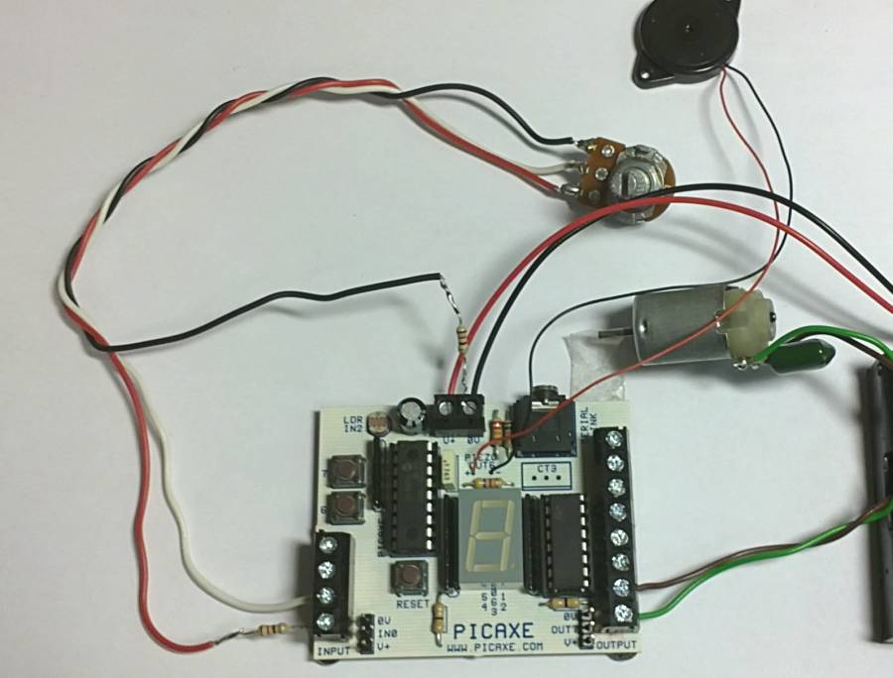
120Ω (1,2k) motstånden löder du fast på potentio-meterns matningskablar.

Koppla in centrumkabeln till ingång 0, den röda kabeln kopplar du till plus på ingången. Minuskabeln kopplar du till minus på batteri.

Du kan kontrollera vilken mellan vilka spänningar som du kan variera spänningen på mittstiftet på potentiometern. Använd en voltmätare.

Skapa en ny fil som du sparar som pwm_diagnosis
' Exempel med diagnosfunktion på ingångsspänningen
' som styrs av en potentiometer
dirsB = %11111111 ' alla portB som utgångar

symbol steps = b0
symbol duty = w1

symbol maxSteps = 25
symbol minThreshold = 24
symbol maxThreshold = 231
symbol faultValue = 127

main:
readadc 0, steps ' sampla från ingång 0

' kontrollera om spänningen är
' under nedre tröskelvärdet.
if steps < minThreshold then
' tänd felindikerings lysdioden
high 7

' sätt ersättningsvärde istället
steps = faultValue

' kontrollera om spänningen är
' över övre tröskelvärdet.
else if steps > maxThreshold then
high 7
steps = faultValue
end if

' samma PWM kod som första pwm exemplet.
' gör om så att det passar till perioden
' picaxe har inte decimaltal vi får gå en omväg
' 231 * 1,73 blir 231 * 173 därefter
' och senare dividera med 100
duty = steps * 173
duty = duty / 100

' perioden 99 ger en switch frekvens på 10kHz
pwmout B.3, 99, duty

goto main
1
2
3
4
5
6
7
8
9
10
11
12
13
14
15
16
17
18
19
20
21
22
23
24
25
26
27
28
29
30
31
32
34
35
36
37
38
39
40
41
42
43
44
45
46
47
48
49
50
51
52
53

Om värdet från ingång B.0 någon gång skulle vara lägre än lägsta tröskelvärdet (variabeln minThreshold) så tänds felindikeringslampan, och så länge felet kvarstår så används ett förutbestämt ersättningsvärde (konstanten faultValue). Samma sak gäller med värde över övre tröskelvärdet.

Testa exemplet med att under drift ta bort (en i taget):
- Signalkablen
- Plusmatningskabeln
- Minusmatningskabeln
Lägg märke till att motorn går på ett ersättningsvärde samt att punkten i BCD displayen. Koden går tillbaka till att lyssna på potentiometern när du kopplar tillbaka sladdarna men att felindikeringslampan förblir tänd tills vi startar om kortet Efter omstart finns inget minne av vad att det har varit för fel i kretsen.

Felkoder och EEPROM
För att du enklare ska kunna säga vilket felet var sist felet uppstod så används ett permanent minne. Dvs ett minne som kommer ihåg även efter att vi har brutit strömmen. Ett sådant datorminne kallas för EEPROM och det står för Electrically Erasable Programmable Read Only Memory. Det finns ett antal sådana minnesceller inbyggda i en Picaxe mikrokontroller.

En Picaxe 18M2 har 256bytes EEPROM minne.
För att lagra något i EEPROM minnet så använder man kommandot write, och för att senare läsa minnet så används kommandot read.

Vi ska nu bygga om koden från förra exemplet till att lagra en felkod varje gång som ett fel inträffar.

Vi måste nu även använda subrutiner. Detta är en finess som man kan använda i programmering. Det är likt goto men med den skillnaden att koden hoppar tillbaka till samma rad när den är färdig med subrutinen. goto hoppar ju bara dit man talar om att den ska hoppa. T.ex. goto main som vi använt flitigt tidigare.

Man kan likna subrutiner vid att man tvingas avbryta ett pågående jobb pga. att telefonen ringer. När man pratat färdigt jobbar man vidare från där man avbröts istället för att börja om från början.

Skapa en ny fil som du spara som pwm_fault_code
' Exempel med diagnosfunktion på ingångsspänningen
' som styrs av en potentiometer, med felkodslagring
' och blinkningar för lagrade felkoder.
dirsB = %11111111 ' alla portB som utgångar

symbol steps = b0
symbol duty = w2

symbol minThreshold = 24
symbol maxThreshold = 231
symbol faultValue = 127

symbol errCode = b1
symbol lowVoltage = 4
symbol highVoltage = 8

symbol dtcIndex = b2

main:
readadc 0, steps

if steps < minThreshold then
high 7 ' tänd felindikerings LED
steps = faultValue ' ersättningsvärde

' lagra felkoden i EEPROM
errCode = lowVoltage
gosub storeErr ' anropa subrutin
' när subrutinen är klar, återvänder
' koden hit

else if steps > maxThreshold then
high 7
steps = faultValue

errCode = highVoltage
gosub storeErr
end if

if input6 is on then goto displayErr

' samma PWM kod som de förra exemplen.
' gör om så att det passar till perioden
' picaxe har inte decimaltal vi får gå en omväg
' 231 * 1,73 blir 231 * 173 därefter
' och senare dividera med 100
duty = steps * 173
duty = duty / 100

' perioden 99 ger en switch frekvens på 10kHz
pwmout B.3, 99, duty

goto main
1
2
3
4
5
6
7
8
9
10
11
12
13
14
15
16
17
18
19
20
21
22
23
24
25
26
27
28
29
30
31
32
33
34
35
36
37
38
39
40
41
42
43
44
45
46
47
48
49
50
51
52
53
54
55
56
57
58

Fortsättning från föregående sida.

storeErr:
' börja med att läsa var den senast lagrade
' felkoden finns lagrad i EEPROM minnet.
read 0, dtcIndex

' läs förra felkoden, lagra inte om samma kod
read dtcIndex, b5
if errCode <> b5 then
' incr. felminne 1 rad
dtcIndex = dtcIndex + 1

' lagra felkod
write dtcIndex, errCode

' lagra i felkodsindex att vi
' har en ny felkod på denna rad.
write 0, dtcIndex
end if

return

displayErr:
' läs felkods index
read 0, dtcIndex

' läs varje felkodsrad
for b0 = 1 to dtcIndex
read b0, errCode

' blinka ut varje kod
for b2 = 0 to errCode
high B.7
pause 500
low B.7
pause 500
next b2

' vänta 2 sek mellan varje kod
pause 2000
next b0

' radera felkoderna om knappen är nedtryckt
if input6 is on then goto eraseCodes

goto main

57
58
59
60
61
62
63
64
65
66
67
68
69
70
71
72
73
74
75
76
77
78
79
80
81
82
83
84
85
86
87
88
89
90
91
92
93
94
95
96
97
98
99
100
101
102
103
104
105
106
107
108
109
110
111
112
113
114

Subrutinen som börjar på rad 58 avslutas när man skriver return. Programmet går då tillbaka till där den var innan vi anropade gosub storeErr.
I detta fallet fortsätter den på rad 29

Fortsätter på nästa sida…
Fortsättning från föregående sida.
eraseCodes:
' läs felkods index
read 0, dtcIndex

for b0 = 0 to dtcIndex
write b0, 0
next b0

for b0 = 0 to 5
high B.7
pause 100
low B.7
pause 100
next b0

goto main
105
106
107
108
109
110
111
112
113
114
115
116
117
118
119
120
121
122
123

Prova exemplet genom att koppla loss matning, signal och jordkabeln, en i taget. Ta därefter ut batteriet en liten stund och starta kortet igen. När du trycker ned knappen på ingång 6 så kommer du in i felkodsvisningsrutinen.

Då kommer det blinka ut de felkoder som blivit lagrade, i ordningen de blev lagrade. Först lagrad visas först, sist visas sist. Det är en paus mellan varje felkod.

Felkods listan är:
1 blink | Inget fel, alternativt indikera slut på felkodslistan
5 blink | Ingång kortsluten till jord eller avbrott på matning eller signalkabel
9 blink | Ingång kortsluten till plus eller avbrott på jordning

Om du fortsätter att hålla ned knappen på ingång6 efter att alla felkoderna blinkat så raderas de och det indikeras med att det blinkar fort 6 ggr

Detta blev ett långt exempel och det kräver en del förklaring på hur den fungerar. Till att börja med så använder vi flera olika kodblock, kallas rutiner, som vi anropar via goto eller gosub, skillnaden mellan dessa är att gosub hoppar tillbaka till samma rad som gosub kommandot när subrutinen är färdig och vi skriver return.
Kommandot goto har du stött på i alla exempel hittills, skillnaden här är att vi anropar olika labels tex displayErr och eraseCodes.

Felkoderna lagras i EEPROM minnet i den ordningen som de kommer in. För att inte lagra samma fel om och om igen så finns det en kontroll som endast lagrar felkoden ifall föregående felkod inte är samma som den nya på rad 65.

För att hålla reda på vilken plats som föregående felkod lagrades på så sparar vi placeringen på senast lagrad felkod i EEPROM minnesplats 0.

EEPROM minnet kommer att se ut ungefär så här:
Minnesplats | funktion | Exempel på värde
0 | Index, lagra minnesplats för senast lagrad felkod | 2 (betyder att senaste felkoden finns på minnesplats 2)
1 | Felkod | 5 (kortis till jord)
2 | Felkod | 9 (kortis till plus)
3 | --tom plats—  (nästa kod som kan lagras hamnar här och då uppdateras även minnesplats 0) | …används ej ännu så länge….

Lagringen av felkoder sker i subrutinen storeErr på rad 59 till 78.

Själva felkods blinkningen sköts av koden i rutinen displayErr på rad 79 till 102. Där finns 2st for loopar. Den första läser varje minneplats, nästa blinkar ut varje felkods värde. Slutligen så kollas ifall felkoderna ska raderas.

Raderingen sköter rutinen eraseCodes på rad 105 till 120. Där raderas felkoderna genom att helt enkelt skriva värdet 0 till alla minneplatser som har lagrade felkoder.

Äldre bränsle- och tändsystem har felkodskontroll via blinkkoder.
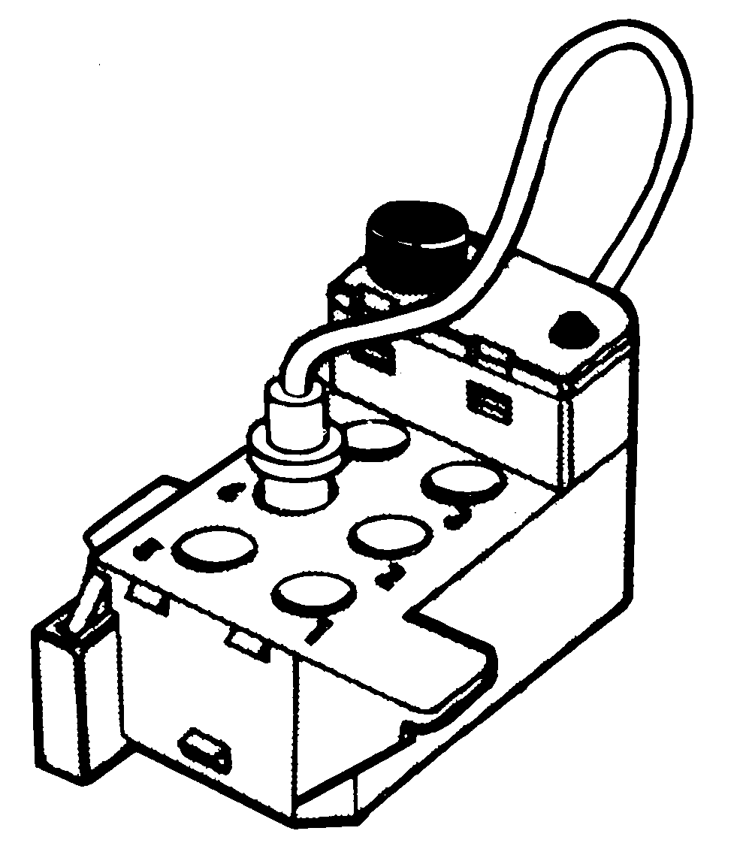
Blinkkods diagnosuttag på en äldre bil.
Man räknar antalet blinkningar
Bildkälla: Volvo

Extrauppgifter:
Byt ut potentiometern till ett NTC motstånd (värmekänsligt) och få den att variera varvtalet på elmotorn genom att variera tempen.

Försök att lägga till en felkodsdetektering som lagras ifall ingångsspänningen ökar eller minskar för fort. Dvs. det är orimligt att en motortemperatur kan gå från iskall till genomvarm på 5sek.eller tvärtom.

Magneter och sensorer
En mycket vanlig metod för att skifta status på signaler utan att ha mekanisk kontakt är att använda magneter. Det finns många ställen i ett fordon där en mekanisk kontakt (strömbrytare) är olämplig. Det kan tillexempel bero på att miljön den verkar i är aggressiv och mikrobrytare eller vanliga strömställare skulle ärga sönder mycket snabbt. T.ex. kontakten för låg spolarvätskenivå, eller positionskontakterna för en elstyrd cabriolet.

Men det kan också bero på att signalen skifta status så fort att vanliga strömställare inte skulle hinna med. Exempel på de senare kan vara en varvtalsgivare för motorvarvtal eller hjulgivare för ett ABS system.

Magnetströmbrytare
Det finns en speciell typ av strömbrytare som påverkas av magnetfält. Dessa kallas ibland för reed brytare. De är helt mekaniska och slits precis som en vanlig strömbrytare. Men de är billiga och kräver ingen kontrollelektronik. Dessa sitter vanligen ingjutna i plasten för olika nivågivare. Inuti sensorn för låg bromsvätskenivå finns vanligen en reed brytare.
Reedbrytare ingjuten i plasten.
Påverkas av magneten som finns i flottören
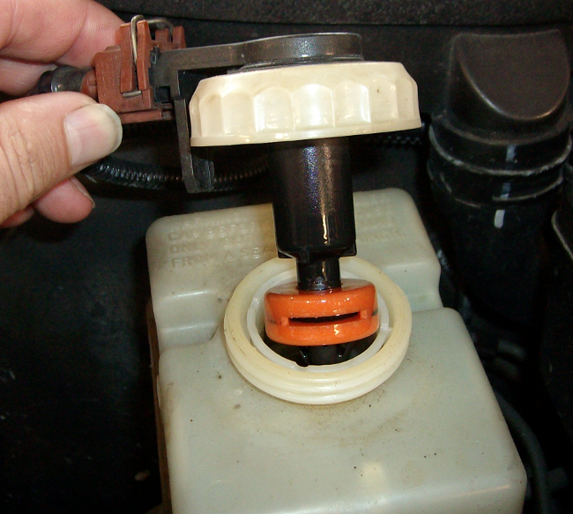
Flottör med magnet.
Flyter på bromsvätskan

En reedbrytare har 2st tunna järnkontakter som är ingjutna i ett glashölje. När dessa påverkas av ett magnetfält tvingas de isär eller ihop, beroende på ifall de är konstruerade som normalt slutna (NC = Normally Closed) eller normalt öppna (NO = Normally Open).
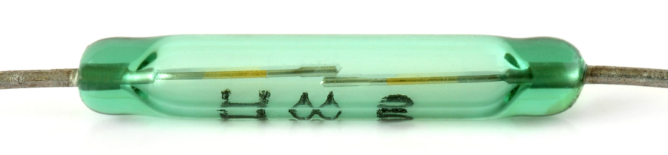

S
N
NO, inget magnetfält
NO, med magnetfält

När magnetfältet påverkar tungelementen så sluter de kretsen. Om magneten sitter ingjuten i en flottör och reedbrytaren sitter i magnetens närhet så kan reedbrytaren användas för att tända t.ex. en varningslampa. Det är så som bromsvätskevarnaren fungerar i bilden ovan.

Tänkvärt
Fundera över vad som skulle hända ifall en annan stark magnet skulle hamna i närheten av reedbrytaren? T.ex. en larmsiren sitter för nära bromsvätskebehållaren.

Induktiva givare
En induktiv givare dvs. en spole, järnkärna, en magnet och tandhjul fungerar bra då signalen hela tiden skiftar, t.ex. när tandhjulet snurrar. Som du säkert vet så är je en induktiv givare i princip en liten miniatyr växelströmsgenerator. För att den ska fungera krävs det att magnetfältet hela tiden växlar i styrka. Det är ju tandhjulet i en ABS eller hålen som är borrade i svänghjulet som ser till att magnetfältet skiftar. Ju snabbare detta sker, desto högre frekvens på växelströmmen. Men också spänningen på signalen varierar med varvtalet.

Detta gör att signalstyrkan från en induktiv ABS sensor varierar kraftigt mellan låg och hög hastighet. Kör man så sakta att hjulen snurrar ca 1 varv i sekunden brukar utspänningen vara ca 1V AC. Detta motsvarar parkeringshastighet. Men kör man i 150km/h kan signalen mycket väl ligga uppåt 80-90V AC, vilket gör att sensorsignalen riskerar störa andra signaler. Dessutom blir sensorn stor och klumpig med metallplattor mot sensorkransen, vilket ökar risken för att fukt tränger och fördärvar sensorn. ABS sensorer sitter ju ute vid hjulen där vägsalt, vatten och temperatur påverkar dem. Därför är små helgjutna sensorer där ingen metall exponeras för fukten att föredra.

Som du ser så blir signalen starkare när hjulen snurrar snabbare. Frekvensen som anges ovan är räknad på 12 tänder i tandhjulet, vanligtvis är det fler tänder, vilket då ökar frekvensen.
N
S
12Hz
1 VAC
1 varv/s
ca 7km/h
N
S
20 varv/s
ca 140 km/h
240Hz
ca 80 VAC
Induktiv ABS givare, olika hastigheter

Signalen blir helt analog och ger en sinuskurva. Det är svårt att få en bra signal när bilen rullar sakta eftersom spänningen är låg. När man kör fort blir signalspänningen så hög att den riskerar störa andra signaler i bilen.

En induktiv givare kan bara känna av när magnetfältet varierar! Det går alltså inte använda en induktiv givare som ersättning för en strömställare som t.ex. reedbrytaren ovan. En av fördelarna är dock att den inte har något mekaniskt slitage. Reed elementet slits ju precis som en vanlig strömställare.

Kretsen till en induktiv givare går att mäta om är hel eller ej med en vanlig ohmmätare. Ett vanligt värde är ca 1-3 kΩ. Man kan också kontrollera om den ger någon spänning genom att snurra på sensorkransen. En ABS sensor brukar ge ca 0,5-1,5 v ~ (AC) när hjulet snurrar 1 varv / sek.

MRE motstånd
Det finns olika halvledarelement som också känner av magnetfält. Det kan vara t.ex. vara hallelement eller magnetfälts resistorer (MRE). Gemensamt för dessa är att de är aktiva givare, dvs. de kräver matningsspänning för att fungera.

Dessa element byggs in i små elektronikkapslar där styrelektroniken är inbyggd. Denna styrelektronik filtrerar bort brus och omvandlar signalen till ett digitalt värde. Signalen som kommer ut ifrån dessa sensorer är alltså 1or och 0or. (fyrkantspuls vid rotationsgivare.)

Ett magnetfältsmotstånd fungerar genom att elektronerna tar en längre väg genom motståndet om de är utsatta för ett magnetfält vilket gör att motståndet blir högre.

+5v
0v
Motståndsmaterial
Kort väg = lågt motstånd
+5v
0v
Motståndsmaterial
Längre väg = högre motstånd
Inget magnetfält = rak linje = lågt motstånd
Magnetfält = krokig linje = högt motstånd
N
MRE sensor (Magneto Resistive Element)
Strömmens väg genom motståndet
Med och utan magnetfält

Ett MRE motstånd varierar alltså motståndet beroende på styrkan på magnetfältet som ”drar” i elektronerna.
Ett hallelement fungerar på ett snarlikt sätt, vi går inte igenom dess funktion här eftersom det är lite krångligare att förstå och har ingen praktisk betydelse. MRE och hallgivarswitchar ger i princip samma utsignal.

Tänk att en givare är kopplats internt som nedan. Allt inom streckad linje finns inbyggt i samma IC-krets.
+ β

+5v
+
-
R4
1k
R3
1k
R1
1k
0v
Ut
Referens spänningsdelare
alltid 2,5 V
Mätspänningsdelare

Starkare magnetfält = högre spänning
Utsignal
V1 < V2 = 0a
V1 > V2 = 1a
V1
V2
R2
MRE

När motståndet i R2 stiger så stiger också spänningen i punkten V1.
Punkten V2 är alltid halva matningsspänningen, eftersom både R3 och R4 har samma värde. Prova att räkna ut det med ohms lag så ser du att det är så…

Det betyder att när R2 träffar på ett magnetfält så stiger motståndet och V1 blir då högre än V2 och comparatorn (jämföraren dvs. triangeln) slår då om utgången till en 1a. När + ingången på comparatorn är högre än – ingången så blir utgången hög.

Wheatstone brygga
När man kopplar motstånd i en krets med referensspänningsdelare och mätspänningsdelare, som i exemplet ovan, så kallas detta för en Wheatstone brygga. Det är en mycket vanlig koppling i sensorsammanhang och finns ofta inritad i kopplingsschema till bilar. Dock brukar den alltid ritas som en vriden kvadrat.
+ β

+5v
+
R4
1k
R3
1k
R1
1k
0v
Ut
Referens spänningsdelare
alltid 2,5 V
Mätspänningsdelare

Starkare magnetfält = högre spänning
Utsignal
V1 < V2 = 0a
V1 > V2 = 1a
V1
V2
R2
MRE
Samma koppling som ovan men med motstånden ritade som en wheatstonebrygga
-
Denna koppling är elektriskt sett exakt likadan som det förra schemat, men nu är motstånden ritade för att visa att de är till för själva sensorkopplingen.

När du ser ett kopplingsschema där det finns motstånd kopplade på detta sätt kan du vara rätt säker på att det är en sensor som mäter med någon form av varierande motstånd. Genom att jämföra motståndet med ett par referensmotstånd så blir sensorn mycket mer exakt.

Det är inte direkt livsviktigt att komma ihåg att det heter Wheatstonebrygga, men kom i alla fall ihåg att den används för att göra sensorer mer noggranna. Alltså är det en sensor som är ritad om du stöter på denna brygga i ett kopplingsschema.

Magnetfältsswitch
Vi ska nu äntligen börja experimentera med sådana här magnetfältssensorer.
De magnetfältswitchar vi ska använda oss av heter TLE4905L. Det finns en massa styrelektronik inbyggda i dessa som gör att de blir enkla att använda. De fungerar från 3,8 till 24V och det finns inbyggt polaritetsskydd. Med det menas att kretsen tål att kopplas fel mellan plus och minus. Alltihop sitter monterat i en liten transistorliknande kapsel med tre anslutningsben.

+
(1)
-
(2)
ut
(3)
Magnetsensor yta
105 S
05L
4,2 mm
Utgången på TLE4905L är open collector dvs. det är en transistor som sänker en spänning till 0a, men den kan inte höja spänningen till en 1a. Precis som effektutgångarna på vårt kretskort.
Principschema på TLE4905L

+
-
-
(2)
+
(1)
ut
(3)
Magnetsensorbrygga
Schmitttrigger
(Nivåvippa)
Open kollektor utgång
Dioden på ingången är polaritetsskyddet. Schmittriggern ser till att sensorn har olika tröskelvärden mellan hög och låg. Har den väl skiftat till hög måste den sänka sig en bra bit innan den slår om till låg igen och vice versa. Det gör att sensorn blir stabil för mikroskiftningar i magnetfältet.

Allt detta finns alltså inbyggt i denna lilla kapsel på 4,2 x 3,2 mm

Vi ska nu göra en koppling med denna lilla sensor.
Börja med att bryta bort tre rader kopparbanor från ett experimentkort, så kallat veroboard.
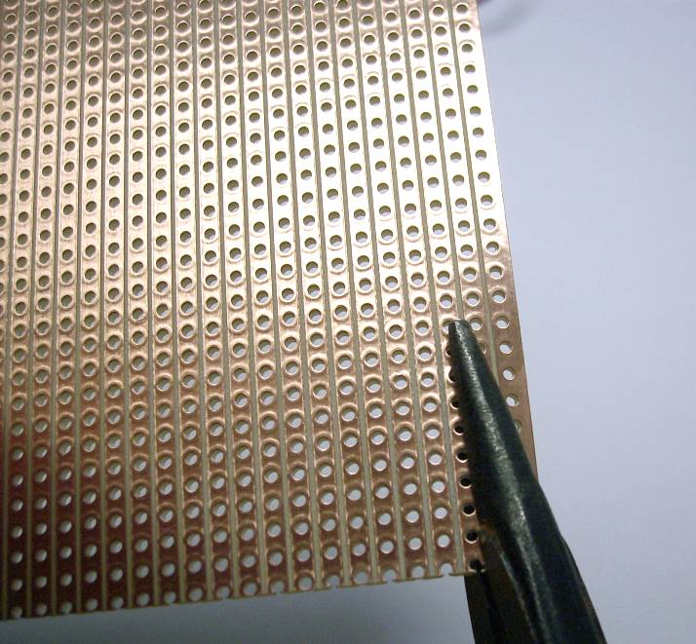

Bryt försiktigt så att du inte skadar kopparbanorna. Är det svårt kan du prova med att spänna kretskortet i ett skruvstycke med 2st plåtar som skydd för tänderna i skruvstyckets käftar.

Bryt av den smala remsan igen så att du har 6st hela hål i rad
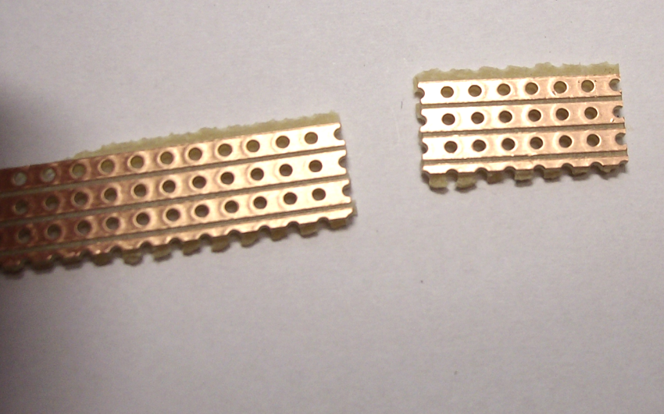

Tvätta av lödsidan på kretskortet med papper doppat i T-sprit
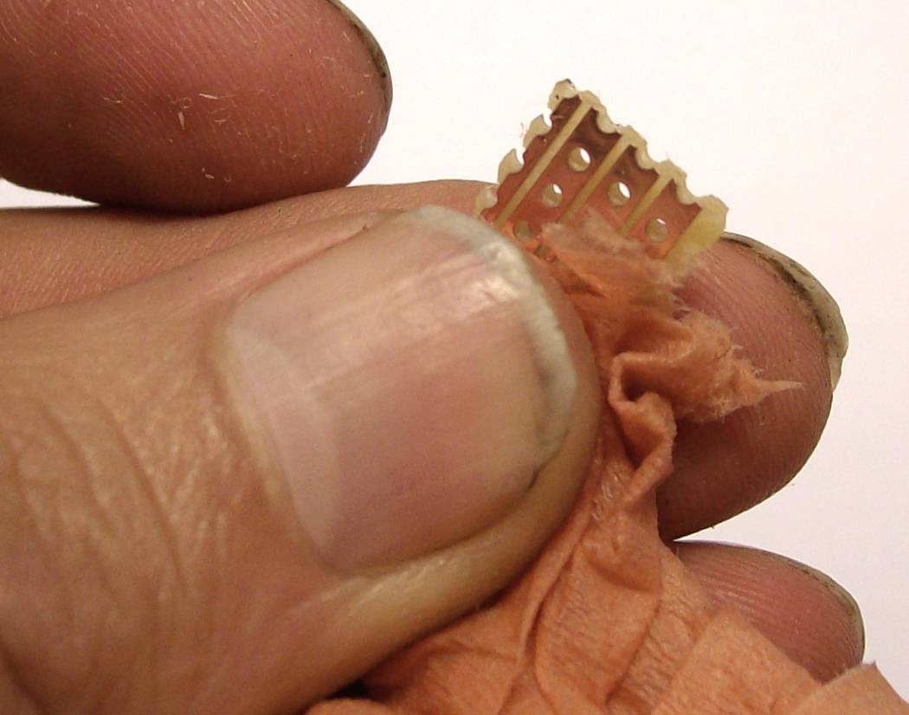

Stick in benen på TLE4905L så att den avsmalnande sidan, den med texten på kommer mot dig. Löd fast sensorn.
OBS!! se upp så att du inte smälter över lödtenn mellan banorna.
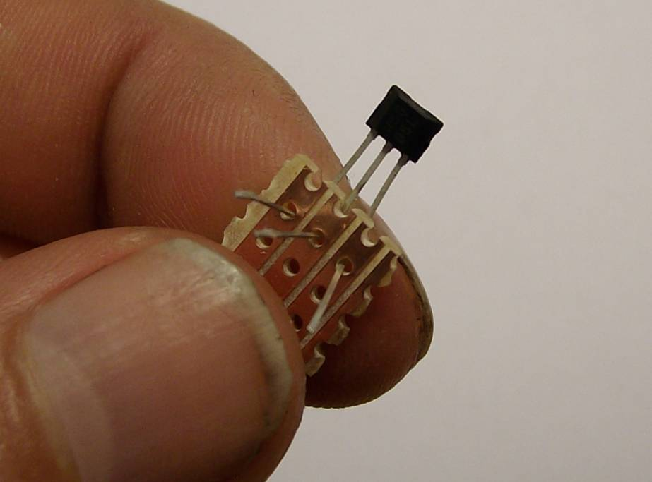
Texten på sensorn ska vara mot dig i detta läget

Löd fast anslutningskablarna på respektive plats. Från V: röd, svart och vit (signal)
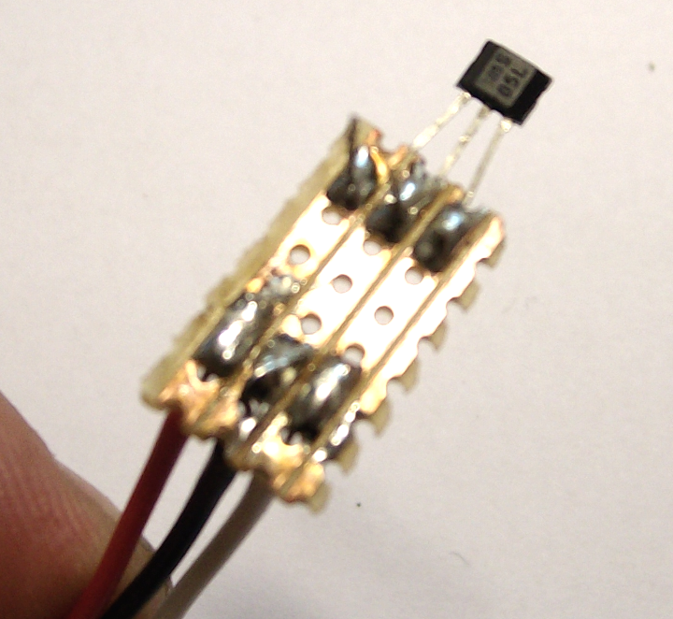
Röd
Svart
Vit (signal)

Vi måste ha ett motstånd som höjer signalbenet till en 1a när det inte finns något magnetfält. Löd fast ett 470Ω motstånd mellan de båda ytterbanorna. Dvs. mellan matning och signalbana.
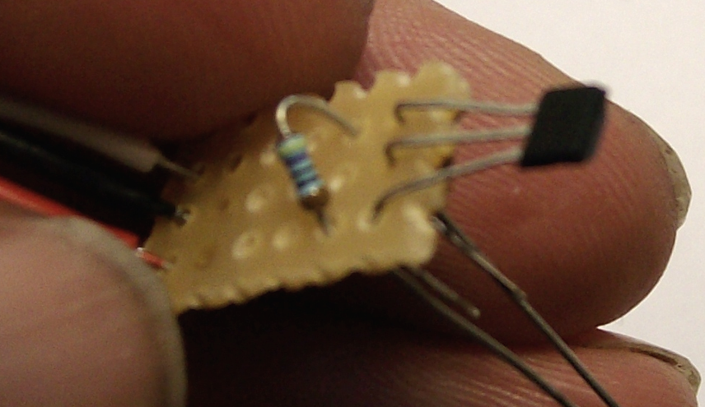

Därefter klipper du bort benen med en avbitare.
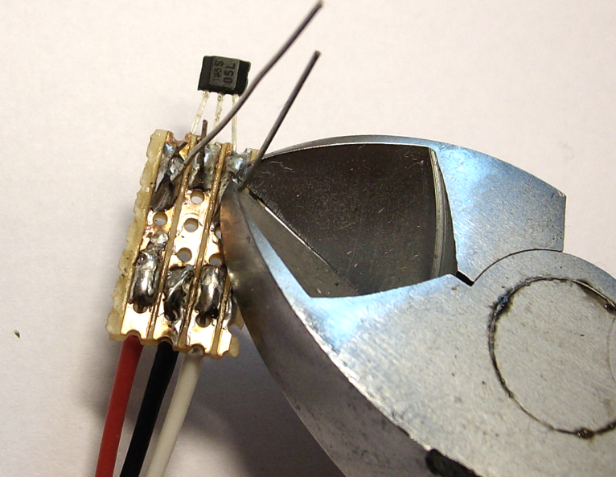

Kontrollera så att du inte fått överledning mellan kopparbanorna med en ohmmätare.
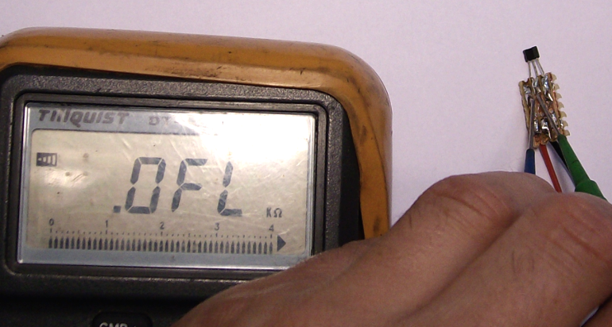
Det ska vara högt motstånd mellan alla tre banorna. Dvs. den ska visa OFL eller .1

Om du trots allt lyckats få lödtennet att smälta över mellan banorna, prova att löda bort lödklumpen. Ibland tvingas man skära bort lödtennet med en kniv.
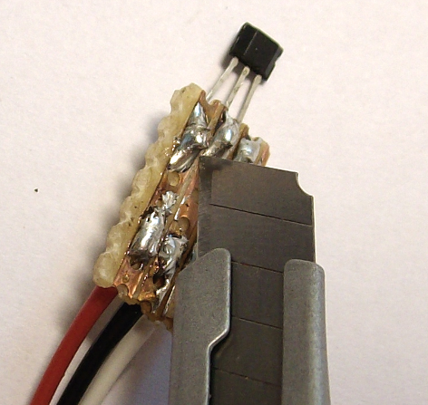

Kopplingsschemat för denna magnet sensor blir så här.
LTE4905L
Tutorialboard 18
470Ω
+
-
Ingång 0
Experimentkort

Motståndet på 470Ω höjer utgångsnivån på signalen till en 1a när utgångstransistorn inuti LTE4905L är stängd. Det betyder att ingång 0 på vårt Picaxe kretskort kommer att se en 1a när det inte finns något magnetfält i närheten av sensorn samt en 0a om det finns magnetfält. Signalen blir alltså inverterad (omvänd).

Skapa en ny fil i Programming editor som du döper till magnetswitch_3wires
' exempel för att visa på magnetswitchens funktion
dirsB = %11111111 ' alla portB som utgångar

main:
' lägg märke till att denna signal
' blir inverterad (tvärtom) eftersom
' utgången på magnetswitchen är open collector
if input6 is on then
pinB.6 = 0
else
pinB.6 = 1
end if

goto main

1
2
3
4
5
6
7
8
9
10
11
12
13
14
15
16
17
18
19
20
21
22
23
24
25
26
27
28
29
30
31
32
34
35
36
37
38
39
40
41
42
43
44
45
46
47
48
49
50
51
52
53

Provkör koden och mät upp vilken spänning du har på utgången från sensorn, dvs. ingång0 på kretskortet, i de olika lägena. Då måste ha en magnet för att testa detta.
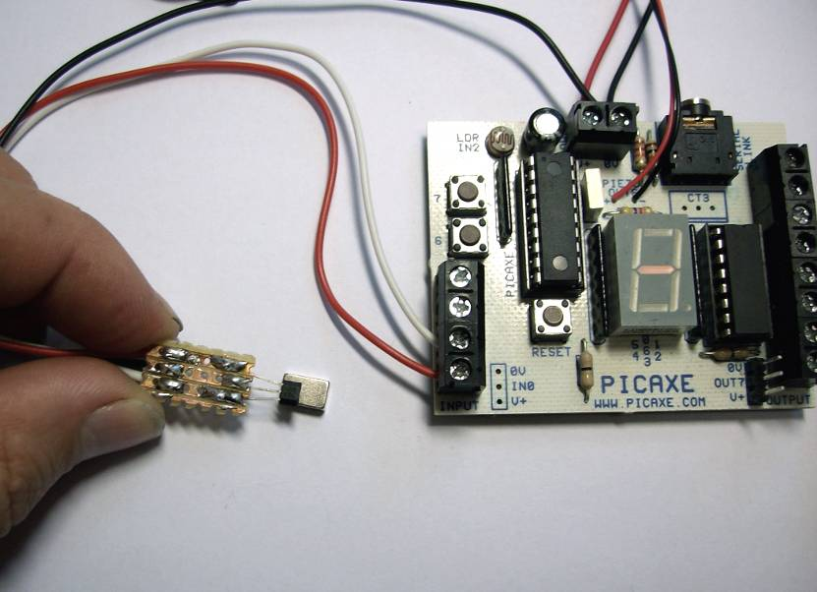
Mät spänningen på ingång0 när du är i närheten eller långt ifrån magneten
Magnet

Vilken spänning är det mellan minuskabeln och signal när:
Inget magnetfält:______________________________

Fullt magnetfält:______________________________

Som du ser så får vi antingen 0a dvs. nära 0volt, eller en 1a dvs. nära matningsspänningen. Vi får alltså en digital signal. Denna typ av magnetswitch används bland annat i äldre tändsystem och kallas då hallgivare. TLE4905L är faktiskt en hallgivarswitch istället för MRE. Men praktiskt spelar detta ingen roll då den integrerade styrelektroniken i kapslingen ändå fungerar på samma sätt.

Man får ett mer koncentrerat magnetfält om man sätter magneten på något magnetiskt, t.ex. en tång
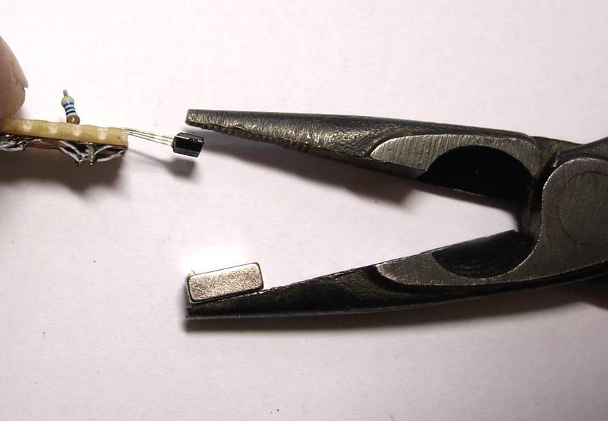
Magnetfältet blir mycket mer koncentrerat och därigenom starkare igenom sensorn.

Om man skärmar av magnetfältet med ett plåtbleck med gluggar på olika ställen, så kommer switchen att omväxlande slå om till 1a om det är en glugg annars blir det en 0a. Detta utnyttjas i gamla fördelartändsystem. Då matades hallgivaren med 5v och signalen man fick ut var en fyrkantspuls dvs. pulser med 1or och 0or.
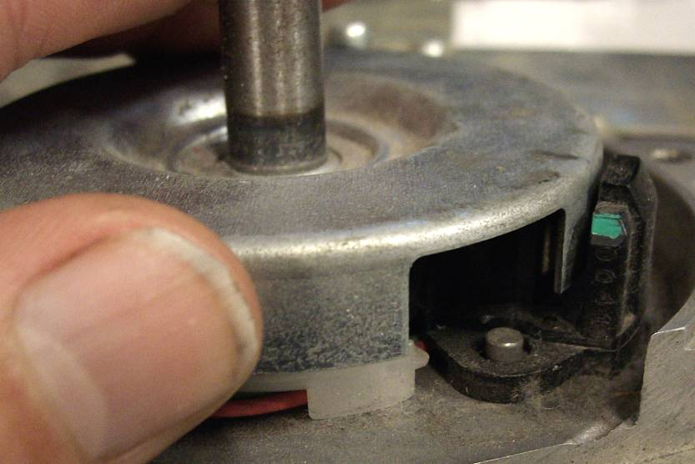
Magnet
Ingjuten i plasten
Sensor
Ingjuten i plasten
Hålskiva
Skärmar magnetfältet när det inte är en glugg

Utgångssignalen från denna typ blir alltså en fyrkantspuls.
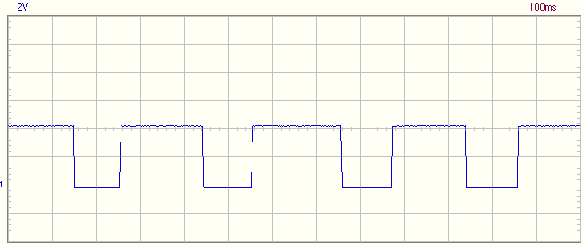

Spänningen i signalkabeln pendlar mellan matningsspänning och 0v. Det krävs tre kablar mellan styrdon och sensor och styrdonet kan inte på något vis veta ifall en 0a verkligen är en 0a eller en avskavd kabel. Det finns alltså ingen möjlighet för styrdonet att själv diagnostisera ifall systemet fungerar eller ej. Detta är en stor brist med hallelement som kopplas med tre kablar.

Tvåtrådars magnetsensor
För att styrdonet säkert ska kunna diagnostisera ifall kablarna till en sensor är hela i fordonet så tvingas vi ändra lite i exemplet ovan.

Om vi istället för att ha en separat signalkabel använder matningskabeln och omväxlande tar mycket ström, eller lite ström beroende på ifall det är en 1a eller en 0a vi vill överföra. Det ger också den fördelen att vi sparar in på en kabel. En sparad kabel till varje hjulsensor på en bil blir många meter kabel slår man ut detta på att man tillverkar en miljon bilar blir det många miljoner meter kabel som sparas in på detta sätt. Det enda extra som krävs är ett shuntmotstånd i styrdonet.

LTE4905L
Tutorialboard 18
R2
470Ω
+
-
In 0
Experimentkort
R1
27Ω

Den inbyggda styrelektroniken i magnetsensorn drar ca 5mA. Det betyder att när utgångstransistorn ej leder så kommer spänningsfallet över R1 (27Ω) att vara:
Ohms lag säger: U = I * R
I = 5mA = 0,005A
R = 27Ω
U_{R1} = 0,005 * 27 = 0,135volt

Så när sensorn är en nolla så är ingång 0 ca 0,135volt under matningsspänningen. Matningsspänningen är ca 4,5v i vårt fall (3st AA batterier). Så ingång 0 blir 4,5v – 0,135v = 4,365v när sensorn är en nolla.

När sensorn är en 1a (magnetfält i närheten) så kommer utgångstransistorn dra ytterligare ca 8mA genom R2. Totalt kommer sensorkretsen totalt dra ca 13mA (5mA + 8mA). Detta gör att spänningsfallet över R1 blir:
U_{R1} = 0,013A * 27Ω = 0,351volt. Alltså blir spänningen på ingång 0 matningsspänningen – 0,351volt: ca 4,5v – ca 0,351v = 4,149volt.

Med detta kan vi alltså se att ingång 0 är ca 4,365v när sensorn är en nolla och ca 4,15volt när sensorn är en 1a. Sedan är det bara att skriva ett styrprogram som använder AD omvandlaren för att bestämma om det är 1a eller 0a.
Skapa en ny fil i Programming editor som du döper till magnetswitch_2wires
' exempel för att visa på magnetswitchens funktion
' med endast 2 kablar till sensorn

dirsB = %11111111 ' alla portB som utgångar

main:
' när switchen är 0a så ska spänningen på
' ingång 0 vara över 241 steg på AD omvandlaren.
' 241 steg och under klassas som en 1a
readadc C.0, b0

if b0 > 241 then
pinB.6 = 0
else
pinB.6 = 1
end if

goto main

1
2
3
4
5
6
7
8
9
10
11
12
13
14
15
16
17
18
19
20
21
22
23
24
25
26
27
28
29
30
31
32
34
35
36
37
38
39
40
41
42
43
44
45
46
47
48
49
50
51
52
53

Koppla sedan bort signalkabeln från picaxe kortet och flytta den röda matningskablen till ingång 0. Ta därefter ett 27Ω motstånd och montera mellan + och ingång 0.
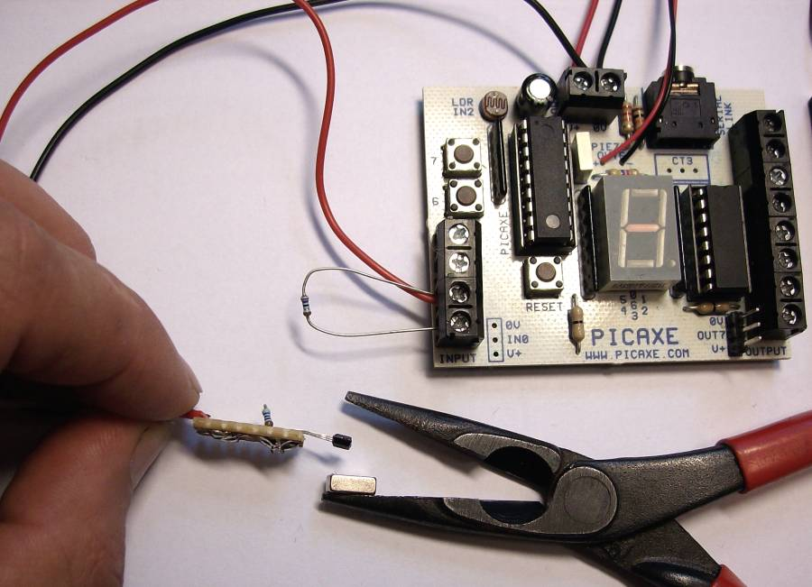

Provkör den nya koden som du skrev i magnetswitch_2wires
Samtidigt som du provar så mät med en voltmätare mellan ingång 0 och minus.

Vilken spänning får du:
Inget magnetfält (0a) ______________________________________
Fullt magnetfält (1a) ______________________________________

Som du ser är det inte någon jättestor skillnad i spänning mellan en 1a och en 0a. Men det är fullt tillräckligt för att mäta sig fram till. I fordon brukar denna spänningsskillnad vara ca 0,5volt, men då matas sensorn med 12v istället.

I de förra exemplet så fanns det inte med någon självdiagnostik. Dvs. blir det avbrott på matnings- eller minuskabeln så tolkar den signalen som en 0a, kortslutning mellan kablarna blir en 1a.

Genom att istället lyssna på ifall spänningen är över eller under ett visst tröskelvärde så får kan vi enkelt skapa ett diagnossystem som upptäcker ifall fel uppstått samt om det är kortslutning eller avbrott i ledningarna.
Spänningen här blir hög, nära eller lika med matningsspänningen eftersom det inte flyter någon ström genom R1
LTE4905L
Tutorialboard 18
R2
470Ω
+
-
In 0
Experimentkort
R1
27Ω
Detektera avbrott
Avbrott på matning eller minuskabel gör att ingång 0 ser matningsspänning istället för 0,135v lägre spänning

Spänningen här blir låg, nära eller lika med 0 volt eftersom det inte flyter mycket ström genom R1
LTE4905L
Tutorialboard 18
R2
470Ω
+
-
In 0
Experimentkort
R1
27Ω
En kortslutning på signalkabeln drar ned ingång 0 långt under vad som vad som klassas som rimligt.
Detektera kortslutning
Som du ser så är det tämligen enkelt att skapa ett självdiagnossystem när sensorkretsen är kopplad med 2 kablar enligt ovan.
Skapa en ny fil som du döper till magnetswitch_2wires_diagnosis
' exempel för att visa på magnetswitchens funktion
' med endast 2 kablar till sensorn och med feldiagnos

dirsB = %11111111 ' alla portB som utgångar

symbol open_circuit = %00111111 ' BCD 0
symbol short_circuit = %00000110 ' BCD 1
symbol errCode = b1

main:
readadc C.0, b0

if b0 > 253 then
' avbrott i kablarna!
errCode = open_circuit
goto showErr
else if b0 > 241 then
' vanlig 0a
pinB.6 = 0
else if b0 < 220 then
' kortslutning
errCode = short_circuit
goto showErr
else
' vanlig 1a
pinB.6 = 1
end if

goto main

showErr:
outpinsB = %01111001 ' BCD E
pause 1000
outpinsB = errCode
pause 1000
outpinsB = %0000000 ' nollställ
goto main
1
2
3
4
5
6
7
8
9
10
11
12
13
14
15
16
17
18
19
20
21
22
23
24
25
26
27
28
29
30
31
32
33
34
35
36
37
38
39
40
41
42
43
44
45
46
47
48
49
50
51
52
53

Provkör koden se så att den växlar mellan magnetfält och icke magnetfält.

Prova också att lossa någon av kablarna för att se så att du får felkoden 0, som indikerar avbrott. Du kan prova att kortsluta ingång 0 till minus med en liten kabelstump, så att du får felkod 1 som är för kortslutning.
Signalen från denna typ av givare blir ju mycket svagare ifall man tittar på dem med oscillioscope. Men det går tydligt att följa fyrkantspulsen.
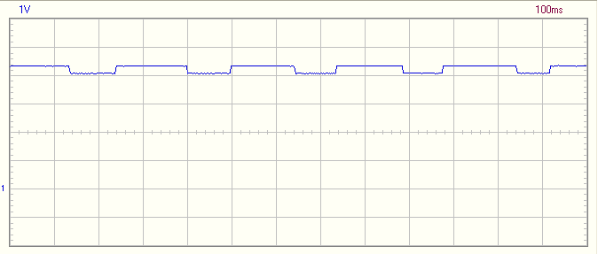

Detta betyder att om du ska felsöka en aktiv magnetsensor så kan du göra detta med en vanlig voltmätare. Spänningen ska skifta svagt men tydligt mellan de olika lägena 1 och 0. Lägena är stabila mellan 1a och 0a eftersom magnetfältet stannar kvar, det är alltså inte känsligt hur fort du vrider hjulet. När man mäter en induktiv givare spelar ju detta stor roll. Här så är en 1a en 1a och en 0a en 0a det spelar ingen roll ifall hjulet står i princip still, den skiftar ändå.

OBS!! det går inte att ohmmäta en sådan här sensor. Du måste använda voltmätaren eller ett oscillioscope.

Det är vanligt att magnetkransen för denna typ av sensor är ingjuten i plasten som är till packboxen på hjullagret. Därför är det viktigt (som alltid) att denna plast inte skadas och du monterar hjullagret åt rätt håll.
Sensorerna kräver mycket mindre magnetflöde än en induktiv givare vilket gör att de är storleksmässigt mindre och att de sitter monterade på ett bättre sätt och faktiskt går att lossa utan att de går sönder. Vanliga induktiva givare brukar rosta fast och är mycket svåra att få bort utan att de går sönder.

Nedan syns hur liten själva sensorkroppen kan vara samt hur enkelt monterad den är.
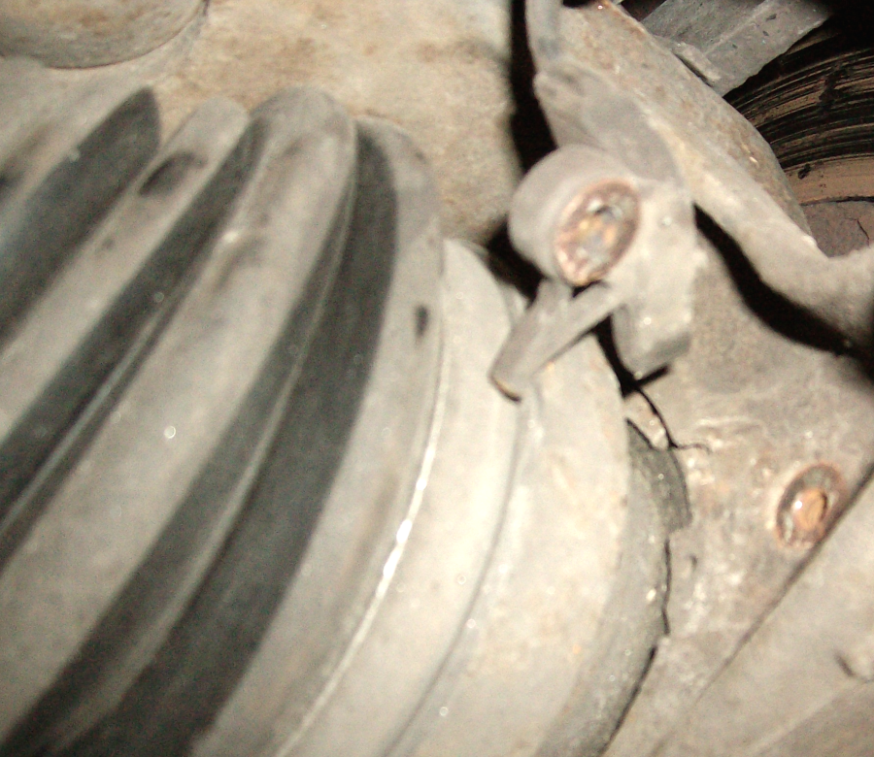
Sensorkropp
Magnetbana
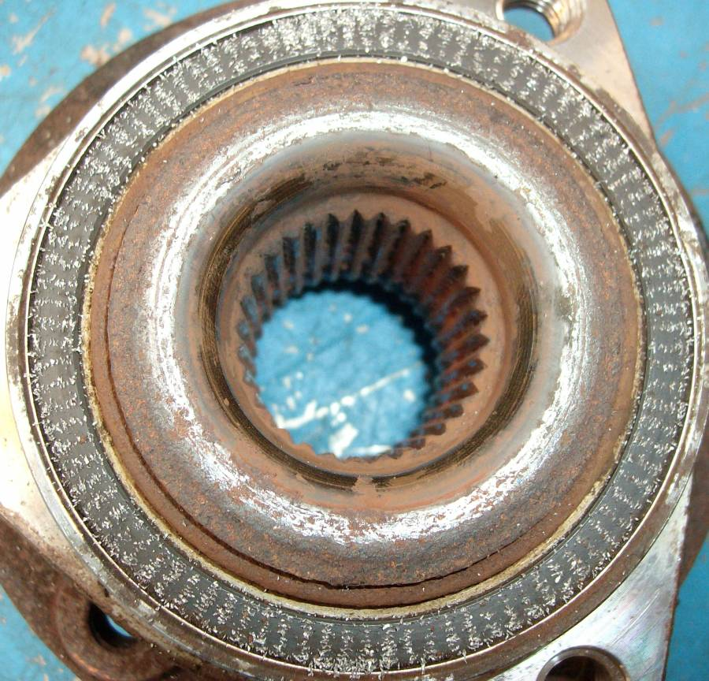
Här ser du hur järnfilsspånen sugs fast av de många små magneter som är ingjutna i packboxplasten till hjullagret.

Kommunikation
Exemplet i kapitel 14.2 visar på ett enkelt blinkkodsinterface för att kommunicera med omvärlden. Moderna styrsystem i fordon kommunicerar både inbördes och genom diagnosuttaget. Inbördes kommunicerar de vi databussar där de delar på information. T.ex. behöver både instrumenttavla och motordator information om motortemperaturen. Denna information delas ut på en gemensam dataledning.

Protokoll
I grund och botten fungerar datakommunikation på liknande vis som blinkkoderna ovan. Datorn överför 1or och nollor skiftar spänningsnivåer i kabeln. De olika datorerna måste förstå varandra de olika antalet blink måste kodas in i styrprogrammen så att de förstår varandra. Jämför med oss människor, alla kan prata men för att vi ska förstå varandra så måste vi prata samma språk. T.ex. Svenska. En fransman och en tysk förstår inte varandra utan behöver en tolk emellan. I bilsammanhang kallas denna tolk för gateway.

I exemplet i kapitel 14.2 med blinkkoderna så var protokollet felkodslistan
1 blink | Inget fel, alternativt indikera slut på felkodslistan
5 blink | Ingång kortsluten till jord eller avbrott på matning eller signalkabel
9 blink | Ingång kortsluten till plus eller avbrott på jordning

Om man inte har tillgång till denna lista kan man inte klura ut vad som menas.

Kommunikation mellan datorer överförs med heltal (bytes) som skickas fram och tillbaka. Styrprogrammen tolkar sedan dessa heltal till att betyda olika saker. Skickar man flera heltal efter varandra så kan man bilda ett meddelande som styrprogrammet får tolka.

Parallell kommunikation
När man prata om kommunikation pratar man seriell och parallell kommunikation. Skillnaden är hur överföringen sker. Informationsbitarna överförs parallellt så krävs det 8 parallella kablar samt en synkroniseringsmekanism för att överföra en enda byte. T.ex. en nionde kabel som talar om att nu finns det information att hämta på de 8 kablarna. Denna synkronisering kallas ibland för klocksignal

Dator 1
Sändare
Dator 2
mottagare
8 bitar
8 bitar
Synkronisering
(klocksignal)
Parallell kommunikation
Överföringen synkroniseras med synkroniseringssignalen. Jämför med att du får en ljudsignal från mobilen när du har fått ett SMS skickat till dig. Utan detta skulle du inte veta att du fått något meddelande. Det är denna uppgift som klocksignalen har, att plinga att det finns information att läsa på bussledningarna.

I exemplet ovan lägger dator 1 ut en byte på de 8 utgångarna och sedan klockar den synkroniseringssignalen hög en kort stund. Då vet dator 2 att nu finns det en hel byte att läsa på de 8 ingångarna.

Parallell kommunikation brukar endast ske internt på kretskortet inuti ett styrdon. Det blir otympligt med alla ledningar och faktiskt begränsas överföringshastigheten genom att långa ledningar stör varandra. Därför har även datorer gått över till seriell kommunikation mellan t.ex. moderkort och hårddisk (SATA).

Seriell kommunikation
Vid seriell kommunikation så överför man 1 bit i taget. Så för samma överföringshastighet så tar det 8 gånger så lång tid att överföra 1 byte. Överföringshastighet brukar anges i antal bitar per sekund. T.ex. bredband anges i Mbit/s. Nätverk i bilar brukar ligga på mellan 100kbit/s och 1Mbit/s
Nätverk och bredband till vanliga datorer sker med seriell kommunikation. En annan benämning på överföringshastighet är baudrate som i fallet med där det bara kan finnas 2 olika lägen i en ledning betyder samma sak som bitrate (bit/s)

Dator 1
Sändare
Dator 2
mottagare
Serie kabel
Synkronisering (klocksignal), behövs inte alltid
Seriell kommunikation
1a
0a
1a
0a

Synkroniseringsledningen sker på samma vis som med den parallella. Men rätt ofta kan man utesluta synkroniseringsledningen. Man synkroniserar då med hjälp av tiden mellan meddelandena. En lång tidslucka mellan meddelandena synkroniserar mottagaren med sändaren.

Dator 1
Sändare
Dator 2
Mottagare
Serie kabel
Synkronisering tidsbestämd (UART)
Överföra 2st heltal 0xAA (10101010) och 0xCC (11001100)
1a
0a
5V
0V
Startbit
1 bit
Stopbit
1 bit
8 databitar
LSB först
UART ram 1 = 0xAA
UART ram 2 = 0xCC
Startbit
1 bit
Stopbit
1 bit
8 databitar
LSB först
Spänning i seriekabeln på en tidslinje
1a
0a

Det som visas ovan är hur signalerna överförs i en UART (Universal Asynchronous Reciever Transmitter). Detta är en vitt utbredd standard för seriekommunikation. Används bland annat i serieporten på en dator (RS232)

I en normal UART så motsvaras nollan av en hög spänning medan en 1a sänker spänningen i ledningen till nära 0 volt. Varje bit måste skickas inom en viss förutbestämd tid, kort sagt man måste ställa in baudrate i förväg. Varje datapaket (vanligtvis 8bitar i stöten) börjar alltid med en startbit som drar ned spänningen till 0v, denna varar alltid samma tid som 1 bits längd.

Efter detta kommer själva meddelandet som är 8 bitar, beroende på värde på de enstaka bitarna så kan det sätta spänningen hög eller låg. Märk dock att den första biten är den som är minst värd (LSB). Det betyder att ska vi överföra 10101010 så börjar vi med sista biten 10101010 och avsluta med den första 10101010.

Sist kommer en stopbit som kan vara olika lång beroende på hur det är inställt. Med picaxe är denna alltid 1 bit lång. Denna höjer alltid upp spänningen i ledningen till hög nivå. När både startbit, databitar och stopbit är sända så kan det dröja innan nästa paket med bitar kommer, eller det kan börja sända nästa paket med en gång. Nästa paket med bitar börjar med startbit som synkroniserar mottagarens pulsklocka och så börjar det om igen. Bitpaketen kallas för frame eller ram

Kommunikationsexempel
Skapa en ny fil som du sparar som serial_comport
' exempel på kommunikation via programmeringskabeln
' tryck på F8 i Programming Editor för att få fram
' terminalfönstret skriv sedan:
' 6 <tryck Enter>
' eller
' 7 <tryck Enter>
' och tryck sedan på knappen Send

main:
' läs meddelande från kabeln
serrxd #b0

if b0 = 6 then
' sänd värdet på ingång 6 och ny rad
sertxd ("input6=", #input6, "\r\n")
else if b0 = 7 then
' sänd värdet på ingång 7 och ny rad
sertxd ("input7=", #input7, "\r\n")
else
' felmeddelande
sertxd ("Okänd ingång:", #b0, "\r\n")
end if
goto main

1
2
3
4
5
6
7
8
9
10
11
12
13
14
15
16
17
18
19
20
21
22
23
24
25
26
27
28
29
30
31
32
34
35
36
37
38
39
40
41
42
43
44
45
46
47
48
49
50
51
52
53

Programmera detta till kretskortet.
OBS! Du kan nollställa genom att bryta strömmen och koppla in igen.

Bryt strömmen en kort stund och anslut igen samtidigt som du försöker föra över styrprogrammet.
Då gör vi en ”Reset”.

Välj sedan i menyraden PICAXE->Terminal i Programming Editor (eller tryck på F8).
Då visas ett terminalfönster. Med detta kan vi skicka och ta emot datapaket till och från kretskortet.
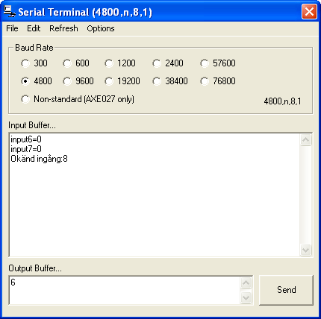
I denna ruta kommer svaren från picaxe microkontrollern
Här skriver du vad du vill skicka till microkontrollern

Skriv 6 och ny rad (enter), tryck därefter på Send
OBS ! Du måste få med en ny rad efter siffran för att det ska fungera.

Väljer du 6 så läser kortet statusen på ingång 6 och skickar tillbaka detta till terminalfönstret via UART genom programmeringskabeln.

Testa med att trycka ned knapparna på ingång 6 och 7 och se ifall det fungerar.

Eftersom vi ”pratar” genom programmeringskabeln så måste vi trycka på reset knappen på kretskortet när vi ska programmera om det. Styrprogrammet i kretskortet tror annars att det nya programmet som kommer igenom kabeln bara är en massa kommandon som du sänder (som den försöker svara på).

Bokstäver och ASCII
Fram till kommunikationsexemplet har vi bara hållit på med siffror och tal i olika former. När vi skickar data så sker det genom att skicka bokstäver och symboler. Datorer klarar egentligen inte av att läsa text. De ser alla bokstäver som olika heltal i en följd på varandra. Varje bokstav har sitt eget värde och det samma gäller siffror, mellanslag, radbryt och andra specialtecken. Detta gäller alla datorer, allt ifrån mobiler till laptops.
T.ex. så har versalen (stor bokstav) A heltalsvärdet 65 (0x40), B = 66 (0x41), C = 67 (0x42) osv.

Vilket hetalsvärde som varje bokstav betecknar finns standardiserat i olika teckentabeller. Den enklaste av dessa är ASCII tabellen som bara innehåller Amerikanska tecken (inga ÅÄÖ).

Eftersom stora och små bokstäver (Versaler och gemener) måste visas olika på dataskärmen har gemener ett helt annat värde.
T.ex. så är A = 65 medans a = 97. B = 66 medans b = 98.

Det samma gäller siffror, de måste visas som tecken på dataskärmen men teckenvärdet är något helt annat är siffran som de representerar.
t.ex. tecknet 0 = 48, 1 = 49, 2 = 50 osv.

För att konvertera mellan siffror och teckenvärdet för siffran så när det gäller variabler så skriver man # före variabeln. Exempel: om b0 är lika med 2 så kan man skriva #b0 för att konvertera värdet 2 till ASCIIvärdet för siffran 2 (vilket är 50).

Det är alltså skillnad mellan talet 1 och teckenvärdet som representerar 1.

Vi ska nu skriva meningen Hej alla 16 i klassen! Till terminalfönstret

Skapa en ny fil som du döper till: hi_everybody
' exempel på att skriva text genom heltal
'
' text: Hej alla 16 i klassen!

main:
' skicka "Hej "
sertxd (72, 101, 106, 32)
' skicka "alla "
sertxd (97, 108, 108, 97, 32)
' skicka "16 i "
sertxd (49, 54, 32, 105, 32)
' skicka "klassen"
sertxd (107, 108, 97, 115, 115, 101, 110)
' skicka "!" och <nyrad>
sertxd (33, 13, 10)
goto main

1
2
3
4
5
6
7
8
9
10
11
12
13
14
15
16
17
18
19
20
21
22
23
24
25
26
27
28
29
30
31
32
34
35
36
37
38
39
40
41
42
43
44
45
46
47
48
49
50
51
52
53

Prova programmet genom att öppna terminalfönstret
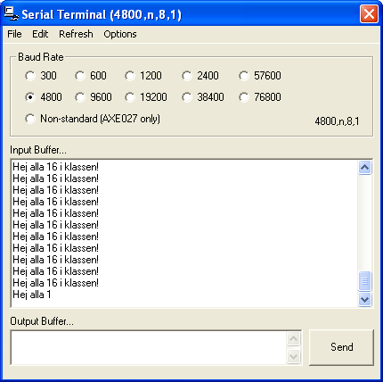

För varje bokstav vi vill skicka till terminalfönstret så skriver vi ett tal

För att veta vilken bokstav som har vilket tal så använder man teckentabeller.
Det finns flera olika tecken tabeller ASCII är den enklaste eftersom den bara innehåller amerikanska alfabetet och detta får plats i 7 bitars tal. En utökad lista innehåller fler tecken. Den tecken tabell vi har i Sverige heter ISO-8859-1 eller cp1252.

Datorers avkodning av olika bokstäver kan ibland bli fel. På vissa webbsidor står det ibland mycket märkliga tecken istället för ÅÄÖ. Då har webbläsaren använt fel teckentabell eller kodning som det ibland kallas till att visa webbsidan på skärmen.
Delar av ASCII tabell, värden över 127 är utökad teckentabell
Värde | Tecken | Värde | Tecken | Värde | Tecken
0 | <NUL> | 70 | F | 103 | g
9 | <TAB> | 71 | G | 104 | h
10 | \n (ny rad) | 72 | H | 105 | i
13 | \r (början på rad) | 73 | I | 106 | j
27 | <ESC> | 74 | J | 107 | k
32 | <Space> (mellanslag) | 75 | K | 108 | l
33 | ! | 76 | L | 109 | m
43 | + | 77 | M | 110 | n
45 | - | 78 | N | 111 | o
46 | . | 79 | O | 112 | p
47 | / | 80 | P | 113 | q
48 | 0 | 81 | Q | 114 | r
49 | 1 | 82 | R | 115 | s
50 | 2 | 83 | S | 116 | t
51 | 3 | 84 | T | 117 | u
52 | 4 | 85 | U | 118 | v
53 | 5 | 86 | V | 119 | w
54 | 6 | 87 | W | 120 | x
55 | 7 | 88 | X | 121 | y
56 | 8 | 89 | Y | 122 | z
57 | 9 | 90 | Z | 123 | {
58 | : | 91 | [ | 124 | }
59 | ; | 92 | \ | 125 | ~
60 | < | 93 | ] | 127 | <DEL>
61 | = | 94 | ^ | Utökad ASCII
62 | > | 95 | _ | 132 | ä
63 | ? | 96 | ` | 134 | å
64 | @ | 97 | a | 142 | Ä
65 | A | 98 | b | 143 | Å
66 | B | 99 | c | 148 | ö
67 | C | 100 | d | 153 | Ö
68 | D | 101 | e | 134 | Ω
69 | E | 102 | f

Strängar
Att ange en massa tal för att skriva bokstäver är minst sagt besvärligt, därför finns det en genväg. Man använder något som kallas för strängar. Allt som man skriver i programkoden som finns innanför 2st citationstecken ”” klassas som en sträng. Kompilatorn översätter då strängen till olika tal när programmet görs om till maskinkod.

T.ex. Texten som vi skrev i förra exemplet skulle kunna skrivas som sertxd (”Hej alla 16 i klassen!\r\n”). De sista bokstäverna (\r\n) är speciella, de ger en ny rad om de är inuti strängen. Exempel: ”\r\n”

Skapa en ny fil som du döper till: hi_everybody_string
' exempel på att skriva text genom en sträng
'
' text: Hej alla 16 i klassen!

main:
' skriv strängen och ny rad
sertxd ("Hej alla 16 i klassen!\r\n")

goto main

1
2
3
4
5
6
7
8
9
10
11
12
13
14
15
16
17
18
19
20
21
22
23
24
25
26
27
28
29
30
31
32
34
35
36
37
38
39
40
41
42
43
44
45
46
47
48
49
50
51
52
53

Provkör även denna kod och kontrollera i terminalfönstret så att den fungerar.

Tittar vi på signalen som skickas i kabeln så ser spänningssignalen ut så här:
Från vänster:
0000 111011101010111011100010111011100110110011101011110011111
Som du ser så pulserar spänningen hela tiden mellan hög och låg och det går faktiskt se att en bit är ca 0,25 ms lång. Som du ser så är kurvan lite ojämn vartefter bitarna som följer på varandra är höga eller låga.

Dubbelriktad kommunikation = duplex
För att kunna överföra kommunikation åt båda hållen dvs. från dator 1 till dator 2 och från dator 2 till dator 1 samtidigt så har en UART två ledningar. En ledning som dator 1 sänder i samt den andra ledningen som dator 2 sänder i.
Dator 1

Dator 2

Sändarledning dator 1
Dubbelriktad UART)
1a
0a
1a
0a
Sändarledning dator 2
1a
0a
1a
0a
Tx
Tx
Rx
Rx
Detta kommunikationssätt mellan olika datorer eller elektronikkretsar är ett enkelt sätt att kommunicera mellan 2 enheter. Varje sändare ”äger” sin egen sändarledning. Tex. mellan laptop och picaxekort eller mellan 2 olika picaxekort. Men det fungerar inte om flera datorer ska samsas om samma sändarledning. Då krävs ett mycket mer avancerat system för att samsas om en ledning.

Kommunikation mellan två picaxar
För att skicka signaler mellan 2st olika picaxar genom UART så finns det 2 kommandon som förenklar livet. Det är serin och serout. De är förkortningar för serial in och serial out. Med dessa kan man kommunicera med olika komponenter eller kretskort. Varje komponent har då sitt eget styrprogram och lever så att säga ”sitt eget liv”. Exempel på detta kan t.ex. vara en LCD display.
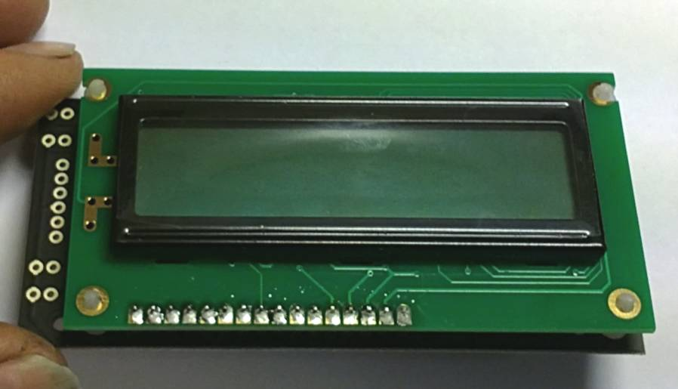

I vårt exempel ska vi dock använda oss av 2st picaxe tutorial18 kort som vi har använt ända fram tills nu.

För att kunna få fram signalerna mellan kretskorten måste vi dra lite kablar mellan ditt kort och din kompis kort. Till att börja med behöver vi en gemensam jordkabel så att inte minusledningen ligger och flyter. Dessutom behöver vi ett motstånd mellan plus och signalkabel.

Kretskort 1

Sändarledning dator 1
1a
0a
1a
0a
Sändarledning dator 2
1a
0a
1a
0a
Tx (utgång 0)
Tx (utgång 0)
Rx (ingång 0)
Rx (ingång 0)
- (minus)
- (minus)
+ (plus)
+ (plus)
1kΩ
1kΩ
Kretskort 2

Kretskort 1 ska se ut så här Kretskort 2 ser ut så här
Utgång 0 med 1kΩ motstånd går till det första kortets ingång 0
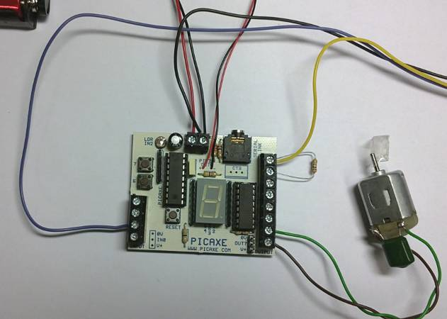
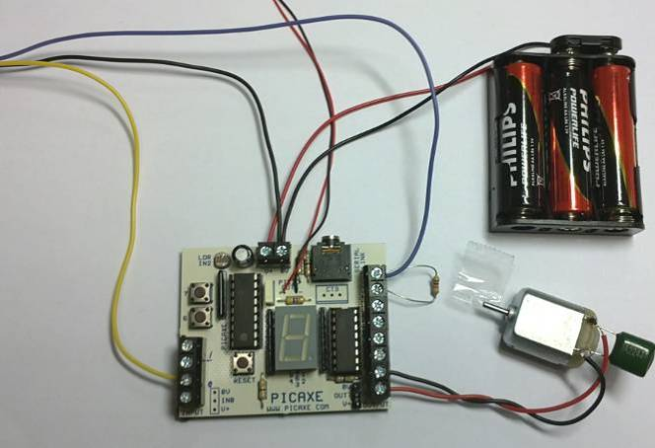
Utgång 0 med 1kΩ motstånd går till det andra kortets ingång 0
Ingång 0 kommer ifrån det första kortets utgång 0
Minuskabal går mellan båda kortens minuspoler
Ingång 0 kommer ifrån det andra kortets utgång 0

Låt elmotorn vara inkopplad på utgång 3 så att vi kan styra varandras elmotorer med knapparna 6 och 7.

Skapa en ny fil som du sparar som uart_2_picaxes
' exempel med kommunikation mellan
' 2st picaxar
'
' kommunikationen sker på på
' ingång 0 och utgång 0
' vi styr en pwm utgång på utgång B.3
' genom att trycka på knappen 6
dirsB = %11111111 ' alla portB som utgångar

symbol in = pinC.0 ' samma som input0
symbol in_pin = C.0
symbol out = pinB.0
symbol out_pin = B.0
symbol motorPin = B.3

symbol pwmValue = w1

main:
' lyssna på ingång låg på
' meddelande kabeln
if in = 0 then
' vänta tills signalkabeln blir hög igen
do until in = 1 loop

' ta emot meddelande
serin in_pin, T2400_4, b0

if b0 = "t" then
sound 6, (80, 100)
else if b0 = "p" then
pwmValue = pwmValue + 10
if pwmValue > 400 then
pwmValue = 0
end if

pwmout motorPin, 99, pwmValue
end if

b0 = 0
else
' lyssna på knapparna
if input6 is on then
' vänta tills vi släpper knappen
do until input6 is off loop
' pwm
b0 = "p"
else if input7 is on then
' vänta tills vi släpper knappen
do until input6 is off loop
' tone
b0 = "t"
end if

1
2
3
4
5
6
7
8
9
10
11
12
13
14
15
16
17
18
19
20
21
22
23
24
25
26
27
28
29
30
31
32
33
34
35
36
37
38
39
40
41
42
43
44
45
46
47
48
49
50
51
52
53
54

Fortsättning på nästa sida
Fortsättning från förra sidan
' kontrollera ifall vi ska sända något kommando
if b0 > 0 then
' sätt hög, vänta en stund
high out_pin
pause 20

' sätt låg, vänta en stund
low out_pin
pause 20

' sänd kommando
serout out_pin, N2400_4, (b0)

' nollställ kommando
b0 = 0
end if
end if

goto main
55
56
57
58
59
60
61
62
63
64
65
66
67
68
69
70
71
72
73
74
75
76

Eftersom serin kommandot stannar programmet och väntar på att ta emot ett meddelande, så kommer det hänga hela styrprogrammet så att det inte lyssnar på knapptryckningar längre. Detta vill vi inte för om både kretskort 1 och kretskort 2 är upptagna med att lyssna på varandra, så blir hela systemet låst. Det blir ett så kallat ”deadlock”.

Vi löser detta problem med att först sänka spänningen i signalkabeln till låg nivå i 20ms. För att därefter höja spänningen i 20ms, först därefter så sänder vi det verkliga meddelandet med serout. Denna algoritm börjar på rad 54 och slutar på rad 63.

På raden 21 så lyssnar vi först ifall spänningen på signalkabel är låg. Är den det väntar vi på att spänningen ska bli hög igen innan vi börjar lyssna efter meddelande på signalkabeln med serin på rad 26. Detta låser programmet tills en hel byte tagits emot. Det är därför viktigt att signalerna verkligen kommer fram och inte har några störningar som låser programmet.

UART meddelande ram (Rad 67)

20ms låg
(Rad 58)
20ms hög
(Rad 63)
En sak som kan vara lite svår att förstå är att på rad 58 så sätter vi utgång noll till hög. Detta gör att spänningen i signalkabeln blir låg. Detta beror på att vi kommunicerar genom open collector utgången i IC kretsen ULN2003.
Picaxe
18M2
Utgång 0
ULN2003
Picaxe
18M2
Utgång 0
ULN2003
Ingång 0
Ingång 0
+
+
1k
1k
1 = sluten
0 = bruten
1 = sluten
0 = bruten
Lägg märke till att en 1a från picaxe sänker spänningen som 1k motståndet försöker höja, till en 0a. Detta gör att signalen som sänds blir inverterad, dvs. omvänd. 1 blir 0 och 0 blir 1 pga. av detta.

Kommandon serin och serout kräver att du anger vilken baudrate du sänder med och den måste vara lika i både mottagare och sändare. Den vill också veta om du vill sända med normal signal eller inverterad signal på UART ledningen. Normal UART kallas för sann dvs. TRUE på engelska. En inverterad signal är en signal som går genom en ICKE grind, på engelska NOT.

Eftersom utgången inverteras i ULN2003 så tvingas vi sända med inverterad signal. Därför anger vi N2400_4 på rad 63, men tar emot med normal T2400_4 på rad 26. Understrecket _4 som följer anger bara oscillatorfrekvensen på mikrokontrollern.

Prova programmet när du och din kompis är klara och båda har laddat ned sitt program i respektive krets.
När du trycker på knapp 7 så ska det låta ur det andra kortets högtalare och knapp 6 ökar hastigheten på motorn.

Extrauppgift:
Försök få knapp 7 att sänka och knapp 6 att öka motorvarvet.

Databuss och noder
Om flera styrkretsar samsas om samma ledning så kallas ledningen för en databuss eller bara buss. Olika enheter som ansluter till bussen kallas för noder. Motorstyrdonet exempel på en nod, men också en enkel strömställare kan vara en nod. Det senare då strömställaren har aktiv elektronik integrerad och att den kommunicerar via databussen, vilket långt ifrån alla strömställare gör.

Det finns olika sorters databussar, CAN, LIN, Flexray, MOST etc. Alla har det gemensamt att de har ett inbyggt system för att se till så att inte datorer ”pratar i munnen” på varandra.

Eftersom alla noder är anslutna till samma ledning kan de också läsa samma information samtidigt. T.ex. så kan alla datorer läsa datapaketet som innehåller motorvarvet, både instrumenttavla, färddator och laddningskontrollkretsen (det som förut bara var laddningsreläet). Vad de sen gör med informationen är en annan sak.

Protokoll
Protokoll är när det finns nedskrivet och dokumenterat i förväg hur man ska agera vid olika situationer. Vid datorkommunikation är detta extra viktigt eftersom datorer är så strikt styrda (läs korkade). De kan bara agera utifrån det som de har programmerats till från början. Precis som det finns bestämda regler för hur man pratar på olika platser t.ex. i klassrummet, i verkstaden och hemma. Vi agerar och pratar helt olika beroende på var vi är och med vem vi pratar med.

Med protokoll kan menas hur de elektriska signalerna i kabeln ska skickas, vilken spänningsnivå som är etta respektive nolla osv. Exempel på detta är RS232 (serieport fanns i äldre datorer) som beskriver en etta som -15Volt och 0a som +15v.

Men det kan också betyda i vilken ordning bitarna ska skickas och hur meddelanderamen ska se ut. T.ex. UART som beskriver start, stop och bitordning. Se förra kapitlet för utförligare beskrivning.

Protokoll kan också vara hur olika meddelande ska tolkas t.ex. att bokstaven p motsvarar att motorhastighet ska öka i det förra exemplet.

Protokoll i fordon.
För datorer i bilar så har biltillverkaren bestämt hur de olika systemen ska överföra sin information mellan datorerna. Man kan inte ta en styrdator till en Volvo och sätta i en SAAB för de pratar inte samma språk, dvs. de har ett annat protokoll. Ett annat exempel på ett protokoll är de olika EOBD protokollen som diagnosverktygen använder för att ”prata” med bilen. Alla fordonstillverkare har sin egna standard för hur kommunikationen mellan styrdatorer och diagnosdator ska ske. Efter att euro 3 infördes som lagkrav i EU 2001 så blev de avgasrelaterade styrsystemen standardiserade. De pratar alltså på ett gemensamt språk dvs. de har ett standardiserat protokoll som går att läsa med en generell OBD läsare. Dessa kallas generic OBD.

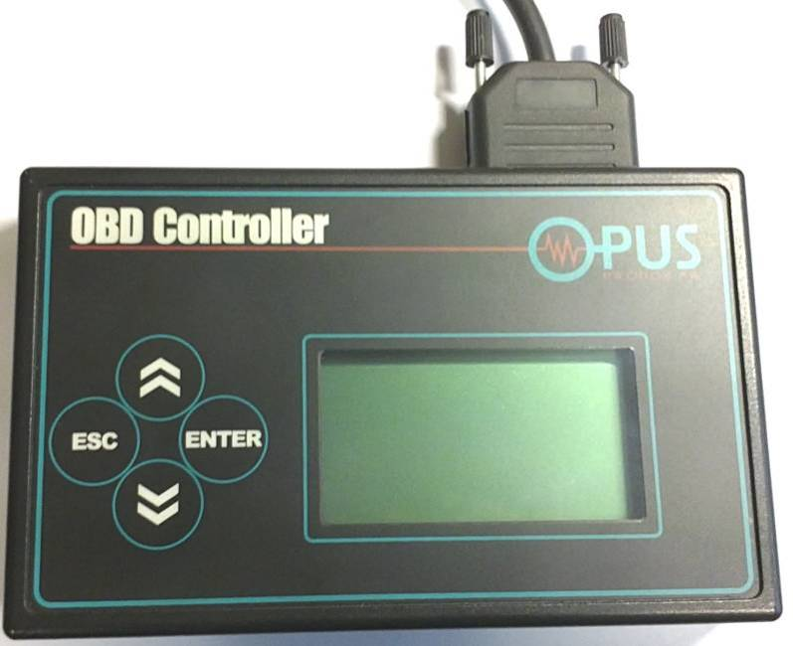
Ett generellt OBD diagnosinstrument.

Med hjälp av ett diagnosinstrument så kan man bland annat läsa felkoder och parametrar (aktuella värden) men även aktivera olika utgångar.

Diagnosexempel med picaxe
Vi ska nu ge ett exempel på ett diagnosprogram i picaxe. Med detta kan man skicka kommandon för att aktivera utgångar och få tillbaka värden på ingångarna.

Skapa en ny fil som du döper till communication
' exempel med kommunikation mellan dator piaxekort
'
' protokoll:
' i terminalfönstret (F8 i Programming editor)
' xyz
'
' där x kan vara: i eller u, i = ingång, u = utgång
' och y kan vara: 0 - 7 dvs in eller utgång
' OBS en picaxe18M2
' har inga ingångar på 3 och 4
'
' och z kan vara:
' om x = i dvs ingång så kan z vara:
' d för digital signal,
' s för ad steg 0 - 255 steg
' v för spänning (0-4,5volt)
' OBS! en picaxe18M2
' kan bara AD omvandla på
' ingångarna 0,1,2
'
' om x = u dvs utgång så kan z vara:
' d för digital utgång (1 eller 0, får du
' mata in senare)
' t för ljud utgång
' (tonläge matas in senare)
' p för pwm utgång
' (0-100 steg på dutycycle)
' s för servo (läge matas in senare)
'
' exempel:
' i6d -> ger digitalvärdet på ingång 6
' (switch på tutorial board)
' i2s -> ger analog värdet på ingång 2
' (LDR på tutorial board)
' i0v -> ger volt värdet på ingång 0
'
' u7d -> initiera utgång 7 för digital signal
' u6t -> initiera utgång 6 för ljud
' u4s -> initiera utgång 4 för servo
dirsB = %11111111 ' alla portB som utgångar

symbol outputs = b13
outpinsB = 0 ' init all low
setfreq m8 ' set baudrate to 9600

1
2
3
4
5
6
7
8
9
10
11
12
13
14
15
16
17
18
19
20
21
22
23
24
25
26
27
28
29
30
31
32
33
34
35
36
37
38
39
40
41
42
43
44
45
46
47
48
49
50
51
52
53
54
55
56
57
58

Fortsätter på nästa sida.
Fortsättning från föregående sida.
main:
' lyssna på kommando från datorn
' alla kommandon måste föregås av ordet "kommando "
' men inklusive mellanslaget i slutet och små
' bokstäver, exclusive citattecken. Efter att
' "kommando " tagits emot, petas tre bokstäver
' (characters) in i b0, b1, b2
sertxd ("\r\n$>\r\n")
serrxd b0, b1, b2

'toggle 6

' gör om värdet i b1 till heltal istället för
' en ascii char
b1 = b1 - 0x30
if b1 > 7 then
sertxd ("fel:", #b1, "\r\n")
toggle B.7
toggle B.6
goto main
end if

if b0 = "i" then ' i = ingång 0
' skicka tillbaka värdet på ingång 0

if b2 = "d" then
goto digitalRead
else
' vi vill ha analogsteg eller värden
if b2 = "s" then
' skicka tillbaka som steg
goto analogReadSteps
else
' skicka tillbaka som volt
goto analogReadVolt
end if
end if

else if b0 = "u" then ' u = utgång
sertxd ("?\r\n")
serrxd b3

if b2 = "d" then
' digital utgång
goto digitalOut
else if b2 = "t" then
' ton utgång
sound b1, (b3, 100)
else if b2 = "p" then
' pwm utgång
if b3 = 0 then
pwmout b1, 0, 0
else
w2 = b3 * 10 ' duty 0-100 dvs
47
48
49
50
51
52
53
54
55
56
57
58
59
60
61
62
63
64
65
66
67
68
69
70
71
72
73
74
75
76
77
78
79
80
81
82
83
84
85
86
87
88
89
90
91
92
93
94
95
96
97
98
99
100
101
102
103
104
105
106
107
108
109
110
111
112
113
114

Fortsätter på nästa sida.
Fortsättning från föregående sida…
' 10 bitar max 1000
pwmout B.3, 249, w2' 8kHz i 8MHz,
' 4kHz i 4MHz resonator
end if
else
' s servo
' gå inte utanför maxvärdet
if b3 < 75 then
b3 = 75
else if b3 > 225 then
b3 = 225
end if

servo b1, b3
end if
end if
goto main

digitalRead:
' gör om till binär representation, ex
' 7 -> 10000000, 4->0001000, 1->00000010
lookup b1, (%00000001, %00000010, %00000100,
%00001000, %00010000, %00100000,
%01000000, %10000000), b3

' AND krets, ta bara det benet vi vill läsa
b2 = pins AND b3
if b2 > 0 then
b2 = 1
end if

'gör om heltalsvärdet till ascii ex. 0 -> "0"
sertxd ("i", #b1, "=", #b2, "\r\n")
goto main

readAnalog:
' läs analogvärdet från vald ingång
if b1 = 0 then
readadc C.0, b2
elseif b1 = 1 then
readadc C.1, b2
elseif b1 = 2 then
readadc C.2, b2
end if
return

analogReadSteps:
gosub readAnalog
sertxd ("i", #b1, "=", #b2, "\r\n")

goto main
102
103
104
105
106
107
108
109
110
111
112
113
114
115
116
117
118
119
120
121
122
123
124

125
126
127
128
129
130
131
132
133
134
135
136
137
138
139
140
141
142
143
144
145
146
147
148
149
150
151
152
153
154
155
156
157
158

Ska vara på en rad. Fick inte plats här

Fortsätter på nästa sida
Fortsättning från föregående sida.
analogReadVolt:
' Denna algorim bygger på att matningsspänningen
' 4,5Volt. Eftersom kretskortet matas med batterier
' kommer denna variera, därför varierar även volten.
' Prova att kontrollera nogrannheten med en multimeter
' Det går naturligtvis bygga om så att referens-
' spänningen (matningen) blir 5V och du kan sätta dit
' en spänningstabilisator på dit kretskort.
' Då stämmer denna funktion bättre än nu

gosub readAnalog
' volt värdet är max 4,5Volt dvs 255 = 4,5V,
' 127 = 2,25V, 0 = 0V
' ta 16 bitars variabler så vi inte flödar över
' 4,5 * 10000 = 45000 / 255 = 176,4705882 avrundat 176
' voltvärdet är då b2 * 176 / 10000
' exempel b2=255 ->
' 255 * 176 = 44880 -> 44880 / 10 = 4448,8 mV
' tyvärr måste vi avrunda till 176 därför slår
' spänningen med 052,2 mV

w2 = b2 * 176 / 10
sertxd ("i", #b1, "=", #w2, "mV", "\r\n")
goto main
' kuriosa:
' detta är ett av de ställen där mer avancerade
' programeringsspråk hjälper till, där finns
' decimaltal. Decimaltal kallas flyttal(float)
' och i språket C finns en datatyp som heter float
' Dvs. att decimaltecknet kan flyta.

digitalOut:
' gör om från ascii till heltal ex. "0" -> 0
b3 = b3 - 0x30

' gör om till binär representation
' ex 7 -> 10000000, 4->0001000, 1->00000010
lookup b1, (%00000001, %00000010, %00000100,
%00001000, %00010000, %00100000,
%01000000, %10000000), b2

if b3 > 0 then
' binär OCH är samma som en OR krets
outpinsB = outpinsB OR b2
else
b2 = b2 AND %11111111
b2 = NOT b2
' samma som en NOR krets
outpinsB = outpinsB AND b2
end if
goto main
154
155
156
157
158
159
160
161
162
163
164
165
167
168
169
170
171
172
173
174
175
176
177
178
179
180
181
182
183
184
185
186
187
188
189
190
191
192
193

194
195
196
197
198
199
200
201
202
203
204
205
206
207
208

Ska vara på en rad. Fick inte plats här

Ladda ned programmet till kretskortet och provkör det genom att ge kommandon i terminalfönstret.
Du måste ange baudraten till 9600 baud för att tidssynkroniseringen för UARTen ska stämma när vi anger att picaxe oscillatorfrekvensen ska vara 8Mhz på rad 44 ( setfreq m8)

Skriver du i2v och trycker send så skickar picaxe tillbaka spänningsvärdet på på LDR motståndet.

Skriver du u3d och trycker sänd så frågar mikrokontrollern vilket värde utgång 3 ska ha. Skriv 1 och tryck send så kommer motorn som finns ansluten på utgång 3 att börja snurra med full fart.

Protokollet för kommandona fungerar så här:
Första tecknet
i = ingång
u = utgång

Andra tecknet (siffra)
vilken in eller utgång det gäller.

Tredje bokstaven
Om ingång
d = digitalt värde
s = antal AD omvandlar steg
v = voltvärde på ingången

Om utgång
d = digital utgång
t = ljud utgång (t för ton)
s = RC-servo utgång.
p = PWM utgång

När du valt en utgång så frågar styrprogrammet efter ett värde genom att skriva ?
Då måste du skriva vilket värde utgången ska ha

Om utgångstyp är:
d = värde från 0 till 1
s = värde från 75 till 225
t = värde från 0 till 255
p = värde från 0 – 100, 0 = av, 100 = fullt ös

Prova att skriva några olika kommandon för att se hur styrprogrammet svarar
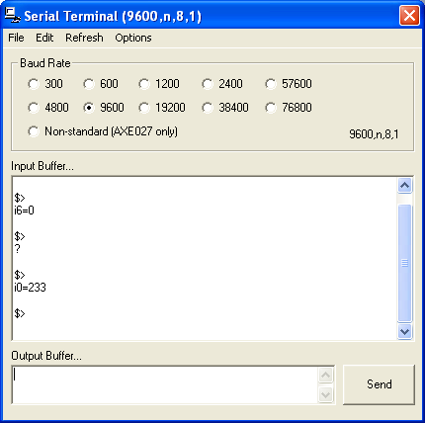

Detta sätt att kommunicera med styrprogrammet är ju otympligt även om det går. Ett diagnosprogram fungerar på detta viset, det skickar och tar emot en massa meddelanden hela tiden.
Stäng ned terminalfönstret.

Diagnosprogram till communication exemplet
För att visa på ett enkelt interface mellan picaxe och en dator kan du ladda ned ett exempel som använder detta protokoll. Det är skrivet i HTML och JavaScript med viss hjälp av en activex komponent.
http://www.mumme.se/picaxe/communication_diagnos.zip

Extrahera zip filen och installera NETcom.ocx genom att dubbelklicka på register_ocx.vbs (Du måste ha administrationsbehörighet).

Dubbelklicka sedan på communication_netcomm.hta
Då kommer det öppnas ett fönster där du kan prata med ditt picaxekort.
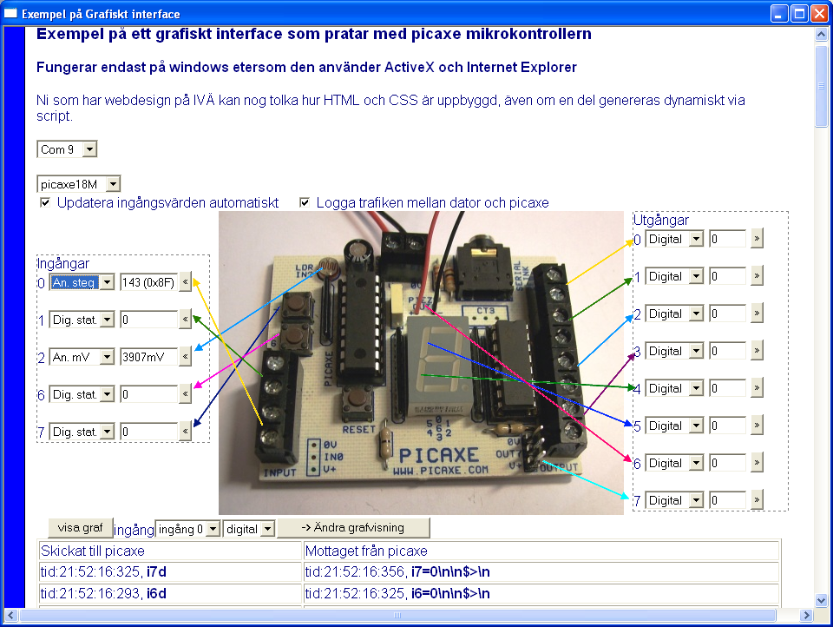
Välj rätt comport för programmeringskabeln
Visar på kommunikationen mellan datorprogram och picaxe
Sätt värden på utgångarna
Ingångarnas värden
Du kan välja att visa en graf på ingångarnas värden vid de olika mätningarna
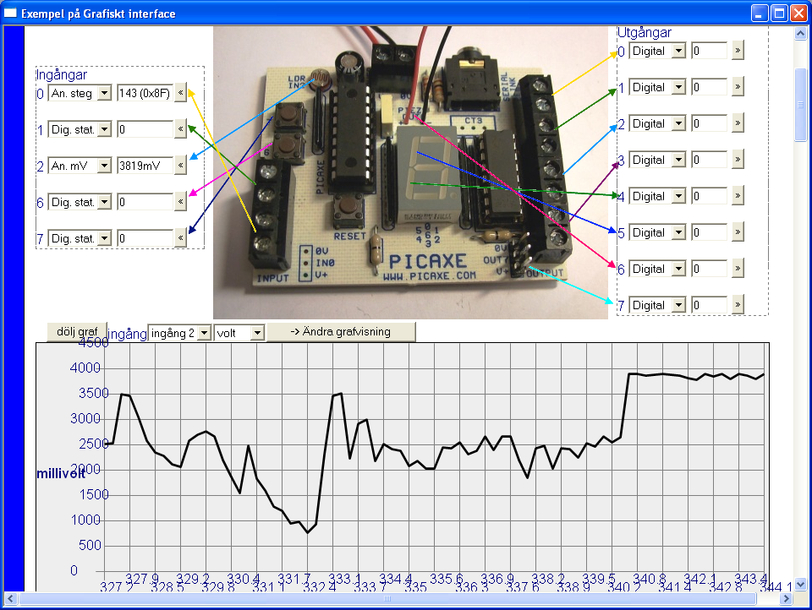

Transistorteori
Hittills så har vi endast hanterat små strömmar, under 500mA. Fordonselektriska komponenter brukar ju vanligen förbruka mycket mer än dessa svaga strömmar. Dessutom har vi bara styrt genom att jorda komponenten via en open collector utgång i bufferkretsen ULN2003

Bipolära transistorer och kylning
De transistorer som du hittills har stött på kallas för bipolära. De kan vara NPN eller PNP och har symbolerna.
NPN
PNP
c
e
b
e
c
b
c = kollektor (collector)
e = emitter (emitter)
b = bas (base)

Dessa transistorer styrs genom att skicka ström genom basen på transistorn. Desto mer ström genom basen, desto mer ström leder transistorn över mellan kollektorn och emittern. Strömmen mellan kollektorn och emittern är lika med strömmen mellan basen och emittern multiplicerat med en fast förstärkningsfaktor. Det är alltså strömmen och inte spänningen på basen som styr transistorn. Därför säger man att bipolära transistorer är strömstyrda.

Ger man basen tillräckligt mycket ström så bottnas transistorn och den kan inte leda mer ström genom kollektor och emitter. Den blir då mättad, eller bottnad (saturation på engelska). Jämför med att en vattenkran bara kan hälla igenom ett visst flöde, trots att det finns mer varv att öppna kranen kommer det inte mer vatten. Det beror på att det alltid finns ett visst motstånd inbyggt i kranen. Ska man få igenom mer vatten så får man höja vattentrycket.

På samma vis så kan inte en transistor få igenom mer ström när den är fullt öppen (mättad), inte utan att höja spänningen. Det finns alltid ett framspänningsfall mellan kollektor och emitter. Det kan vara från 0,2 v och uppåt, desto mer ström desto högre spänningsfall. Det betyder att om vi styr 20A och vi har ett spänningsfall mellan kollektor och emitter på 0,5v så bildas det värme i transistorn. Effekten blir (P = U * I ) 0,5v * 20A = 10W.

Dessa 10W värmer upp transistorn och om vi inte kyler den så kommer den bokstavligt talat brinna upp, 10W är rätt mycket. Prova att ta på en 10W lampa som har lyst i några minuter, den blir väldigt varm. Därför har effekttransistorer en kylfläns som man kan skruva fast i en kylfläns.

FET, spänningsstyrda transistorer.
Det finns andra transistortyper som styr genom spänningsnivå istället för genom strömmen. Dessa kallas för FET transistorer (Field Effect Transistor). De har också tre anslutningsben, men dessa kallas source, drain och gate. FET transistorer finns i många olika typer JFET, MOSFET etc. Dessa finns vidare i både positiva och negativa upplagor, som kallas N-channel och P-channel. Jämför med NPN och PNP för en vanlig bipolär.

Symbolen för vanliga JFET är:
N-channel JFET
d
s
g
d
s
g
P-channel JFET
d = drain
s = source
g = gate

Man kan likna funktionen på JFET med en vanlig vattenslang (Junction Field Effect Transistor, junction = tunnel eller överledning). Är det inget som klämmer ihop slangen kan vattnet strömma fritt. Men klämmer man ihop slangen med fingrarna så går det trögt för vattnet.

Fingrarna i detta fallet är spänningsskillnaden mellan gate och source.
En JFET leder alltså hela tiden i viloläge. En spänningsskillnad mellan gate och source ”stryper” den. P och N-channel talar om ifall spänningen ska vara ska vara positiv eller negativ jämfört med source. P-channel stryper om spänningen är högre än source. N-channel stryper om spänningen är under source.
Eftersom gate har
-5V så går detta elektriska fält ut och stryper elektronflödet genom transistorn.

s
d
g
N-channel
+
s
d
g
+
-5v
-5v
N-dopat material
P-dopat material
Spärrskikt

Observera att det inte flyter någon ström på gaten (det handlar om μA i läckström). Det är i princip bara spänningsnivån som styr hur stort det strypande fältet blir.

P-dopat och N-dopat material är samma som skikten i en NPN transistor. Egentligen finns det ju bara två skikt så en FET transistor har lika många skikt som en vanlig diod.

Man kan i princip säga att en JFET är som en potentiometer (varierbart motstånd) där man vrider på potentiometern med hjälp an gate-spänningen.

d
s
g
d
s
g
Så länge spänningen på gaten är samma som på sourcen så kommer transistorn leda för fullt. Hade det varit en P-channel (pilen och dioden åt andra hållet) så hade den inte strypt förrän gatespänningen var högre än sourcen.
OBS! lägg märke till att dioden alltså ska ha spänning ”på fel håll” för att den ska strypa flödet mellan drain och source.

När transistorn leder mellan drain och source så har den ett visst motstånd. Detta brukar anges som Rds_{on} i datablad. Desto lägre Rds_{on} desto mindre spänningsfall och därmed värmeutveckling. Rds_{on} betyder Resistance Drain to Source when On, alltså motståndet mellan drain och source när transistorn är helt öppen.

I digitala sammanhang används ju transistorn som en strömbrytare och man vill ju helst ha så lågt motstånd som möjligt inuti en strömbrytare för att minimera förlusterna. Så lågt Rds_{on} ger en effektivare krets så länge transistorn klarar de andra kraven som ställs på den. T.ex. max spänning och ström från drain till source.

MOSFET
Vanliga JFET känns ju lite bakvända eftersom de så att säga jobbar bakvänt, de stryper strömmen när det är skillnad mellan gate och source och leder i viloläge. En MOSFET transistor finns i både normalt öppna och normalt stängda varianter. De går alltså att få så att den styrs på "normalt vis" men ändå ger samma fördelar som en JFET. Dvs. så att den öppnar istället för stryper vid spänningsskillnad mellan gate och source. Mer likt en bipolär transistor.

MOSFET står för Metall Oxide Semiconductor Field Effekt Transistor och en av de större skillnaderna mot en JFET är att den har en kondensator mellan gate och source. MOSFETar går att få i både P och N-channel precis som JFET. Men de går också att få i enhancement mode och depletion mode. Med detta menas att enhancement ökar flödet när spänningskillanden ökar mellan gate och source. Enhance betyder öka eller förbättra. Depletion fungerar precis som en JFET. De vanligaste är enhancement transistorer. Depletion betyder utarma eller avta.

Symbolen för MOSFET är
s
d
g
s
d
g
s
d
g
s
d
g
d = drain
s = source
g = gate
N-channel MOSFET
Enhancement mode
P-channel MOSFET
Enhancement mode
P-channel MOSFET
Depletion mode
N-channel MOSFET
Depletion mode

Märk att de tre små korta strecken på enhancement mode symboliserar att transistorn har avbrott (leder ej) i normalt läge. Depletion har ett helt streck istället för de tre små vilket symboliserar att den leder i normalt läge. Gaten är inte kopplad direkt mot denna kanal utan har en kondensator emellan, vilket syns i symbolen. Du kommer väl ihåg att en kondensatorsymbol har 2 lika långa grova streck.

Nu är det inte livsviktigt att komma ihåg allt detta, men en orientering om hur saker fungerar brukar underlätta när man i framtiden ska söka sig fram till informationen.

Framöver kommer vi bara att prata om enhancement mode på MOSFET eftersom det är den som är vanligast och det är denna typen vi kommer laborera med.

En MOSFET (enhancement) fungerar genom att fältet öppnar en kanal istället för att strypa den. Dessutom så blir gaten inverterad eftersom den sitter med en kondensator. Det betyder att En N-channel inte behöver negativ gate spänning för att fungera.

Motstånd för att begränsa strömrusning till gate kondensatorn
N-channel MOSFET
+
N-dopat material
P-dopat material
Isolerande material
Metall
d
g
s
Ledande kanal
d
g
s
+
Bakom kondensatorplatan som är kopplad till gaten uppstår ett lager som leder för elektronerna.
Spärrskikt
För att förstå hur en MOSFET fungerar måste man förstå hur en kondensator fungerar. När gaten laddas positivt så kommer det bildas ett motsvarande negativt laddat skikt på andra sidan om isoleringsmaterialet. Detta skikt blir negativt laddat så det drar till sig de positiva från drain och leder över dessa till source. Denna kanal blir starkare ju större spänningsskillnad det är mellan gate och source.

Det elektriska fältet som uppstår som kondensatorns negativa sida, inuti materialet leder över strömmen från drain till source.

Laddar man ur kondensatorn så försvinner det ledande skiktet.
d
g
s
++++++++
-
-
-
-
-
-
-
-

Det får dock inte bli för stor spänningsskillnad mellan gate och source, för då klarar inte isoleringsskiktet att hålla tätt. Då får vi ett överslag ungefär samma som sker i ett tändstift i en motor, men i mycket mindre skala. Isoleringsskiktet är mycket tunt. Har det en gång väl slagit igenom en ”gnista” så är isoleringsskitet skadat och transistorn är då kass.

OBS!! MOSFET är mycket känsliga för ESD urladdningar. Anledningen är bland annat risken för genomslag i isoleringsskiktet.

Motståndet som sitter ovan är för att hindra alldeles för kraftig strömrusning när gate kondensatorn ska laddas upp. Storleken på denna ”kondensator” kan vara på flera nF i stora effekttransistorer. Detta gör att de blir tröga att ladda upp och ladda ur, påverkar max switchfrekvens negativt.

Fördelarna med MOSFET är (bland annat) att man kan styra dem direkt från utgångsbenet från en mikrokontroller som t.ex. Picaxe. En annan stor fördel är att det finns bra och prisvärda MOSFET transistorer med lågt Rds_{on} som klarar att leda många ampere med rätt kylning.
Ett exempel är IRL7833 som har ett Rds_{on} på ca 0,004Ω och klarar att leda mer än 110A utan att brinna upp trots att den inte är större än så här:

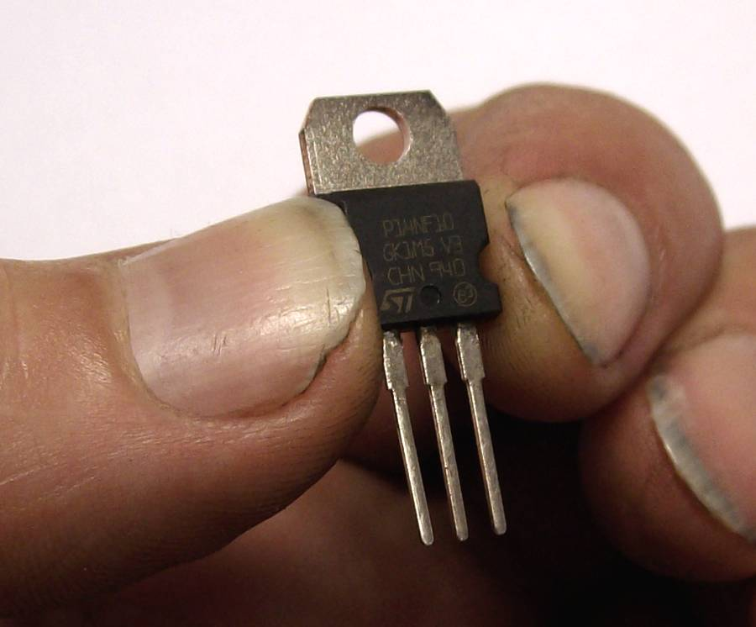
Transistorn på bilden är en annan typ, men IRL7833 finns i samma kapsel. Kapseln kallas för TO-220 och har en skruvfläns som man kan skruva fast i ett kylelement.

OBS!! Flänsen är ansluten är ansluten till drain, så man måste ha en elektriskt isolerande film mellan flänsen och kylelementet om man vill undvika kortslutning.

Picaxe high power project board
Vi ska nu börja använda ett annat kretskort med högeffekt transistorer monterade. Detta kallas för Picaxe 18 High power project board.
Detta kretskort har fyra stycken effekttransistorer monterade och kan styra 9A styck. OBS!! 9A gäller med en riktigt effektiv kylfläns. Utan kylfläns klarar de inte mer ca 1,5A kontinuerligt styck. Detta beror på att de har ett tämligen stort Rds_{on} (0,27Ω vid 20° och 0,45Ω vid 100°)

Vill man styra högre strömmar så går det naturligtvis att byta ut dessa transistorer. T.ex. mot en 110A IRL7833. Men vi kommer inte byta ut de transistorer som följer med.

Vill man byta effekttransistorer bör se upp så att gate, source och drain sitter på samma plats, dessutom tål nog inte kopparbanorna i detta kretskort särskilt hög ström.

Montering
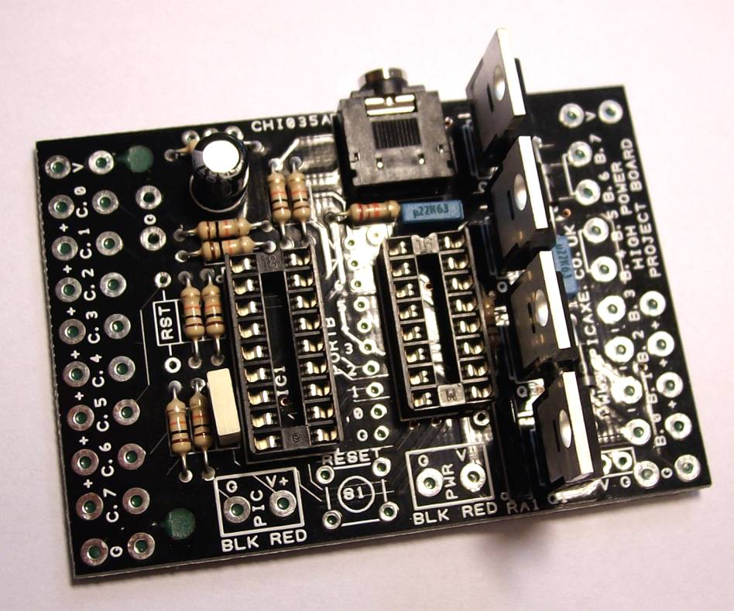
Denna sidan är endast till för 5v dvs. är enbart för digitala ingångar (och i viss mån utgångar)
Denna sidan är till för 12v system. 4st högeffekts open collector utgångar (MOSFETarna)
Men också 4st utgångar som klarar att mata ut eller jorda 600mA.

Som du ser så finns det inga IC-kretsar monterade, så det måste vi montera.
Vi ska dessutom montera skruvterminaler och en spänningsstabilisator så att vi omvandlar 12v till 5v. På så vis kan vi använda 12V matning istället för de tre AA batterierna.

Börja med att ta bort skyddsplasten från lödytorna på undersidan.
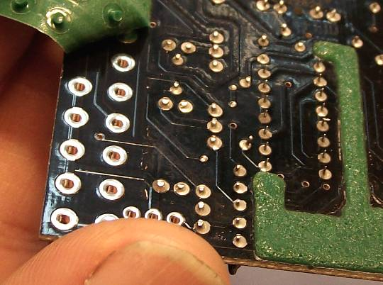

Fortsätt med att löda fast skruvterminaler på kretskortet. Alla ingångar och utgångar sätter du att kommer på undersidan, detta för att deras anslutningsnummer ska synas på ovansidan av kretskortet.
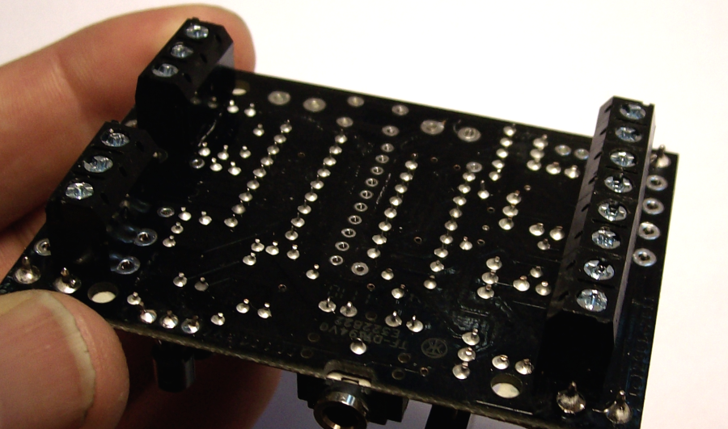
Ingångarna C.0, C.1 och C.2 har sin egna terminal. Liksom C.5, C.6 och C.7
Alla utgångarna B.0 till B.7 ska ha egna terminaler.

När du har lött fast dessa terminaler så ska vi bygga om kretskortet så att det går att mata med 12volt istället för 5v.

Klipp bort byglingsmotståndet R9
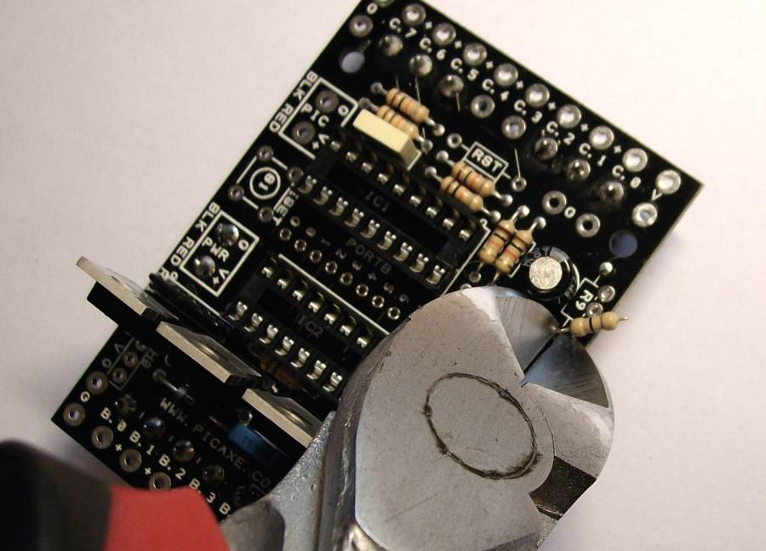
Detta 0Ω motstånd byglar över 5voltssidan med 12voltssidan.
Vi ska inte använda de tre AA batterierna så vi tar bort denna.

Därefter ska vi montera en spänningsstabilisator som gör om 12v till 5v. Mikrokontrollerna tål max 5V så detta är nödvändigt för att vi inte ska bränna upp vår Picaxe18M2.
Det är mycket viktigt att spänningsstabilisatorn 78L05 hamnar på rätt håll
Rundad sida utåt och den plana sidan in mot kretskortet.
Montera en 78L05 i de tre hålen ovanför där R9 satt.
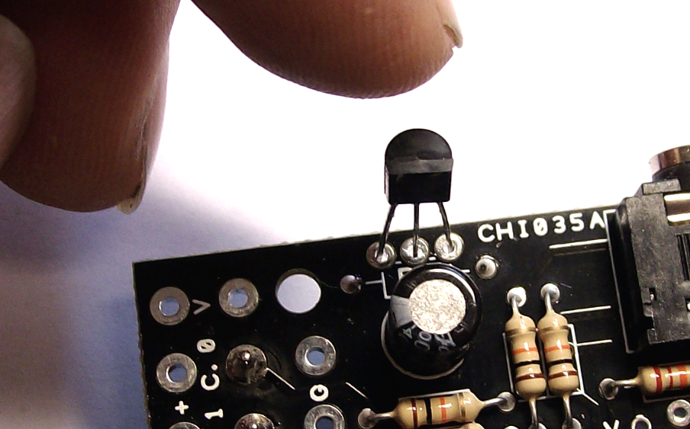

Det går också att använda en 7805 spänningsstabilisator. Då klarar kortet att ge 5V 1A istället för enbart 100mA som med en 78L05. Det är dock lite mer besvärligt att trycka i denna för benen är lite grövre.
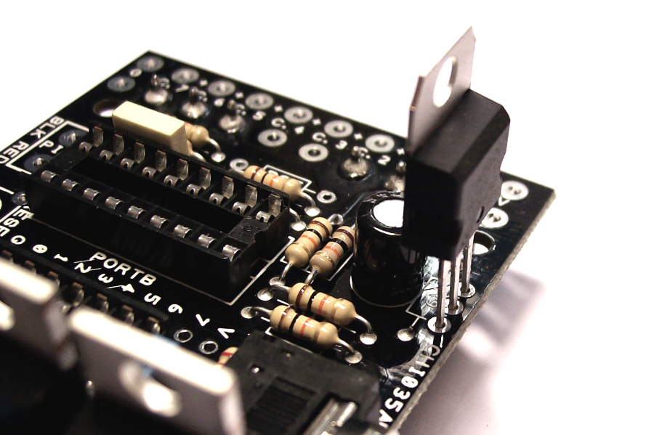
Det går också använda en 7805 som klarar av att ge 5v 1A.

Då ska den vändas så kylflänsen kommer in mot kortet precis som bilden visar.

När du har lött fast spänningsstabilisatorn, klipp av benen jämns med lödpunkten.
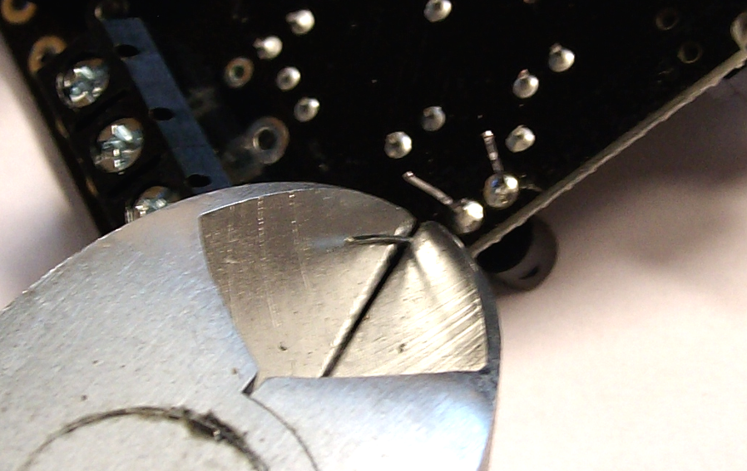

Nu ska vi löda fast 4st anslutningsplintar till strömförsörjningen. Dessa måste vi montera ovanifrån för att de ska få plats. Tyvärr innebär det att vi inte kan se vilken anslutning som gör vad. Därför måste du märka ut detta.
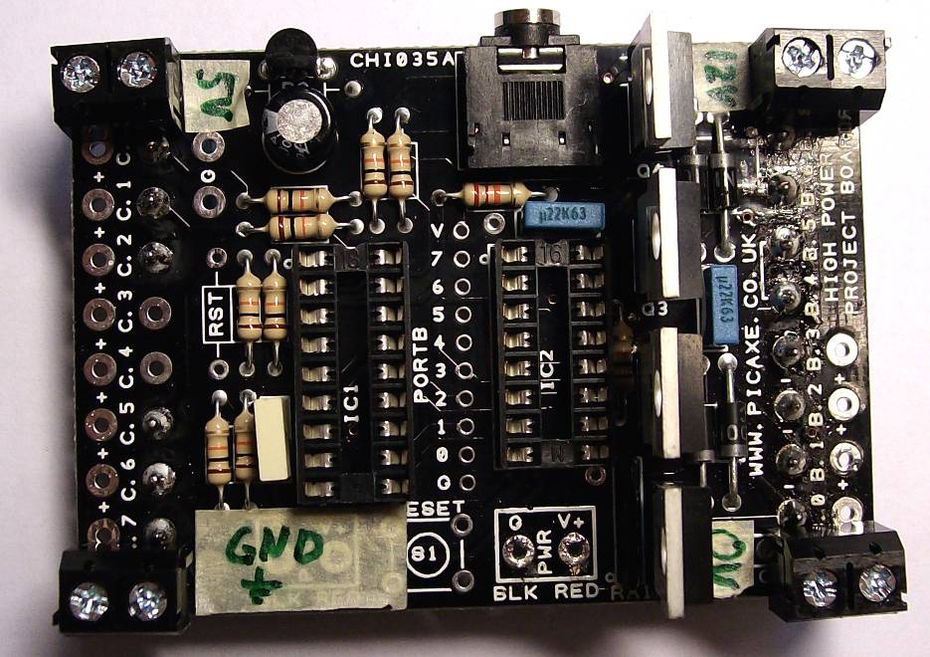
5V plint
0V plint (jord eller GrouND)
12V plint
0V plint (jord eller GND)

När du lött fast dessa och märkt upp dem, måste vi testa så att 5v konverteringen fungerar.

Gör en anslutningskabel som du kan koppla till ett 12v batteri. Om du ska använda flerkardelig kopparkabel kan du tvinna kopparn och löda lite på den så att den blir styv i skruvplinten.
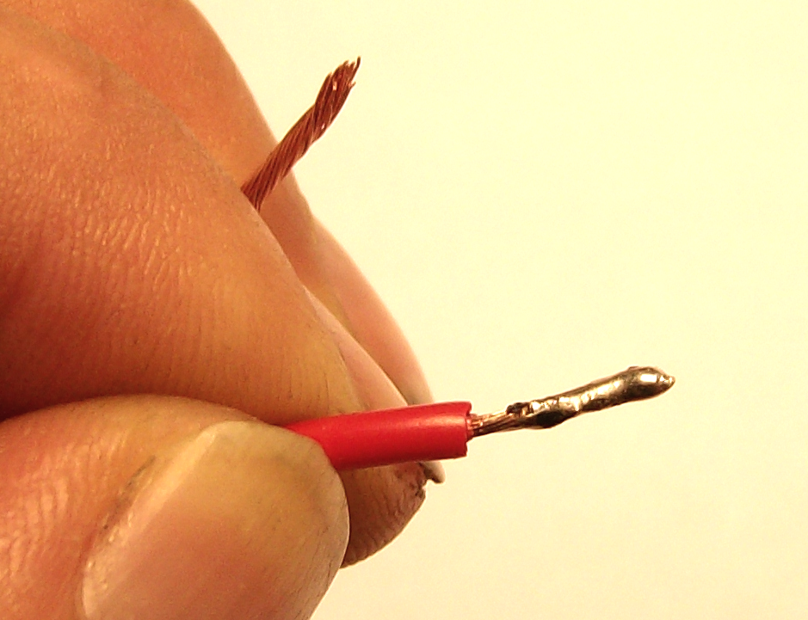

Koppla in kablarna på 12V sidans terminaler och mata dem med 12V. Mät så att det verkligen är 5V på 5v sidan.
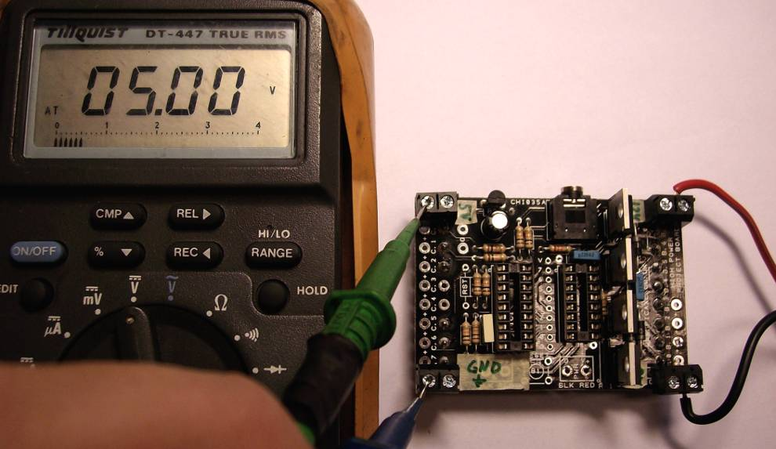
Mata med 12V

OBS !!! Det finns inget polaritetsskydd på kretskortet så det är viktigt att du kopplar plus och minus på rätt ställe!

Om du inte får 5V så har du nog gjort något fel vid monteringen av spänningsstabilisatorn eller med att ta bort nollohm motståndet R9. Toleranser är +- 0.4V alltså 4,6-5,4V är godkänt. Normalt sett brukar värdena dock ligga mycket närmare 5V. Den spänningsstabilisator som visas på bilen ligger på exakt 5V.

När du har försäkrat dig om att du verkligen får 5V så kan vi montera IC-kretsarna. Från början har dessa ben som inte passar direkt i IC-hållarna.
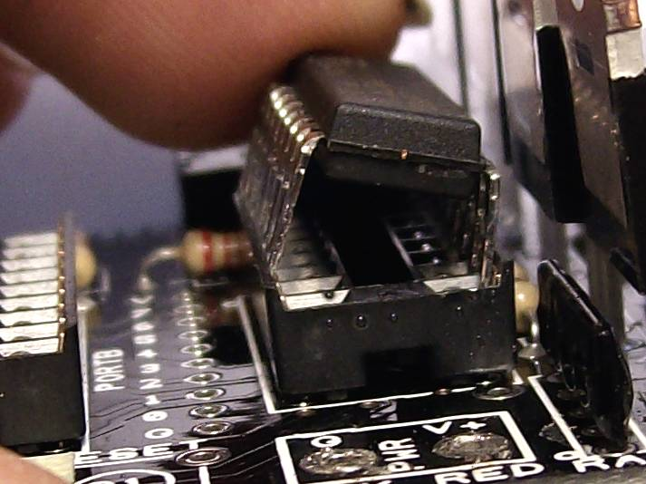
IC-kretsens ben är böjda så att du inte passar i IC-hållaren från början.
Vi måste böja dem innan.

Ett knep för att böja alla benen lika mycket är att lägga IC-kretsen på bordet och böja alla samtidigt.
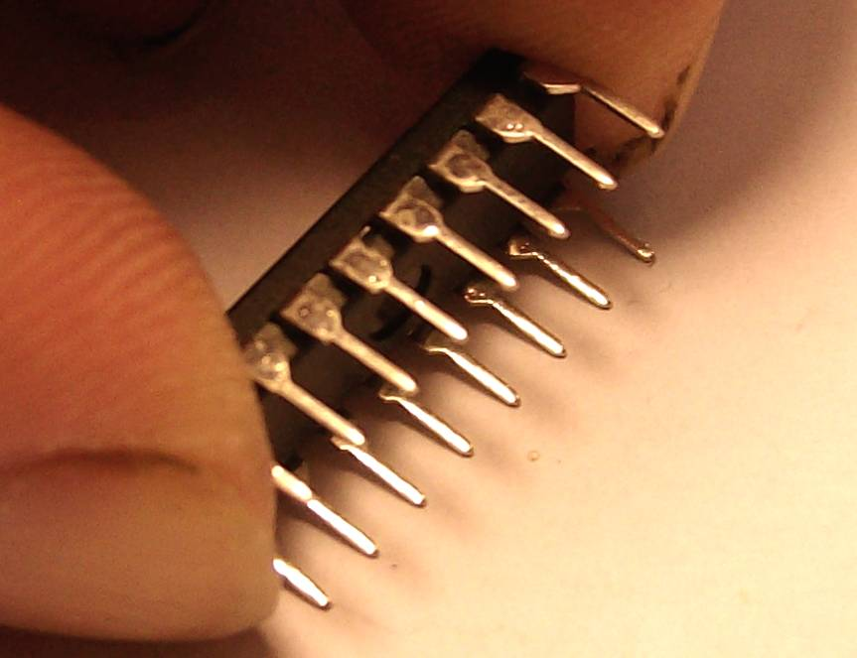
OBS!! böj inte för mycket, alla benen måste träffa rätt i IC-hållaren.

När du ska montera IC-kretsen så måste den hamna på rätt håll. Därför finns det en urfräsning på ena sidan. Denna urfräsning ska vara vänd uppåt mot programmeringsuttaget på båda IC-kretsarna.
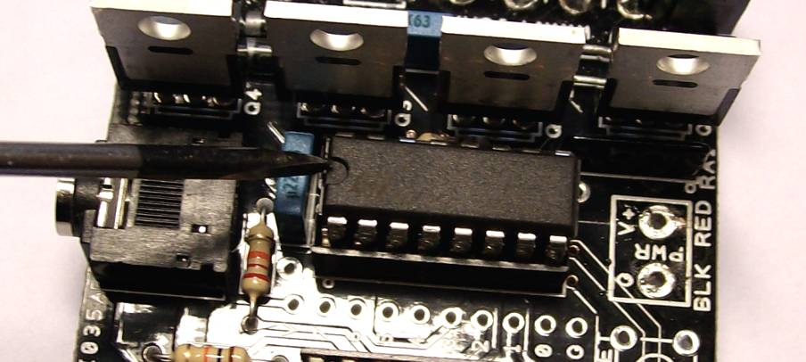
Båda IC-kretsarna ska vändas åt detta håll.
IC-krets: L293D

Notera urfräsningen på IC kapseln
Inspektera så att alla benen hamnat i respektive uttag i IC-hållaren
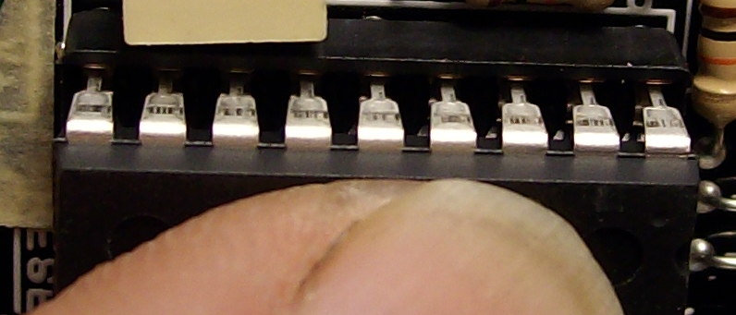

Nu ska kretskortet vara färdigmonterat!
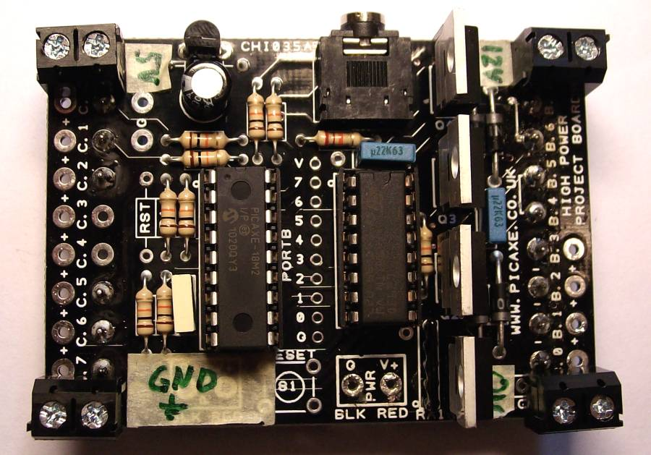
Picaxe 18M2
L293D

Kopplingsschemat för detta kretskort ser ut så här:
Bildkälla: Revolution Education Ltd

Som du ser så är utgång C.3 och C.4 kopplade till programmeringsuttaget. Därför lödde vi inte fast några skruvterminaler till dessa anslutningar.

Vi vill ju kunna programmera kortet samtidigt som vi har kablar anslutna till kretskortet.

Strömförsörjning 12V
För att enkelt kunna slå av och på strömmen, så är det lämpligt att sätta dit en sladdströmbrytare på matningskabeln
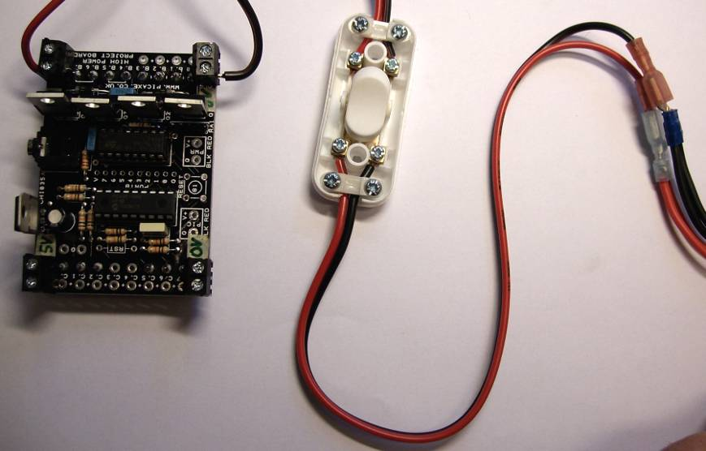
Brytaren ska bryta plusledningen så att vi alltid har riktig minus (jord)
Sätt hona/hane olika mellan plus och minusledning så är det ingen risk att de förväxlas om kortet behöver kopplas loss från matningsslingan

Testa kortet
För att testa så att kretskortet fungerar så tar vi fram stegmotorn igen.
Koppla in:
Stegmotor kablar | Utgångar på kretskort
Vit | +12V
Svart | +12V
Brun | B.0
Orange | B.1
Röd | B.2
Gul | B.3

Skapa en ny fil i Programming editor som du döper till HP_test_mosfet
' testprogram för att köra stegmotorn med '
' High power project board MOSFET transistorer.

dirsB = %11111111

main:
outpinsB = %00000001
pause 20
outpinsB = %00000010
pause 20
outpinsB = %00000100
pause 20
outpinsB = %00001000
pause 20

goto main

1
2
3
4
5
6
7
8
9
10
11
12
13
14
15
16
17
18
19
20
21
22
23
24
25
26
27
28
29
30
31
32
34
35
36
37
38
39
40
41
42
43
44
45
46
47
48
49
50
51
52
53

Kontrollera att stegmotorn kontinuerligt vrider sig utan att ”misstända”. Detta känner du lättast genom att hålla fast motoraxeln och känna när den ”kuggar över”. Som du märker blir stegmotorn mycket starkare med 12 volts drivning än som tidigare experiment med 4,5V.
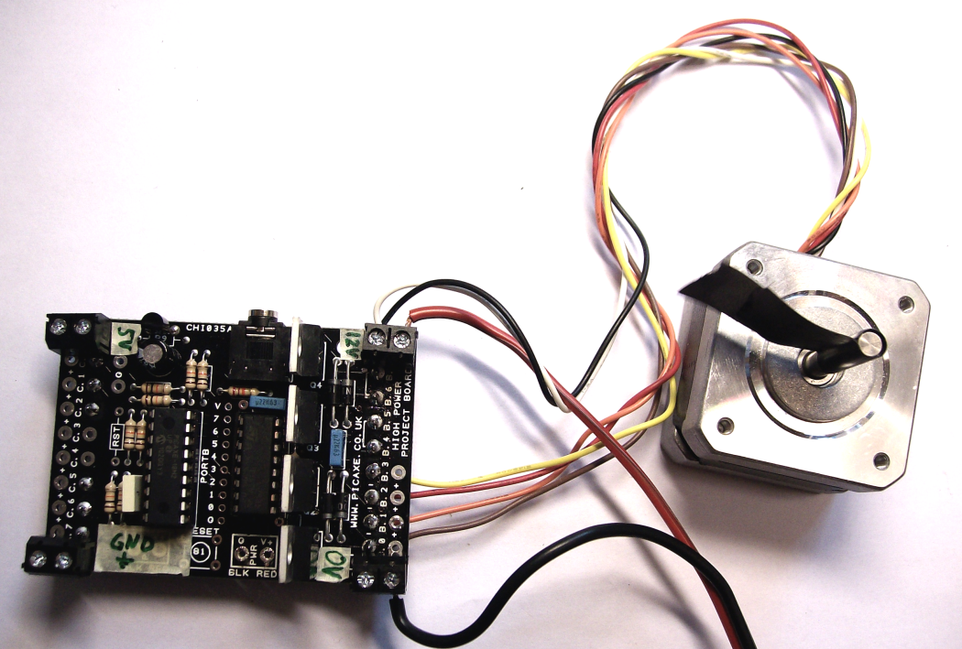
När du vet att MOSFET transistorutgångarna fungerar, testa då utgångarna från L293D. Detta är en liten speciell krets. Den kan både ge ut 12v och sänka till 0v. Det betyder att vi får flytta vit och svart kabel till 0V sidan istället för +12V.

Koppla in:
Stegmotor kablar | Utgångar på kretskort
Vit | 0V
Svart | 0V
Brun | B.4
Orange | B.5
Röd | B.6
Gul | B.7

Skapa en ny fil som du döper till HP_test_L293D
' testprogram för att köra stegmotorn med '
' High power project board L293D source utgångar.

dirsB = %11111111

main:
outpinsB = %00010000
pause 20
outpinsB = %00100000
pause 20
outpinsB = %01000000
pause 20
outpinsB = %10000000
pause 20

goto main

1
2
3
4
5
6
7
8
9
10
11
12
13
14
15
16
17
18
19
20
21
22
23
24
25
26
27
28
29
30
31
32
34
35
36
37
38
39
40
41
42
43
44
45
46
47
48
49
50
51
52
53

Prova detta program på samma vis som innan, håll emot stegmotorn och se så att det inte saknas någon kanal när stegmotorn ska snurra. Om det saknas någon kanal, kontrollera först kabel anslutningarna, titta därefter så att alla L293D ben verkligen träffar rätt i IC-hållaren. Kontrollera även så att IC-kretsen är vänd åt rätt håll (urfräsning uppåt mot programmeringsuttaget).

Centrallåsmotor
För att styra en vanlig elmotor som t.ex. en centrallåsmotor så krävs att man kan styra både plus och minus till båda motorkablarna. Detta går att göra med en L293D.

Ta en 12volts motor som inte tar för mycket ström t.ex. en gammal begagnad centrallåsmotor eller en elstyrd backspegel till en bil.

Koppla in motorns två anslutningskablar till utgångarna B.4 och B.5

Skapa en ny fil som du döper till HP_motor_back_forward
' exempel som styr en elmotor
' fram och tillbaka

dirsB = %11111111

main:
' motorn åt ena hållet
pinB.4 = 1
pinB.5 = 0
' pausa 400ms så vi inte bränner kretsen
' eller motorn
pause 400

' stäng av motorn
pinB.4 = 0
pinB.5 = 0

pause 2000

' snurra motorn åt andra hållet
pinB.5 = 1
pinB.4 = 0
pause 400

' stäng av motorn
pinB.4 = 0
pinB.5 = 0
pause 2000

goto main
1
2
3
4
5
6
7
8
9
10
11
12
13
14
15
16
17
18
19
20
21
22
23
24
25
26
27
28
29
30
31
32
34
35
36
37
38
39
40
41
42
43
44
45
46
47
48
49
50
51
52
53

Vi börjar med att sätta B.4 till 12V på rad 8 och B.5 till 0V
Detta gör att motorn börjar snurra åt ena hållet vi vill inte köra för länge för då finns det risk att vi bränner motorn eller IC-kretsen om motorn tar för mycket ström. Därför har vi paus i 400ms på rad 12

Därefter stänger vi av motorn och bromsar den genom att sätta båda utgångarna till 0V dvs. jorda dem båda på rad 15 och 16

Därefter vänder vi håll på motorn genom att sätta utgång B.5 till 12V och B.4 till 0V på rad 21 och 22. Sen väntar vi 400ms för att därefter bromsa motorn genom att jorda båda utgångarna på rad 26 och 27.

Efter två sek (2000ms på rad 28) så börjar vi om från början igen.
Testkör programmet och se så att det fungerar.
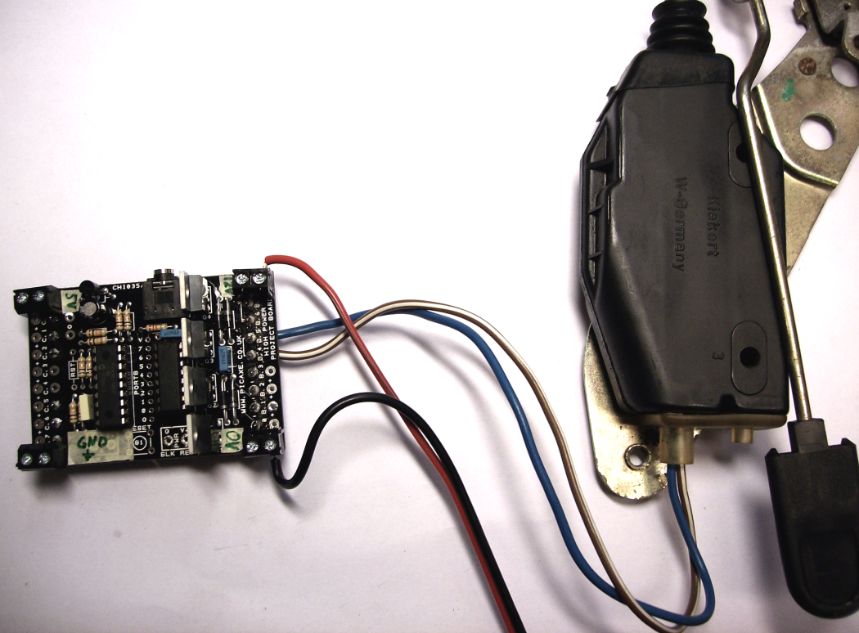

Om du mäter med voltmätaren på utgångarna mellan B.4 och B.5 när de kör så ser du att de växlar mellan +12V, 0V och -12V. Kan du förklara varför det blir -12V?

Det har att göra med att du inte skiftar multimeterkablarna i takt med att motorn växlar håll.

Höj och sänkutgångar i L293D
Inuti L293D så sitter det både PNP och NPN transistorer som höjer respektive sänker utgångsspänningen beroende på om vi sätter utgången till en 1a eller en 0a. Principiellt ser det ut så här:

Dioden är till som skydd för att ”döda” spänningstoppar, så kallade transienter.
+ matning
In från Picaxe
Utgång
Schematisk koppling på en utgång i L293D
Det finns fyra likadana utgångar parallellt: B.4-B.7
x4 utgångar

Med hjälp av denna koppling på utgångstransistorerna så leder antingen NPN transistorn när ingången är en 1a och då blir utgången också hög (12V). Annars så leder PNP transistorn ned strömmen i utgången till jord (0V).

Man kan alltså säga att detta är motsvarigheten till ett skiftande relä, men där strömbrytarens läge styrs av elektronik istället för med en spole.

Ut
+ matning
In
+ matning
Ut
Funktionsmässigt likvärdiga kretsar
In

Funktionen är så här även om denna krets är förenklad mot den verkliga inuti IC-kretsen:
1a
+ matning
0a
+ matning
1a på ingången
0a på ingången

Fördelen med att styra utgångarna med elektronik är bland annat att elektronik är billigare, tar mindre ström och plats, jobbar tyst och slits inte som reläer gör. De senare är ju trots allt mekaniska komponenter som slits ut med tiden.

I denna lilla IC-krets ryms det alltså principiellt 4st reläer som vardera kan ge 600mA, som dessutom kan slå av och på minst 4000 ggr per sekund. Det senare kan vara bra ifall man vill PWM styra en elmotor.

Styra riktning på elmotorer.
För att få en vanlig elmotor att snurra i båda riktningarna kan man använda två stycken tre poliga strömbrytare (”antingen eller” brytare). Eller att vi har 4st vanliga två poliga strömbrytare (”av-på” brytare).

M
+ matning
M
+ matning
M
+ matning
Broms
Medurs
Moturs
Styrning med två ”antingen eller” brytare
Vi använder utgångarna i L293D så här.

M
+ matning
Också broms

Som du ser så har vi antingen broms eller vardera hållen. Bromsen bygger på att när motorn snurrar frihjul så blir den en generator och denna generatorström kortsluter vi. Motorn bromsas då till stillastående.

Eftersom man kan se utgångarna i L293D som ”antingen eller” brytare så är det så här som förra exemplet med centrallåsmotorn fungerade.

Man kan också styra en elmotor med 4st vanliga ”av-på” brytare.
En sådan koppling kallas för en H-brygga, just på grund av att den ser ut som ett H. Vi kan dock inte koppla denna krets med detta kretskort.

M
+ matning
Friläge
M
+ matning
Broms
M
+ matning
Moturs
M
+ matning
Medurs
Styrning med 4st av-på brytare
Denna koppling kallas för H-brygga
M
+ matning
Förbjudet läge!!
(Kortslutning)
M
+ matning
Också broms

Strömbrytarna kan naturligtvis vara transistorer istället för strömbrytare och vanligtvis är de just transistorer som styr strömmarna i kretsen. Reläer, kontaktorer och strömställare börjar bli allt mer ovanliga även så det gäller stark ström.

M
+ matning
M
+ matning
Samma funktion

Ytterbackspegel
I bilar från 2000 talet så är en vanlig ytterbackspegel mycket mer än bara en bara en spegel. I spegeln finns elmotorer både för att justera inställningen på själva spegelglaset och en motor för att fälla in och ut hela spegeln. Det senare för att inte spegeln ska skadas när bilen parkeras på trånga gator.

Förutom detta så har den också en blinkerslampa och en ”hitta rätt i mörkret” lampa som tänds när man låser upp bilen. Dessutom sitter yttertemperaturgivaren till bilen klimatanläggning och färddator under spegeln. På så vis kommer den i ”ostörd” luft så risken för felmätning minskar.

I vissa bilar finns det dessutom ett slags kamera inbyggd som kontrollerar ifall det finns fordon i ”döda vinkeln”. På så vis kan föraren varnas ifall han/hon försöker byta fil när det inte finns plats för filbyte.

Vi kommer snart göra en del exempel med att styra en ytterbackspegel, men först ska vi titta närmare på hur Volvo konstruerat en spegel i en C70.

Även om jag inte kontrollerat det så verkar V50 ha samma typ av spegel elektriskt sett. Kan vara ett alternativ om det är svårt att få tag i C70 speglar.

Vänster ytterbackspegel Volvo C70 -2006
Här visas hur en ytterspegel till Volvo C70 fungerar. Det är INTE tanken att du ska behöva plocka sönder en egen likadan spegel. Det kan dock vara bra att vet hur en spegel fungerar.
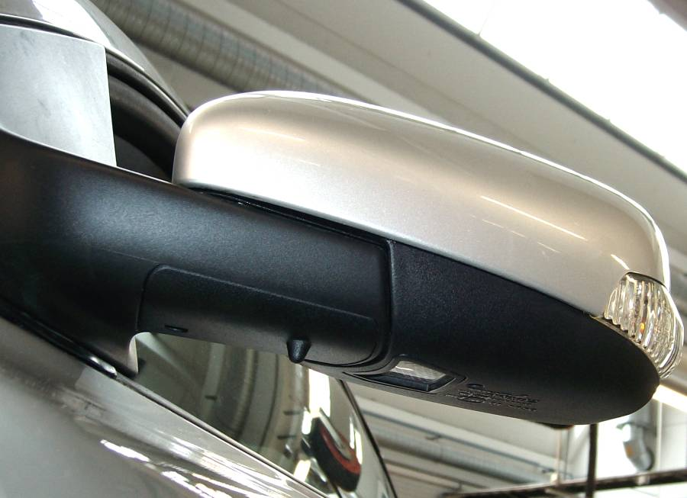
Sidoblinkerslampan sitter i spegeln
Lampa för att hitta rätt i mörkret.
Volvo kallar detta för trygghetsbelysning
Hela spegeln viks automatiskt in mot sidorutan när man låser bilen.
Yttertemperatursensor.

Själva spegelglaset sitter fast på en platta som i sin tur dras i med hjälp av två dragstänger. Dessa påverkas av var sin elmotor. Spegelglaset har dessutom en värmeslinga inbyggd.
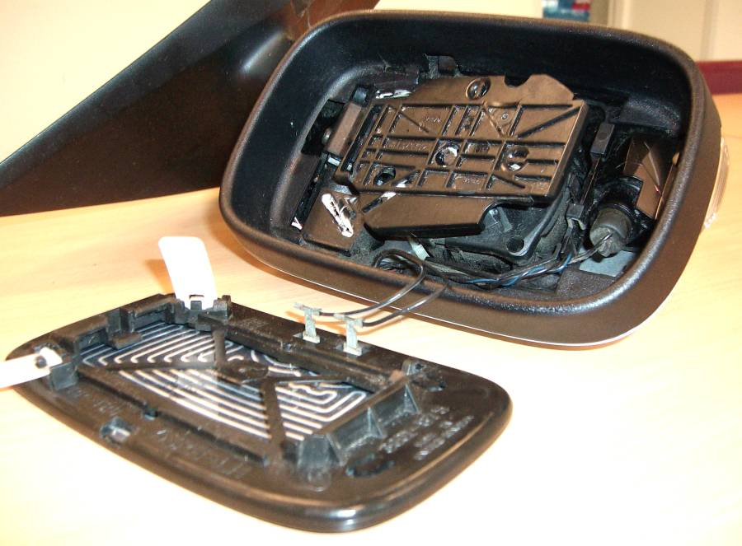
Matning till värmeslinga
Värmeslinga
Fäste för spegelglaset
Spegelglas (baksida)

Spegel med kåpan demonterad
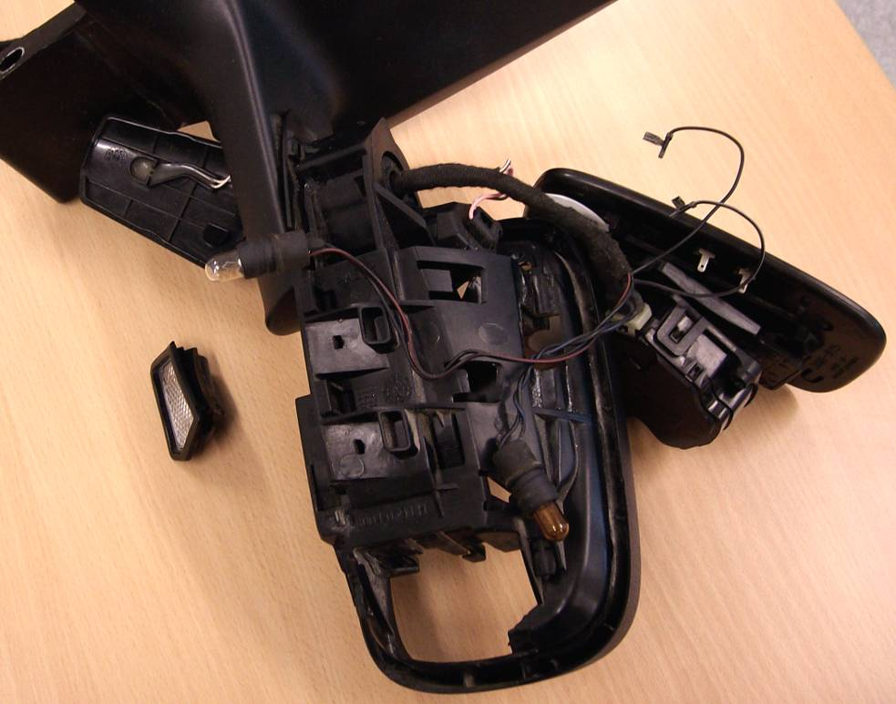
Elmotor till in- och utfällning
Yttertemperatursensor (NTC motstånd)
Regleringsmodul för injusteringen av spegelglaset.

Själva inställningsmodulen till spegelglaset har en platta som rör sig runt en ledkula i mitten. Det finns dragstänger för justering höjd- och sidled. Dessutom finns det två små lägesstänger. Dessa rapporterar läget så att bilens dator kan minneslagra inställningen.
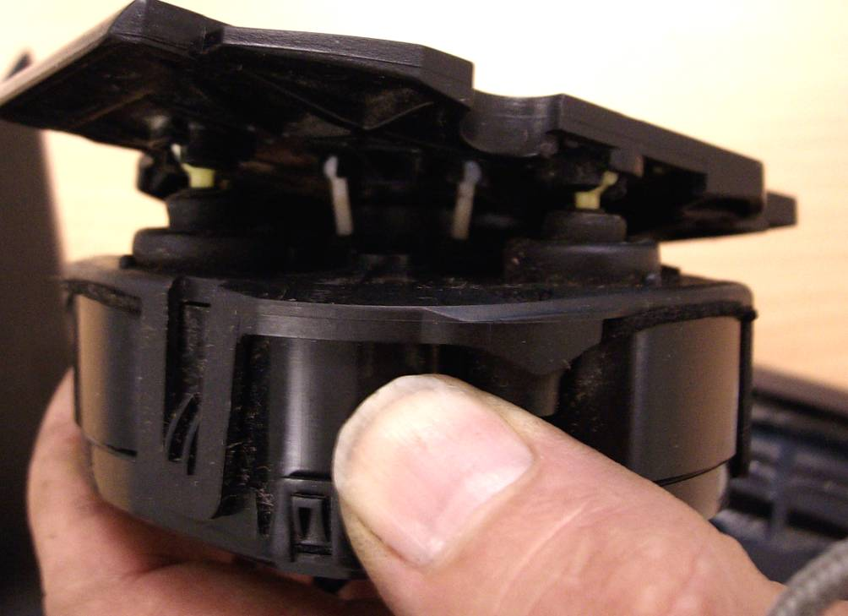
Dragstång för höjdled
Dragstång för sidled
Mätstång för höjdled
Mätstång för sidled
Ledpunkt i centrum på plattan (Kulled)

Inuti denna modul så finns 2 motorer, ett kretskort med avstörningskondensatorer och styrelektronik för mätstängerna.
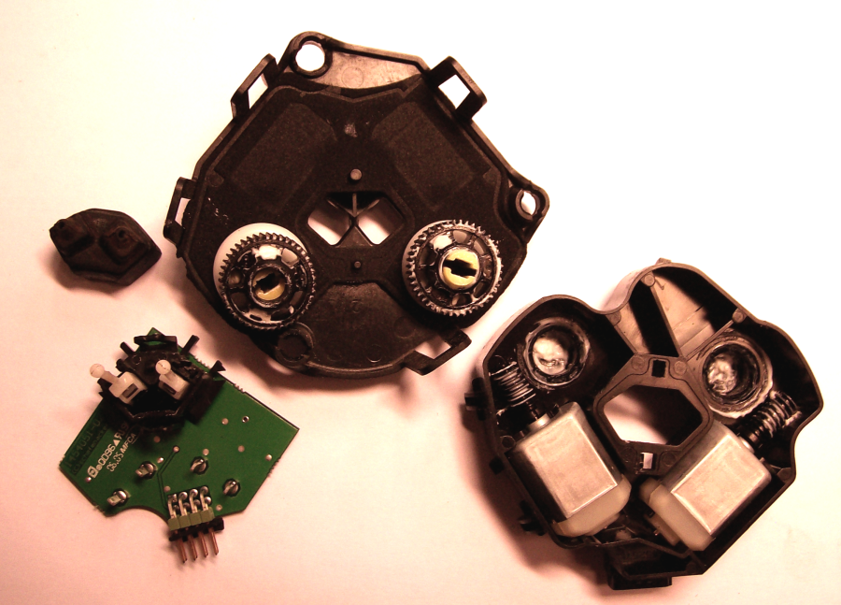
Drev som gängar dragstången ut eller in
Dragstången, har en gänga på sig.
Elmotor med snäckdrev som vrider drevet för dragstången
Kretskort med avstörningskondensatorer och elektronik för mätstängerna.
Mätstängerna är ritade som vanliga potentiometrar i Volvos kopplingsschema för spegeln. Men i själva verket bygger de på magnetfältssensorer. Här finns en magnetfältssensor liknande den magnetfältswitch som vi experimenterat med tidigare. Dessa är dock sensorer och inte switchar. De känner av det verkliga magnetfältet från den fasade magneten.
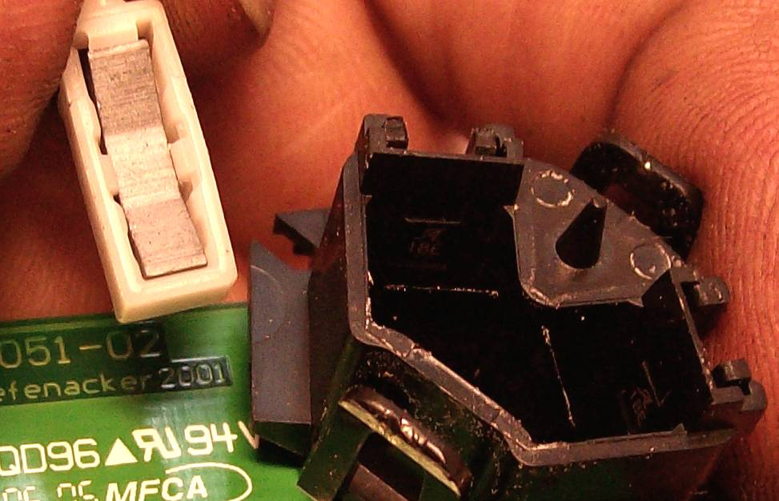
Mätstång med magnet som är fasad för att vara olika långt ifrån magnetfältsensorn beroende på vilket läge den har.
Magnetfältssensor, känner av styrkan på magnetfältet. Ju längre ifrån magneten är desto svagare fält.

Nedan ser du hur sensorn ”ser” magnetfältet. Med denna konstruktion så finns det ingen detalj som slits. En potentiometer hade slitits ut förr eller senare.
Magnetfälts-sensor
N
S
Magnet i mätstång
N
S
N
S
N
S
Mätstång högt. Starkt sydpols magnetflöde.
Mätstång i mitten.
Inget flöde
Mätstång lågt.
Starkt nordpols magnetflöde.
Lägesposition med magnetsensor

Det behövs dock lite kontrollelektronik för att filtrera och förstärka signalen innan den kan skickas vidare till bilen övriga datorer.

Kontrollkrets för magnetsensorerna

Den ena magnetfältssensorns
lödanslutning
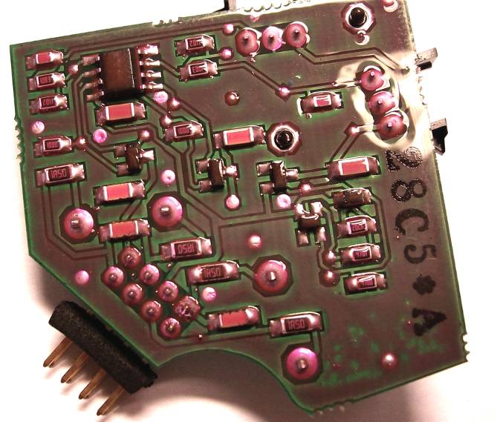
Transistor
Avstörningskondensator för den ena elmotorn

Med hjälp av dessa mätstänger (och lite mjukvara) så kan föraren spara sin favoritinställning på spegeln. Tillsammans med denna sparas inställningen på förarstolen och den andra spegelns position. När en annan förare senare justerar om inställningarna, så går den enkelt att få tillbaka inställningen igen från minnet.

Exempel: Pappa i familjen är lång och justerar om stol och speglar så att passar honom. Han lagrar sin inställning i minnesplats 1. Mamma ställer in sin inställning och lagrar den på minneplats 2. Bilen vet vilken förare som ska köra bilen genom att varje fjärrkontroll till att låsa upp bilen med är låst till respektive minnesplats. Pappa har fjärr nr 1 och mamma har fjärr nr 2. Så fort bilen låses upp med fjärr 2 så ställs speglar och stol in så att de passar mamman.

Fundera på vad som skulle hända ifall mamman och pappan byter fjärrkontroll med varandra.

Kopplingsschemat för justeringsfunktionen ser ut så här:
Bildkälla: Volvo
Mätstängerna är ritade som potentiometrar
Motor för sidjustering
(X från X axeln i ett koordinatsystem)
Motor för in och utfällning
Dörrmodul, ihopbyggd med fönsterhiss motorn
Som du ser så är positionssensorerna (mätstängerna) ritade som vanliga potentiometrar. Detta är ju inte riktigt rätt, det är elektroniska sensorer som kräver en viss spänning för att fungera. Felsöker man efter kopplingsschemat så kan man lätt tro att man skulle kunna ohmmäta de båda potentiometrarna. Du kommer då mäta resistansen in i kontrollelektroniken, vilket helt säkert komma visa helt fel resultat. Kopplingsschemor som visar hur komponenten är kopplad inuti ska ses mer som principschema, inte exakta avbilder av verkligheten.

Så kom ihåg! Man INTE lita kopplingsscheman som ritar kretsen inuti en komponent. De beskriver principen, inte den exakta verkligheten.
I stället för att ohmmäta lägespotentiometrarna ovan så kan du voltmäta deras utgångar. Matas kretsen med 5volt mellan RD(röd stift B:8) och BN (brun stift B:11) så kommer spänningen på OG (orange stift B:10) motsvara positionen i sidled (X-axeln). Y –axeln (höjdled) kan du voltmäta på YE (gul stift B:9)

Tankenöter
- Vilka kablar i schemat ovan måste vara plus och minus för att höjdledsmotorn (Y-axeln) ska snurra?
- Kan man manövrera både X-axeln och Y-axelns motor samtidigt åt valfritt håll?
- Vilka kablar är inblandade i motorn som fäller in och ut spegeln?

Styra backspegeln med Picaxe
Nu kommer ett exempel med spegeln som vi gick igenom ovan. Om du inte har en likadan spegel så får du ändra i exemplet så att det passar din spegel. För att lyckas med det krävs det att du har ett kopplingsschema för din spegel.

Vi börjar med att titta på elschemat för vår spegel.

GN
Grön
PK
Rosa

GY
Grå
BN/WH
Brun/vit

Det finns alltså en gemensam ledning för alla motorerna, BN/WH. Detta gör att man bara kan köra en motor i taget, men det sparar in på antalet kablar.

Det gör det dock lite mer besvärligt att klura ut när det ska vara 1a eller 0a i respektive kabel. När du ska felsöka ett sådant här system får du sätta dig ned och klura ut hur signalerna ska gå.

För att styra dessa tre motorer på rätt sätt med bara 4 kablar så behövs det fyra strömställare (”antingen eller” brytare)

M_{X}
M_{Y}
M_{F}
+ matning
Alla i viloläge
BN/WH
GN
GY
PK
M_{X}
M_{Y}
M_{F}
+ matning
X-medsols
bN/WH
GN
GY
PK
M_{X}
M_{Y}
M_{F}
+ matning
Y-medsols
BN/WH
GN
GY
PK
M_{X}
M_{Y}
M_{F}
+ matning
Fällning medsols
BN/WH
GN
GY
PK

Så här långt är allt ok och respektive motor jordas genom BN/WH brytaren.
När vi ska få någon av motorerna att snurra åt andra hållet så blir det dock lite mer komplicerat. Skiftar vi BN/WH till en 1a så måste även de andra brytarna skifta till 1a, annars kommer alla motorerna att snurra samtidigt.

M_{X}
M_{Y}
M_{F}
+ matning
Alla i viloläge
BN/WH
GN
GY
PK
M_{X}
M_{Y}
M_{F}
+ matning
X-motsols
BN/WH
GN
GY
PK
M_{X}
M_{Y}
M_{F}
+ matning
Y-motsols
BN/WH
GN
GY
PK
M_{X}
M_{Y}
M_{F}
+ matning
Fällning motsols
BN/WH
GN
GY
PK

Observera att när brytaren BN/WH slår om till 1a så är viloläget 1a även för de övriga brytarna. Om vi låter dessa brytare fortsätta att jorda så kommer alla tre motorerna snurra samtidigt. Det vill vi ju inte!
Det vore ju extremt dumt ifall spegelglaset ändrade inställning när spegeln fäller in eller ut från sidorutan.

M_{X}
M_{Y}
M_{F}
+ matning
Förbjudet läge!
Alla motorerna snurrar samtidigt
BN/WH
GN
GY
PK

Vi kan nu skapa en sanningstabell för våra fyra utgångar i L293D på vårt Picaxe High Power board

Funktion | B.7 (BN/WH) | B.6 (PK) | B.5 (GY) | B.4 (GN)
Upp (-Y) | 0 | 0 | 0 | 1
Ned (+Y) | 1 | 1 | 1 | 0
Vänster (-X) | 0 | 0 | 1 | 0
Höger (+X) | 1 | 1 | 0 | 1
Ut (-F) | 0 | 1 | 0 | 0
In (+F) | 1 | 0 | 1 | 1
Viloläge | 0 | 0 | 0 | 0

Ta en stund och fundera igenom hur denna tabell egentligen motsvarar läget på utgångarna. 1a betyder ju 12V och 0a 0volt så med hjälp av sådan här sanningstabell kan man felsöka en sådan här krets med en vanlig voltmätare.

Det är vanligt att det finns sådana här tabeller i verkstadsdokumentationen för fordon. De är tänkta som hjälp vid felsökning. Det är lätt att tänka fel ifall man bara använder ett kopplingsschema.

Vi ska nu koppla in vår spegel i vårt kretskort. Koppla:
grön (GN) till utgång B.4
Se avsnitt 20.5 för hur kablarna kopplas in
grå (GY) till utgång B.5
rosa (PK) till utgång B.6
brun/vit (BN/WH) till utgång B.7
Skapa därefter en ny fil som du döper till HP_mirror_C70
' exempel som styr en 4 kablars backspegel
' bygger på en vänsterspegel till en C70 2006

' Eftersom vi inte har några knappar på detta
' kretskortet använder vi kommunikationen med
' datorn via programmeringskabeln. Glöm inte att
' ställa in terminalen på 4800baud

' skriv i terminalfönstret i programming editor (tryck F8)
' Y0<enter> = höger, Y1<enter> = vänster
' X0<enter> = upp, X1<enter> = ned
' Z0<enter> = fäll in, Z1<enter> = fäll ut
' Q0<enter> = avbryt pågående rörelse

dirsB = %11111111

symbol up = %00010000
symbol down = %11100000
symbol left = %00100000
symbol right = %11010000
symbol foldOut = %01000000
symbol foldIn = %10110000
symbol cancel = %00000000
symbol command = b0
symbol direction = b1

main:
command = 0

' ta emot meddelande, gå vidare
' om inget har kommit inom 400mS
serrxd [400], command, #direction

if command = "Y" then
if direction = 1 then
outpinsB = up
else
outpinsB = down
end if
else if command = "X" then
if direction = 1 then
outpinsB = right
else
outpinsB = left
end if
else if command = "Z" then
if direction = 1 then
outpinsB = foldOut
else
outpinsB = foldIn
end if
pause 2500 ' vänta tills fällning är klar
' avbryt manövrering om serrxd har timeout
else if command = "Q" or command = 0 then
' avbryt pågående manövrering
outpinsB = cancel
end if

goto main
1
2
3
4
5
6
7
8
9
10
11
12
13
14
15
16
17
18
19
20
21
22
23
24
25
26
27
28
29
30
31
32
33
34
35
36
37
38
39
40
41
42
43
44
45
46
47
48
49
50
51
52
53
54
55
56
57
58
59
60

Jämför de fyra MSB (översta) bitarna med sanningstabellen vi gjorde på förra sidan.

Ladda i programmet i High power board och låt programmeringskabeln sitta kvar i uttaget.

Tryck därefter på F8 för att får fram terminalfönstret
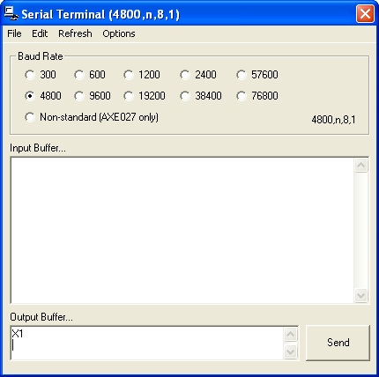

Provkör spegeln med hjälp av protokollet (överst programkoden, bland kommentarerna) OBS!! Du måste trycka ENTER (ny rad) efter varje kommando och därefter trycka på Send.

Provkör spegeln i alla olika riktningar och fälla den in och ut.
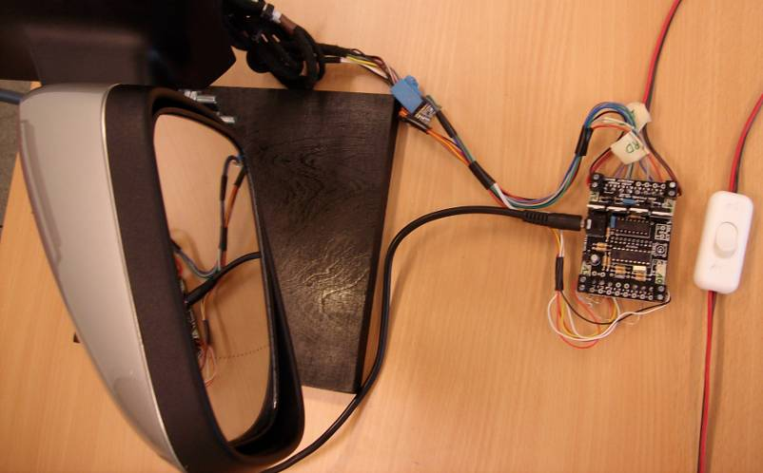

Tankenöt
Mät utgångarna med voltmätaren och testa ifall sanningstabellen stämmer.
Hittade du något fel, i så fall vad?

Spegelns effektutgångar
Vår spegel har ju både blinkers, lyse och värmeslinga. Dessa kan vi reglera genom open drain utgångarna (MOSFET transistorerna).

Värmeslingan är ritad så här i kopplingsschemat:
BK
GN/YE

Trygghetsbelysning (hitta i mörkret lampa):
BK
BK/RD

Blinkerslampan:
BK/BU
BK

Som ser så är den svarta kabeln gemensam för alla komponenterna. Denna kan vi alltså plusmata och sedan jordstyra genom MOSFET transistorerna

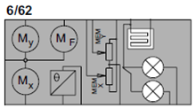
+12v
B.0
B.1
B.2
MOSFET transistorerna agerar switchar
BK (svart)
BK/BU (svart/blå)
BK/RD (svart/röd)
GN/YE (grön/gul)

Alltså kan vi utöka exemplet HP_mirror_C70 med att styra även dessa utgångar.

Koppla in spegelns kablar till Picaxe High power board
Svart till +12V
Se avsnitt 20.5 för hur kablarna kopplas in
Svart/röd till B.0
Svart/blå till B.1
Grön/gul till B.2

Skapa en ny fil som du sparar som HP_mirror_C70_lights
' exempel som styr en 4 kablars backspegel
' bygger på en vänsterspegel till en C70 2006

' Eftersom vi inte har några knappar på detta
' kretskortet använder vikommunikationen med
' datorn via programmeringskabeln.Glöm inte att
' ställa in terminalen på 4800baud

' skriv i terminalfönstret i programming editor (tryck F8)
' (X, Y och < blir U, V och > om det är en höger spegel)
' Y0<enter> = höger, Y1<enter> = vänster
' X0<enter> = upp, X1<enter> = ned
' Z0<enter> = fäll in, Z1<enter> = fäll ut
' S0<enter> = värme av, S1<enter>= värme på
' <0<enter> = blink av, <1<enter> = blinker på
' T0<enter> = T.ljus av,T1<enter> = Trygghetsljus på
' Q0<enter> = avbryt pågående rörelse

dirsB = %11111111
symbol up = %00010000
symbol down = %11100000
symbol left = %00100000
symbol right = %11010000
symbol foldOut = %01000000
symbol foldIn = %10110000
1
2
3
4
5
6
7
8
9
10
11
12
13
14
15
16
17
18
19
20
21
22
23
24
25
26
27
28
29
30
31
32
33
34
35
36
37
38
39
40
41
42
43
44
45
46
47
48
49
50
51
52
53
54
55
56
57
58
59
60

Fortsättning på nästa sida
Fortsättning från förra sidan
symbol cancel = %00000000
symbol heatPin = B.2
symbol turnPin = B.1
symbol safePin = B.0
symbol command = b0
symbol state = b1
symbol motorPins = b2
symbol timeout_ms = w3
' vänta i 400ms innan sertxd hoppar vidare
symbol timeoutValue = 400

timeout_ms = timeoutValue

main:
command = 0
motorPins = 0

serrxd [timeout_ms], command, #state
timeout_ms = timeoutValue

if command = "S" then
if state = 1 then
high heatPin
else
low heatPin
end if
else if command = "<" then
if state = 1 then
high turnPin
else
low turnPin
end if
else if command = "T" then
if state = 1 then
high safePin
else
low safePin
end if
else if command = "Y" then
if state = 1 then
motorPins = up
else
motorPins = down
end if
else if command = "X" then
if state = 1 then
motorPins = right
else
motorPins = left
end if
else if command = "F" then
if state = 1 then
motorPins = foldOut
else
motorPins = foldIn
end if
timeout_ms = 2500 ' vänta tills fällning är klar
' avbryt manövrering om serrxd har timeout
26
27
28
29
30
31
32
33
34
35
36
37
38
39
40
41
42
43
44
45
46
47
48
49
50
51
52
53
54
55
56
57
58
59
60
61
62
63
64
65
66
67
68
69
70
71
72
73
74
75
76
77
78
79
80
81
82
83
84
85
86
87
88

"<" för vänster, ">" för höger speglar

"Y" för vänster, "V" för höger speglar

"X" för vänster, "U" för höger speglar

Fortsättning på nästa sida.
Fortsättning från förra sidan.
' avbryt manövrering om serrxd har timeout
else if command = "Q" or command = 0 then
' avbryt pågående manövrering
motorPins = cancel
end if

' sänd tillbaka vilket kommando som är utfört
if command > 0 then
sertxd(command, #state, "\r\n")
end if

' ändra bara de 4 motorutgångarna
' andvänd binär AND (OCH grind)
state = outpinsB AND %00001111
' Ta med de 4 lägra pinnarnas status
outpinsB = motorPins OR state

goto main
84
85
86
87
88
89
90
91
92
93
94
95
96
97
98
99
100
102
103

Provkör denna kod på samma sätt som innan, dvs. genom kommandon i terminalfönstret.
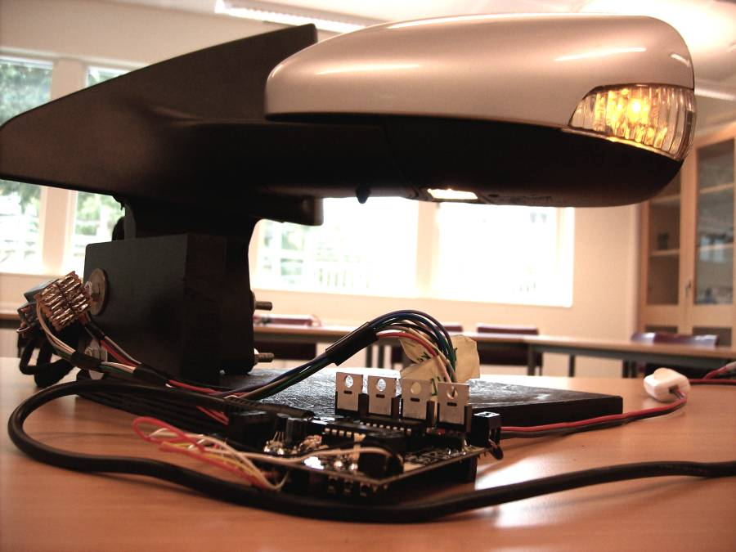
Man kan ha lyset tänt och justera spegelns inställning samtidigt

Detta kodexempel använder AND och OR funktioner på rad 92 och 94.
Det är en programmeringsmässig finess. Om man tar AND så blir bara de bitar som är 1or i båda variablerna 1or i resultatet. Tar man OR så räcker det att någon av variablerna har 1or på respektive plats.

Om denna kontroll på inte gjorts så skulle lyset slockna så fort man manövrerade någon av motorerna.
AND exempel. Bara när det är 1or på båda ställena så kommer resultatet bli en 1a på den platsen.
Variabel 1 | Variabel 2 | Resultat
01000000 | 00000110 | 00000000
01110110 | 00101011 | 00100010
11111111 | 01010101 | 01010101
00000000 | 01010101 | 00000000

OR exempel. Om någon av de variablerna har en 1a så kommer resultatet bli en 1a
Variabel 1 | Variabel 2 | Resultat
01000000 | 00000110 | 01000110
01110110 | 00101011 | 01111111
11111111 | 01010101 | 11111111
00000000 | 01010101 | 01010101

Att använda OR eller AND som ovan är som att ha 8 parallella grindar som jämför respektive bit.

Nedan ser du vad som händer på rad 97 då vi använder logisk AND

outpinsB
%00001111

 |  |  |  |  | 1 | 0 | 1 | 0 | 1 | 0 | 1 | 0  &
0 | 0 | 0 | 0 | 1 | 1 | 1 | 1
Ytterligare sju parallella AND grindar, ej utritade för att ej förvilla tydligheten

state
0 | 0 | 0 | 0 | 1 | 0 | 1 | 0

Spegelns sensorer och NTC motstånd
Spegeln har ju två sensorer för glasets läge och en yttertempsensor (ej höger spegel).Yttertempsensorn är ett vanligt temperaturberoende motstånd, ett så kallat NTC motstånd. Med detta menas att resistansen minskar ju varmare det blir. Volvo säger att resistansen i NTC motståndet ska vara 2424Ω vid 20ºC, i just den här spegeln så är resistansen ca 2,1kΩ när temperaturen är på 22°. NTC motstånd är mycket vanliga som temperatursensorer. De sitter bland annat i motorstyrsystemets kylvätsketemperatursensor.

Det går alltså att mäta temperaturgivaren direkt med en ohmmätare om man ska kontrollmäta denna vid felsökning. Bara man kopplar ur kontakten till dörrmodulen så att inte denna stör ohmmätaren. Värdet som givare ska ha vid olika temperaturen finns i verkstadsdokumentationen. Ett NTC motstånd har en olinjär kurva, dvs. om den har 2kΩ vid 20° och 350Ω vid 80 så kan den mycket väl hålla 70kΩ vid -20°. Därför är det viktigt att sensorn håller rätt temperatur om man ska kontrollmäta den vid felsökning.

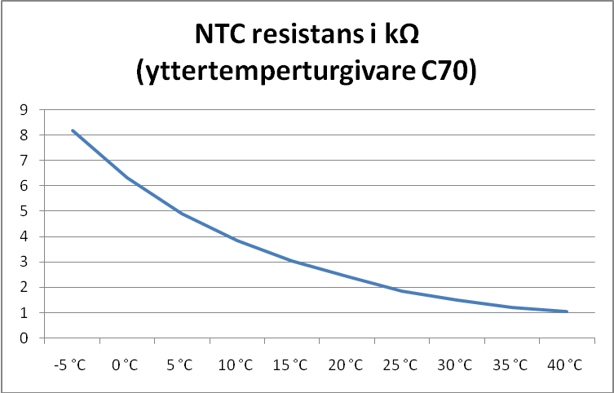

Som du ser i diagrammet ovan så ändrar sig resistansen olinjärt dvs kurvan är böjd. Alla NTC motstånd är olinjära, men hur snabbt kurvan böjer skiljer mellan olika sensorer. Det betyder att det mätvärde vi får alltid måste kompenseras efter denna kurva så att termometern visar rätt. Detta sker vanligtvis i mjukvaran.

Elektriskt sett så kopplas NTC sensorer så att de förändrar mittspänningen i en spänningsdelare.
-t
+5V
Internt i styrdonet
NTC motstånd
A/D omvandlare
Spänningen sjunker här ju varmare NTC sensorn blir
Referensmotstånd

Det betyder att ska vi koppla in spegelns sensor till vår Picaxe, så måste vi ha ett referensmotstånd. Väljer vi ett 2,2kΩ motstånd som referens så blir spänningen till AD-omvandlaren ca 2,5volt när sensorn är 20°.
Dessa 1k motstånd krävs pga. att det inte är riktigt ”äkta” potentiometrar i spegeln.
Koppla in sensorerna också till vår spegel:
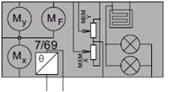
WH
WH
+5V
0V
C.2
C.1
C.0
2,2kΩ
BN
RD
OG
YE
1kΩ
1kΩ
Picaxe high power board

Brun och en av de vita till GND
Den andra vita till C.2 ihop med ett 2.2k motstånd
Orange till C.0 ihop med ett 1k motstånd
Se avsnitt 20.5 för hur kablarna kopplas in
Gul till C.1 ihop med ett 1k motstånd
Röd, 2,2k 1k och 1k motstånd till +5V
För att undvika att kortsluta mellan de tre motstånden, klipp av motstånds benen så att de endast är så långa som de behöver vara.
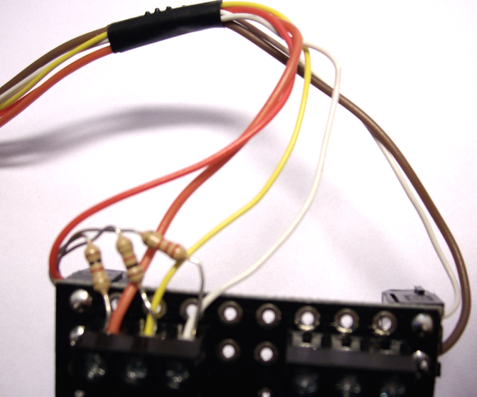

C.0
C.2

Utgå från förra exemplet och spara om HP_mirror_lights till HP_mirror_lights_sensors

Skjut dessa rader i koden på rätt ställe
' C<enter> = avbryt pågående rörelse
' W blir T på höger speglar
' W0<enter> = läs X-pos lägesgivare (ingång C.0)
' W1<enter> = läs Y-pos lägesgivare (ingång C.1)
' W2<enter> = läs temperaturen (ingång C.2)

dirsB = %11111111

16
17
18
19
20
21
22

Rader från innan
Rader från innan

Och dessa rader
Rad från innan
Rad från innan
Skjut in ett else här
timeout_ms = timeoutValue

if command = "W" then
if state = 0 then
readadc C.0, b3
else if state = 1 then
readadc C.1, b3
else if state = 2 then
readadc C.2, b3
end if
' sänd tillbaka värdet och börja ny loop
sertxd (command, #state, "=", #b3, "\r\n")
goto main

else if command = "H" then
49
50
51
52
53
54
55
56
57
58
59
60
61
62
63
64

"G" för vänster,
"g" för höger speglar

Provkör denna koden och se så att den fungerar.
Genom att skriva G2 trycka Enter och sedan Send så får du värdet på yttertempsensorn. Håll fingret på sensorkroppen och prova igen efter några sekunder. Så ser du att värdet förändras.

Tankenöt
Varför sjunker värdet när sensorn blir varm?

Spegelns anslutningar
Totalt ska du nu alltså ha kopplat in (gäller vänster spegel)
Spegel | Picaxe ingång | Funktion
1 (Vit) | 0V (GND) | Yttertempsensor, jord
2 (Vit) | C.2 | Yttertempsensor, signal
3 (Grå) | B.5 | X-motor
4 (Grön) | B.4 | Y-motor
5 (Rosa) | B.6 | Fällningsmotor
6 (Svart/blå) | B.1 | Blinkerslampa, jordstyrs
7 (brun/vit) | B.7 | Motorer, gemensam
8 (röd) | +5V | 5V matning elektronikkrets
9 (gul) | C.1 | Y –pos, sensorsignal
10 (orange) | C.0 | X-pos, sensorsignal
11 (brun) | 0V (GND) | Jord för elektronikkrets
12 (svart) | +12V | Matning, lampor & defroster
13 (svart/röd) | B.0 | Trygghetsbelysning, jordstyrs
14 (svart/grå) | B.2 | Spegel defroster, jordstyrs

På höger spegel
Spegel | Picaxe ingång | Funktion
1 (ingen ansl.) |  | (Ingen tempsensor monterad )
2 (ingen ansl.) |  | (Ingen tempsensor monterad)
3 (Grå) | B.5 | X-motor
4 (Grön) | B.4 | Y-motor
5 (Rosa) | B.6 | Fällningsmotor
6 (Svart/blå) | B.1 | Blinkerslampa, jordstyrs
7 (brun/vit) | B.7 | Motorer, gemensam
8 (röd) | +5V | 5V matning elektronikkrets
9 (gul) | C.1 | Y –pos, sensorsignal
10 (orange) | C.0 | X-pos, sensorsignal
11 (brun) | 0V (GND) | Jord för elektronikkrets
12 (svart) | +12V | Matning, lampor & defroster
13 (svart/röd) | B.0 | Trygghetsbelysning, jordstyrs
14 (svart/grå) | B.2 | Spegel defroster, jordstyrs

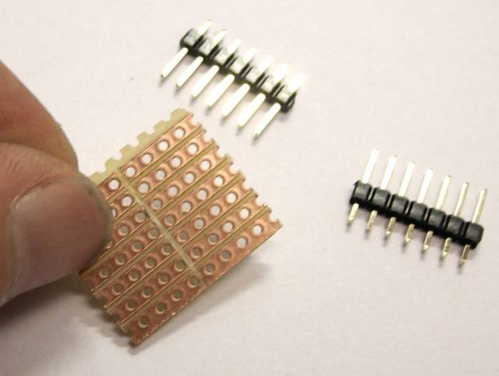
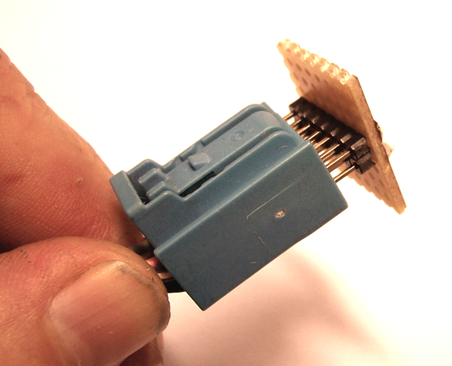
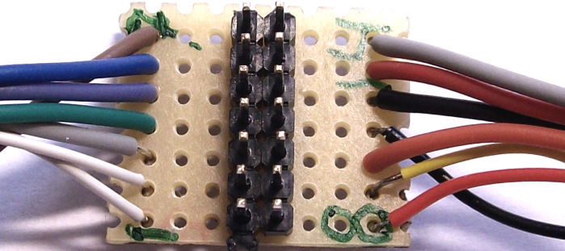
För att hålla reda på alla kablar så kan du göra ett anslutningskretskort. Detta visas nedan. Det är vanliga 2,54mm stiftlister
Skär ett delningssnitt mellan hålen på alla kopparbanorna.

Märk upp kablarna så att det vet vilka som ska passa in i vilken av spegelns stift. Var noga med att du inte får överledning mellan banorna. Varje kabelanslutning ska endast leda till ett stift. Leder det över någonstans riskerar vi bränna upp spegeln eller vårat kretskort.

Strålkastare
Den C70 som speglarna i förra kapitlet är plockade ifrån, har gasurladdningslampor. Dessa är lite speciella kontra vanliga glödlampor i och med att det kräver högre spänningar för att fungera. Internt inuti strålkastaren sitter därför något som kan liknas vid en transformator och likriktare som kan höja spänningen till 30 000 volt. När det bildats en ljusbåge mellan lampans elektroder så räcker det med en spänning på ca 90V för att hålla ljusbågen vid liv. Den modul som höjer spänningen till så höga nivåer kallas för Ballast och sitter som sagt inbyggd i strålkastaren.

Vid sidan om strålkastaren sitter en elektronikmodul som reglerar strålkastarens funktioner. Denna modul kommunicerar med bilens centraldator och med den andra sidans strålkastarmodul.
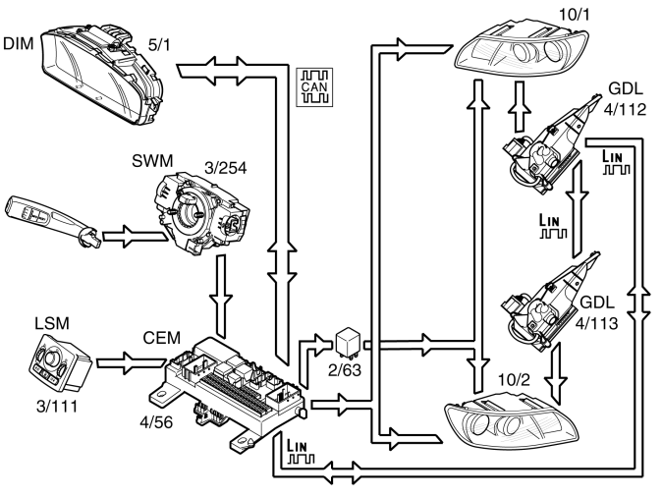
Bildkälla: Volvo

Strålkastarmodulerna i principschemat ovan är GDL 4/112 och 4/113. I detta fallet ser du även att all kommunikation går genom 4/112. Det innebär i teorin att slås V-sidas styrdator (4/112) ut, så kommer inte heller H-sidas styrmodul 4/113 att fungera. Kommandona från centraldatorn CEM 4/56 kommer inte fram, de fastnar i den döda modulen 4/112. Nu finns det som tur är nödfunktioner så att hel- och halvlyset fungerar även om kommunikationen slås ut.

Kopplingsschemat för denna inkoppling ser ut så här:
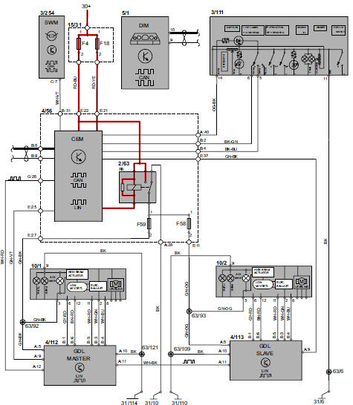
Kommunikations-
ledning, strålkast.
Kommunikations-
ledning, fortsättning

Tyvärr innebär de höga spänningarna som används i gasurladdninglampor (Xenon lampor) att vi inte kan använda vårt High Power board för att simulera en strålkastarmodul. Men principen med elektroniska strålkastarmoduler kan vi simulera med en vanlig glödlampförsedd strålkastare.

Vi kommer därför att använda en äldre bils strålkastare. I exemplet nedan kommer vi att använda en strålkastare från en Volvo V70 version 1. Exemplen är enkelt överförbara på andra typer av strålkastare.

Justeringsmotorer för höjdjustering
Vi börjar med att titta hur stråkastaren är uppbyggd. Strålkastaren har en justeringsmotor som justerar ljusinställningen. Föraren har en ratt på instrumentpanelen och justerar denna inställning beroende på hur mycket last han/hon har i bilen. Desto mer last i bagaget, desto mer måste ljuset justeras ned för att inte blända andra trafikanter. På bilar med gasurladdningslampor (Xenon ljus) så är det lag på att denna justering måste skötas automatiskt. Därför har bilar med Xenonljus små sensorer i framvagn och bakvagn för att tala om hur mycket bilen är nedlastad.

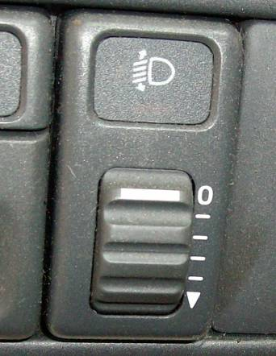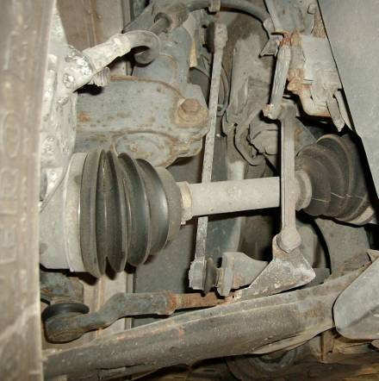
Bilar utan xenonljus har manuell justering av ljushöjden
Bilar med xenonljus har sensorer i fram- och bakvagn för att sköta justeringen automatiskt.

Alla bilar som är godkända i EU måste ha någon form av ljuslängdsjustering eller nivåreglering av fjädringen. Det innebär att i princip alla bilar som sålts sedan senare delen av 1990 talet har någon form av dessa funktioner.

Elmotorn som sköter själva justeringen sitter i strålkastaren och enkelt uttryckt så ”vrider den” på den justerskruv som du använder när du justerar ljusinställningen vid en service.
Justerings-skruv som du använder när du justerar lyset
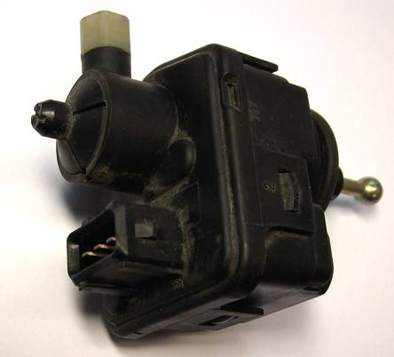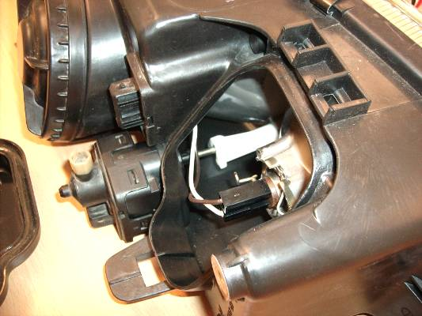
Reflektorn inuti strålkastaren sitter fast på dragstången till motorn.
När dragstången dras tillbaka in i motorn så sjunker ljusinställningen mot marken

Inuti motorn så finns det en liten elmotor och en styrkrets. Det finns också en lägesgivare som talar om för styrkretsen vilket läge som dragstången är i.
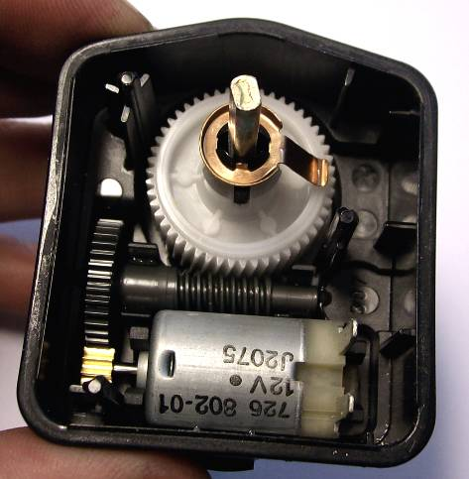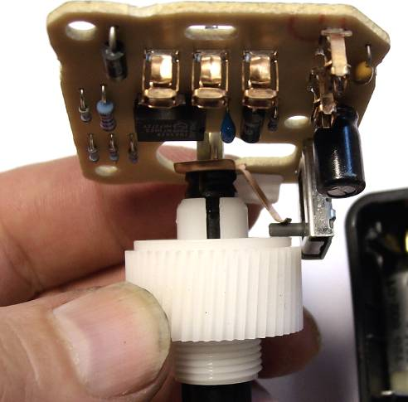
Dragstång som åker in eller ut ur motorn. Se bilden ovan
Snäckväxel, hela det vita drevet följer med dragstågen när motorn justerar
Lägesgivare
(Potentiometer)
Styrkrets

Motorn har 3 anslutningar, +12v, 0v (Jord) och inställningssignal. Inställningssignalen är en vanlig spänningssignal, dvs. spänningen kan variera steglöst mellan 12v och 0v. Är signalen på 6v så ställer motorn in sig på halva sitt utslag. Dock så är inte 100% utslag 12v utan det är ett par volt lägre. Samma sak med 0%, en ren 0v signal ställer inte om ljusjusteringsmotorn alls. Spänningen måste vara några volt högre än jordspänningen för att styrkretsen ska reagera. Tanken med att ha dessa tröskelvärden är att motorn inte ska justera om sig ifall det blir kortslutning till plus eller jord. Styrkretsen inuti justermotorn jämför värdet mellan sin positionsgivare (den inbyggda potentiometern) och det värdet som kommer ifrån föraren via signalledningen. Spänningen från båda potentiometrarna ska vara lika, annars justerar motorn om sig tills de stämmer överens.
Kopplingsschema på inkoppling av justeringsmotorer på en äldre bil
M
Styrkrets
Justeringsmotor V
56b (plus vid halvljus)
M
Styrkrets
Justeringsmotor H
Spänningen här varierar beroende var vi ställer inställningsratten

Inställningsratten vrider på potentiometern

En liknande typ av justeringsmotor sitter även i strålkastare med Xenonljus. I den C70 som beskrivs ovan så styrs även dessa av styrmodulerna för strålkastarna.

Med vårt Picaxe High Power board så kan vi styra dessa motorer genom att helt enkelt byta signalen som kommer ifrån potentiometern till en PWM utsignal från vårt kretskort. Du kommer väl ihåg att PWM är ett sätt att variera medelspänningen.

Signalen växlar mellan 12V och 0v fast den växlar väldigt fort. Tidsfaktorn som den är på kontra av ger medelspänningen. Om du är osäker, gå tillbaka till tidigare kapitel där PWM förklaras.

Switchfrekvensen, hur många gånger som den skiftar läge per sekund, som vi kan välja med Picaxe är uppemot 40kHz. Men L293D kretsen klarar inte att växla så fort. Vi måste begränsa det till ca 2kHz, annars blir kretsen för varm. Det gör att styrkretsen i justeringsmotorn blir osäker på var den ska ställa sig. Det hörs ett högfrekvent tjut ifrån justeringsmotorn eftersom den försöker justera upp eller ned dragstången 2000 ggr per sekund.

För att lösa detta kopplar vi in ett motstånd och en kondensator i serie med signalkabeln till motorn. Kondensatorn laddar upp och laddar ut i takt med varje puls från PWM utgången och moståndet ser till så att strömrusningen in i eller ut ur kondensatorn inte blir för hög.

+
L293D
M
Styrkrets
Justeringsmotor V
+
PWM, läge 1
+
L293D
+
PWM, läge 0
100%
0%
Spänning i signalkabeln med kondensator och motstånd
100%
0%
Spänning i signalkabeln utan kondensator och motstånd
M
Styrkrets
Justeringsmotor V
1k
1k
100μF
100μF

Som du ser ovan så jämnar motståndet och kondensatorn bort en hel del av pulserna från PWM kretsen. På detta vis kan vi alltså skapa en likspänning genom att pulsa signaler från en mikrokontroller.
Klipp ut en remsa med 2 banor från ett experimentkretskort. Tvätta rent det med T-sprit och skär av den ena utav banorna.
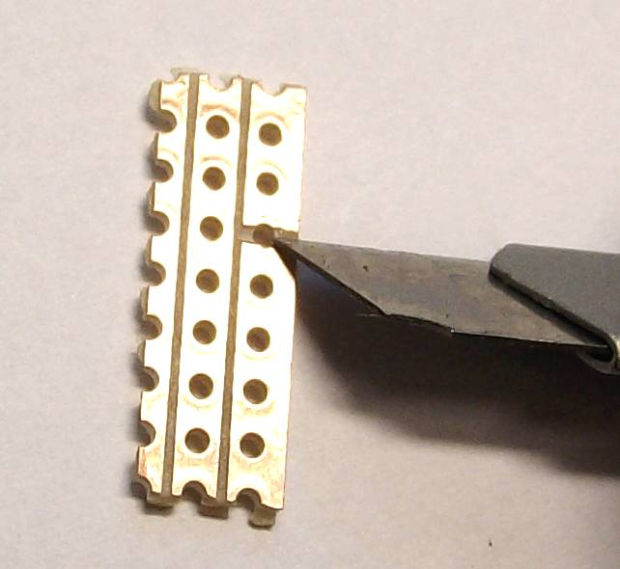

Löd fast 1kΩ motståndet, kondensatorn och 2 anslutningskablar. Klipp av de för långa anslutningsbenen.
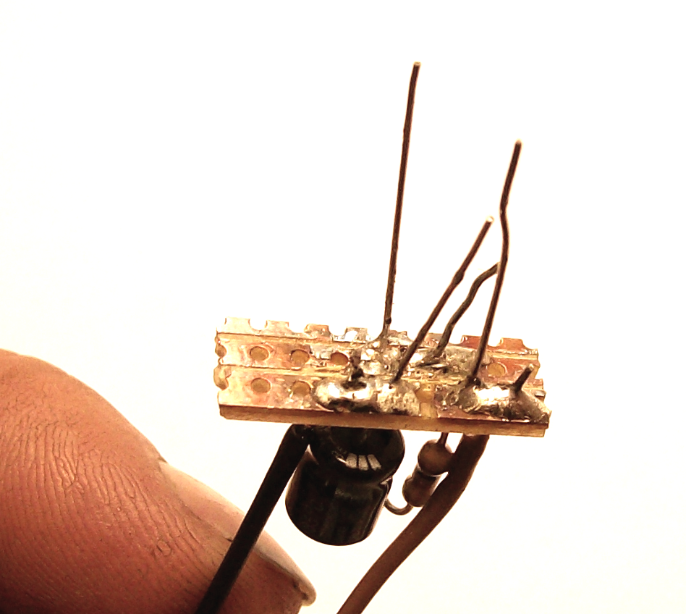
Minusbana
PWM ingång, anslutning B.6 på High Power board.
Utgångsbana, till justermotorn
OBS!! Strecket på kondensatorn måste vändas mot minusbanan.

Löd fast signalkabeln som går till justeringsmotorn och koppla in till kretskortet. Isolera kopplingen och kretskortet med eltejp
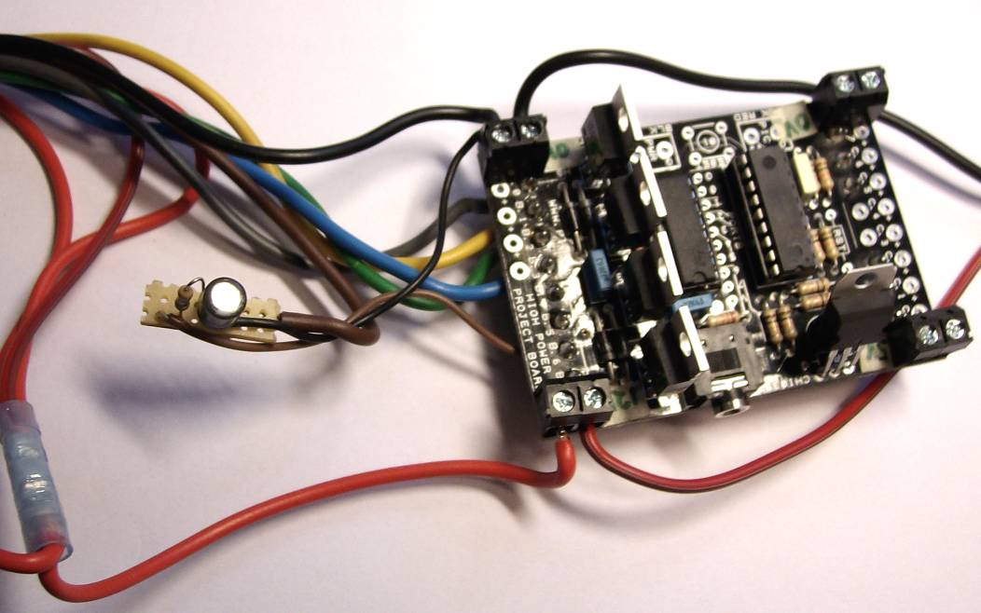
Isolera hela paketet med några varv eltejp

Ljusfunktioner på strålkastaren
Strålkastaren från vår V70 har skilda lampor och reflektorer mellan hel och halvljus, så att de kan lysa samtidigt. En vanlig positionslampa (parkeringsljus) finnas också inbyggd, men blinkerlyktan är separat.

En V70, liksom de flesta europeiska bilar, styr ljusfunktioner genom plusstyrning. Dvs. jordkabeln är gemensam och sedan skickar vi plus till den lampa som vi vill tända. En del bilmärken, framförallt asiatiska biltillverkare, styr genom att ha gemensam pluskabel till lamporna och sedan jorda den lampa som vi vill tända. Det senare kallas för minusstyrning eller jordstyrning.

Eftersom de utgångstransistorer som sitter på vårt kretskort är kopplade som open collector, eller egentligen open drain eftersom det är MOSFET transistorer, kan de inte skicka ut ström från kretskortet. De kan bara jorda de lampor vi vill tända. Alltså måste vi minusstyra lampfunktionerna.

Koppla in strålkastaren så här:
Blinker
Parkering
Halvljus
Helljus
+ Matning
Picaxe High
power board
B.1
+12V
B.2
B.3
(gul)
(grå)
(röd)
(grön)
(blå)
M
Justeringsmotor
B.6
0V
(brun)
B.0
1k
100μF

Kabelfärgerna är de som jag använt, då får naturligtvis använda egna färger om du så önskar. Bara du använder olika färger för olika funktioner, annars får du problem med att hålla reda på vilken kabel som styr vilken funktion.

Skillnaden i kopplingen ovan mot originalets är att jordanslutningen matas med plus istället. Transistorerna på de olika ingångarna agerar sedan strömbrytare ned till jord. Vi kommer alltså att minusstyra lampfunktionerna.

Ett tips är att klämma kabelskorna på snedden så tar de mindre plats i sidled och går lättare att få in i kontakten. 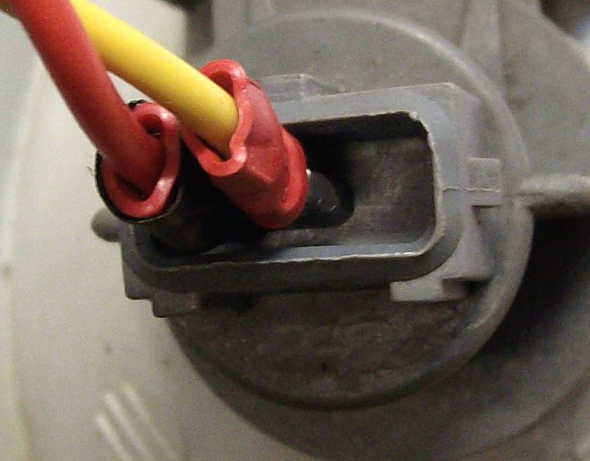
Isolera varannan kabelsko med eltejp.
Kabelskon är klämd vriden 90° för att enklare få plats idet trånga kontaktstycket.

Så här blir kretsen färdigkopplat in mot kretskortet.
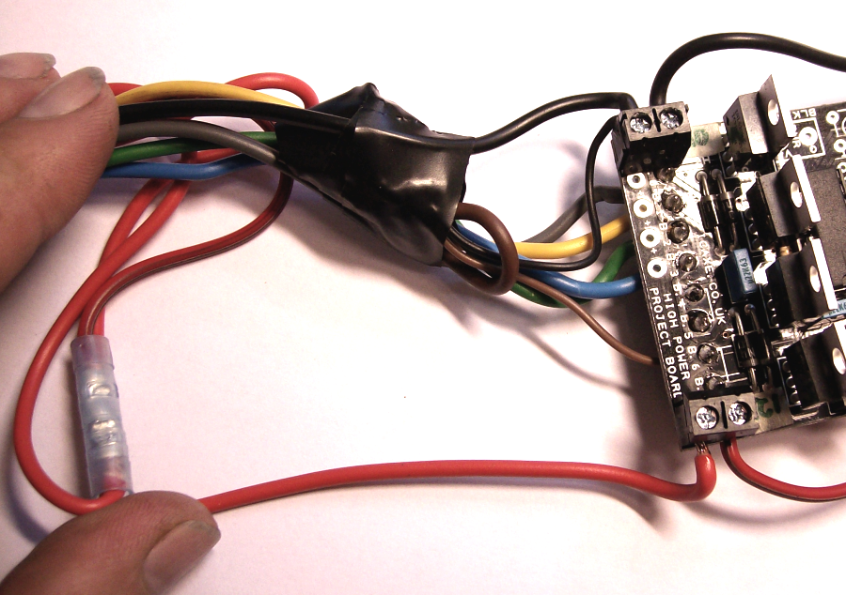

Ett problem med att styra halv och helljus är att dessa funktioner tar så mycket ström att FET transistorerna blir för varma och brinner upp om de inte får kylning. Därför ska vi nu montera ett kylelement för att kyla bort överskottsvärmen.

Börja med att borra 2,5mm hål för skruvarna, gänga sedan upp med M3 gängtapp. Därefter smörjer du in kylelementet med värmeavledande pasta och monterar elektriskt isolerande skrivor mellan kylelementet och transistorerna.
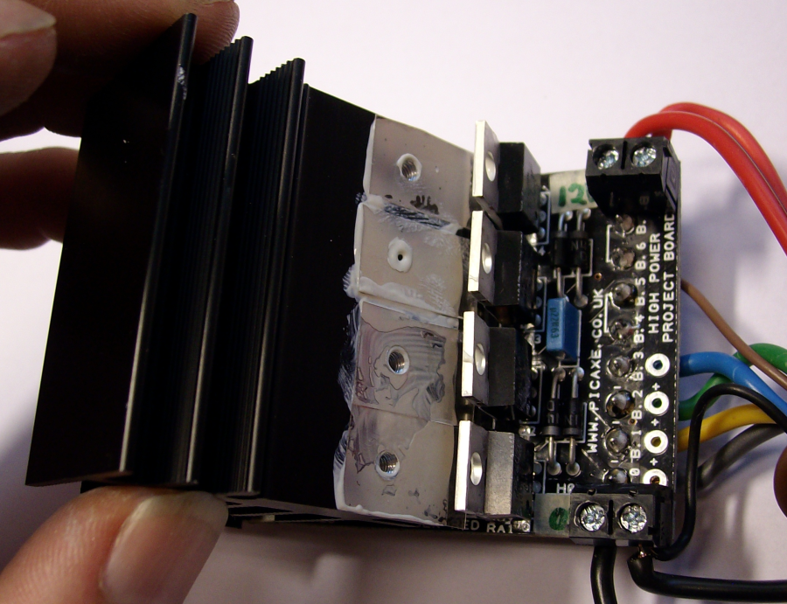

Smörj in transistorerna också med värmeavledande pasta.
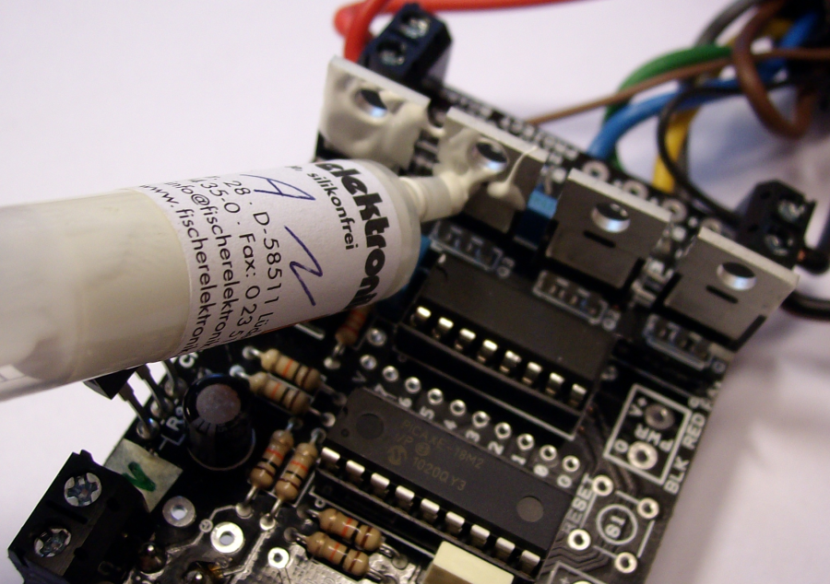

Montera ihop skruvar och elektriskt isolerande plastring, skruvarna kan behöva kortas av, det beror på hur djupt du borrat när du gängade skruvhålen i kylelmentet.
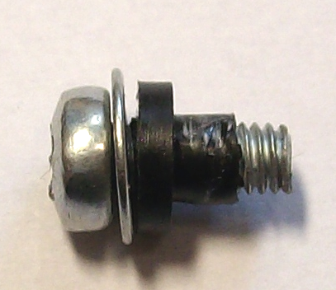
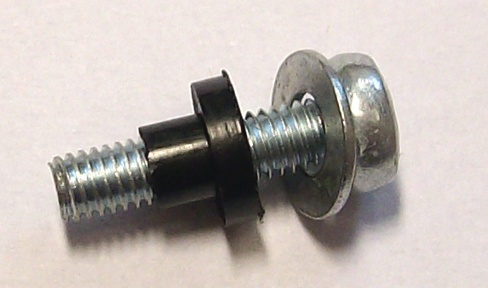

Dra fast skruvarna med glimmerskivorna emellan kylemenetet och trasitorflänsen.
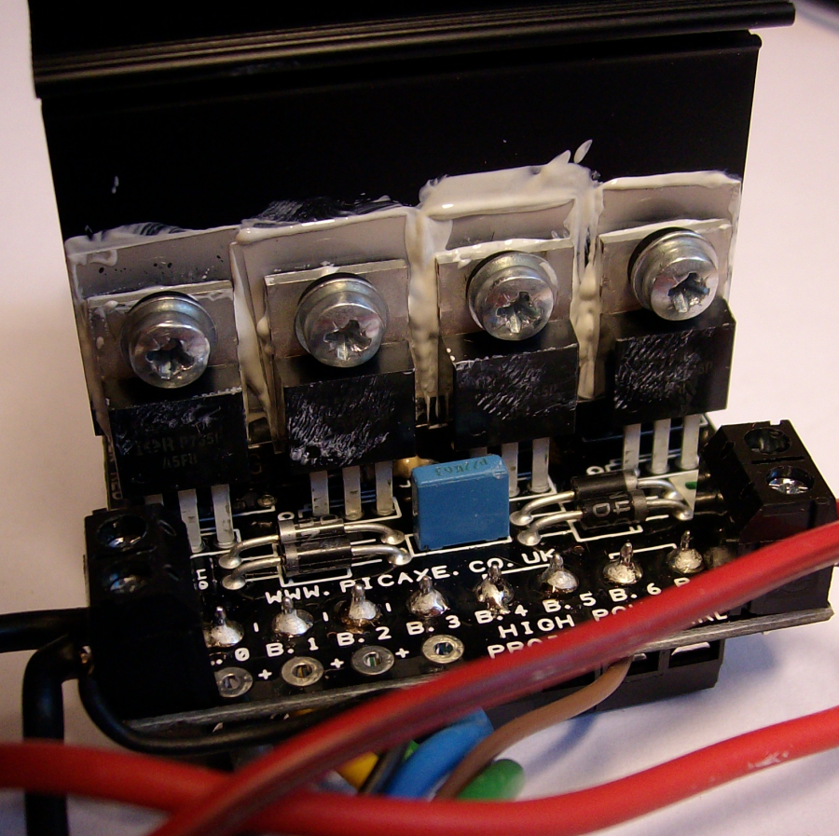
Kontrollmät med ohmmätaren så att inte transistorflänsen leder över elektriskt sett till kylelmentet. Det ska bara leda över värme, inte el.
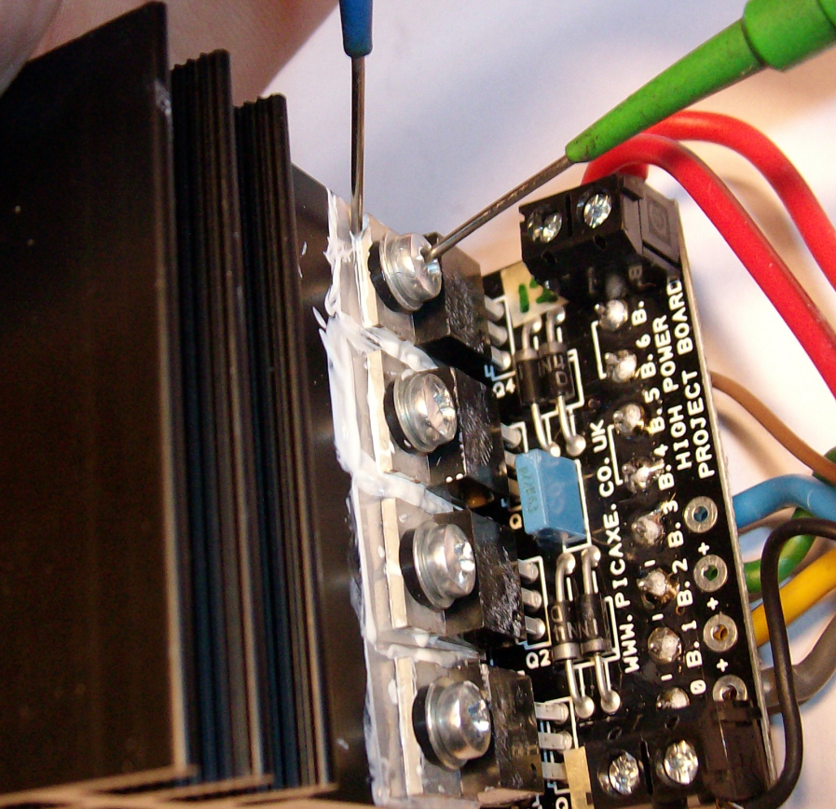
Glimmerskivorna och plastmuffen på skruven ska skydda så att det inte leder mellan skruv och transistorfläns.

Skapa en ny fil i programming editor som du sparar som HP_headlight
' exempel som styr en strålkastare till V70 1998

' Eftersom vi inte har några knappar på detta
' kretskortet använder vi kommunikationen med
' datorn via programmeringskabeln. Glöm inte att
' ställa in terminalen på 4800baud

' skriv i terminalfönstret i programming editor (tryck F8)
' (för höger strålkastare -> blinkers ”>” istället för ”<” )
' @0<enter> = park. av, @1<enter> = park. på
' <0<enter> = V.blink av, <1<enter> = V.blink på
' L0<enter> = halvljus av, L1<enter> = halvljus på
' H0<enter> = helljus av, H1<enter> = helljus på
' M[värde]<enter> = spänning i % av 12v till justermotor,
' OBS!! [värde] är EN bokstav
' titta ASCII tabell för bokstavsvärde.
' för värde 33% skriv ! ex M!
' för värde 48% skriv 0 ex M0
' för värde 65% skriv A ex MA
' för värde 66% skriv B ex MB
' för värde 67% skriv C osv...

dirsB = %11111111

symbol parkPin = B.0
symbol turnPin = B.1
symbol lowPin = B.2
symbol highPin = B.3
symbol lengthPin = B.6
symbol command = b0
symbol state = b1
1
2
3
4
5
6
7
8
9
10
11
12
13
14
15
16
17
18
19
20
21
22
23
24
25
26
27
28
29
30
31
32
33
34
35
36
37
38
39
40
41
42
43
44
45
46
47
48
49
50
51
52
53
54
55
56
57
58
59
60

Fortsättning på nästa sida
Fortsättning från förra sidan
main:
command = 0

serrxd [400], command, state

if command = "M" then
' gör en spänningssignal PWM
if state < 90 and state > 10 then
' state värde i %, exempel:
' state=33 ger 33% (3volt av 12)
pwmout pwmdiv16, B.6, 24, state
' switch freq = 2500Hz

end if
else
state = state - 48 ' gör om från ascii

if command = "@" then
if state = 1 then
high parkPin
else
low parkPin
end if
else if command = "<" then
if state = 1 then
high turnPin
else
low turnPin
end if
else if command = "L" then
if state = 1 then
high lowPin
else
low lowPin
end if
else if command = "H" then
if state = 1 then
high highPin
else
low highPin
end if
end if
end if

' sänd tillbaka vilket kommando som är utfört
if command > 0 then
sertxd(command, #state, "\r\n")
end if

goto main
33
34
35
36
37
38
39
40
41
42
43
44
45
46
47
48
49
50
51
52
53
54
55
56
57
58
59
60
61
62
63
64
65
66
67
68
69
70
71
72
73
74
75
76
77
78
79
80
81
82
83
84
85
86
87
88
89

Provkör koden och testa att ge kommando via terminalfönstret i Programming editor (tryck F8).

För att sända kommandon till justeringsmotorn så tar programmet ASCII värdet av den bokstav du skickar. Ex. bokstaven 0 motsvarar 48 så skriver du M0 så ställer justeringsmotorn in sig på 48% inställning. Mellanslag motsvarar värdet 32. Titta i ASCI tabellen så ser du vilka bokstäver som har vilket värde. Tips ! det finns en ASCII tabell under hjälpmenyn i Programming Editor. Help -> ASCII table.

Eftersom strålkastarlampor tar rätt mycket ström så blir transistorerna varma. Utan kylelement brinner de upp ifall vi har lyset tänt under en längre tid. Vi måste alltså montera en kylfläns för att inte bränna dessa.

Tankenöt
Vad tror du skulle hända ifall kondensatorn skulle sluta fungera, t.ex. om jordkabeln till kondensatorn skulle fallera?

Baklyckor
Baklyktor är styrs även de av Elektroniska switchar. Dessa sitter vanligtvis monterade inbyggda i centraldatorn eller i en bakre styrmodul som till exempel en bakre säkringsdosa. I fallet med den Volvo C70 som vi tidigare tittat på så är det centraldatorn som skickar ut plus till respektive funktion i baklyktorna. Volvo har alltså dragit kablar hela vägen från baklyktor fram till CEM (centraldator) för varje funktion. Man använder alltså inte dedikerade elektronikmoduler för varje lyckta som man gör till framlyktorna. Med denna lösning går åt mer kabel än vad som krävs med elektronikmoduler och busskommunikation, men man vinner i säkerhet eftersom det blir färre komponenter inblandade.

Märk dock att det inte är lämpligt att ta ut mer ström ur lampkabeln än vad som är avsett. Om man t.ex. ska koppla in en släpvagnskontakt i en bil så går det inte att koppla in dessa kablar direkt på lampsladden som man gjorde på äldre bilar. Det krävs en extra avlastningsmodul som skickar ström till släpvagnsuttagets kontaktstift. Denna modul fungerar som en slags ”reläbox” för släpvagnens lyktor. På så vis så skadas inte utgångssteget i centraldatorn av för stort strömuttag. En trasig centraldator är både dyr och besvärlig att byta då den är en vital del i bilens elsystem, i synnerhet stöldskyddssystemet. Ska denna dator bytas måste alla parametrar som fanns i den gamla centraldatorn föras över på den nya och stöldskyddet måste kodas i den nya datorn. En procedur som både du och kunden helst vill slippa göra. Det är bättre att koppla in släpvagnsuttaget som det är tänkt istället.

Baklyktor Volvo C70 2006
Precis som med strålkastarna så är baklyktorna plusstyrda och har gemensam jordning. När vi ska koppla in vårt kretskort till dessa måste vi minusstyra eftersom våra effekttransistorer är kopplade som open drain (som en strömbrytare ned till jord).

Koppla därför in baklyktorna med jordstiften kopplade till plus istället.
Blinker
Parkering
Backljus
Bromsljus
+ Matning
Picaxe High
power board
B.1
B.0
+12V
B.2
B.3
(gul)
(grå)
(röd)
(brun)
(blå)
Precis som med strålkastarna så är färgerna angivna så som jag valt. Du får naturligtvis använda dina egna färger så länge du inte använder samma färger till alla funktioner. För då blir det svårt att hålla isär vilken kabel som styr vilken funktion.
Skapa en ny fil i Programming editor som du sparar som HP_rearlight
' exempel som styr en Baklykta till en C70 2006

' Eftersom vi inte har några knappar på detta
' kretskortet använder vi kommunikationen med
' datorn via programmeringskabeln. Glöm inte att
' ställa in terminalen på 4800baud

' skriv i terminalfönstret i programming editor (tryck F8)
' (för höger baklyktas blinkers ”>” istället för ”<” )
' @0<enter> = park. av, @1<enter> = park. på
' <0<enter> = V.blink av, <1<enter> = V.blink på
' R0<enter> = backljus av, R1<enter> = backljus på
' =0<enter> = bromsljus av, =1<enter> = bromsljus på

dirsB = %11111111

symbol parkPin = pinB.0
symbol turnPin = pinB.1
symbol reverseLightPin = pinB.2
symbol brakePin = pinB.3
symbol command = b0
symbol state = b1

main:
command = 0

serrxd [400], command, state

state = state - 48 ' gör om från ascii

if command = "@" then
parkPin = state
else if command = "<" then
turnPin = state
else if command = "R" then
reverseLightPin = state
else if command = "=" then
brakePin = state
end if

' sänd tillbaka vilket kommando som är utfört
if command > 0 then
sertxd(command, #state, "\r\n")
end if

goto main

1
2
3
4
5
6
7
8
9
10
11
12
13
14
15
16
17
18
19
20
21
22
23
24
25
26
27
28
29
30
31
32
33
34
35
36
37
38
39
40
41
42
43
44
45
46
47
48
49
50
51
52
53
54
55
56
57
58
59
60

I detta exempel anger vi värdet till respektive pinne direkt från värdet på state variabeln. Vi använder inte high och low kommandona som vi gjort i tidigare exempel.

Provkör koden och kontroller så att den fungerar. Precis som tidigare exempel så styr kortet genom att ange kommandon i terminalfönstret i Programming editor (tryck F8).

Diagnostik och styrinterface
För att aktivera olika funktioner är det ju lite otympligt att skriva kommandon i terminalfönstret. I fordon idag så skickar de olika datorerna i fordonet meddelande till varandra via kommunikationsledningar, så kallade databussar. Varje styrdator som är kopplad till databussen matar ut eller lyssnar efter de kommandon som hör till dem.

När du felsöker ett fordon använder du ett diagnosinstrument som kopplar upp sig till den styrdator som reglerar systemet du vill felsök. T.ex. klimatanläggningen. När du gör det så skickar diagnosinstrumentet kommandon eller tar emot meddelanden från fordonets dator. Programvaran som finns i diagnosinstrumentet översätter dina knapptryckningar och musklick till kommandon som skickas iväg till fordonets dator. Denna programvara finns installerad i diagnosdatorn, som t.ex. kan vara en laptop.

Att styra funktioner i fordonets system med ett diagnosinstrument kallas för att aktiveringstest, och det gör man för att särskilja ifall felet ligger före eller efter fordonets dator. Kort sagt, ta reda på ifall linjen ut ifrån datorn fungerar.

Tänk dig att du ska felsöka ett fordon där klimatanläggningens kylkompressor inte kopplar in. Felet kan ha flera olika orsaker. Det kan t.ex. vara ett avbrott på ledningen till magnetkopplingen på AC-kompressorn, eller fel värde på en insignal som spärrar att kompressorn ska slå till. Med ett diagnosintrument kan du aktivera magnetkopplingen och se (och höra) ifall själva elkretsen till magnetkopplingen är hel. Om den inte slår till så år du börja kontrollera hur magnetkopplingen matas med ström, men hörs det ett klick så är felet någon annanstans.

Rätt använt kan dessa funktioner spara mycket tid vid felsökning eftersom du kan utesluta möjliga fel på ett enkelt och snabbt sätt. Det kräver dock att du förstår hur systemet är uppbyggt och hur det är tänkt att fungera när det är helt.

Datorprogram som styr speglar, strålkastare och baklyktor.
För att visa exempel på hur denna överföring sker mellan dator och ditt Picaxe kort, så kan du ladda ned ett antal exempel program från http://www.mumme.se/picaxe/samples.zip

Packa upp dessa filer i den mapp som du sparat exempel filerna.

Precis som i exemplet med kommunikation tidigare så kräver dessa exempel att man installerar en ActiveX kontroll i datorn, vilket kräver administrationsbehörighet på den dator som du sitter vid. Mer information om hur man installerar denna kontroll finns i filen README.txt

Där finns ett antal filer men de som du ska välja är:
two_mirrors.hta för speglarna
two_frontlamps.hta för strålkastarna
two_rearlights.hta för baklyktorna.
Du får inte ha terminalfönstret öppet i Programming editor. Detta pga. att det bara kan vara ett program i taget som ”äger” programmeringskabeln till Picaxe.

two_frontlights.hta visar strålkastarnas funktion.
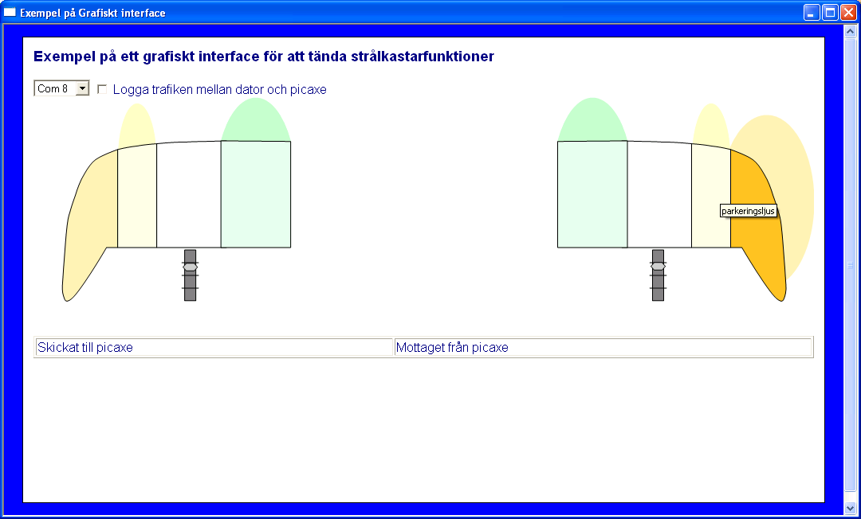
Slidern ändrar spänningen på B.6 dvs den justerar ljushöjden
Om du kryssar i kryssrutan med loggning längst upp så kommer varje kommando som utförs att visas här.

two_mirrors.hta visar på spegelfunktionerna.
Höger spegels yttertemperaturmätare fungerar inte. Kan du förklara varför?
Tips följ de vita kablarna till spegeln
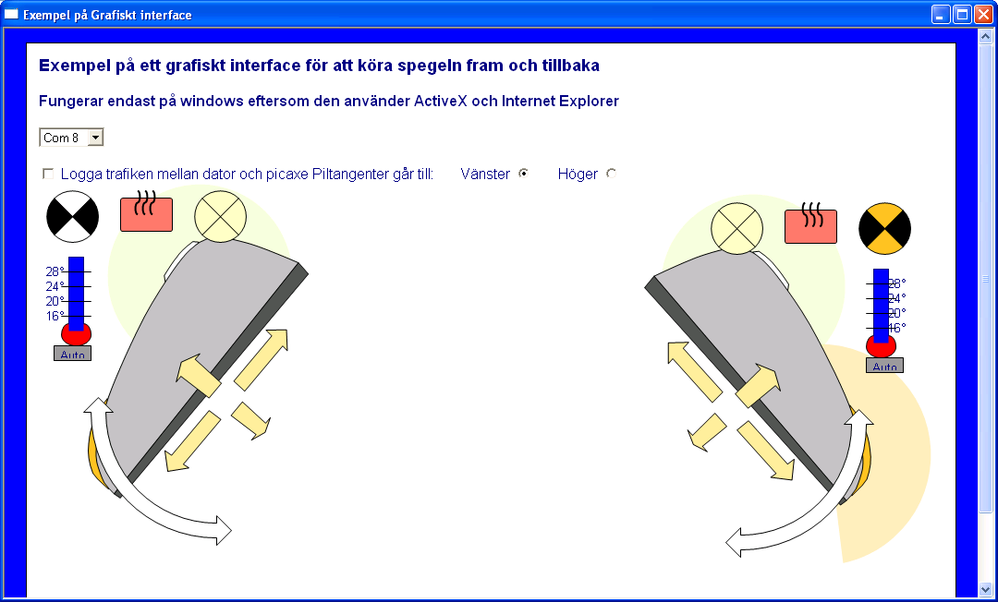
Pilarna visar spegelns aktuella läge med hjälp av positionsgivarna
Klicka på termometern för att uppdatera.
Fällnings-funktionen på speglarna

two_rearlights.hta visar hur bakljusen kan aktiveras
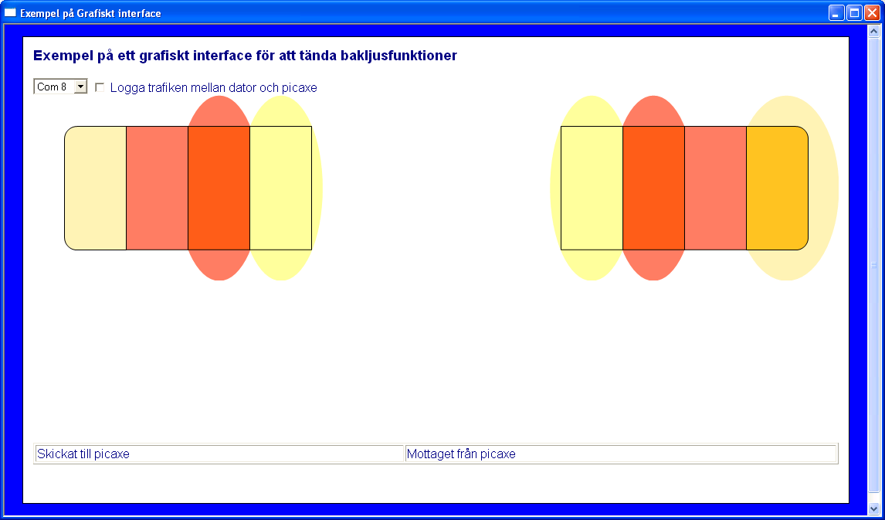
Tänd eller släck lyset genom att klicka på respektive lysfunktion
Aktivera loggning för att se hur de kommandon som du skickade via terminalfönstret tidigare, nu visas i rutan längst ned.

Testa respektive program och hur de fungerar genom att kommunicera med Picaxe. Detta kommer att utgöra grunden för när vi senare kommer in på databussar och bussprotokoll.

Databussar och informationsdelning.
Äldre bilar har, om de har många finesser, tämligen komplicerade elsystem. Det går många kablar till alla olika komponenter och i många fall finns dubbletter av samma givarinformation. T.ex. så används motortemperaturen som indata till både klimatanläggningen, instrumenttavlan, motorns kylfläkt och bränslesystem samt tändsystemet till motorn I många äldre bilar är bränsle och tändsystem separata! Hur ologiskt det än kan låta.
I dessa äldre bilar sitter det monterat inte mindre än fem olika givare som alla lämnar information om hur varm motorn är.

Ett annat exempel är hastighetsmätarsignalen. Denna används av automatväxellådans styrdon, av instrumenttavlan, av färddatorn och i vissa fall av motorstyrdonet. Dessutom finns det fyra stycken finfina hastighetsgivare i ABS systemet som bara används till bromssystemet.

Detta ledde till att bilar från mitten av 1990 talet hade en uppsjö av olika givare och kablar som alla rapporterade exakt samma sak, fast till olika styrsystem. Elsystemen blev krångliga att felsöka och reparera eftersom det är så många kablar. Det är stor risk för att det blir fel i dem pga. av mängden kablar och kontaktstycken. Blir det fel på ett kontaktstift av 10 000 nytillverkade, så blir statistiskt sett fel på varje bil, om bilen innehåller 10 000 kontaktstift i elsystemet. Samtidigt var det dyrt för tillverkarna med alla kablar som gick åt vid tillverkningen, dessutom blev kabelmattorna en betydande del av bilens vikt.

Det behövdes alltså en lösning där de olika styrsystemen kan dela med sig av sin information. Det första som hände var att motorns bränsle och tändsystem byggdes ihop i samma styrdon, kallat motorstyrdon. Detta skedde tidigt, redan i mitten av 1980 talet, även om flera europeiska biltillverkare, bland annat Volvo, var sena med att införa detta. Därigenom kunde både bränsle och tändsystem använda sig av samma givare och samma kablar. Därefter började även motorn kylfläkt styras av motorstyrsystemet. På detta sätt kunde flera kablar och givare sparas in. Det var en tidig form av informationsdelning. Tidigare skilda system som integrerades i ett enda.

Men för att verkligen spara på mängden kablar och kontakter, och därigenom minska risken för glappa kontaktstycken, skavda kablar och andra fel som kan inträffa i ett elsystem så behövdes ett annat sätt att angripa problemet. Lösningen blev att låta datorerna i bilen kommunicera med varandra via en gemensam dataöverföringskanal. Ungefär som när du kopplar upp speldatorer i ett LAN nätverk hemma eller på Dreamhack, så har bilen ett eget LAN nätverk.

Det kallas inte LAN i bilar utan databussar eller multiplex kommunikation.
Tekniskt skiljer det sig naturligtvis en hel del mellan ett CAN nätverk och Ethernet som används i LAN och du kan inte koppla in din dator via nätverksuttaget till bilens databuss, men principen att koppla ihop olika datorer är den samma.

I exemplet med motortemperaturen ovan så är det kopplat så motorns temperaturgivare är kopplad till motorstyrdatorn. Temperaturgivaren som är ett vanligt NTC motstånd, alltså liknande det som vi har som yttertemperaturgivare i spegeln i exemplet ovan, lämnar en spänningssignal till motorstyrdatorn som gör en AD-omvandling på denna spänning och räknar om detta till verklig temperatur. Motorstyrdatorn använder detta när den beräknar bränslemängd och tändkurva, men den delar också med sig av denna information till övriga datorer som är anslutna till nätverket.
Motor
Bränslesystem
AD omv.
NTC-kompensator
Tändsystem
AD omv.
NTC-kompensator
Klimat-
anläggning

AD omv.
NTC-kompensator
Instrumenttavla

AD omv.
NTC-kompensator
M
Kylfläkt
Äldre bil, utan informationsdelning

Motor
Klimat-
anläggning

Instrumenttavla

M
Bil med informationsdelning
Relämodul
Gemensam dataledning
Bränslesystem
Tändsystem
AD omv.
NTC-kompensator
Kylfläkt
Motorstyrdator

Notera att antalet sensorer och därmed kablar minskat betydligt i det senare exemplet. Modulerna kan också göras enklare eftersom enbart motorstyrdatorn behöver AD-omvandlare och kompensering för NTC motståndets olinjäritet.

Nätverkstopologier
Som visas i principschemorna ovan så ser du att datorerna är anslutna till en gemensam dataledning. När datorerna är parallellkopplade till en gemensam seriell dataledning så kallas det för databusskoppling. Andra exempel är ringkoppling och stjärnkoppling. En vanligt hemmanätverk till datorer, så kallat LAN (Local Area Network) är ett stjärnkopplat nätverk där man har en central punkt i nätverket. Vanligen en switch eller hub som delar bredbandet till olika datorer via nätverkskabel eller trådlöst nätverk.

Varje punkt i ett nätverk kallas för en nod. I bilar är alltså varje dator som är kopplade till databussen en nod. Hemma i LAN nätverket är varje dator, IP-radio, IP-telefon, IP-TV eller mobil (som kopplar in på Wifi) en nod i nätverket.
Olika elektriska inkopplingar

Nod 1
Nod 3
Nod 2
Nod 5
Nod 4
Databuss
Det finns ingen central punkt i nätverket. Alla noder är parallella. Alla noder ”hör” varandras meddelanden.
Nod 1
Nod 3
Nod 2
Nod 5
Nod 4
Ringkopplat
Det finns ingen central punkt i nätverket. Meddelandena vidarebefodras mellan noderna.
Nod 1
Nod 3
Nod 2
Nod 5
Nod 4
Stjärnkopplat
Det finns EN central punkt i nätverket. Alla meddelande går igenom denna punkt.
Nätverks switch

Alla olika typer av nätverk har sina för och nackdelar. I ett stjärnkopplat nätverk fungerar det trots att en av noderna lägger av. I det stjärnkopplade så slås det (delvis) ut om en nod dör. Också databusskopplat nätverk kan slås ut av en enda nod, ifall denna kortsluter databussledningen.

I databusskopplade nätverk så samsas alla datorer om samma datatrafikledning. Medan det endast är 2 noder kopplade till varje kabel i de andra båda typerna. Det gör att överföringshastigheten sjunker i ett databussnätverk.

Om nod1 vill fråga nod2 om något samtidigt som nod4 vill fråga nod5 så måste antingen nod1 eller nod4 vänta tills den andra pratat klart i ett databussystem. De kan aldrig prata samtidigt för då är det ingen av datorerna som begriper nått av vad meddelandet går ut på. Jämför med ett klassrum, om alla pratar i munnen på varandra blir det en salig röra av alltihop. Detta gäller i databussnätverk.

Nod 1
Nod 3
Nod 2
Nod 5
Nod 4
Avsiktlig
överföring
Oavsiktlig
överföring

När två noder ”pratar i munnen” på varandra kallas detta för kollision. Det finns flera olika sätt att undvika detta, CAN protokollet är en av dem, LIN en annan. Vi kommer till dessa senare. För tillfället pratar vi enbart 1or och 0or i en kabel, vilket i praktiken innebär olika spänningsnivåer i samma kabel.

I ringkopplade nätverk kan nod1 fråga nod2 samtidigt som nod4 frågar nod5 eftersom de då bara ”viskar” med sin ”bordsgranne” och det stör inte de andra i klassrummet. Problemet kommer ifall nod3 vill fråga nod 5 samtidigt so nod4 ”viskar” med nod 5. så får nod3 vänta tills de andra ”viskat” färdigt. Eller ifall nod3 dör, då kan inte nod2 fråga nod4, eftersom meddelandet inte vidarebefordras av nod3

Nod 1
Nod 3
död
Nod 2
Nod 5
Nod 4
Avsiktlig
överföring
Ingen oavsiktlig överföring till andra noder då det är skilda kablar mellan varje nod.
Stoppad
överföring
Nod 3 vidare-befordrar inte som det är tänkt

I stjärnkopplade nätverk så kan alla noderna fråga varandra eftersom switchen i mitten fungerar som en ”ihopkopplare”. Den kopplar ihop respektive nod med varandra så att de kan ”prata” ostört. Ungefär nod1 och nod2 hänvisades till eget klassrum för att prata medan nod 4 och nod5 hänvisades till ett annat. Den som hänvisar är då switchen så det är viktigt att denna fungerar och inte överlastas, för då kommer brakar systemet ihop.

Nod 1
Nod 3
död
Nod 2
Nod 5
Nod 4
Nätverks switch
Avsiktlig
överföring
Ingen oavsiktlig överföring till andra noder då det är skilda kablar mellan varje nod. Nod 2 och nod 4 kan prata trots att nod 3 är död.

Den vanligaste typen av nätverkskoppling i bilar är databuss. Kommunikationen i bilars nätverkskablar sker alltså med principen där alla noder höra varandra och alla kan göra vad de vill med de meddelanden som skenar förbi på överföringskabeln. Det ställer stora krav på att varje nod har disciplin nog att hålla tyst tills den har möjlighet/rättighet att prata.

Hädanefter kommer vi bara behandla bussnätverk. Alla förklaringar som följer gäller för bussnätverk.

Att undvika kollision på nätet
Som du sett ovan så har databusskopplade nätverk stor risk för kollision dvs. när två noder försöker ”prata i munnen” på varandra. Hur denna metod går till finns specificerat i ett protokoll som alla noder måste följa. I fordonssammanhang finns det några olika protokoll att välja mellan. CAN, LIN, MOST och Flexray är exempel på sådana protokoll.

Det finns i några övergripande principer som gäller för de flesta olika typer av nätverk. Det finns: Master-Slave och Multi-master. De senare kan delas in i tillfällesstyrda eller tidsstyrda.

Master-slave nätverk
Master-slave är precis vad det låter som, det finns en bestämmande master nod som i tur och ordning delar ut och tar tillbaka rättigheter att prata. Denna rättighet gäller bara i en begränsad tid. Om en slavnod har något att säga eller ej spelar ingen roll, den får alltid sin beskärda tidsbegränsade rättighet att prata.

Vill en slavnod fråga en annan slavnod så får den helt enkelt vänta på att den ska få rättighet att prata. När den ställt sin fråga så får den slavnod som ska svara på frågan vänta på sin tur. Man kan jämför det med att skriva meddelande (och frågor) till varandra på tavlan i klassrummet. Läraren (master) går hela klassen runt och ger varje elev (slave) en kort stunds rättighet att skriva på tavlan.
Vill t.ex. Pelle (som sitter först i ordningen) fråga Kalle (som sitter sist) något så får Pelle vänta på att läraren pekar ut just Pelle att han får skriva på tavlan. När Pelles tid är slut pekar läraren på nästa elev som får skriva sitt meddelande om han/hon vill. När turen äntligen kommer till Kalle så får han skriva sitt svar på Pelles fråga. Det tar alltså alltid en viss tid att få svar på en fråga. Ju mer elever (slavnoder) som finns före i listan längre tid tar det att få svar. Därför är denna typ av nätverksprotokoll olämplig då det är många noder på linjen. Alla noder ska ju få sin beskära del av tiden för att få prata. Dessutom så måste Master vara vaken och alert för att nätverket överhuvudtaget ska fungera.

Slav1
Slav2
Master
Slav4
Slav3
Master ger slav1 en tidskvot att prata i
Slav1 frågar slav 4 om ett värde
Master ger slav2 rätt att prata (tidskvot)
Slav2 har inget att säga och håller tyst
Master ger slav3 rätt att prata
Slav3 har heller inget att säga
Master ger slav4 rätt att prata
Slav4 svarar på slav1´s fråga
Loopen börjar om..
Master ger slav1 rätt att prata igen osv.

Som du ser så tar det ett antal steg innan slav1 har fått svar på sin fråga. Denna fördröjning kallas för latency. I ett master-slave nätverk så kan fördröjningen maximalt bli ett varv runt bland alla noderna.

Rent praktiskt går det till så att varje nod tilldelas ett unikt ID nr, ungefär som ett personnummer eller ett unikt namn. Dessa ID nummer programmeras in i masternodens minne så att master kan ge alla slavnoder rättighet att prata i tur och ordning.

Beroende på hur tillverkaren konstruerat systemet så kan detta ställa till bekymmer för dig som tekniker. Om varje nod i detta nätverk har ett unikt IDnummer istället ett namn som ”VF dörrmodul” så måste den nya delen programmeras in i masternodens lista över slavnoder. I dessa fall kan man alltså inte ta en begagnad dator och flytta över till en annan bil vid reparation, i alla fall inte utan att programmera in ID numret i masternoden. Det är inte alltid som biltillverkaren tillåter att man programmerar in ”begagnade” noder. Då är man tvungen att köpa en ny modul med ett ”färskt” ID nummer. Allt beror på hur billtillverkaren har tänkt när de har konstruerat systemet.

LIN är ett master-slave nätverk som används i bilar. Det är ett mycket enkelt protokoll. Tanken med LIN är att man ska kunna ha det som subnät för en huvudmodul t.ex. mellan motordator (master) och laddningsgenerator (slav) och PWM kretsen till kylfläkten (slav). Eller mellan rattomkopplaren (master) och olika knappar på ratten (slav). På grund av enkelheten så går det att använda billiga mikrokontrollers utan några speciella finesser, vilket gör att modulerna kan bli billiga.

Trafiken mellan noderna sker med endast en enkel kabel där 12v motsvarar en 0a och 0v motsvarar en 1a, precis som med UART. LIN är som en form av UART, fast på stereoider. Det finns även en standard för LIN där man sänder signaler över pluskabeln istället för en separat överföringsledning. Det behövs då enbart plus och minus till modulen för att den ska kunna kommunicera med andra noder. Men till dags dato är detta inte infört på några fordonsmoduler, vad jag vet (2011-07).

Master-Slave principen garanterar att alla noder får komma till tals, de får sin lilla utmätta tidskvot att sända i. Detta oavsett om de har något att säga eller håller tyst. De gånger de håller tyst så är överföringskabeln oanvänd. Det finns kanske en annan nod som har något jätteviktigt att säga, men den får inte prata, inte förrän det blir den nodens tur. Meddelande kan alltså samlas på hög i de noder som har mycket att prata om. Överföringskabeln används inte speciellt effektiv på så sätt. Noder som Knappt aldrig ”pratar” tar upp mycket dödtid på linjen.

Multi-master nätverk
Med multi-master samsas noderna om linjen utan att ha en central master som bestämmer. Man säger att alla noder är sin egen master, alltså kallas denna typ för multi-master nätverk. Exempel på dessa är CAN och Flexray.

Tillfällesstyrda nätverk (event driven)
Ett tillfälles styrt nätverk sänder bara då något inträffar. Tex att föraren trycker på bromspedalen, eller sätter på stereon. Om inget händer så sänds det heller inget. CAN är ett tillfälles styrt nätverk eller som det heter på engelska event driven network.

Undvika kollision genom arbitrering
Ett arbitrerande nätverk utnyttjar att linjen ligger i vila. Om linjen är ledig så börjar noderna helt sonika ”prata”, om de nu har något att säga. Det är ungefär som i ett normalt samtal mellan flera personer. Om man har något att säga och de andra håller tyst för tillfället så säger man helt enkelt det man tänker på. På så vis utnyttjas tiden effektivt.

Det finns dock ett problem. Låt säga att du pratar med 10 andra personer i ett rum. Alla har mycket att prata om efter helgens fester och det är svårt att få komma till tals. Du ser att det brinner och vill varna de andra. Detta måste ju ändå anses som viktigare än vad som hände i helgen, det har alltså högre prioritet. Ditt meddelande ”Det brinner!” måste alltså få komma fram till de andra. De måste helt enkel hålla tyst och lyssna på dig när du börjar skrika. I ett arbitrerande nätverk så sker detta genom att varje meddelande som sänds har en prioritet med sig. Om två eller fler noder försöker prata samtidigt så vinner det meddelandet som har högst prioritet. CAN är ett exempel på arbitrerande nätverk.

För att meddelande säkert ska komma fram packas de in ihop med ett antal andra 1or och 0or för att sätta prioritet, meddelande typ etc. Alla dessa bitar heter en ram (frame) men kallas ibland för ett datapaket eller bara paket. Själva meddelandet är kanske på 32 bitar men totalt är CAN ramen på 76bitar. Startbit, ID (prioritering) fält , checksumma och övriga kontrollbitar är alltså längre än den data du vill sända. För att föra över en 1Mb data behöver skickas det alltså nära 2,4Mb bitar som trafik på ledningen.

Rent praktiskt går prioriteringen till så att de första bitarna i varje paket innehåller prioriteten, ju fler nollor det är i dessa bitar desto högre prioritet. Den allra högsta prioriteten har bara nollor i identifieringsfältet. Man säger att 0an är dominant, medan en 1a är resessiv.

Hela paketet med bitar i CAN ser du nedan, det inte nödvändigt att du lär dig de olika delarna. Det viktiga är att du förstår att ID fältet ligger först (efter startbiten).

startbit
3bitar medd. typ och andra reserverade bitar
Slut ACK, 1bit
Alltid 1a
Slut CRC, 1bit
Alltid 1a
ACK, 1bit 1=sänd,0=mott.
ID (prioritets fält)
11 bitar
Dominant 0a
Resessiv 1a
4 bitar, antal bytes i medd.
Själva medd. 0-8 bytes (0,8,16,24,32.. 64bit)
Se föregående 4 bitar
Resessiv 1a
Dominant 0a
CRC 15bitar checksumma (föregående bitar ihopräknade)
Slut på ramen, 7bitar, alltid 1or
Linjen ledig igen. Nästa paket kan börja direkt här
CAN ram (bas format, endast 11bitar ID fält)

Startbiten talar om för andra noder på nätet att nu börjar ett nytt paket sändas. Därefter kommer 11 bitar som anger prioriteten på meddelandet. Så fort 1 nod har sänt en startbit så måste alla andra noder hålla tyst och lystna tills de 7 slutbitarna är sända.

CRC fältet, 15 bitar långt i exemplet ovan, är till för att kontrollera så att de andra bitarna tagits emot rätt. Den räknar helt enkelt ihop binärvärdet av de andra bitarna och jämför det med bitarna i CRC fältet. Ungefär som att kontrollräkna summorna på en räkning. Stämmer inte slutsumman så kommer du att protestera. CAN noden som fått fel checksumma ber då om att den sändande noden ska sända om meddelandet.

Exakt vad de olika bitarna gör och hur många de är beror på vilken standard som nätverket är konstruerat för.

Kollision kan trots det uppstå ifall 2 noder sänder startbit exakt samtidigt. Låt säga att nod1 sänder yttertemperaturen och nod2 sänder kommandot bromsljus på. Det som händer då är att när startbiten sänd och ID bitarna börjar, så sänder de 2 noderna ut sina ID bitar. För varje sänd 1a så lyssnar sändaren efter om det verkligen är en 1a på linjen. Eftersom bromsljuset har högre prioritet än yttertemperaturen så kommer nod2 att sända en 0a för nod1 sänder en 0a. När nod 1 ”hör” att det är en nolla trots att den sänder en 1a så tystnar nod1 och börjar lyssna på nod2 istället. Det paket som nod 1 skulle skicka, dvs. yttertemperaturen, kommer att skickas vid ett senare tillfälle.

Nod1
Yttertemp=låg prioritet
Arbitrering dvs. utslagning när bitarna skiljer
startbit
Här skiljer ID fälten mellan noderna. Från och med denna bit så är Nod 1 tyst och lyssnar istället.
Dominant 0a
Resessiv 1a
Dominant 0a
Resessiv 1a
Nod2
Bromsljus= hög prioritet

Ett CAN nätverk har hög överföringshastighet, uppemot 1Mbit/s i vissa nätverk. Det betyder att varje bit är 1 miljondels sekund lång. För att klara av att hinna både sända och lyssna på nätverket under denna korta tid så har alla CAN noder en speciell hårdvara som bara sköter CAN kommunikationen, ungefär som nätverkscontrollern i en laptop enbart sköter Ethernet. En snabb nätverksanslutning i en PC innebär inte att själva processorn blir snabbare, bara att datorn fort kan sända eller ta emot data på nätverket.

Man kan likna ett CAN nätverk vid en gymnasieklass som hela tiden meddelar sig med SMS. Med den skillnaden att så fort någon sänder ett SMS så sänder han/hon det till alla övriga i klassen. Nätverkscontrollern blir då mobilen och noden blir då eleven så med jämna mellanrum får titta i sin inbox för att se om det kommit nya meddelande. CAN controllern har en in och utbox. Lägger nodens processor något i utboxen så kommer detta meddelande att sändas så fort som den kan komma ut på linjen och när inte en kollision inträffar.

Det finns ett problem med arbitrerande nätverk som CAN. Det är att om nätverket blir överbelastat med meddelande så kommer meddelande med låg prioritet inte att skickas eftersom det hela tiden slås ut av meddelande med högre prioritet. De finns helt enkelt inte tillräckligt med ledig tid på linjen för att de ska kunna sända sitt meddelande.

För att komma tillrätta med detta så har flera biltillverkare delat upp bilen olika system i olika delar. Datorer som rör kupéns reglage och moduler som radio, klimatanläggning, instrumenttavla etc. sitter på en egen CAN linje. Medan motordator, automatväxellådsdator, ABS och bromssystemet sitter på en annan CAN linje. Mellan dessa båda nätverk finns det en vidarebefordringsnod som för över meddelande mellan de olika nätverken. Denna nod kallas för gateway och det är vanligt att många övriga funktioner byggs in denna. T.ex. styra baklysen som si fallet med den Volvo C70 som vi tidigare titta på. På Volvospråk kallas denna centraldator för CEM Central Electronic Module. Man kan säga att denna Gateway blir spindeln i näten eftersom den sitter på information från alla de olika nätverken.
Notera hur CEM sitter kopplade till både HS CAN och LS CAN.
CEM är en gateway
mellan dessa nät.
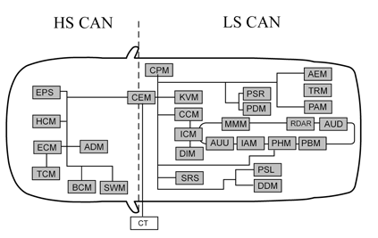
Bildkälla: Volvo
Ovan ser du uppbyggnaden på CAN nätet på Volvo C70 HS = höghastighets CAN, LS = Low Speed CAN

LS CAN och HS CAN är 2 olika nätverk, de pratar inte samma språk. De har inte heller i samma överföringshastighet. High Speed CAN skickar meddelande fort i detta fall med 500kbit/s och LS CAN med 125kbit/s
CAN LS brukar ha bättre felsäkerhet än CAN HS.

Time Triggered nätverk
CAN nätverk har en nackdel, det går inte att garantera att ett meddelande kommer fram inom en viss tid. Det kan alltid komma ett annat meddelande med högre prioritet som håller tillbaka meddelandet. När nätverket är nära överbelastning är risken stor för att detta ska inträffa.Då är faktisk master-slave tekniken bättre för då går det iallafall garantera att alla noder får komma till tals, även om det tar en stund att gå runt i nätverket.

För att få bukt med detta problem har man utvecklat time triggered tekniken. Denna fungerar som ett runda bordssamtal, där varje person säger något och därefter skickar vidare ordet till sin bordsgranne. Alla deltagare MÅSTE säga något, de kan t.ex. säga pass. Skillnaden mellan ett master-slave nätverk är att det inte finns någon master. Alla noder är lika och måste delta i samtalet enligt turordningslistan.

I Time triggered nätverk så har varje nod sin tilldelade tid att prata, men det finns ingen master som bestämmer. Allt bygger på att alla noderna lever i demokrati och under eget ansvar. De ska hålla tyst när det inte är deras tur, och de måste meddela att de finns kvar å linjen när turen kommer till dem.

Nod 1
Nod 3
Nod 2
Nod 5
Nod 4
Nod 1
Nod 2
Nod 3
Nod 4
Nod 5
Nod 1
Nod 2
Nod 3
Tid
Timeslots
Nodernas timeslots dvs. deras turordningslista
Här har vi gått runt ett varv och börjar alltså om.

I Time-Triggered nätverk har alla noder har sin utmätta tid att prata. Den korta tidskvot kallas för timeslot. Alla noderna har alltså en mycket exakt klocka inbyggd i sig och det finns ett avancerat system för att "kalibrera in klockan" så att alla noders klockor går lika fort och är går i rätt tid. Detta kallas för synkronisering. Hur synkroniseringen går till beror på hur protokollet är uppbyggt. I Flexray, som är en blandning mellan Arbitrerande och Time triggered, sker det genom att varje bit delas in 8 cycler. När en nod känner att en bit bara innehöll 7cycler så synkroniserar denna nod om sin klocka så att den går lite fortare. Vid det omvända att tar den emot 9 cykler på en bit så får den sakta ned sin klocka.
Förväntad bitplacering
7 cykler i mottagen bit innan den skiftar status. Klockan måste "ställas fram"
bit
bit
1 cykel
8 cykler i varje bit
Sändarnod
Mottagarnod
Klocksynkronisering i Flexray nätverk
OBS ! Klock-cyklerna syns inte i sändarkabeln, de är någon som sker internt i styrdonet

Att skicka meddelande på denna typ av nätverk går fortare än med ett master-slave eftersom meddelanden där master ger tillåtelse för noderna att prata är borttagen. I master-slave måste ju dessutom masternoden fungera för att det ska gå att sända något alls. I time-triggererd nätverk, precis som i arbitrerande nätverk, så fungerar nätet även om en av noderna skulle sluta hänga upp sig.

All noder kommer garanterat kommer till tals. Det finns inga prioriterade meddelanden som i tillfällesstyrda arbitrerande nätverk som CAN. Alla meddelande är lika och kommer alltid ut på linjen. Oavsett om nätet är överbelastat eller ej. Fördröjningen (latency) mellan att meddelandet läggs i sändarens utbox tills att det kommer till mottagarens inbox sker alltid inom ett viss garanterad tid. Det kan aldrig ta mer än ett varv runt alla noderna för att nå fram. Se illustrationen den tidigare illustrationen med timeslots.

Jämför man med CAN så kommer meddelandet oftast fram mycket fortare där, eftersom nätverket är tyst när det inte händer något annat. MEN om det finns prioriterade meddelande så kommer dessa att sändas först vilket betyder att det inte går att garantera att ett visst meddelande kommer fram från sändaren till mottagaren inom en viss tid. I många fall spelar detta inte så stor roll, vi kan oftast leva med att det i något extremfall tar längre tid att tända bilens lyse. Det inträffar ju trots allt rätt sällan att kollisioner sker som håller tillbaka meddelande.

Men i några fall är detta rent katastrofalt. Time triggered protokoll är vanliga i flygplan, där duger det inte att styrkommandon helt plötsligt blir nedprioriterade bara för att en varning om motorstopp råkar skickas samtidigt. Där måste alla meddelanden verkligen komma fram på utsatt tid. Även om det innebär att nätverksfördröjningen i normala fall är högre än det skulle ha varit om det varit ett tillfälles styrt protokoll.

I bilar så finns denna time triggered nätverk i bland annat Flexray nätverk. Men Flexray är lite udda för det är 2 olika nätverkstyper i en. Varje nod har en egen tidsslot att sända superviktiga meddelande i. Dessa är garanterade att levereras inom utsatt tid. Men det finns också tidslucka mellan varje timeslot där alla noder får sända meddelande precis som i ett CAN nätverk med prioritet och arbitrering.

Nod 1
timeslot
Nod 2
timeslot
Nod 3
timeslot
Nod 4
timeslot
Ledigt fält
Ledigt fält
Ledigt fält
Tid
Nod 1 tilldelad tid att sända i
Ledig lucka där vilken nod som helst får sända
Nod 2 sänder i sin timeslot
Här är nätverket Time-triggered (som flyget)
Ledig lucka, här är nätverket event driven (som CAN).
Flexray, en hybrid mellan tidsstyrt och tillfälles styrt

Hur bitarna sänds på ledningen
CAN liksom Flexray använder 2 överföringsledningar för att överföra sina meddelanden. Båda är varandras inverterade spegelbilder. Signalnivåerna skiljer sig mellan CAN HS och CAN LS men principen med spegelbilder är likadan i båda typerna.

Tanken med att överföra bitarna på 2 ledningar är att eventuella störningar plockas upp av båda ledningarna. Och då syns samma spänningsskillnad störningen inte som en spegelbild utan den ser likadan ut i båda ledningarna. På så vis kan man särskilja mellan störning och signal. De båda ledningarna brukar vara tvinnade ihop med varandra. De båda kablar heter CAN_H och CAN_L. Blanda inte ihop det med hastighetsklassningen HS CAN och LS CAN. CAN_H och CAN_L är namnet på de 2 kablarna i nätet.

Här ser du hur signalen ser ut i ett ISO 11898-2 (HS CAN) nätverk ser ut.
bitar: 1a 0a 1a 0a 1a 1a 0a 1a 1a
Spänning i CAN_H ledningen
Spänning i CAN_L ledningen
Dominant, 0a
Resessiv, 1a
Dominant, 0a
Resessiv, 1a
3,5 - 4V
1 - 1,5V
2 - 2,5V
2,5 - 3V

När mottagaren scannar bussledningarna efter 1or och 0or så jämför mottagarkretsen spänningsnivåerna mellan CAN_H och CAN_L ligger båda kablarna på nära nog samma spänning (2,5V) så motsvarar det en 1a. Är skillnaden däremot mer än 2v när spänningen i kablarna jämförs så är motsvarar det en 0a. Rent praktisk betyder det att om du voltmäter CAN_H och CAN_L med en multimeter så bör spänningen ligga på nära nog 2,5V i båda kablarna. I alla fall när det inte är så mycket kommunikation på nätverket.

Speglingen där CAN_H går mot högre spänning när den sänder en 0a och CAN_L går mot lägre spänning skyddar mot störningar eftersom båda kablarna plockar upp samma störning. Spänningsskillnaden mellan dem påverkas inte av störningen.
Dominant, 0a
Resessiv, 1a
Störning
Dominant, 0a
Resessiv, 1a
Spänning i CAN_H ledningen
Spänning i CAN_L ledningen
3,5 - 4V
1 - 1,5V
2 - 2,5V
2,5 - 3V
Notera att spänningsskillnaden mellan kablarna är lika stor oavsett om hur illa störningen påverkar signalen

Kablarna är oftast tvinnade ihop med varandra dels för att minimera risken att de plockar upp störningar, dels för att de ska vara så nära varandra som möjligt i kabelhärvan. Själva kablarna är vanliga kopparkablar. CAN standarden säger att man kan ha 40m kabelnät och över 30 anslutna noder utan att överföringshastigheten försämras. Vid längre kabel sjunker överföringshastigheten.

När ett nätverk använder 2 kablar som sänder varandras spegelbilder kallas dessa kablar för ett differentierat par. Det är vanligt i nätverkssammanhang att ha just detta för att motverka negativa effekter av störningar.
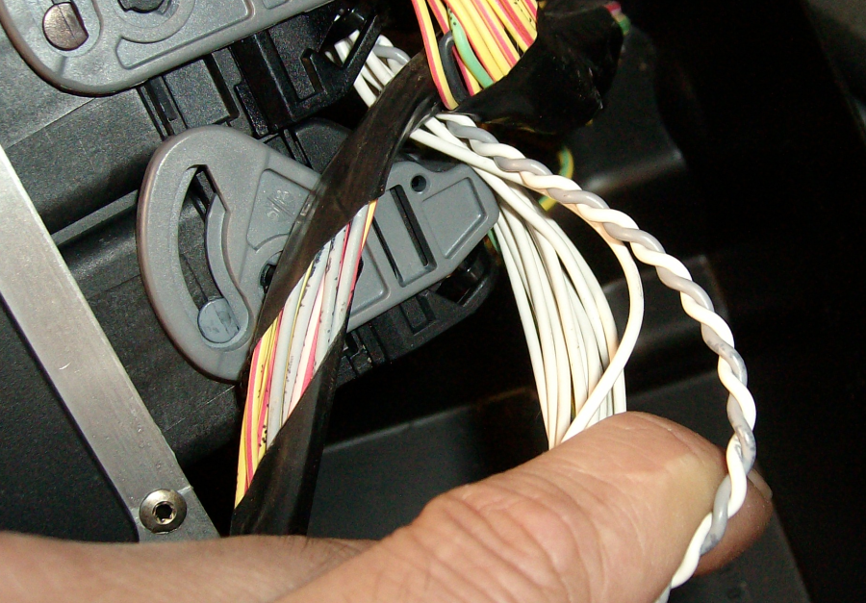
Kablarna är tvinnade ihop med varandra för att de ska bli mindre känsliga för störningar

Feltolerant CAN (ISO 11898-3) har något annorlunda spänningsnivåer än de som visas ovan (CAN_H: 5V - 1V och CAN_L: 0V - 4V). Med feltolerant menas att nätverket kan linka sig fram med bara en kabel. Hastigheten sjunker dock och motståndskraften mot störningar blir sämre. I HS CAN dör hela nätet ifall någon av kablarna får avbrott eller kortslutning till jord eller plus.

När kablarna pulsar alla 1or och 0or i kablarna så sker detta riktigt fort. vid 1Mbit/s så är en bit bara 0,000 0001sekund lång vilket ställer stora krav på att noderna har exakta klockor sig. Alla noder måste sända och ta emot med exakt samma frekvens. Skiljer den interna klockan bara lite grand mellan noderna kommer bitarna i slutet av CAN ramen att bli fel. vilket gör att meddelande måste sändas om och om igen. Det är ungefär som att ha en hörselskadad med i samtalet, en som hela tiden måste fråga om därför att han/hon hört fel. Det tar mycket längre tid att få fram det man vill säga.

Om meddelandet som sänds om igen har hög prioritet så kommer andra lägre prioriterade meddelande inte ut på linjen. Nätverket blir då överbelastat. För att motverka detta ska noder som hela tiden frågar om stänga ned sig själva. Men det tar ett tag innan de gör så. Klarar de att ta emot en del meddelande t.ex. vartannat meddelande så kommer de inte att stänga ned sig. Att felsöka sådana här fel är mycket svårt att mäta sig fram till. Inte ens med oscillioscope ser man några konkreta fel. Ofta tvingas man helt sonika plugga ur modul för modul för att se vilken av dessa moduler som stör överföringen.

Elektrisk inkoppling med differentierade par
När signalerna överförs i kablarna vid dessa höga frekvenser så börjar kablarna självsvänga. Denna självsvängning kan störa ut nätet eftersom den kan tolkas som att det sänds 1or och 0or och noderna försöker då ta emot självsvängningen. Vilket naturligtvis bara leder till feltolkning.

Man kan likna självsvängningen vid en bil som har trasiga stötdämpare kör på en gropig grusväg. Hela bilen kommer att gunga flera gånger efter varje gupp. Det går inte att köra alls lika fort som med en bil med fungerande stötdämpare. Kör man för fort så kommer man att gunga av vägen. På samma sätt så sjunker överföringshastigheten på ett CAN nätverk ifall det är självsvängningar i nätet.

Ett annat sätt att likna självsvängningarna är att överföringskablarna är som gitarrsträngar. Knäpper man till på dem kommer de självsvänga en bra stund, så länge man inte lägger fingrarna på dem och därmed dödar självsvängningen.

I CAN och Flexray nätverk måste det alltså alltid finnas "stötdämpare" eller "fingrar som tystar strängarna". I verkligheten är dessa vanliga motstånd som sitter i ändarna av de båda ledningarna. Dessa motstånd kallas för termineringsmotstånd. Dessa ska alltså döda ekot i kablarna.

Termineringsmotstånden är oftast på 120Ω i ett CAN nätverk.

Nod 1
Nod 3
Nod 2
Nod 5
Nod 4
120Ω
120Ω
CAN_H
CAN_L

Termineringsmotstånd = slutstation

De sitter vanligtvis inbyggda i det första och det sista styrdonet på linjen, och kallas då för ändnoder. Tänk dig databussen som en vanlig busslinje, ändnoderna är ändstationer för databussen.
Nod 1
Nod 3
Nod 2
Nod 5
Nod 4
120Ω
120Ω
Ändnod
t.ex. Gateway

Ändnod
tex. ABS
CAN_H
CAN_L

Att termineringsmotstånden i princip alltid är på 120Ω kan du ha nytta av när du ska felsöka ett CAN nätverk. Så länge ändnoderna är inpluggade i nätverket så ska det alltid vara 60Ω mellan CAN_H och CAN_L kabeln. Du kommer väl ihåg att 2st parallellkopplade motstånd ger lägre resistans. Eftersom båda motstånden är på 120Ω så blir det totala motståndet hälften av detta, alltså 120Ω. På detta sätt kan man snabbt och enkelt mäta ifall kretsen är hel ända ut till ändnoderna.

OBS!! kom ihåg att bryta strömmen i fordonet, annars riskerar du "lura" ohmmätaren med spänning från bilen.

Ohmmätning för att kolla om kretsen är hel i CAN nätet
Nod 1
Nod 3
Nod 2
Nod 5
Nod 4
120Ω
120Ω
Ändnod
t.ex. Gateway

Ändnod
tex. ABS
CAN_H
CAN_L
60Ω

Om det är avbrott i linjen på ett ställe kommer den visa:
Nod 1
Nod 3
Nod 2
Nod 5
Nod 4
120Ω
120Ω
Ändnod
t.ex. Gateway

Ändnod
tex. ABS
CAN_H
CAN_L
120Ω

Mäter man signalen med oscillioscope så är ska man titta på att både CAN_H och CAN_L är varandras spegelvända ut.
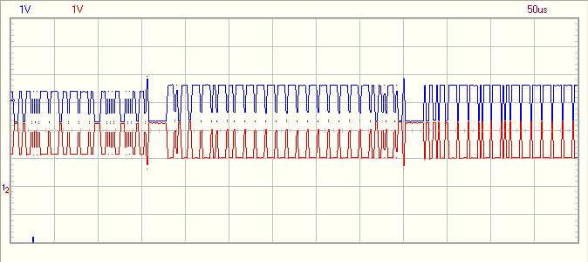
CAN_H och CAN_L är varandras spegelbilder
Här ser du slutbitarna i CAN ramen. Nästa ram sänds direkt inpå. I just den stund då denna bild är tagen, så är nätet fullt av trafik.

Om du har ett oscillioscope med tillräckligt snabb uppdatering så kan du också titta också efter hur pass raka växlingspunkterna är mellan bitarna. Det får inte vara för sneda kurvor på växlingarna. Nedanstående bild är något otydlig i skiftningarna. Du ser ekot i kablarna som termineringsmotstånden ska dämpa bort. Trots dessa termineringseko fungerar detta nätverk . Så en del otydlighet i skiftningarna kan tolereras. Detta nätverk jobbar med 500kbit/s
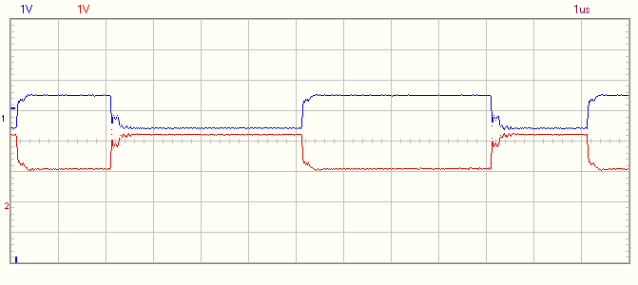
Nära nog rak kurva tills ekot studsar tillbaka från änden av kabeln.
Här syns självresonansen som termineringsmotstånden dämpar
Här syns självresonansen som termineringsmotstånden ska dämpa

Sovande datorer och wakeup funktioner
Alla elektronikmoduler som finns i fordon tar naturligtvis ström från fordonets strömförsörjning. När motorn är igång och generatorn laddar så är det ju frid och fröjd, men när bilen stängs av så måste datorerna gå ned i strömsparläge. Annars så är batteriet tomt när kunden ska starta sin bil nästa dag. Detta strömsparläge kallas för sovläge, man säger att datorerna sover.

Det finns ett antal olika sätt att söva ned datorer och få dem att vakna upp igen när så behövs. I den enklaste formen så går det helt enkelt en extra kabel ut från centraldatorn som sköter tändläges status och bilens centrallås.
När datorerna ska vakna upp skickas plus ut på denna kabel och strömförsörjer datorn. Det är alltså en extra matningskabel som dras parallellt med nätverkskablarna i kabelhärvan.
Tändlås
Centraldator
Motordator
Bromsdator
Reläbox
Separat wakeup kabel,
Väcker alla datorer samtidigt

Ett annat sätt är att när datorerna ska sova så skickar centraldatorn ut 12v på en av CAN kablarna. Så länge denna är kvar på 12V så kan datorerna lungt sova vidare. När någon dator i nätet, spelar ingen roll vem, så jordar den väckande datorn denna kabel en kort stund. Då tvingas alla datorerna att vakna upp.
Tändlås
Motordator
Bromsdator
Reläbox
Centraldator
+12v
Så fort någon av datorerna slår om sin brytare så vaknar alla datorer på nätet

På detta vis sparar vi in en kabel och minskar därmed risken för kabelfel med 33% . Dock så kan en kortslutning på kabeln göra så att alla datorerna aldrig får sova. De drar då ur batteriet eftersom de tar mycket ström i vaket tillstånd.

Ytterligare en annan metod är att låta noderna lyssnar då efter trafik på nätet. Centraldatorn sänder ett meddelande på nätverket med jämna mellanrum, även om det inte finns något att egentligen sända.Tänk på det som ett slags hjärtslag. Är det tyst en längre stund så går de självmant och lägger sig i sovläge. I detta sovläge lyssnar de fortfarande efter trafik på nätet. Om det börjar skickas meddelande igen så kommer de att gå ur sitt sovläge.

Vissa fordon har konstruerat sin wakeup funktion på detta sätt.
Tändlås
Motordator
Bromsdator
Reläbox
Centraldator
Alla datorer vaknar när det börjar skickas meddelande på nätet. Det spelar ingen roll vem som skickar det.

Det krävs dock att alla noder verkligen håller tyst, det får inte komma ett meddelande varannan minut för då kommer datorerna aldrig gå och lägga sig eller konstant vakna upp igen ifall de precis har somnat. I detta fall kommer kunden hitta sin bil med ett tomt batteri på morgonen.

Det går även konstruera systemet så att endast vissa specifika datorer vaknar. T.ex. om vi vill öppna bagageluckan finns det anledning att väcka mer datorer än de som inblandade i låsarnas funktion.

Exempel där enbart en viss nod väcks upp.
Mottagare till Fjärrkontroll
Centraldator

Skickar: "Hallå, låsmodul vakna"
sedan: "Lås upp bagaget"

Motordator
Reläbox
Fjärrkontroll
sänder: "lås upp bagage"
Bromsdator
Låsmodul

Detta är några olika konstruktioner som du kan träffa på i olika fordon, det finns säkert fler metoder för att få datorerna att spara ström när bilen står parkerad.

I detta kapitel har vi gått igenom olika typer inkopplingar på nätverk, olika metoder att undvika kollision på en databusskoppling och hur bitarna skickas över igenom kabelnätet även om störningar finns i närheten av kablarna. Samt några olika metoder för att sätta datorer i viloläge.
Vi har också gått igenom hur du kan mäta dig fram till rent elektriska fel på ett databussnätverk. Ett 2 kanals oscillioscope är mycket användbart när du jobbar med att felsöka datatrafik.

I och med detta har du nu fått del av grundläggande nätverksteori. Vi kommer nu att koppla upp de strålkastare, speglar och bakljus som vi tidigare laborerat med i enkelt databuss nätverk.

Databuss med Picaxe
Picaxe är inte någon ideal mikrokontroller om man vill skapa ett nätverk. Den kör sina program på tok för långsamt för att fördröjningen (latencyn) ska bli acceptabel i en verklig situation. Men eftersom vi bara ska lära oss använda de kunskaper som vi lärde oss i förra kapitlet så spelar det inte så stor roll att trafiken blir något fördröjd.

Vi ska alltså styra de strålkastare, speglar och bakljus som vi experimenterade med tidigare. Som du säkert kommer ihåg så fanns det inget som tände och släckt blinkern i dessa exempel. Kort sagt, det fanns ingen "blinkrelä" funktion i mjukvaran. I ett nätverk är det bra om endast en av noderna har denna funktion. Då är det endast denna nod som tänder respektive släcker blinkerlamporna. Denna centrala blinkersfunktion kan då hålla reda på ifall någon av lamporna är sönder och därmed blinka fortare. Vi kommer använda ett Picaxe Tutorialboard18 som kombinerad instrumentbräda och "blinkrelä". Dock utan lampkontroll…

Transciever med RS485
I förra kapitlet visades hur två kablar används som differentierade par för att skicka bitarna mellan de olika noderna. Våra noder kommer att bli de Picaxe kretskort som du har laborerat med hittills. För att kunna sända informationen mellan dessa noder så kommer vi använda kablar två kablar som sänder varandras spegelbilder. En transciever är något som klarar att både sända och ta emot data, det är en ihopskrift av transmitter and reciever, vilket helt enkelt betyder sändare och mottagare.

För att lyckas med detta används en speciell IC-krets som är byggd för att sända och ta emot bitar via differentierade par. IC-kretsen kallas alltså för en transciever. Grundtanken är den samma som den som används för bland annat CAN och Flexray, men här kommer vi använda en enklare krets som sänder med ett annat ”elektriskt protokoll”. Detta protokoll heter RS485 och är en utbredd industristandard. Skillnaden mot CAN iso11898-2, dvs. det vi gick igenom i förra kapitlet, är att spänningsnivåerna skiljer. Viloläge är 5 respektive 0 volt för de två ledningarna, inte de 2,5 volt som i CAN iso11898-2. Spänningarna är mer lika iso 8859-3 eller feltolerant CAN som det också kallas. Faktiskt är det så att de första CAN systemen som togs i bruk använde transcievrar från RS485.

Vi ska skapa ett extra kort som kopplar in våra Picaxekort till ett gemensamt nätverk så att vi kan skicka kommandon mellan korten och därigenom styra varandra speglar lyktor och lyse.

Kopplingsschemat för detta kretskort ser ut så här:
+5V
SP485C
1
2
3
4
8
7
6
5
Tx
Rx
Tx
Rx
10k
0V
10k
100μF
B
A
IO
Detta kort matas med spänningsregulatorn på Picaxe High power board via +5V och 0V.
Det går naturligtvis att montera en spänningsstabilisator ihop med detta kortet och det ska vi använda till vårt Tutorialboard 18.

Tx-Rx är sändnings och mottagningsutgång till Picaxe kortet. Om IO ingången är låg så agerar Tx-Rx mottagare, om IO är hög så sänds bitarna som kommer in på Tr-Rx pinnen ut på nätverket.

IO styr alltså ifall transcieverkortet ska sända eller ta emot.
Hög = sänd, Låg = ta emot

A och B är utgångar till nätverket. Här kopplar du alltså in nätverkskablarna.

Transcieverkort till High power board
Börja med att kapa ut ett experimentkretskort, du behöver 11 rader och 14 hål. Ett tips är att ritsa en försvagning i ett av skiljedikena för att därefter knäcka det mot en bordskant.
Minst 11 rader
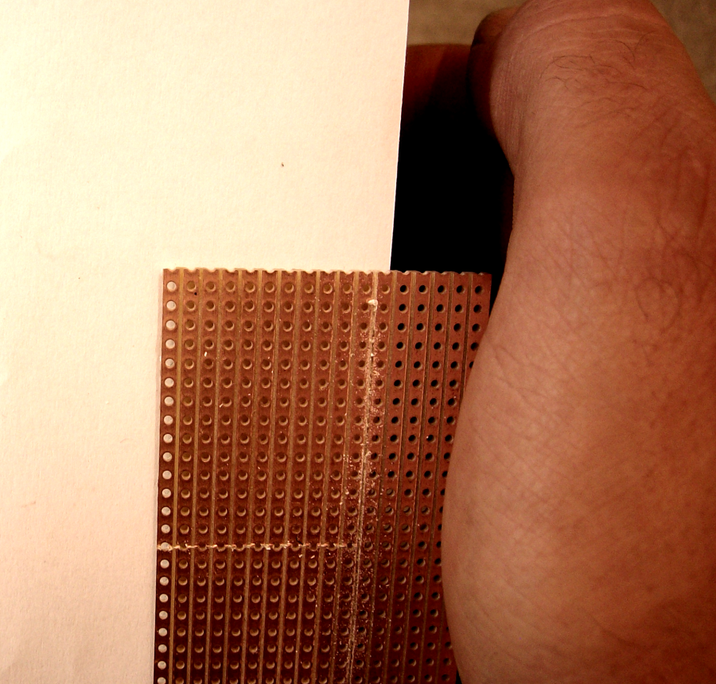
Minst 14 hål
När du har fått fram en rektangel på 11 rader och 14 hål så ska vi börja bygga ihop interfacekretskortet.

Montera ihop 3st 2poliga skruvplintar. Bilden visar hur dessa har skenor och spår som går in i varandra.
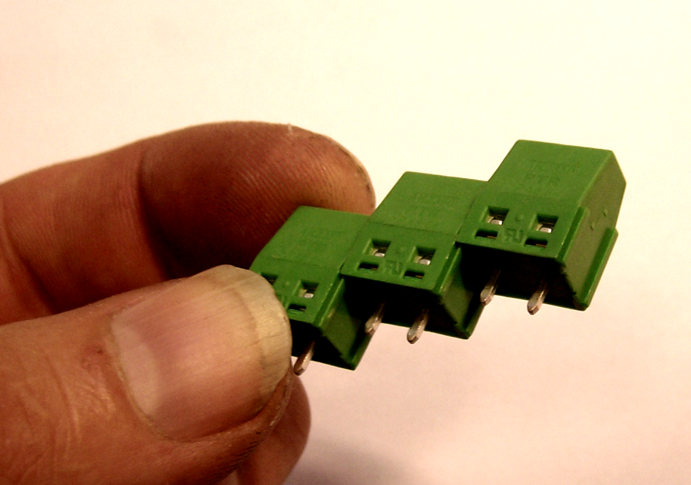

Märk upp på plinten vad varje anslutning gör
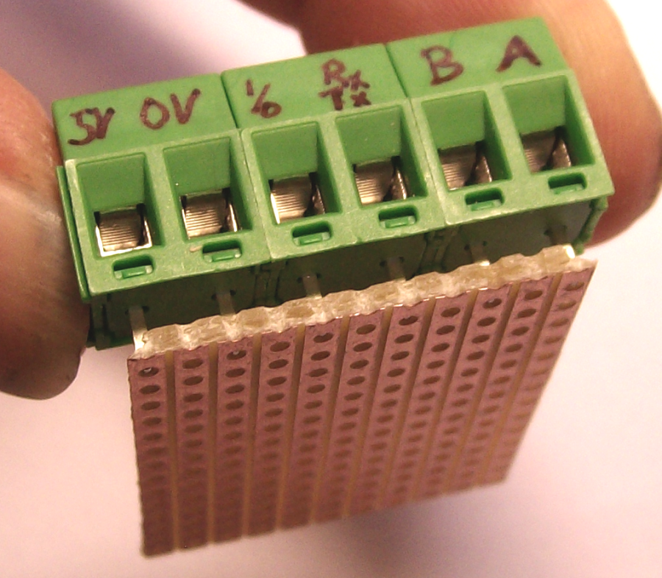
Från vänster:
5V, 0V, IO (In-Out), Rx Tx, B och A

För att skruvplintarnas ben ska passa på kretskortet så tvingas man borra med ett 1,5mm borr
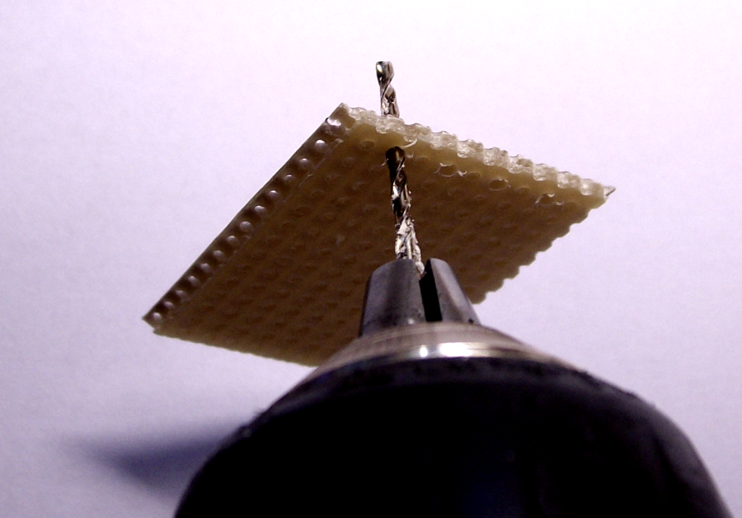
Borra med 1,5mm borr till skruvplintens ben

Torka av avlagringar från kretskortet med T-sprit så att det blir enklare att får lödtennet att flyta ut.
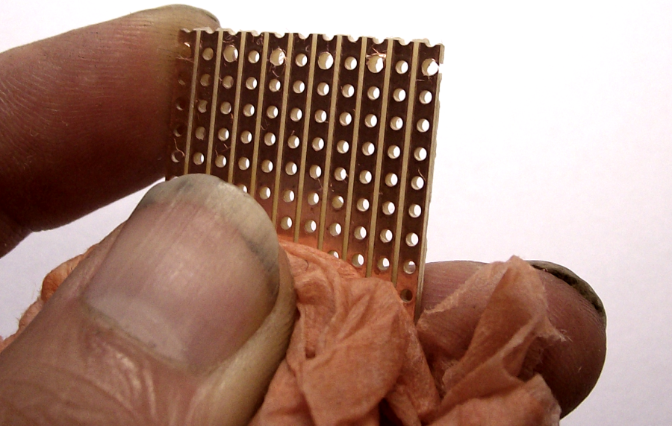

Löd fast skruvplinten med kabelanslutningarna ut från kortet.

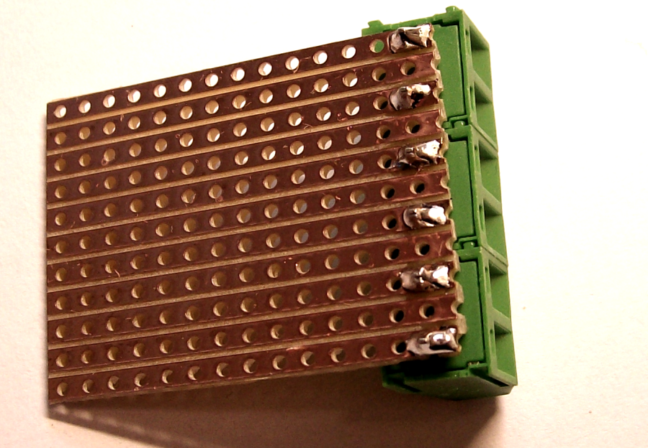
Se upp så att du får kabel-anslutningarna utåt

Böj benen på IC-kretsen SP485C så att benen blir 90° och passar i hålen på kortet. Med en tång är det enklare att böja dem jämnt.
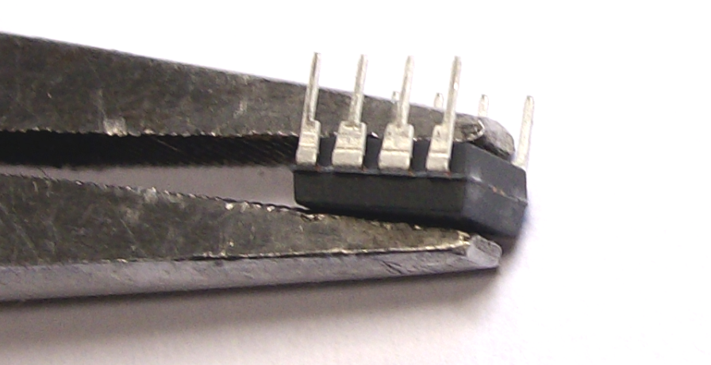
Placera IC-kretsen (SP485) som nedan, 3fria hål uppåt och 2 fria hål åt sidan. Notera urskärningen på IC-kretsen så att den vänds på rätt håll.
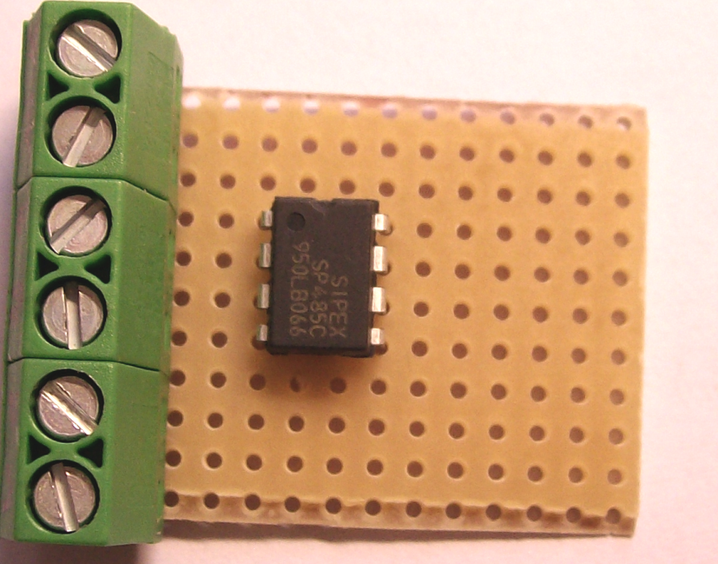
Urskärning på IC-kretsen vänds uppåt
3st fria hål
4st fria hål
2st fria hål

Löd fast IC-kretsen, men var försiktig så att du inte värmer mer än 10-15 sekunder på varje IC-ben. Annars riskerar du bränna upp IC-kretsen med för mycket värme. Därefter skär du bort ledningarna mellan IC-kretsens ben.
Det är viktigt att kretskortet och lödpennans lödspets är rena så att lödtennen flyter ut inom 10-15sek. annars blir IC-kretsen för varm när du löder fast den.
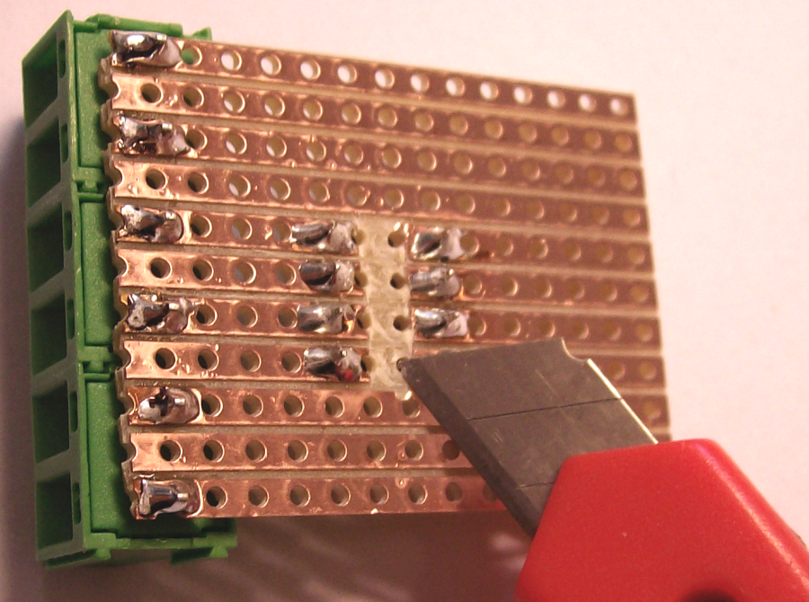
Skär av och ta bort kopparledningarna ”under” IC-kretsen. Detta så att varje ben får sen ”egen” bana.
Nästa steg är att göra en liten bygel som byglar mellan IC-kretsens ben 2 och ben 3. Dessa ska alltså vara sammankopplade.
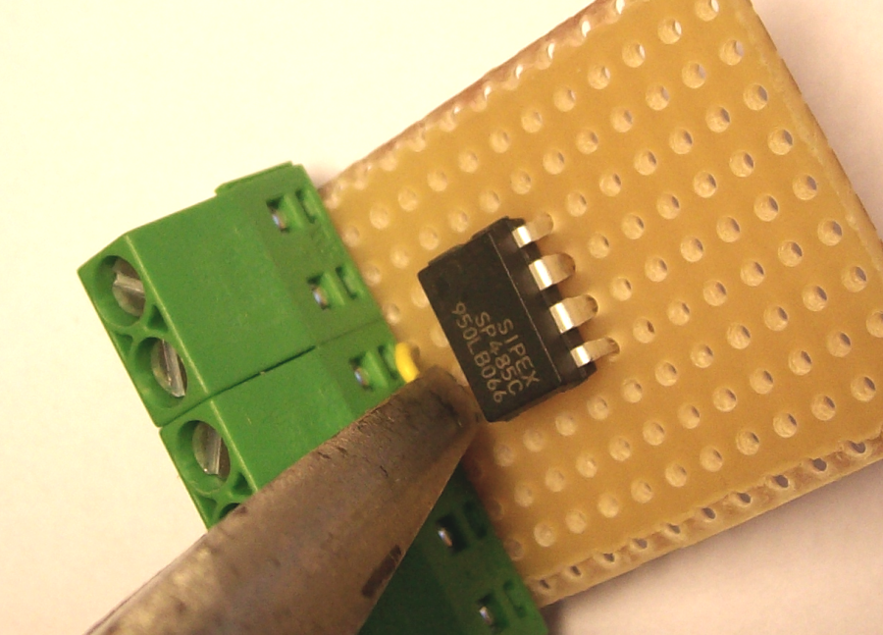
Denna bana ska byglas med nästa bana, den som är under tången. Dvs. ben 2 och ben3 på IC ska kopplas ihop.

Därefter löder du fast plus och minus matningskablarna på IC-kretsen.
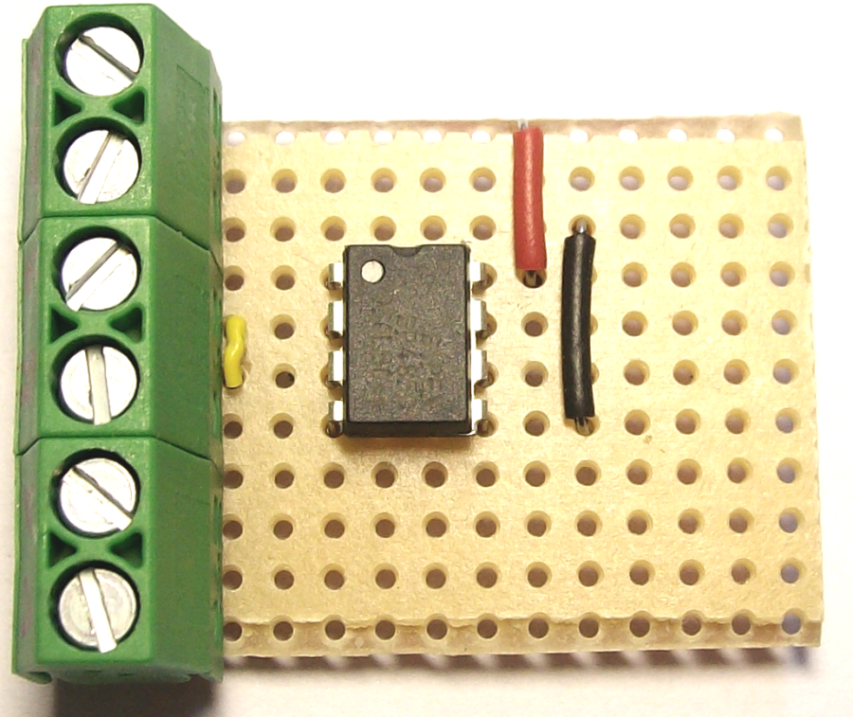
0 volts bana, leds över till IC-krets ben 5.
5 volts bana, leds över till IC-krets ben 8.
Därefter kopplar du in banorna för A och B kanalen in till IC-kretsen.
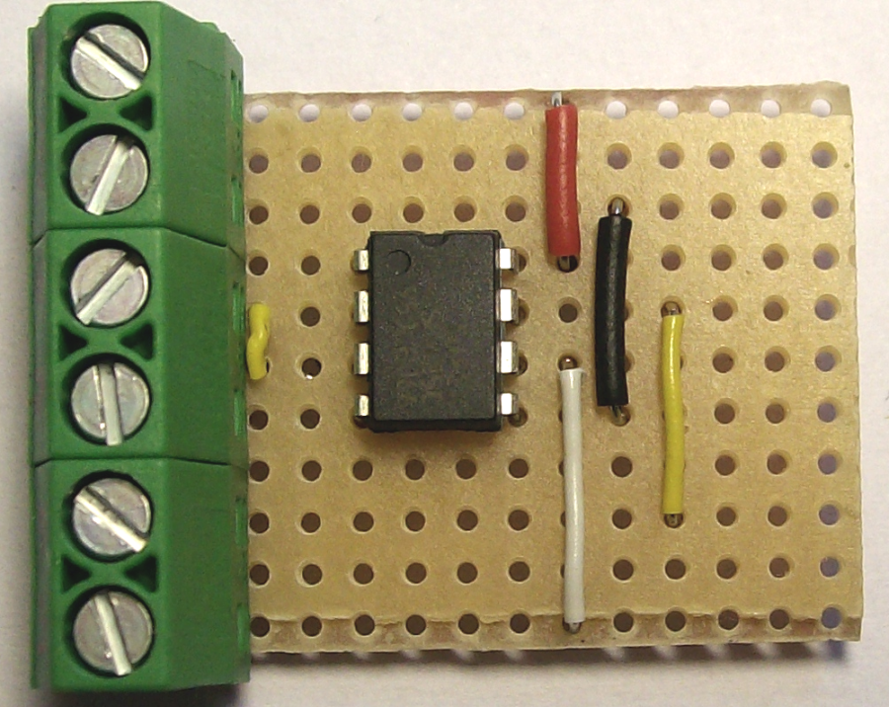
B kanalen, tredje nedifrån, till ben 7 på IC-kretsen
A kanalen, längst ned till ben 6 på IC-kretsen

Löd fast ett 10kΩ motstånd mellan ben1 och ben 4 på IC-kretsen.
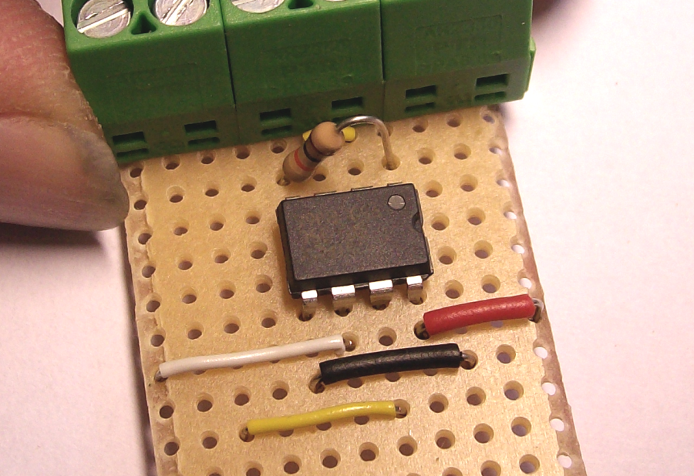
Ben 1 leder över till ben4 via ett 10kΩ motstånd.

Löd även fast ett 10kΩ motstånd mellan 5v plus till kanal A. OBS!!
Ska du använda tranciverkortet till en Tutorialboard 18 så får du hoppa till nästa avsnitt här. Då måste du löda dit en spänningsstabilisator.
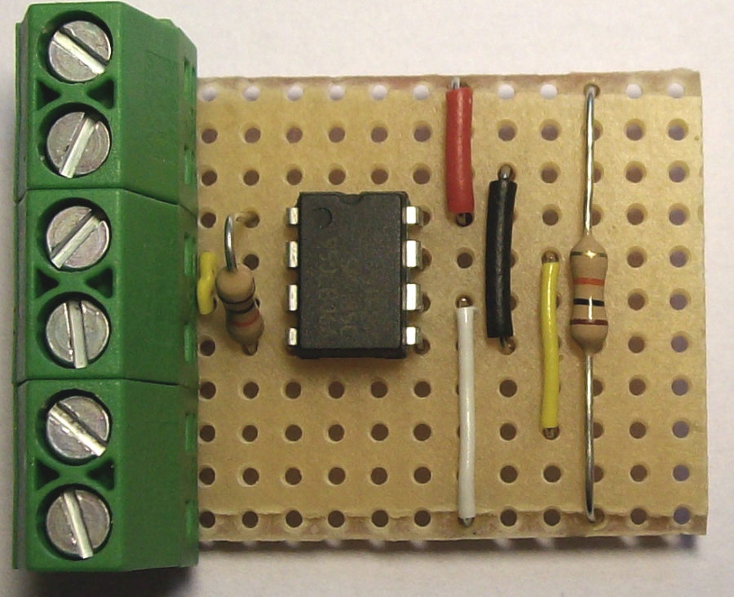
Koppla ett 10kΩ motstånd mellan 5V plus och kanal A

Därefter monterar du en 100μF kondensator mellan ben8 och ben 5 på IC-kretsen. Dvs. mellan plus och minus benen.
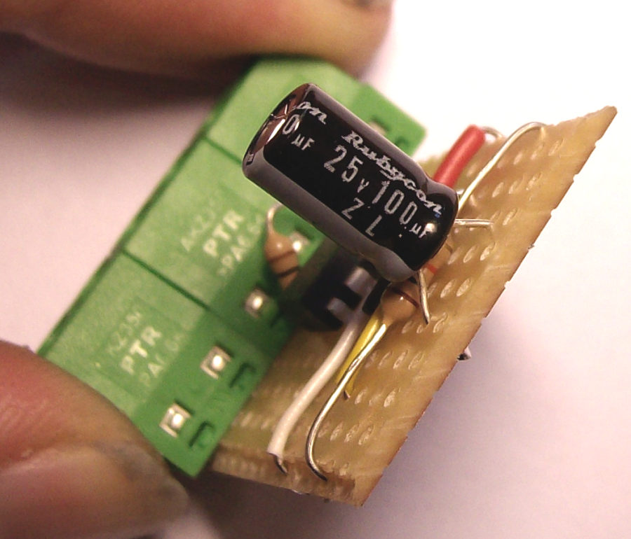
Plusbenet på kondensatorn kopplas till banan med IC-kretsens ben 8
Notera minusstrecket på kondensatorn, det måste vändas mot minus, dvs. ben 5 på IC-kretsen.

Kontrollera så att du inte har fått några överledningar mellan banorna när du har lött. Om du har skrapa mellan varje bana med en kniv för att skära bort överledningen.
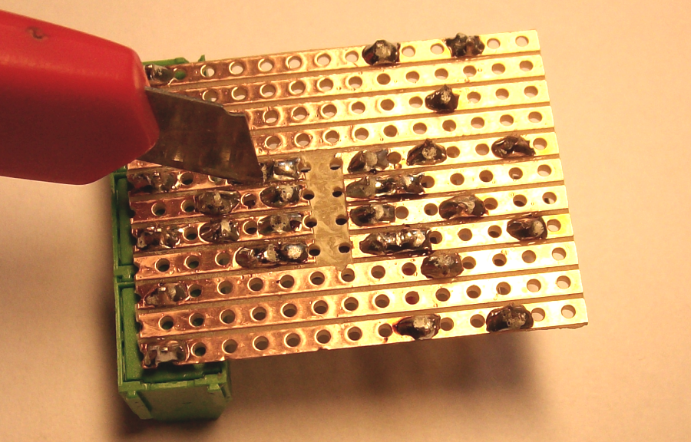
Det får inte finnas några överledningar mellan banorna.

Nu är transcieverkortet färdigt att monteras till vårt Picaxe High power board. Så att de tillsammans bildar en nod i ett nätverk.
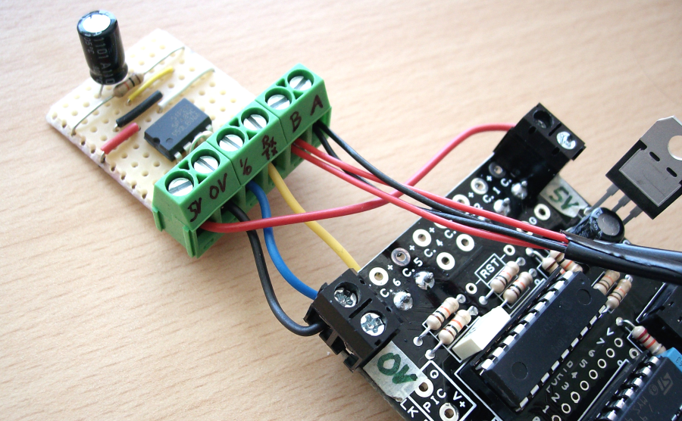
Nätverkskablar. Var noga så att alla noder kopplar in a och B kabeln rätt. Här använder jag svart nätverkskabel som kanal A och röd för kanal B. Alla noder kopplas likadant.
Tx-Rx kopplas till C.6 på Picaxe kortet.

IO kopplas till C.7

Transciever med spänningstabilisator
Denna beskrivning gäller ej för Picaxe High power board!
De första Picaxe kortet vi använde, dvs. Picaxe Tutorialboard 18 har ingen intern 5v stabilisator. Därför är gör vi lägger vi till en spänningsstabilisator till transcieverkortet. Så kan ett av dessa kort agera som en centraldator och ”blinkrelä”

Bygg ihop kretskortet som beskrivs ovan fram tills det sista motståndet.
Istället monterar fast en 2polig skruvplit
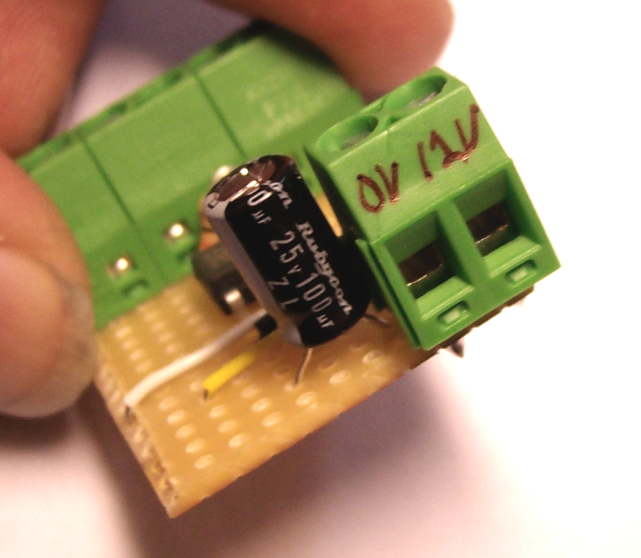
78L05 måste vändas på detta sätt. Mittbenet går till 0V banan.

Sedan löder du fast en 78L05 som bilden visar.
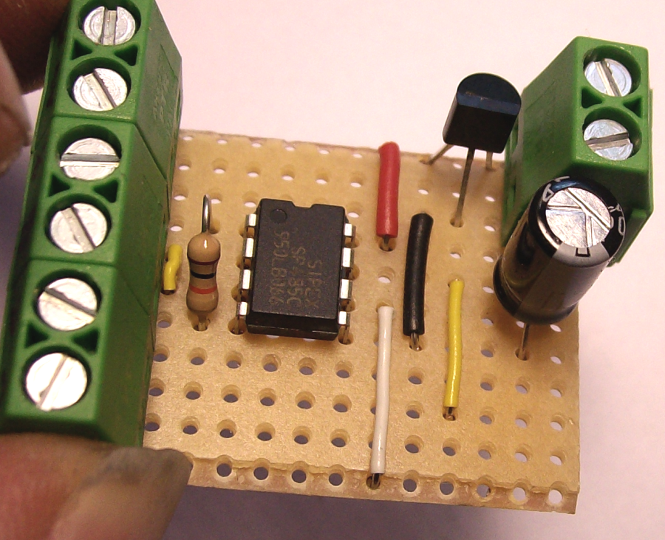
Därefter skär du av ledningen mellan 12V banan och 5V precis mitt ”under” 78L05
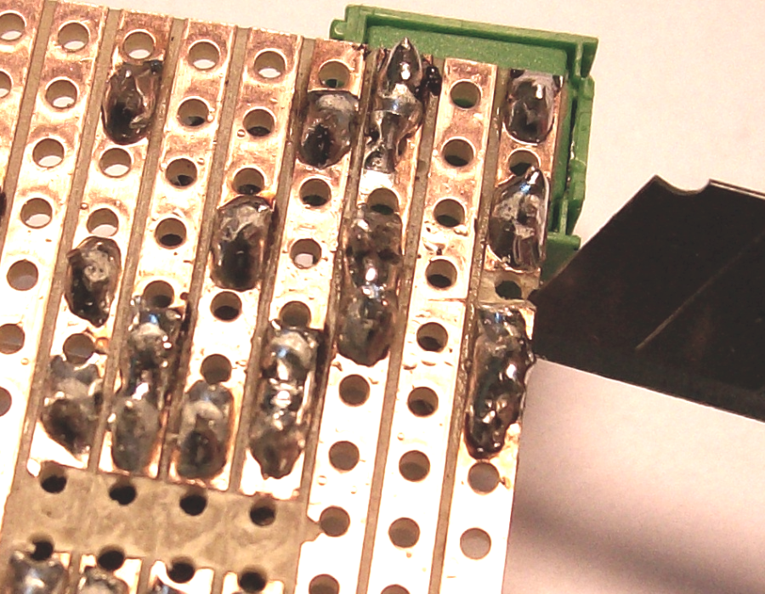
+12V in
+5V ut
Skär av banan så att den inte leder över mellan 12 och 5V.

Montera därefter 10kΩ motståndet mellan +5V och kanal A.
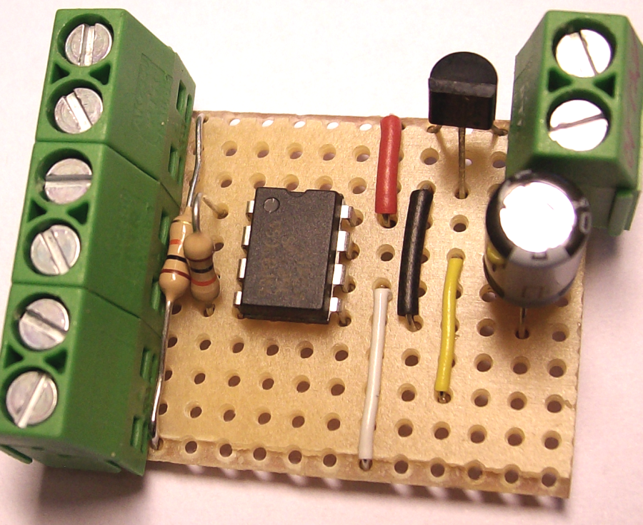
10kΩ motstånd mellan 5v och kanal A

Kontrollera därefter att du inte fått några överledningar mellan banorna. Skär i så fall bort dessa.
Det får inte finnas några överledningar mellan banorna.

Nu ska transcieverkortet vara färdigt, dags att koppla in det till Picaxekortet.
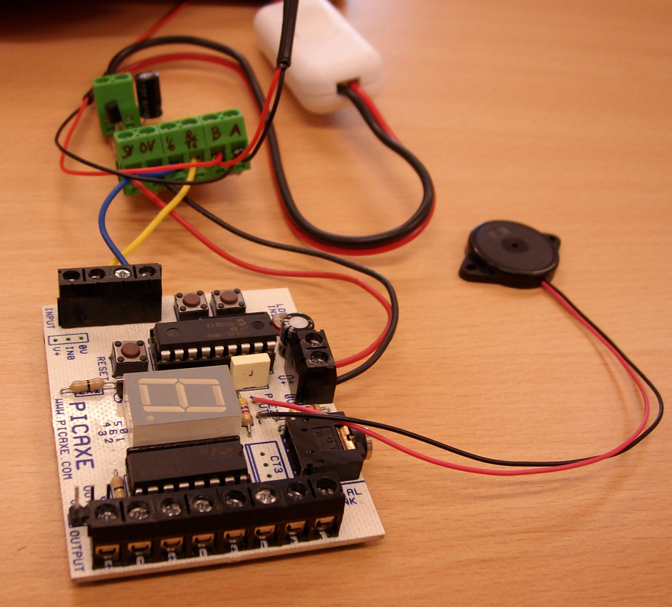
5v och 0a kopplar din in på plus och minuskablarna där batterihållaren satt.
På C.1 kopplar du in IO till transcieverkortet
På C.0 kopplar du inTx-Rx tifrån transcieverkortet
B och A är nätverkskablarna. A och B får INTE växlas mellan noderna.

Inkoppling noder.
Vi ska nu koppla in transciever och Picaxekorten till att bli ett komplett nätverk. Vi börjar med att titta på hur nätverket ska se ut.
Längst fram har vi vänster och höger strålkastare, därefter kommer vänster och höger ytterbackspeglar. Sedan kommer centraldator och därefter kommer vänster och höger bakljus.

Termineringsmotstånden sätter du i ändnoderna, i detta fallet blir strålkastarna ändnoder. Termineringsmotståndet ska vara på 120Ω.
2st parallellkopplade termineringsmotstånd ger då 60Ω mellan A och B kanalen.
Picaxe High
power board
Ändnod :
VF strålkast.
”Bliinkrelä”M
Picaxe High
power board
Ändnod :
HF strålkast.
Picaxe High
power board
Picaxe High power board
Nod:HB lykta
Picaxe High power board
Nod:VB lykta
Mx
My
Mf
Picaxe High
power board
Nod: VF spegel
Mx
My
Mf
Picaxe High
power board
Nod: HF spegel
Tutorialboard 18
Nod: Centraldator
inkl. ”blinkrelä” funktion.

A
A
B
B
A
B
B
A
120Ω
120Ω

Vid varje ändnod, dvs. i vårt fall varje strålkastare så ska du montera ett 120Ω motstånd. Färgränder på motståndet: brun, röd, brun
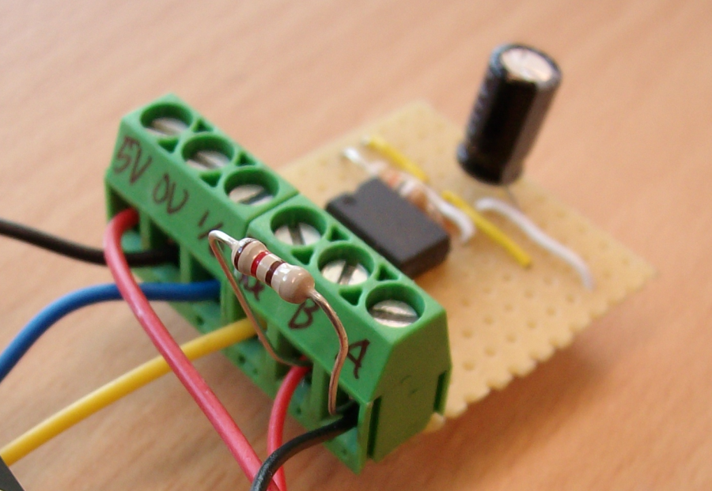

Innan du slår på strömmen till noden så mät med ohmmätaren mellan A och B, är kretsen hel runt om mellan ändnoderna så ska ohmätaren visa 60Ω. Detta går att mäta vid alla noder, det spelar ingen roll ifall det är ändnoden du mäter på eller ej. Dock får det inte finnas ström i kretsen. Alla noder måste vara avslagna och det får endast var en person som ohmmäter åt gången, annars lurar kompisens ohmmätare din ohmmätare och vice versa.

Exakt samma princip gäller i fordon, vid vilken datornod du än mäter så ska nätverkskretsen hålla 60Ω om termineringsmotstånden är på 120Ω. Är kretsen bruten på något ställe blir motståndet det dubbla dvs. 120Ω. De allra flesta nätverk med differentierade par som förekommer i fordon har detta kretsmotstånd på 60Ω. Det är ett snabbt och enkelt sätt att se ifall nätverkskretsen är hel.

När du och kompisarna kopplat ihop transcievernoderna med varandra så är det dags att skicka meddelande mellan noderna.
Elektriskt sker det genom att när A kanalen är 1a så är B kanalen 0a och vice versa. Nu behövs det bara mjukvara till varje nod för att få hela systemet att fungera.

Mjukvara till de olika noderna.
I ett databussnätverk kan en enda nod störa ut alla övriga noder så att dessa inte längre fungerar. I praktiken kan en enda dator spela spratt med hela bilen. En regnsensor i en bil kan t.ex. skicka så trasiga signaler så att de tolkas som att bromsbeläggen är slut, eller att bilen är på väg att överhetta. Det kan in princip bli hur tokigt som helst. Hur illa det blir skiljer mellan olika feltillfällen.

Detta gör att den mjukvara vi nu ska stoppa in i våra noder är mycket ömtålig. Ett litet fel i någon nod och systemet havererar. Nätverksexemplen är mycket känsligare än de övriga exemplen vi gjort fram tills nu, därför hittar du inte källkoden till dessa noder här utan de finns att hämta på nätet via: http://www.mumme.se/picaxe/samples.zip

Hämta denna fil och Spara den så att du hittar den, tex på skrivbordet..
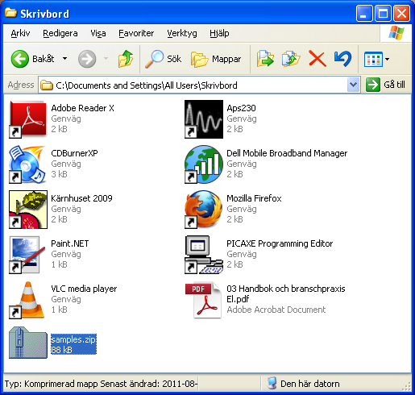

Därefter packar du upp ziparkivet till egen mapp
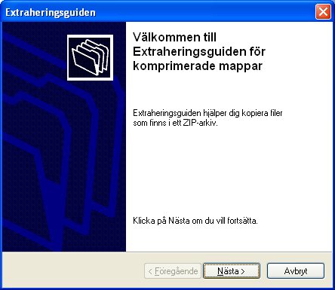

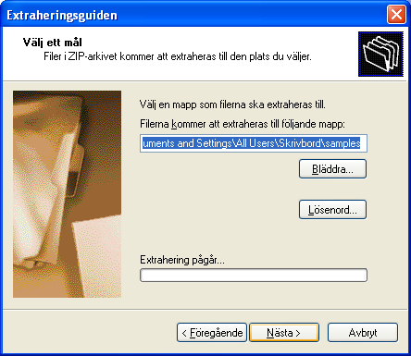

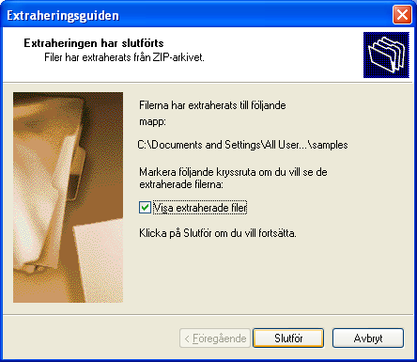

I undermappen PicaxeDatabuss hittar du filerna till nätverksexemplen.
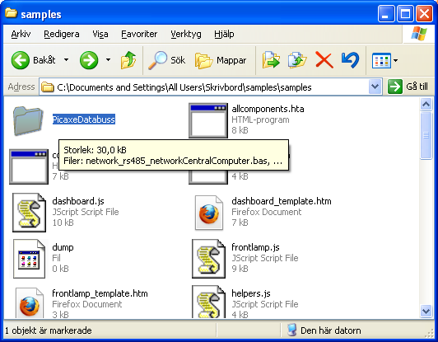
Dessa måste du nu öppna med Picaxe Programming editor
Klicka på knappen Open och bläddra fram till mappen där du packat upp dina filer, t.ex. Skrivbordet -> Samples -> PicaxeDatabuss
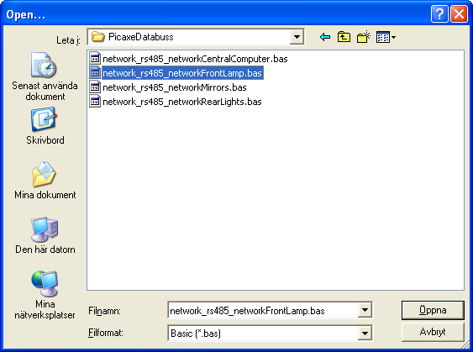

Välj rätt fil för rätt nod, dvs. har du en strålkastare så ska du välja filen network_rs485_networkFrontLamp

Nästa steg är att tala om för koden att det är vänster eller höger strålkastare.
Det gör du genom att avkommentera rad 2 i filen ifall det är en vänster strålkastare. Du gör precis likadant på övriga noder.
' avkommentera nedanstånde rad för vänster strålkastare
'#define left

'************
'* ändra ej dessa!!
1
2
3
4
5
6
7
8
9
10
11
12
13
14
15
16
17
18
19
20
21
22
23
24
25
26
27
28
29
30
31
32
33
34
35
36
37
38
39
40
41
42
43
44
45
46
47
48
49
50
51
52
53
54
55
56
57
58
59
60

Stoppa ned detta programmet i styrkortet via programmeringskabeln. Du kan behöva cykla strömförsörjningen av-på för att programmet ska börja laddas in i mikrokontrollen.
Om du inte tidigare har installerat ActiveX kontrollen NETComm.ocx genom att klicka på filen register_ocx.vbs så måste du göra det nu.
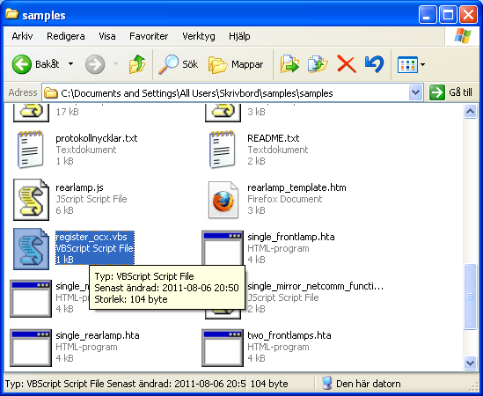

Denna gång kan vi inte använda oss av terminalfönstret, vi måste använda en annan terminal. I samma mapp som du packade upp finns också ett antal filer som alla har filändelsen .hta. Detta är de program som vi kommer att använda. Börja med att öppna filen console.hta. Detta öppnar en terminal som använder handskaning när det ska kommunicera med Picaxe mikrokontrollern.

Handskakning är ett uttryck för att PC-datorn endast ska sända bitar när Picaxe är redo att ta emot. Enkelt uttryckt så skickar mjukvaran i noden ett meddelande om att PC-datorn får skicka bitar till Picaxe inom de närmaste 12 millisekunderna, efter det så är det för sent och då får PC-datorn vänta till nästa gång Picaxe frågar efter kommandon.

Man kan säga att Picaxe agerar diktator och talar om för PC-datorn när den får prata och när den måste hålla tyst.

Mjukvaran är byggd på detta sätt för att prioritera lyssnandet efter meddelande på nätverket. Picaxe kan bara göra en sak i taget, den kan inte både lyssna på dina kommandon via PC-datorn OCH ta emot från nätverket. Den gör endast en sak i taget. Därför få PC-datorn vänta till Picaxe frågar efter kommandon. Och därför måste du använda en ”special” terminal dvs. console.hta

Du kan få upp en säkerhetsvarning när du ska öppna filen, isåfall klickar du på Kör. Detta beror på att filen hämtats från Internet och Windows tror per definition att alla filer därifrån är skadliga. Är du osäker så kör en scanning med ett virusprogram.
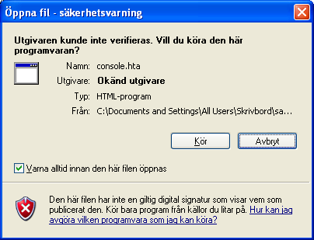

Öppna console.hta och skriv <1 för att tända V blinker, för höger skriver du >1. Om allt är rätt kopplat så kommer blinkerlampan tändas och detta kommer ske på alla noder någorlunda samtidigt.
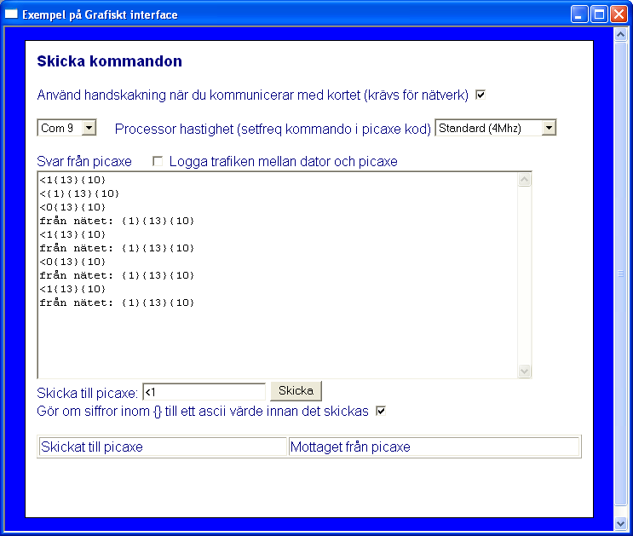

Om det är något fel i nätverket som t.ex. glappkontakt eller felkopplat så kommer det stå ”sig.led låg.” Dvs. att nätverket har för låg ingångsspänning.
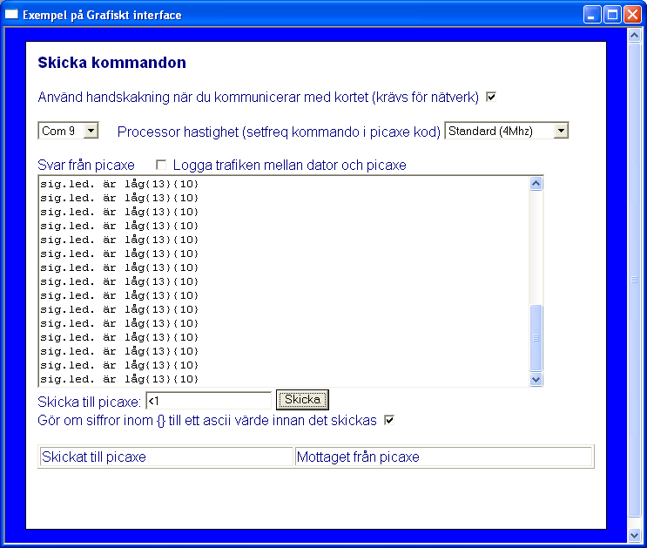

Här ser du att det är ett elektriskt fel på nätverket.

Åtgärda i så fall felet, det är rätt vanligt att det beror på för löst åtdragna skruvterminaler. De måste dras åt HÅRT för att de ska leda över till de tunna kablarna.
Nu har du provat på att skriva kommandon och skicka ut dessa på nätverket. Lägg märke till att du ska styra andra noder också genom dessa kommandon, liksom dina klasskamrater kan styra funktioner i din nod.

Protokollet för de olika kommandona är:
< vänster blink
= bromsljus (symbol 2 bromsspår)
> höger blinkers
?
@ positionsljus (parkeringsljus)
A
B
C
D
E
F
G
H helljus (high)
I Signalhorn (irriterande)
J
K
L halvljus (low)
M Strålkastarvinkel
N
O
P Trygghetsbelysning
Q Avbryt spegelrörelser (båda speglar)
R Backljus
S Defroster speglar
T Fråga höger spegel (tex T1 = Ypos)
U Höger X (upp-ned)
V Höger Y (vänster-höger)
W Fråga vänster spegel (tex W0 = Xpos)
X Vänster X (upp-ned)
Y Vänster Y (vänster-höger)
Z Fäll speglar

För att tända skriver du en etta efter, för att släcka skriver du en nolla.
Ex. skriv X1 för att köra vänster spegelglas i X led, X0 för att köra andra hållet. Z0 för att fälla in speglarna och Z1 för att fälla ut dem igen.
OBS!! Det är viktigt att du skriver med versaler dvs. STORA bokstäver.

Lediga bokstäver gör ingenting, de är lediga, om du själv önskar lägga till någon funktion till exempel genom att lägga till en annan nod i nätverket så kan du använda dessa lediga bokstäver.

Skriver du <1 och startar vänster blinker så ser du att mjukvaran i det kort som agerar centraldator skickar ut kommandon med omväxlande av och på. För att stänga av skriver du <0 vid ett tillfälle när centraldatorn precis skickat ut kommandot <1.

Grafiskt program för att skicka kommandon.
När du har provat ett tag så ser du att ibland så lyder inte nätverket, vissa noder lyder inte utan missar ibland, Det kan tex. Hända när det är mycket trafik på nätverket dvs. det är många kommandon som ska skickas samtidigt. Nätverket blir då överbelastat. Picaxe är egentligen inte är någon bra mikrokontroller för att agera gateway mellan PC-datorn och nätverket, den kör programmen för långsamt. Det är inte överföringshastigheten på bitarna i sig som sätter gränsen utan att mikrokontrollen i varje nod inte hinner med, trots att överföringshastigheten endast är 2,4 kbit/s.

Det finns en annan fil som du kan använda istället för console.hta nämligen allcomponents.hta. Med denna kan du manövrera alla olika komponenter i nätverket.
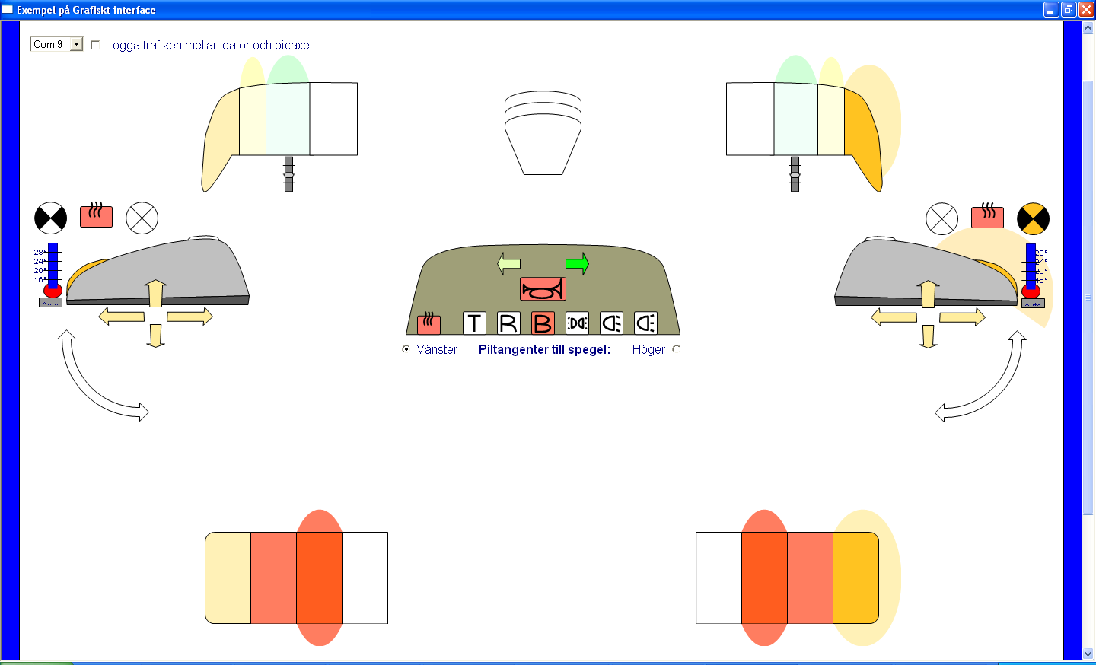

Med hjälp av denna fil kan du manövrera funktioner i de olika noderna. Klicka på respektive lyse för att tända eller släcka. Om kryssar i checkboxen längst upp med att trafiken till och från Picaxe ska loggas så ser du vilka meddelande som skickas på nätverket. Du ser då alla meddelande, inte bara de som är ämnade för din nod. Eftersom nätverket är ett databussnätverk så ”hör” alla noderna vad som skickas. Det är alltså exakt samma som i ett riktigt CAN nätverk.

Nätverket är händelsebaserat, precis som CAN, dvs. om ingen nod skickar några kommandon så kommer heller inget att skickas några kommandon på nätverket. I gengälld så kan nätet bli överbelastat ifall för många kommandon skickas samtidigt. Dock så är detta enkla exempel på nätverk inget äkta med arbitrerande fält och prioriterade meddelanden. Här blir det helt enkelt en kollision på nätet och då kommer noderna att ta emot fel meddelande. När detta händer så kommer checksumman i meddelandet inte att stämma och noden pulsar då utgång B.0 en kort stund. Det syns ibland när parkeringsljus eller trygghetsbelysning i speglarna blinkar till en kort stund.

Dock så skickas en kort puls med jämna mellanrum i nätverket, ca var 150ms, detta är för att få alla noderna att lyssna av meddelande från PC-datorn via programmeringskabeln. Dessa korta pulser kallar jag för hjärtslag. I vissa nätverk i fordon så finns liknande hjärtslag för att tala om för noderna att nätet lever och att de inte får gå ned i sovläge ännu.

Nedan ser du ett klassrum där de olika noderna i nätverket styrs av datorn som är kopplad till projektorn. Takbelysningen släckt för att det ska synas bättre.
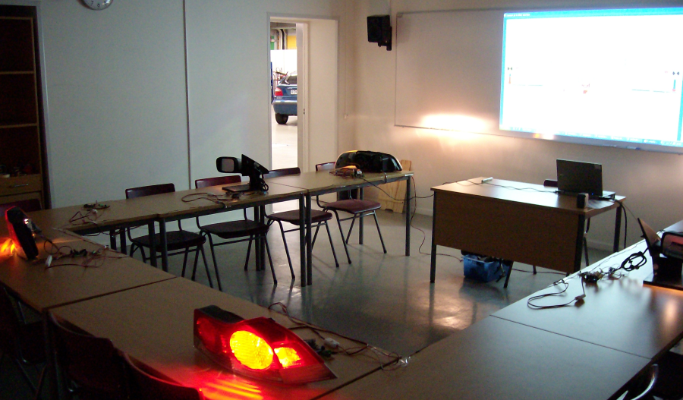

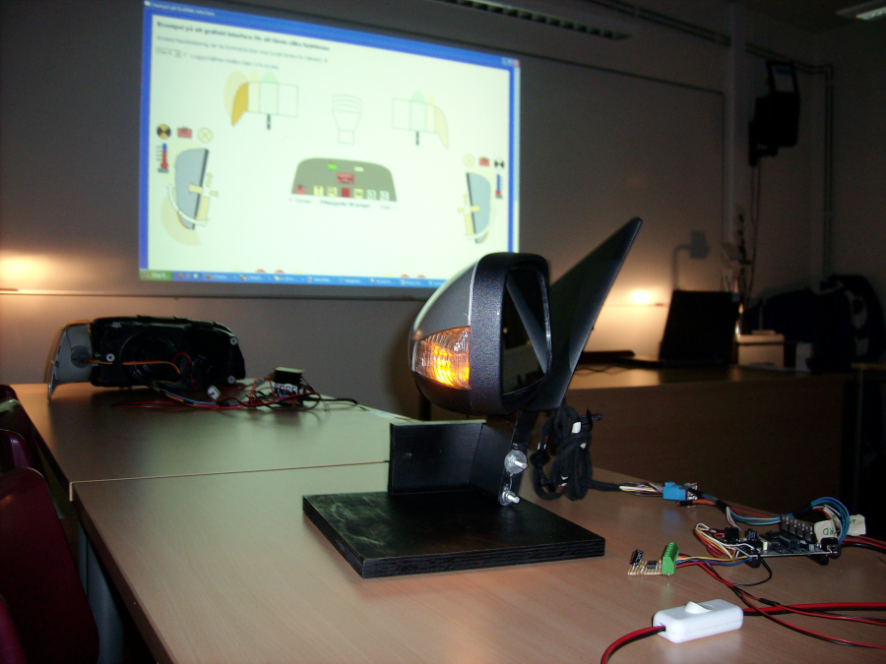
Tankenöt
Mät spänningen mellan A och B kabeln med en vanlig multimeter. Varför tror du värdet fladdrar?

Signaltydning på nätverkskablarna
Om du tittar på signalerna i A och B kabeln med ett oscillioscope så ser du hur data skickas och hur varje bit pulsar spänningen i nätverkskabeln.
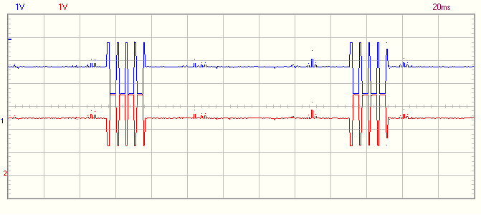
Signalerna 4bytes, speglas dvs. blir omvända.
Störningarna speglas ej, de är lika i båda kablarna.

Här ser du signalen från två heartbeats på nätet. Lägg märke till att A-kanalen (blått streck) och B-kanalen (rött streck) är varandras spegelbilder när 4 bytes med bara 0or sänds. Men när det kommer in störningar så stör de lika mycket åt samma håll i båda kanalerna. Detta är alltså en av fördelarna med att använda differentierade par.

I just detta nätverket är spänningsmatningen något ostabil och dessutom har vi inte tvinnat nätverkskablarna vilket hade minskat störningarna ännu mer.

Som du säkert märker så finns det mycket störningar i nätverket och när någon nod tolkar informationen fel, dvs. då checksumman inte stämmer med mottagna bitar i meddelandet så skickar denna nod en flash om att noden ska sända om. Checksumman är den sista byten i meddelandet, de 3 första är kommando, status och värde.

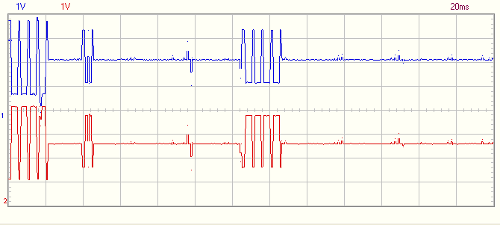
Denna puls visar att någon nod precis begärt att meddelandet ska sändas om

Kollision på nätverket hanteras inte på annat sätt än att checksumman inte kommer att stämma.
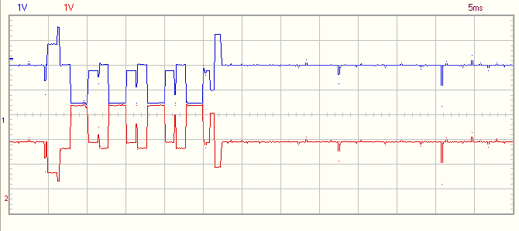
Här ser du resultatet av en kollision, två noder försöker sända vid samma tillfälle. Resultatet blir en slags blandning av spänningsnivåerna.

Detta nätverk som du nu laborerar med är kraftigt förenklat och som sådant har det knappt någon felhantering alls. CAN eller Flexray har många avancerad funktioner inbyggda med kontrollbitar på flera ställen som måste stämma.

Detta förenklade nätverk är i första hand tänkt att visa på de problem som kan uppstå i med multiplexade funktioner via nätverk. Det är bland annat därför som felhanteringen är så dålig. Jag hoppas med detta ha gett dig en första inblick i nätverksstyrning, informationsdelning. Dels hur de är uppbyggda och hur du ska felsöka dem, men också vilka problem som kan hända i databussnätverk. Eftersom antalet kablar kraftigt kan minskas med multiplexstyrning så blir elschemaorna mycket enklare. Det är ju mindre kablar i fordonen idag än vad som fanns förr, därför blir ju elsystemen naturligtvis enklare.

Dock så går det idag inte lika lätt att titta på elschemat för att för förstå funktionen. Därför är det viktigt att man förstår de principer som ligger bakom olika styrsystem. Du bör i och med detta ha fått en inblick i hur konstruktörerna kan göra för att lösa olika tekniska problem.
Min förhoppning är du därigenom enklare kan sätta dig in i och förstå varför problem med dessa styrsystem kan uppstå, och hur du ska gå tillväga för att komma tillrätta med dem. Det är viktigt att man träffar rätt i felsökningen eftersom det aldrig går att lämna tillbaka elektronikdelar som har beställts så kan ”byt och testa” metoden bli extremt dyr innan man hittar rätt.
Med kunskap om hur styrsystem fungerar bör du kunna slippa hamna i ”byt och testa” fällan.

Inköpslista
Följande komponenter har använts i de olika övningarna:
Revolution education Ltd (www.techsupplies.co.uk)
Per sats
artnr | benämning | antal
AXE050U | PICAXE-18 Tutorial Kit (USB) | 1
CON035 | Single row PCB Header Plug - Pin Count: 3 pin | 2
CON005 | 16A Interlocking Terminal Block | 3
SPE002 | Miniature Piezo Transducer | 1
GBX001 | Motor - MM10 | 1
GBX008 | Motor - Stepper | 1
CAP002 | Capacitor | 1
RES020 | Potentiometer 1k | 1
CON035 | 3pin PCB Header plug | 2
Rev-Ed, HighPower board
CHI035 | 18 Pin High power Project Board | 1
ICO030 | L293D motor driver | 1
AXE015M2 | Picaxe18M2 | 1
CON005 | 4way Interlocking terminal | 4
CON006 | 3way Interlocking terminal | 2
REG001 | 78L05 100mA 5v regulator | 1
REG002 | 7805 1A 5V regulator | 1
CON037 | 10 pin PCB header plug | 2
Rev-Ed, delas mellan satser
WIR001 | Stranded Wire Red 100m | 1
WIR002 | Stranded Wire Black 100m | 1
RES120R | Resistor 120ohm, 100pieces | 1
RES1K | Resistor 1k ohm, 100pieces | 1
RES10K | Resistor 10k ohm, 100pieces | 1
RES2K2 | Resistor 2,2K ohm, 100 pieces | 1
Rev-Ed, reservdelar
AXE015M2 | PICAXE-18M2 microcontroller | 1
ICO045 | ULN2003A | 1
ICO030 | L293D motor driver | 1
TRT003 | IRF520 MOSFET | 4
REG001 | 78L05 100mA 5v regulator | 1
Elfa (www.elfa.se)
33-657-72 | Signalglödlampa T1¼ 6 V | 4
73-507-85 | Halleffektswitch TLE4905L | 1
60-591-75 | 27 ohm motstånd 1% tolerans | 1
60-592-06 | 470ohm motstånd 1% tolerans | 1
37-522-68 | Neodymn magnet 8x5x3 | 1
Elfa High power Board
60-592-23 | 2,2k motstånd 1% tolerans | 1
67-042-77 | 100uF elektrolytkondensator | 2
73-221-12 | Transciever rs485 DIL8 | 1
48-410-87 | Spruvplint 2pol, 5,08mm delning | 4
Elfa, delas mellan satser
55-502-95 | Kopplingstråd PVC 0.5 mm vit FE=100m | 1
55-502-92 | Kopplingstråd PVC 0.5 mm gul FE=100m | 1
55-502-94 | Kopplingstråd PVC 0.5 mm blå FE=100m | 1
Elfa, delas mellan satser (High power Board)
48-329-82 | Experimentkretskort (veroboard) | 3
75-604-62 | Kylelement 50mm (strålkastarmodulerna) | 2
80-861-47 | Värmepasta spruta 5ml | 1
75-602-81 | Monterings/isolersats tranistorer TO220 | 8
55-503-12 | Kopplingstråd, sats med olika färger | 1
Delar som skaffas externt, t.ex. från en bilskrot
 | V+H Strålkastare med höjdjusteringsmotor, exemplet använder från en V70 1998. Men det går enkelt att ersätta med annan typ
 | V+H Ytterbackspeglar m positionsgivare , blinker, trygghetsbelysning och temperaturgivare, exemplet använder från en C70 2006. Men det går enkelt att ersätta med annan typ, V50 verkar ha funktionsmäässigt liknande speglar
 | V+H Baklyktor,. Exemplet använder från en C70 2006. Men det går enkelt att ersätta med andra typer av lyktor
 | Gammaldags extern centrallåsmotor, exemplet använder en SAAB900 -94, extren motor istället för inbyggd för tydlighets skull. Går enkelt ersätta med annan C-låsmotor
 | Sladdströmbrytare för att bryta strömmen, inhandlas tex på Jula
Avslutningsvis
Jag hoppas att detta har givit dig lite inblick i hur signaler in och ut ifrån styrdon behandlas och hur datorprogram, så kallade mjukvaror, fungerar. Men kanske även varför de ibland inte fungerar som avsett. Du har också fått prova att skicka information mellan olika datorer.

Målet har inte varit att göra er till programmerare, men väl att få en insikt i hur styrprogram fungerar, hur signaler behandlas och hur utgångar från styrdon kan fungera. Detta för att lättare förstå hur ni ska kunna felsöka liknande system i framtiden. Det är ofta olika styrsystem har inkopplingar och behandlar signaler som visas i detta material, men det finns naturligtvis fordonsstyrsystem som löst problemen på ett helt annat sätt.

Jag vill att ni ska ha en förståelse för hur konstruktörerna kan lösa olika problem i dagens fordon genom elektronik och mjukvara. Detta för att förstå hur systemen ska felsökas och övergripande hur konstruktörerna tänkt då de skapat systemet.

Picaxe
För att bättre förstå de olika kommandona i picaxe basic, titta i manualen för picaxe. Den ska följa med installationen av Programming editor, men den finns också att nå från webben. Dessutom finns det många olika roliga projekt som olika människor har gjort. På webben finns allt ifrån robotar till automatiska hjälpmedel i hemmet.

